

**MX Linux** ユーザーマニュアル

**v. 20230702**

マニュアル **AT mxlinux DOT org**

**Ctrl-F** = このマニュアルを検索する

用語集＝セクション8

**DeepL**による翻訳

目次

1. はじめに **3**
2. インストール **7**
3. 構成 39
4. 基本使用 104
5. ソフトウェア管理 139
6. 高度な使用 174
7. ボンネット 190
8. 用語集 199

**1** はじめに

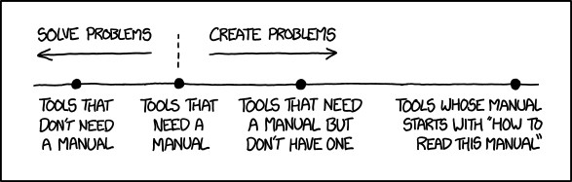

**1.1**

このマニュアルについて

図***1-1*** ：マニュアルの必要性（***xkcd.com*** ）。

MXユーザーマニュアルは、MX Linuxコミュニティの多くのボランティアグループによる成果物です。そのため、必然的に誤字や脱字が含まれますが、それらを最小限にするよう努力しています。下記のいずれかの方法で、フィードバック、修正、提案をお送りください。必要に応じて更新を行います。

本マニュアルは、MX Linuxを入手し、インストールし、自分のハードウェアで動作するように設定し、日常的に使用するまでのステップを、新しいユーザーに順を追って説明するためのものである。読みやすい一般的な入門書を目指し、利用可能な場合はグラフィカルなツールを優先しています。詳細なトピックや頻度の低いトピックについては、Wikiやその他のリソースを参照するか、**MX Linux**フォーラムに投稿してください。

MX FluxboxはXfceやKDEと大きく異なるため、このマニュアルを長く複雑にするため

、ここには含まれていません。MX Fluxboxのインストールには、別のヘルプドキュメントが付属しています。

初めてお使いになる方は、本マニュアルで使われている用語の中には、馴染みのないものや分かりにくいものがあるかもしれません。私たちは難しい用語や概念の使用を

制限するよう努めましたが、やむを得ないものもあります。巻末の用語集には、難解

な文章を理解するのに役立つ定義やコメントが記載されています。

すべてのコンテンツは© 2021 by MX Linux Inc.であり、GPLv3の下でリリースされています。引用は次のようにお読みください：

**MX Linux Community Documentation Project.2023.MX Linux**のユーザーマニュアル。

フィードバック

* 電子メール：manual AT mxlinux DOT org
* フォーラムMXドキュメンテーションとビデオ

**1.2**

**MX Linux**について

MX Linux--あるいはどんなオペレーティング・システムでもいい--に対するユーザーの態度は実にさまざまだ。ある人は、要求に応じて熱い飲み物を作ってくれるコーヒーポットのように、単純に動作する家電製品が欲しいだけかもしれない。また、実際にどのように動作するのか、つまり、なぜコーヒーが出るのに、どろどろしたものが出ないのかに興味がある人もいるでしょう。このセクションは、2番目のグループに方向性を与えることを意図している。最初のグループの方は、セクション1.3「情報を得よう！」にお進みください。

MXリナックスは、1990年代初頭に始まったGNUのフリーソフトウェア・コレクションとLinuxカーネルの融合のデスクトップ版である。GNU/Linuxは、よりシンプルに、一般的に「Linux」と呼ばれ、カーネルからツール、ファイル構造（セクション7）に至るまで、ユニークで非常に成功したアプローチを持つ、フリーでオープンソースのオペレーティングシステム（OS）です。Linuxは、ディストリビューションや "ディストロ "を通じてユーザーに提供されるが、その中でも最も古く、最も人気のあるもののひとつがDebianであり、MX LinuxはそのDebianをベースに構築されている。

**1.2.1**

リナックス

概要を簡単に説明するために、『*Anatomy of Linux kernel*』からLinux OSの簡略図と説明を引用する。

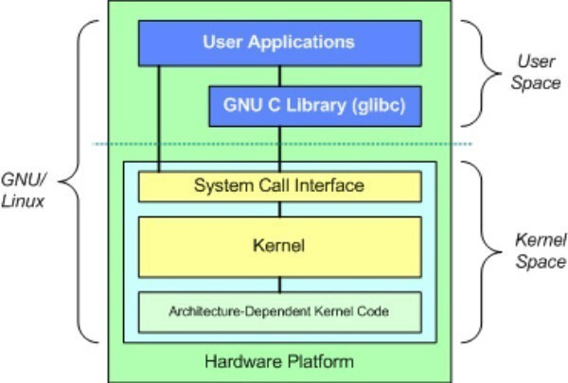

* 最上部はユーザースペースで、アプリケーションスペースとも呼ばれる。ここでは、ディストリビューションが提供する、あるいはユーザーが追加したユーザーアプリケーションが実行されます。アプリケーションとカーネルを接続するGNU Cライブラリ(*glibc*)インターフェースもあります。(このため、図に示す

「GNU/Linux」という別称があります)。

* ユーザー空間の下にはカーネル空間があり、Linuxカーネルが存在する。カーネルはハードウェア・ドライバによって支配されている。

ファイルシステム

多くのLinux初心者が最初に悩む問題の1つは、ファイル・システムの仕組みです。多くの新規ユーザーは、例えば**C:**㊤ドライブや**D:**㊤ドライブを探すのに無駄に探したことがあると思いますが、Linuxはハードディスクやその他の記憶媒体の扱いがWindowsとは異なります。MX Linuxは、各デバイスに個別のファイル・システム・ツリーを持つのではなく、単一のファイル・システム・ツリー（ファイル・システムのルートと呼ばれる）を持ち、このツリーは"**/**"と表記され、接続されているすべてのデバイスを含みます。ストレージデバイスがシステムに追加されると、そのファイルシステムはファイルシステムのディレクトリまたはサブディレクトリにアタッチされます。これをドライブまたはデバイスのマウントと呼びます。また、各ユーザーは**/home**の下に専用のサブディレクトリを持ち、デフォ ルトではここで自分のファイルを探すことになる

。詳しくはセクション7.

MX Linuxのほとんどのプログラムとシステム設定は、個別のプレーン・テキスト・コンフィギュレーション・ファイルに保存されている。このファイルは、プログラムの起動時の動作を記述するパラメータと値の単純なリストです。

注意

真新しいユーザーは、これまでの経験からの期待を持ってやってくる。これは自然なことだが、最初は混乱やフラストレーションにつながる。心に留めておくべき2つの基本的な考え方がある：

1. MX LinuxはWindowsではない。上記の通り、レジストリも**C:**ドライブもなく、

ほとんどのドライバはすでにカーネルに入っている。

1. MX LinuxはUbuntuファミリーではなく、Debianそのものをベースにしています

。このため、Ubuntuファミリーのコマンド、プログラム、アプリケーション（

特に「Personal Package Archives」またはPPAに含まれるもの）が正しく機能し

なかったり、欠落していたりすることがあります。

**1.2.2**

**MX**リナックス

2014年に初めてリリースされたMX Linuxは、アンチXと旧MEPISコミュニティの共同

事業であり、それぞれのディストロから最高のツールと才能を使用し、ウォーレン・ウッドフォードが元々作成した作業とアイデアを含んでいる。このOSは、エレガントで効率的なデスクトップとシンプルな構成、高い安定性、確かなパフォーマンス、中程度のフットプリントを組み合わせるように設計されたミッドウェイトOSです。

Linuxとオープンソースコミュニティによる優れたアップストリームワークに依存し、 MX-23では、デスクトップ環境として、KDE/Plasmaとともに、フラッグシップのXfce 4.18を導入しています。

5.27とFluxbox 1.3.7を別々の独立したバージョンとしてリリースしました。これらはすべて、Debian 安定版 (Debian 12, "Bookworm") をベースとしており、中核となる antiXシステムも利用しています。継続的なバックポートやレポジトリへの外部からの追加により、ユーザーの要求に応じてコンポーネントを最新の状態に保つことができます

。

MX開発チームは、様々な経歴、才能、興味を持つボランティアのグループで構成さ

れています。詳しくは、私たちについてをご覧ください。このプロジェクトの継続的な強力なサポートに対して、MX Linux Packagers、ビデオ制作者、偉大なボランティ

ア、そしてすべての翻訳者に特別な感謝を捧げます！

**1.3**

情報を得る

デスクトップのアイコンは、FAQとユーザーマニュアルの2つの有用なドキュメントにリンクしています。

* FAQは、フォーラムで最もよく寄せられる質問に答えることで、新規ユーザーのための簡単なオリエンテーションを提供します。
* ユーザーマニュアルには、OSの詳細が書かれている。このマニュアルを隅から隅まで読む人はほとんどいないでしょうが、1) アウトラインを使って興味のあるトピックにジャンプしたり、2) *Alt + F1* を押して開いたり、*Ctrl + F* を押して特定の項目を検索したりすることで、素早く参照することができます。
* その他の情報源としては、フォーラム、ウィキ、オンラインビデオコレクショ

ン、各種ソーシャルメディアアカウントなどがある。これらの情報源には、ホ

ームページから簡単にアクセスできます。

**1.4**

サポートと**EOL**

MX Linuxにはどのようなサポートがありますか？この質問に対する答えは、あなたが意味するサポートの種類によって異なります：

* ユーザーベースの問題。MX Linuxには、ドキュメントやビデオ、フォーラム

、検索エンジンなど、さまざまなサポート・メカニズムがあります。詳しく

はコミュニティサポートのページをご覧ください。

* ハードウェア。ハードウェアは、継続的な開発が行われているカーネルでサポートされている。非常に新しいハードウェアはまだサポートされていないかもしれませんし、非常に古いハードウェアはまだサポートされているとはいえ、デスクトップやアプリケーションの要求にはもはや十分ではないかもしれません。しかし、ほとんどのユーザーは、自分のハードウェアのサポートが利用可能であることに気づくでしょう。
* デスクトップXfce4は開発中の成熟したデスクトップです。MX Linuxに同梱されているバージョン(4.18)は安定版とみなされています。重要なアップデートが利用可能になり次第、適用されます。KDE/Plasma環境は継続的にメン

テナンスされています。

* アプリケーション。アプリケーションは、MX Linuxのどのバージョンがリリースされた後でも開発され続けているため、出荷されたバージョンは時間の経過とともに古くなっていきます。この問題は、いくつかのソースを組み合わせることで対処しています：Debian（Debianバックポートを含む）、個々の開発者（MX Devsを含む）、コミュニティパッケージングチームが、可能な限りユーザのアップグレード要求を受け入れています。新しいパッケージがダウンロード可能になると、MX Updater が知らせてくれます。
* セキュリティDebian からのセキュリティアップデートは MX Linux ユーザを最大 5 年間カバーします。利用可能かどうかの通知については MX Updater

を見てください。

翻訳者のための注意事項

ユーザーマニュアルを翻訳する人のためのオリエンテーション：

* 最新リリースの英語テキストはGitHubのレポにある。翻訳は "**tr** "ディレクトリに保存されている。
  + GitHubのシステム内で作業することができる：メイン・レポをクローン

し、変更を加え、プル・リクエストを行い、ソースにマージするためのレビューを受ける。

* + あるいは、興味のあるものをダウンロードし、ローカルで作業してから、

*manual AT mxlinux DOT org* に電子メールを送るか、フォーラムに投稿して

、準備ができたことを通知することもできます。

* 重要性の観点から、新規ユーザーに最も関連性の高い情報を提供するセクション1～3から始めることをお勧めします。それが終われば、後のセクションを翻訳している間に、部分的な翻訳としてユーザーに配布することができます。
* 利用可能な翻訳は、MX/antiX Wikiで追跡できます。

**2** インストール

**2.1**

はじめに

MX Linuxライブ・メディア（USBメモリまたはDVD）は、ハードディスクにアクセスせずにコンピュータを起動します。仮想ファイルシステムをRAMにコピーし、コンピュータの一時的なオペレーティング・システムの中心として動作します。ライブセッションを終了すると、コンピュータのすべてが元の状態に戻り、変更されません（セ

クション6.6.1を参照してください）。これには多くのメリットがある：

* MX Linuxをインストールすることなく、コンピュータ上でMX Linuxを実行することができます。
* これにより、MX Linuxがハードウェアと互換性があるかどうかを判断することができます。
* これは、MX Linuxがどのように動作するかを感じ、その機能のいくつかを探求するのに役立ちます。
* 現在のシステムに永久的な影響を与えることなく、MX Linuxがあなたの望むものかどうかを決めることができる。

LiveMediumからの実行には、いくつかの欠点もある：

* システム全体がRAMとメディアの組み合わせで動作しているため、MX Linuxはハードドライブにインストールした場合よりも多くのRAMを必要とし、動作が遅くなる可能性があります。
* 特殊なドライバやカスタム設定を必要とする珍しいハードウェアの中には、（ DVDのような）読み取り専用のライブセッションで動作せず、永続的なファイルをインストールできないものがあります。当社の永続化機能付きUSBメモリ

ーには、この問題はありません。

**2.1.1**

**PAE**か非**PAE**か？

MX Linuxは、32ビットと64ビットの2つのアーキテクチャで利用可能で、どちらも物理

アドレス拡張（PAE）が有効になっている。PAEは、32ビットOSが約4GBを超える RAMにアクセスできるようにする方法です。非PAEバージョンをPAEシステムで使用することは可能ですが、その逆はできません。あなたのマシンがPAEを扱えない場合(つまり、非常に古い場合)、代わりに姉妹ディストロのantiX Linuxをインストールすることをお勧めします。

PAE版と非PAE版のどちらが必要かわからない場合は、現在使用しているOSに適した

以下の方法を使用してください。

* Linux。ターミナルを開き、次のコマンドを入力する（必要であれば、最初に

**inxi** をインストールする）： *inxi -f*.CPU Flagsの項目にPAEが含まれていない場合、MX Linuxをインストールすることはできません。

* Mac。インテル版OS XはPAEをサポートしている。
* ウィンドウズ
* Windows2000以前：非PAE
* Windows XPおよびVista。マイコンピュータ]を右クリックし、[プロパティ]の[全般]タブを開きます。一番下にPhysical Address Extension (=PAE)と表示されていれば、PAEがインストールすべき正しいバージョンです

。

* Windows 7。スタートボタン > すべてのプログラム > アクセサリ > コマンドプロンプトの順にクリックして、コマンドプロンプトウィンドウを開きます。ターミナルウィンドウが表示されます。カーソルが置かれているコマンドプロンプトにこのコードを入力する：

*wmic os get PAEEnabled*

PAEが有効になっていれば、次のようなリターンが返ってくる：

*PAEnabled* 。この返り値の後にTRUEが続くこともあれば、続かないこともある。

* Windows 8以降。デフォルトでPAEが有効。

**2.1.2**

**32**ビット版か**64**ビット版か？

お使いの***CPU*** のアーキテクチャは？

お使いのマシンが32ビットか64ビットかを調べるには、以下の手順に従ってください。

* **Linux**。ターミナルを開き、***lscpu***コマンドを入力し、最初の数行でアーキテクチャ、コア数などを調べる。
* **Windows**。マイクロソフトのドキュメントを参照してください。
* アップルこのアップルのドキュメントを参照してください。

*OSのアーキテクチャを知りたい場合は、***uname -m*** というコマンドがすべてのLinuxディストロと

macOSで使える。

一般的に、64ビットのCPUと、お使いのマシンとプロセッサーに必要なRAMがあれば

、64ビット版を使うべきです。64ビットの方が一般的に高速だからですが、日常的な使用ではその違いに気づかないかもしれません。さらに長期的に見れば、64ビット・バージョンに制限される大規模なアプリケー ションが増えていくでしょう。なお、32ビットのアプリケーションやOSは64ビットCPU上で動作させることができますが、その逆はできません。

詳しくはこちらをご覧ください。

メモリ（***RAM*** ）の容量は？

* Linuxの場合。ターミナルを開き、***free -h***コマンドを入力し、合計欄の数字を見る。
* Windowsの場合お使いのバージョンで推奨されている方法で「システム」ウィンドウを開き、"Installed memory (RAM) "という項目を探します。
* アップル。Mac OS Xのアップルメニューにある「このMacについて」という

項目をクリックし、RAM情報を探してください。

**2.1.3**

システム要件

ハードドライブにインストールされたMX Linuxシステムには、通常、以下のコンポーネントが必要です。

最低限

* CD/DVDドライブ（およびそのドライブから起動可能なBIOS）または 4GBのUSBメモリ（およびUSBから起動可能なBIOS）
* 最新のi686インテルまたはAMDプロセッサー
* 1 GBのRAM
* 6GBのハードディスク空き容量

おすすめ

* CD/DVDドライブ（およびそのドライブからブート可能なBIOS）、または8GBのUSBメモリ（persistenceを使用する場合）（およびUSBからブート可能なBIOS
* 最新のi686インテルまたはAMDプロセッサー
* 2 GB以上のRAM
* 20GB以上のハードディスク空き容量
* 3Dデスクトップ対応の3D対応ビデオカード
* SoundBlaster、AC97、またはHDA互換のサウンドカード

注：MX Linux 64ビット・ユーザーの中には、一般的な使用には2GBのRAMで十分だという人もいますが、メモリを大量に消費するプロセス（リマスタリングなど）やアプリケーション（オーディオ・エディターやビデオ・エディターなど）を実行する場合は、少なくとも4GBのRAMを推奨します。

**2.2**

ブータブルメディアの作成

**2.2.1**

**ISO**イメージの入手

MX Linuxは、ISO 9660ファイルシステム形式のディスクイメージファイルであるISOイメージとして配布されています。ダウンロード・ページで2つのフォーマットで入手できます。

* あるバージョンのオリジナルリリース。
  + これは、一度リリースされると変更されない 静的バージョンである。
  + 発売から時間が経てば経つほど、最新のものではなくなっていく。
* あるバージョンの月例アップデート。この月例ISOイメージは、MXスナップショット（項6.6.4を参照）を使用してオリジナルリリースから作成されます。
  + オリジナルのリリースからのすべてのアップグレードが含まれているため、インストール後に大量のファイルをダウンロードする必要がありません。
  + また、最新バージョンのプログラムでライブセッションを実行する

こともできる。

* + ダイレクト・ダウンロードのみ！

WindowsからアンチX/MXライブUSBを作る

###### 購入

ISOイメージがプリインストールされたUSBドライブやコンピューターなどは、ハードウ

ェアのページに掲載されています。

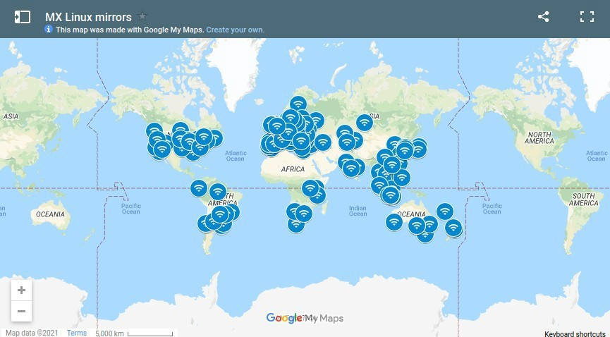

図*2-1* ：*MX Linux* ミラーの分布（*2021* 年*9* 月）。

###### ダウンロード

MX Linuxは、ダウンロードページから2つの方法でダウンロードできます。

* ダイレクト。ダイレクト・ダウンロードは、ダイレクト・レポまたはミラーからご利用いただけます。ISOイメージをハードディスクに保存してください。あるソースが遅いと感じたら、別のソースを試してみてください。オリジナルリリースと月例アップデートの両方が利用可能です。
* トレント。BitTorrentファイル共有は、効率的な大量データ転送のためのインターネットプロトコルを提供する。良好な帯域幅の接続を利用し、低帯域幅の接続への負担を最小限に抑えるように、転送を分散化します。さらに、すべての BitTorrentクライアントがダウンロードプロセス中にエラーチェックを行うため

、ダウンロード完了後に別途md5sumチェックを行う必要がないという利点もあります。すでに実行されています！

MX Linux Torrent Teamは、公式リリースから24時間以内にarchive.orgに登録された最新のMX Linux ISOイメージ（オリジナル・リリースのみ）のBitTorrent群を

管理しています。トレントへのリンクはダウンロードページにあります。

* ダウンロードページに行き、あなたのアーキテクチャに合ったトレントリンクをクリックしてください。ブラウザがトレントであることを認識し、それをどのように処理するか尋ねてくるはずです。

そうでない場合は、アーキテクチャのトレントを左クリックしてページを表示し、右クリックして保存します。ダウンロードしたトレントをクリックすると

、トレント クライアント（デフォルトでは Transmission）が起動し、リストにトレントが表示されます。ISO イメージをすでにダウンロードしている場合は

、ダウンロードしたトレントと同じフォルダにあることを確認してください。

**2.2.2**

ダウンロードした**ISO**イメージの有効性をチェックする

ISOイメージをダウンロードしたら、次のステップはそれを検証することです。いくつかの方法があります。

*MD5SUM*

各ISOイメージには、一致するmd5sumファイルが添付されています。ダウンロードしたファイルのmd5sumを公式のものと照合してください。ダウンロードしたISOイメージが本物であれば、そのmd5sumは公式のmd5sumと同じになります。以下の手順で、どのOSプラットフォームでもダウンロードしたISOイメージの完全性を確認できます

。

* ウィンドウズ

また、WinMD5FREEというツールも無料でダウンロードして使用できる。

* リナックス

MX Linuxで、ISOとmd5sumファイルをダウンロードしたフォルダに移動します

。md5sumファイルを右クリックし、[Check data integrity]を選択します。ダイアログボックスが表示されます：数字が同じなら "OK "と表示されます。ISOを右クリック > md5sumを計算し、別のソースと比較することもできます。

このオプションが使えない場合は、ISOをダウンロードした場所でターミナル

を開き（Linuxのファイルマネージャーには通常、「Open Terminal Here」オプションがあります）、次のように入力します：

*md5sum* ファイル名*.iso*

filename」は必ず実際のファイル名に置き換えてください（最初の数文字を入力し、Tabキーを押すと自動的に入力されます）。この計算で得られた数値を

、公式サイトからダウンロードした md5sumファイルと比較してください。両

者が同一であれば、あなたのコピーは公式リリースと同一である。

* マックオス

Macユーザーは、コンソールを開き、ISOファイルとmd5sumファイルのあるディレクトリに移動する必要があります。そして、以下のコマンドを実行する：

*md5 -c* ファイル名*.md5sum*

filenameは必ず実際のファイル名に置き換えてください。

シャ***256*** サム

sha256とsha512によりセキュリティが強化されています。ファイルをダウンロードして ISOの完全性を確認してください。

* Windows: 方法はバージョンによって異なる。*Windows <* バージョン*> check sha256 sum* "でウェブ検索してください。
* Linux：上記のmd5sumの指示に従って、以下のように置き換える。

「**sha256sum "**または **"sha512sum "**を "md5sum "に置き換える。

* MacOS：コンソールを開き、ISOファイルとsha256ファイルのあるディレクトリに移動し、以下のコマンドを実行する：

*shasum -a 256 /path/to/file*

***GPG*** 署名

MX LinuxのISOファイルは、MX Linuxの開発者によって署名されています。このセキュリティ方法により、ユーザーはISOが開発者の公式ISOイメージであることを確信することができます。このセキュリティチェックを実行する方法の詳細については、 MX/antiX Technical Wikiを参照してください。

**2.2.3**

ライブメディアを作成する

*DVD*

いくつかの重要なガイドラインに従う限り、ISOをDVDに書き込むのは簡単です。

* ISOイメージをデータファイルのように空のCD/DVDに焼かないでください！ ISOイメージはフォーマットされたOSの起動可能なイメージです。CD/DVDライティングプログラムのメニューから、ディスクイメージの書き込みまたは **ISO**の書き込みを選択する必要があります。ファイルリストにドラッグ＆ドロップして、普通のファイルとして焼くと、起動可能なLiveMediumはできません

。

* 容量4.7GBの書き込み可能なDVD-RまたはDVD+Rをご使用ください。

*USB*

ほとんどのシステムで動作するブート可能なUSBサムドライブを簡単に作成できます

。MX Linuxには、このタスクのためのツール**MX Live USB Maker**（セクション3.2を参照）が含まれています。

* WindowsでUSBメモリーを作成したい場合は、ブートローダーをサポートする

Rufusか、最近のUnetbootinを使用することをお勧めします。

* Linux をお使いの場合は、64 ビット版 Appimage として live-usb-maker-qt を提供しています。
* USBメモリが起動しても「*gfxboot.c32: not a COM32R image*」というエラーメッセージが表示される場合でも、次の行のプロンプトで「live」と入力すれば起動できるはずです。USBメモリを再フォーマットし、ISOイメージを再フラッシュすればエラーは解消されるはずです。
* グラフィカルUSBクリエーターが失敗した場合は、MX Live USB Makerのオプションに追加されたコマンド "dd "を使用することができます。
  + 警告：ddコマンドは保存先ドライブのデータを完全に上書きしてしまうので、保存先USBメモリを正しく認識するよう注意してください。
  + USBサム・ドライブの正しいデバイス名/文字を確認するには、ターミナルを開き、*lsblk* と入力してEnterキーを押します。

システムに接続されているすべてのデバイスのリストが表示されます。リ

ストされたストレージ・サイズによって、USBメモリを特定できるはずです。

* 詳しくはMX/antiX Wikiをご覧ください。

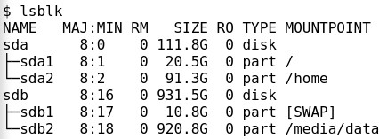

図*2-3: lsblk* コマンドの典型的な出力（それぞれ*2* つのパーティションを持つ*2* つのハードディスクを示す）。

**2.3**

プレインストール

**2.3.1**

ウィンドウズから来た

Microsoft Windows®の代替としてMX Linuxをインストールする場合、現在Windowsに保存されているファイルやその他のデータを統合し、バックアップしておくことをお勧めします。デュアルブートを計画している場合でも、インストール中に予期せぬ問題が発生した場合に備えて、これらのデータのバックアップを作成しておく必要があり

ます。

###### ファイルのバックアップ

オフィス文書、写真、ビデオ、音楽など、すべてのファイルを検索します：

* 通常、これらのほとんどは「マイ ドキュメント」フォルダにあります。
* Windowsのアプリケーションメニューからさまざまな種類のファイルを検索し

、すべて見つけて保存したことを確認する。

* Windowsドキュメントを開くことができるアプリケーション（ LibreOfficeなど）を使って、MX Linuxで再利用するためにフォントをバックアップするユーザーもいる。
* そのようなファイルをすべて見つけたら、CDやDVDに焼くか、USBメモリなどの外部デバイスにコピーする。

###### ***E*** メール、カレンダー、連絡先データのバックアップ

使用しているメールやカレンダープログラムによっては、メールやカレンダーのデー

タがわかりやすい場所やわかりやすいファイル名で保存されていない場合があります

。ほとんどのメールやスケジュール

アプリケーション（Microsoft Outlook®など）は、このデータを1つまたは複数のファイル形式でエクスポートできます。データをエクスポートする方法については、アプリケーションのヘルプドキュメントを参照してください。

* 電子メール・データ：ほとんどのメールソフトがこの機能をサポートしているため、最も安全なメール形式はプレーンテキストです。すべてのファイル属性が維持されるように、必ずファイルを**zip**圧縮してください。Outlook Expressを使用している場合、メールは.dbxまたは.mbxファイルに保存されており、MX LinuxのThunderbird（インストールされている場合）にインポートすることができます。Windowsの検索機能を使ってこのファイルを探し、バックアップにコピーしてください。Outlookのメールは、MX Linuxで使用するためにエクスポートする前に、まずOutlook Expressにインポートする必要があります。
* カレンダーデータ： MX Linuxで使用する場合は、カレンダーデータをiCalendar

またはvCalendar形式にエクスポートします。

* 連絡先データ：最も一般的なフォーマットはCSV（カンマ区切り値）またはvCardです。

###### アカウントとパスワード

通常、バックアップ可能な可読ファイルに保存されることはありませんが、コンピュータに保存されている可能性のあるさまざまなアカウント情報をメモしておくことは重要です。ウェブサイトやISPなどのサービスの自動ログインデータは、もう一度入力する必要があるため、これらのサービスに再度アクセスするために必要な情報をディスクに保存しておくようにしましょう。例えば、以下のようなものがあります：

* ISPのログイン情報：インターネットサービスプロバイダのユーザー名とパスワード、ダイヤルアップまたはISDNを利用している場合は接続用の電話番号が少なくとも必要です。その他の詳細には、ダイヤル発信番号、ダイヤルタイプ（パルスまたはトーン）、認証タイプ（ダイヤルアップの場合）、IPアドレスとサブネットマスク、DNSサーバー、ゲートウェイIPアドレス、DHCPサーバー、 VPI/VCI、MTU、カプセル化タイプ、DHCP設定（各種ブロードバンドの場合）などが含まれる場合があります。何が必要かわからない場合は、ISPに相談して

ください。

* ワイヤレスネットワーク：パスキーまたはパスフレーズとネットワーク名が必要です。
* ウェブパスワード：さまざまなウェブ・フォーラム、オンライン・ショップ

、その他の安全なサイトのパスワードが必要です。

* メールアカウントの詳細：ユーザー名とパスワード、メールサーバーのアドレスまたはURLが必要です。また、認証タイプも必要です。これらの情報は、メールクライアントのアカウント設定ダイアログから取得できるはずです。
* インスタントメッセージ：IMアカウントのユーザー名とパスワード、バディリスト、必要に応じてサーバー接続情報。
* その他VPN接続（オフィスなど）、プロキシサーバー、その他設定済みのネットワークサービスがある場合、再設定が必要な場合に必要な情報を確認しておくこと。

###### ブラウザのお気に入り

ウェブブラウザのお気に入り（ブックマーク）はバックアップ中に見落とされがちで

、通常はわかりやすい場所に保存されていません。ほとんどのブラウザには、ブックマークをファイルにエクスポートするユーティリティが含まれています。使用するブラウザのブックマークマネージャで最新の方法を確認してください。

###### ソフトウェアライセンス

Windows用のプロプライエタリ・プログラムの多くは、ライセンスキーやCDキーがないとインストールできない。ウィンドウズを永久に使わないというのでなければ、ライセンスキーは必ず持っておこう。

を必要とするプログラムには、このキーが必要です。Windowsを再インストールすることになった場合（あるいはデュアルブートのセットアップがうまくいかなかった場合

）、キーがなければこれらのプログラムを再インストールすることはできません。 製品に付属している紙のライセンスが見つからない場合は、Windowsレジストリで探すか、ProduKeyのようなキーファインダーを使用してください。その他の方法がうまくいかない場合は、コンピュータの製造元に問い合わせてみてください。

***Windows*** プログラムの実行

WindowsのプログラムはLinux OSの中では動かないので、MX Linuxユーザーはネイティブの同等品を探すことをお勧めする（セクション4参照）。ユーザーにとって重要なアプリケーションは、Wine（セクション6.1参照）で実行できるかもしれません。

**2.3.2**

アップル・インテル・コンピューター

Intel チップ搭載の Apple コンピュータへの MX Linux のインストールには問題があります。このようなインストールに興味のあるユーザは、Debian の資料やフォーラムで最近の動向を検索し、参考にすることをお勧めします。多くの Apple ユーザが MX Linux のインストールに成功していますので、MX Linux フォーラムを検索したり、質問を投稿したりするとよい結果が得られるでしょう。

###### リンク

Apple コンピュータへの Debian のインス トールDebian フォーラム

**2.3.3**

ハードドライブに関する**FAQ**

***MX Linux*** はどこにインストールすればいいですか？

インストールを始める前に、MX Linuxをインストールする場所を決める必要がある。

* ハードドライブ全体
* ハードドライブ上の既存のパーティション
* ハードディスクに新しいパーティションを作る

インストール中に最初の2つのオプションのいずれかを選択するだけで す。3番目のオプションは、新しいパーティションを作成する必要があります。インストール中に行うこともできますが、インストールを開始する前に行うことをお勧めします。MX Linux では通常、**GParted** (Xfce) または **Partition Manager** (KDE) を使用して、グラフィカルにパーティションを作成・管理します。

伝統的なLinuxのインストール構成は、下図のように、root、home、swapにそれぞれ1つずつ、サーバー・パーティションがある。Linuxを初めて使う場合は、この構成から始めるとよいでしょう。UEFI対応マシンでは、FAT32フォーマットのEFIシステムパーテ ィション（ESP）も必要でしょう。例えば、経験豊富なユーザーの中には、ルートパーティションとホームパーティションを組み合わせ、データ用に別のパーティションを用意する人もいます。

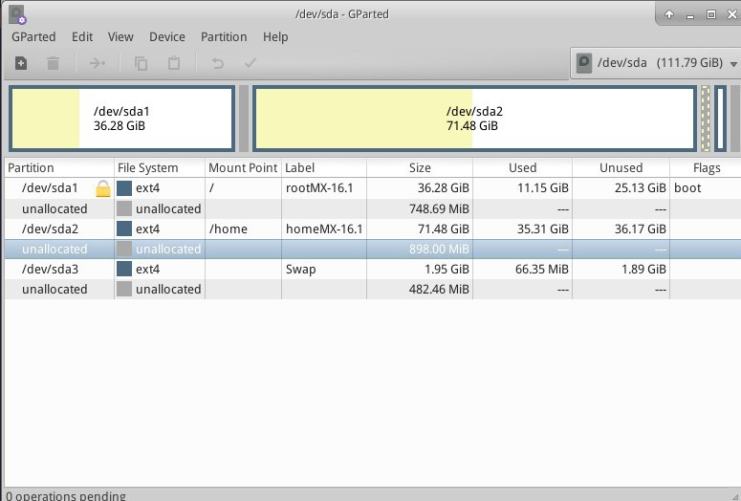

図*2-2: GParted* で*3* つのパーティション*(sda1)* 、*(sda2)* 、スワップ*(sda3)* を表示。ドライブのサイズはユーザーの好みです（最小要件についてはセクシ*1*ョ*.3*ンを参照）。

もっと見る***GParted*** マニュアル



GPartedで新しいパーティションを作成する

マルチブートシステムのパーティション

###### パーティションの編集方法は？

ディスク・マネージャーと呼ばれる非常に便利なツールは、マシン上のすべてのパーティション（スワップを除く）をグラフィカルに表示し、ディスク・パーティションのマウント、アンマウント、いくつかのプロパティの編集を迅速かつ簡単に行うためのシンプルなインターフェイスを提供します。変更は自動的かつ即座に /etc/fstab に書き込まれ、次回の起動時に保存されます。

ヘルプディスクマネージャー

私のウィンドウズ・インストールにある他のパーティションは何ですか？最近のWindows搭載家庭用コンピュータは、OSのインストールされたパーティション以外に、診断用パーティションと復元用パーティションが一緒に販売されている。もしGPartedで見覚えのない複数のパーティションが表示されたら、それはおそらくそれ

らのパーティションであり、放っておくべきです。

###### ホームパーティションは別に作るべきでしょうか？

インストーラが / (root) 内に /home ディレクトリを作成するので、ホームパーティションを別に作成する必要はありません。しかし、独立したパーティションがあると、アップグレードが簡単になり、ユーザーが大量の写真や音楽、ビデオでドライブをいっぱいにすることで発生する問題から保護されます。

###### 根）はどれくらいの大きさであるべきか？

* (Linuxの場合、フォワードスラッシュ「/」はルートパーティションを示す）インストールされる基本サイズは5GB弱なので、基本的な機能を使えるように6GB以上を推奨する。
* この最小サイズでは、多くのプログラムをインストールできず、アップグレードやVirtualBoxの実行などが困難になる可能性があります。そのため、通常の使用で推奨されるサイズは20GBです。
* ホームパーティション（/home）がルートディレクトリ（/）内にあり、大きなファイルをたくさん保存している場合、より大きなルートパーティションが必要になります。
* 大容量ゲーム（Wesnothなど）をプレイするゲーマーは、データ、画像、サウンドファイル用に通常より大きなルートパーティションが必要になることに注意する必要がある。

###### スワップパーティションを作成する必要がありますか？

スワップは、仮想メモリに使用されるディスク領域である。Windowsが仮想メモリに使用する「ページ」ファイルに似ています。インストーラがスワップパーティションを作成します (セクション 2.5.1 参照)。システムをハイバネート（サスペンドだけでなく）するつもりなら、スワップ領域 のサイズに関する推奨事項を以下に示します：

* RAMの容量が1GB未満の場合、スワップ領域は少なくともRAMの容量と等しく、システムで使用可能なハードディスクの容量に応じて最大で RAMの2倍必要です。
* 大容量のRAMを搭載したシステムの場合、スワップ領域は少なくともメモリサイズと同じにする必要がある。
* 技術的には、Linuxシステムはスワップなしでも動作するが、大容量の

RAMを搭載したシステムでも、性能上の問題が発生する場合がある。

***sda*** 」のような名前は何を意味するのか？

インストールを始める前に、Linux OSがハードドライブとそのパーティションをどのように扱うかを理解しておくことが重要です。

* ドライブ名。ハードドライブの各パーティションにドライブ文字を割り当てる Windowsとは異なり、Linuxではシステム上の各ハードドライブやその他のストレージデバイスに短いデバイス名を割り当てます。デバイス名は、SATAドラ

イブの場合は**sd**＋1文字（例："sda"、"sdb "など）で始まり、NVMeドライブの場合は**nvme0n**＋1数字（例："nvme0n1"、"nvme0n2 "など）で始まります。最も一般的なものはUUID（Universally Unique IDentifier）で、機器の追加や取り外しによって変更されることのない永続的な名前を割り当てるために使用されます。

* パーティション名。各ドライブ内では、各パーティションはデバイス名に付加された番号で呼ばれます。したがって、SATAの場合、**sda1**は最初のハードドライブの最初のパーティションとなり、**sdb3**は2番目のドライブの3番目のパーティションとなります。NVMeの場合、nvme0n1p1は最初のハードドライブ上の第1パーティション、nvme0n2p3は第2ドライブ上の第3パーティションとなります。
* 拡張パーティション。PCのハードディスクはもともと4つのパーティションしか

許されていません。プライマリパーティションの1つを拡張パーティションにし

、それを5以降の番号の論理パーティション（上限15）に分割することで数を増やすことができます。Linuxはプライマリパーティションにも論理パーティショ

ンにもインストールできます。

**2.4**

ファースト・ルック

ライブ・ミディアム・ログイン

ログアウトや再ログイン、新しいパッケージのインストールなどに備えて、ここにユーザー名とパスワードを記載しておく：

* 一般ユーザー
  + name: デモ
  + パスワード：デモ
* スーパーユーザー（管理者）
  + name: ルート
  + パスワード: root

**2.4.1**

**LiveMedium**を起動する

ライブ***CD/DVD***

CD/DVDをトレイに入れて再起動するだけです。

ライブ***USB*** メモリー

USBメモリを使用してコンピュータを正しく起動させるには、いくつかの手順を踏む必要があります。

* USBメモリで起動するために、多くのコンピュータでは起動中に特定のキーを押してデバイスを選択することができます。ブートデバイスメニューの代表的なキーは、Esc、ファンクションキーの1つ、Return、Shiftです。再起動時に表

示される最初の画面をよく見て、正しいキーを見つけてください。

* あるいは、BIOSに入ってブートデバイスの順番を変更する必要があるかもしれません：
  + コンピュータを起動し、最初に必要なキー（F2、F10、Escなど）を押し

てBIOSに入る。

* + Boot（ブート）タブをクリックする。
  + USBデバイス（通常はUSB HDD）を識別してハイライトし、リストの一

番上に移動させます（システムがそのように設定されている場合は、エ

ンターキーを押します）。保存して終了する。

* + BIOSの変更について不明な点や不安な点がある場合は、MXフォーラムで

サポートを求めてください。

* BIOSでUSBをサポートしていない古いコンピュータでは、USBドライバをロードしてメニューを表示するPlop Linux LiveCDを使うことができる。詳しくはウェブサイトをご覧ください。
* システムが起動プロセス中にUSBメモリを認識するように設定したら、USBメ

モリを接続してマシンを再起動するだけだ。

###### ユーイーエフアイ

UEFIブートの問題と確認すべきいくつかの設定

マシンにすでにWindows 8以降がインストールされている場合は、(U)EFIとセキュア

ブートの存在に対処するための特別な手順を踏む必要がある。ほとんどのユーザーは

、マシンの起動時にBIOSに入ってセキュアブートをオフにするよう促される。残念ながら、その後の正確な手順はメーカーによって異なる：

*UEFI* 仕様が*MBR* パーティションテーブルを完全にサポートすることを要求しているにもかかわらず*U*、*EFI* ファームウェアの実装の中にはブ ートディスクのパーティションテーブルの種類によっ*B*て*IOS* ベースの *CSM* ブートに即座に切り替えてしまうものがあり*M*、*BR* パーティショ

ンのディスク上の*EFI* システムパーティションから*UEFI* ブートを実行することを事実上妨げている*(*。*Wikipedia, "Unified Extensible Firmware Interface", 10/12/19* 取得*)*

UEFI のブートとインストールは 32 ビットと 64 ビットのマシン、そして 32 ビット UEFI の 64 ビットマシンでサポートされています。とはいえ、32-bit UEFI の実装には問題があります。トラブルシューティングについては、MX/antiX Wikiを参照するか、 MXフォーラムで質問してください。

###### ブラック・スクリーン

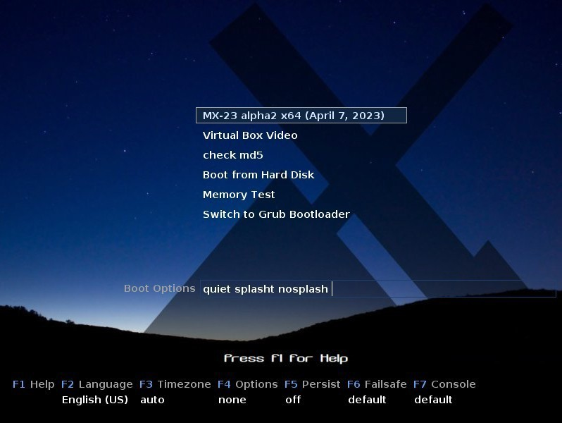時折、何も表示されていない黒い画面が表示され、その隅にカーソルが点滅していることがある。これは、Linuxで使用されるウィンドウシステムであるXの起動に失敗していることを表し、使用されているグラフィックドライバの問題が原因であることがほとんどです。解決策: 再起動し、メニューから Safe Video または Failsafe ブートオプションを選択してください。セクション3.3.2を参照してください。

**2.4.2**

スタンダード・オープニング・スクリーン

図***2-3: x64 ISO*** イメージの***LiveMedium*** ブート画面。

LiveMediumが起動すると、上図のような画面が表示されます。インストールされたシステムの画面はかなり違って見えます。

###### メインメニューの項目

表***1*** ：ライブブートのメニュー項目

|  |  |
| --- | --- |
| エントリー | コメント |
| mx-xx.xx (<リリース日>) | このエントリーはデフォルトで選択されており、ほとんどのユーザーがライブシステムを起動する標準的な方法です  。Returnを押すだけでシステムが起動します。 |
| ハードディスクか  らの起動 | システムのハードディスクに現在インストールされている  ものをすべて起動する。 |
| 記憶力テスト | RAMをチェックするテストを実行する。このテストがパス  した場合、ハードウェアに問題があるか、RAMに問題がある可能性があります。 |

最下段には縦にいくつかの項目が表示され、その下には横一列にオプションが並んでいる。

###### オプション

* **F2** 言語。ブートローダーとMXシステムの言語を設定します。これはインストール時に自動的にハードドライブに転送されます。
* **F3** タイムゾーン。システムのタイムゾーンを設定します。これはインストール時に自動的にハードドライブに転送されます。
* **F4** オプション。ライブシステムのチェックと起動のためのオプション。これらのオプションのほとんどは、インストール時にハードドライブに転送されま

せん。

* **F5 Persist**。マシンのシャットダウン時にLiveUSBへの変更を保持するためのオプション。
* **F6** セーフ**/**フェイルセーフビデオオプション。デフォルトでXで起動しないマシン用のオプション。
* **F7** コンソール仮想コンソールの解像度を設定する。カーネルモード設定と競合する可能性があります。コマンドラインインストールでブートする場合や、初期ブートプロセスをデバッグする場合に便利です。このオプションはインストール時に引き継がれます。

もっと見るLinuxスタートアッププロセス, MX/antiX Wiki

**2.4.3**

**UEFI**のオープニング画面

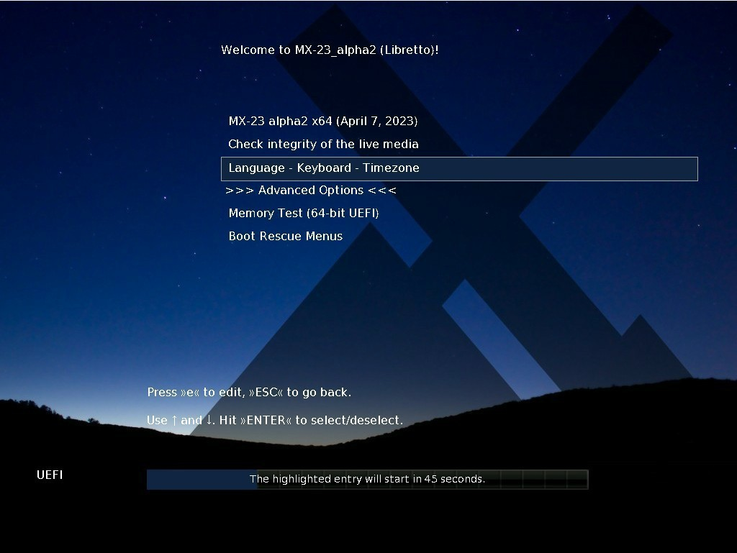

図***2-4*** ：***UEFI*** が検出されたときの***x64 (MX-21*** 以上***)*** の***LiveMedium*** ブート画面。 ユーザーがUEFIブート用に設定されたコンピュータを使っている場合(MX/antiX Wikiを参照)、UEFIライブブートのオープニング画面が異なる選択肢で代わりに表示されます。

* メニューは、ファンクションキーメニューの代わりにブートオプションの設定に使用される。
* 一番上のオプションは、選択したオプションを有効にしてOSを起動します。
* アドバンスドオプションは、パーシステンスや、レガシーブートのファンクションキーメニューにあるその他の項目を設定します。
* 言語」-「キーボード」-「タイムゾーン」は、これらのオプションを設定します。

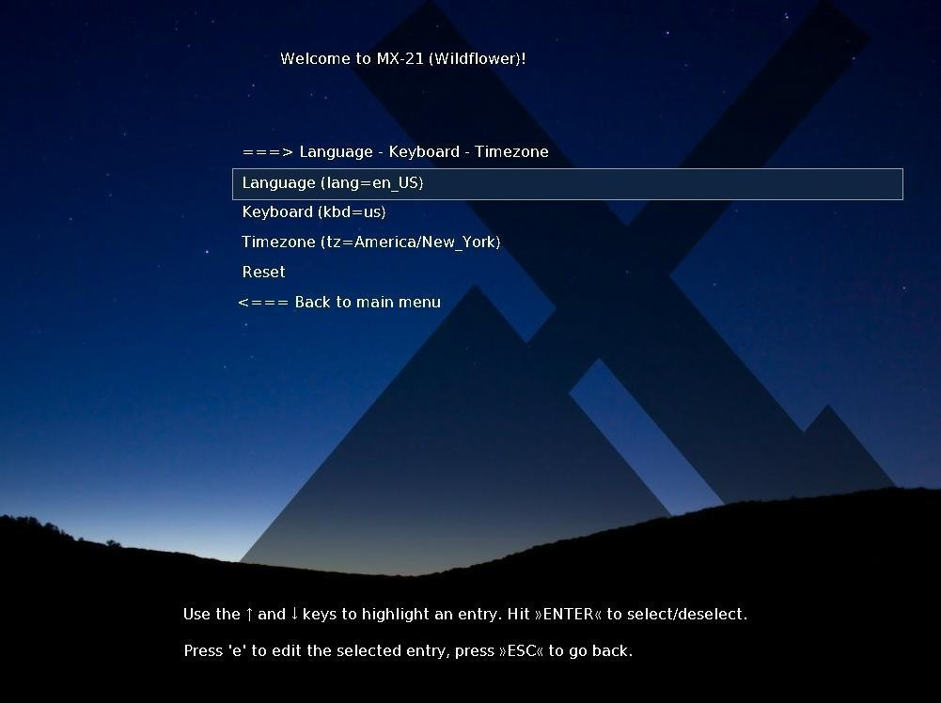 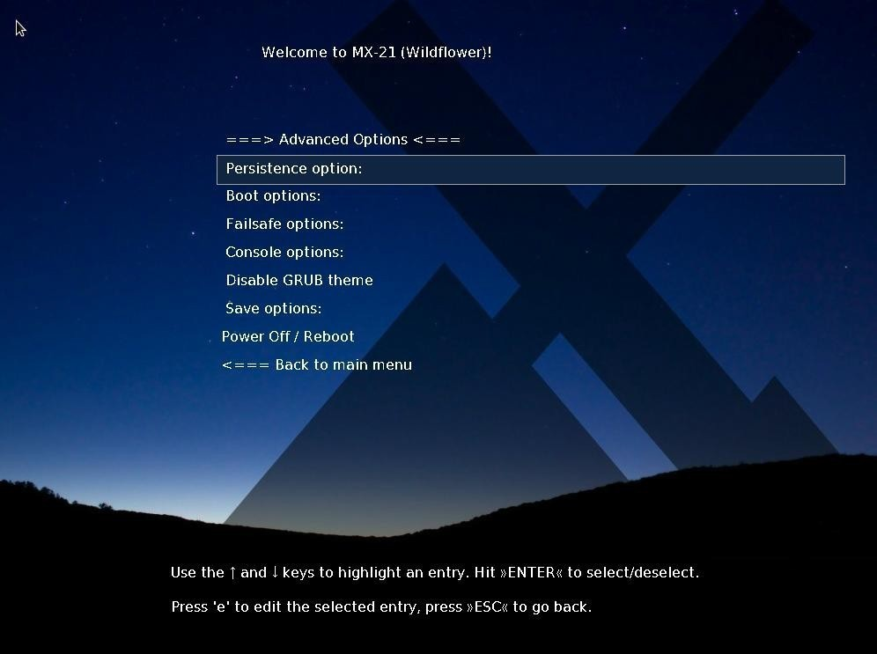

図***2-5*** ：***LiveMedium*** （左）とインストールされたオプションの画面例。

ブートオプションを持続させたい場合は、必ず保存オプションを選択してください。

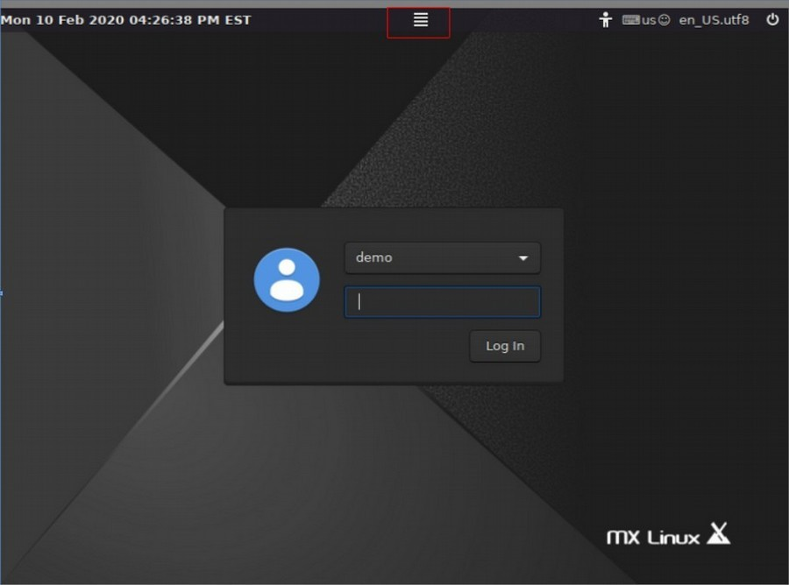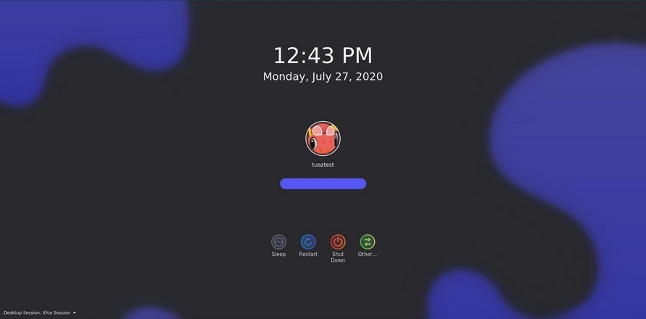

**2.4.4**

ログイン画面

図***2-6:*** 左***: Xfce*** ログイン画面、セッションボタンは中央上部にある。右***KD***：***E/Plasma***

のログイン画面。

自動ログインを選択しない限り、インストールされたブートプロセスはログイン画面で終了します。ライブセッションでは背景画像のみが表示されますが、デスクトップからログアウトすると完全な画面が表示されます（画面のレイアウトはMXのバージョンによって異なります）。(画面のレイアウトはMXのバージョンによって異なります

。) 小さな画面では、画像がズームされて表示されることがあります。これはMX Linuxで使用されているディスプレイマネージャーの特性です。

トップバーの右端に3つの小さなアイコンが見える：

* 端にある電源ボタンには、サスペンド、再起動、シャットダウンのオプションがある。
* 言語ボタンは、ユーザーがログイン画面に適切なキーボードを選択できるようにします。
* ビジュアルエイドボタンは、一部のユーザーの特別なニーズに対応します。

真ん中にはセッションボタンがあり、使用するデスクトップマネージャーを選択できます：デフォルトの Xsession、Xfce Session、その他インストールされているものを選択できます (セクション 6.3)。Fluxbox はもはやデフォルトでは含まれていませんが、 MX Package Installer でインストールできます。

起動時に毎回ログインすることを避けたい場合（セキュリティ上の問題がある場合はお勧めしません）、MXユーザーマネージャの「オプション」タブで「自動ログイン

」に変更することができます。

MX KDE/Plasmaバージョンには、セッション・チューザー、オンスクリーン・キーボード、電源/シャットダウン/再起動機能を含む、異なるログイン画面が同梱されてい

ます。

**2.4.5**

異なるデスクトップ

*MX-Xfce*

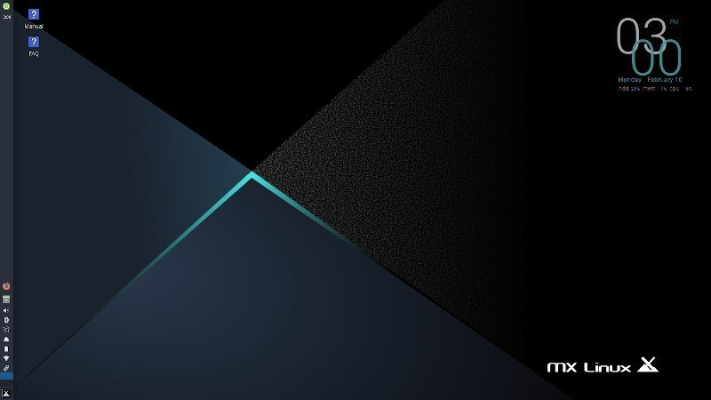

図***2-7:*** デフォルトの***Xfce*** デスクトップ。

*MX-KDE*

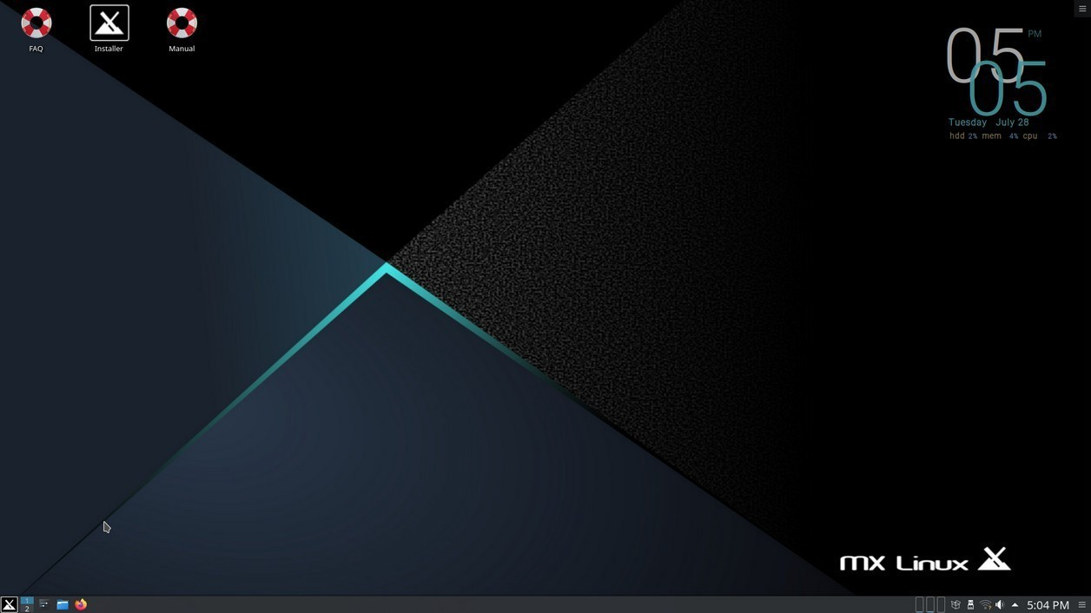

図***2-8*** ：デフォルトの***KDE/Plasma*** デスクトップ。

デスクトップはXfceまたはKDE/Plasmaで作成・管理され、それぞれの外観と配置は MX Linux用に大きく変更されている。最初に見たときの2つの特徴に注意してください：パネルとようこそ画面です。

###### パネル

MX Linuxのデフォルトのデスクトップには、画面に縦長のパネルが1つあります。パネルの向きは**MX Tools > MX Tweak**で簡単に変更できます。一般的なパネルの機能は以下のとおりです：

* 電源ボタン: ログアウト、再起動、シャットダウン、サスペンドのダイアログボックスが開きます (Xfce)
* LCD フォーマットの時計をカレンダー用にクリック (xfce)
* タスクスイッチャー／ウィンドウボタン：開いているアプリケーションが表示されるエリア
* Firefoxブラウザ
* ファイルマネージャー（Thunar）
* 通知エリア
  + 更新マネージャー
  + クリップボードマネージャー
  + ネットワーク・マネージャー
  + ボリューム・マネージャー
  + パワー・マネージャー
  + USBイジェクター
* ページャー: 利用可能なワークスペースを表示します。
* アプリケーションメニュー(Xfceでは "Whisker")
* パネルのプロパティを変更するには、セクション3.8を参照してください

。

###### ウェルカムスクリーン

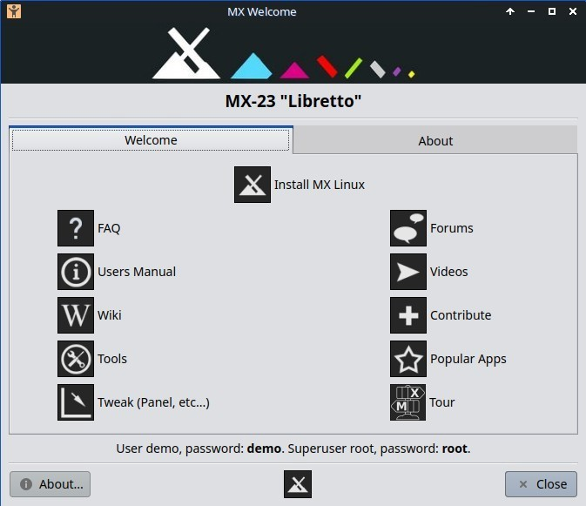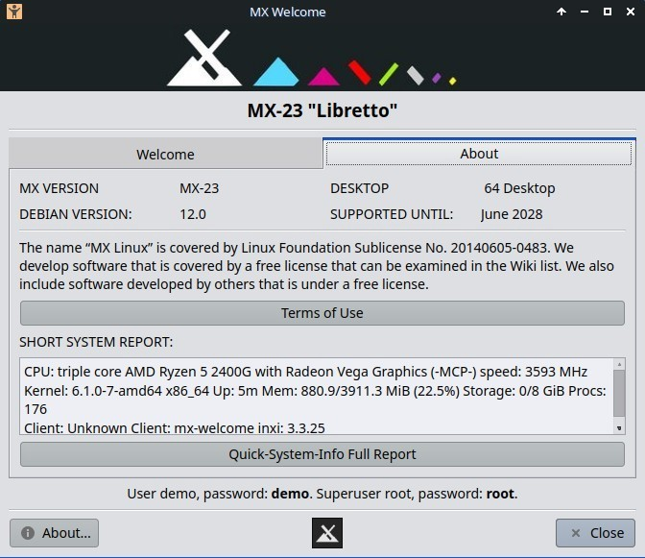

図***2-9*** ：***MX linux*** （インストール済み）のようこそ画面とバージョン情報画面。ユーザーが初めて起動すると、画面中央に2つのタブを持つ「ようこそ」画面が表示される：「Welcome "はクイックオリエンテーションとヘルプリンクを提供し（図2-7

）、"About "はOSや実行中のシステムなどに関する情報のダイジェストを表示する。

ライブセッションを実行している場合、デモユーザーとルートユーザーのパスワードが下部に表示されます。一度閉じたり、ライブを実行したり、インストールしたりすると、メニューや MX Tools を使って再度表示することができます。

新規ユーザーにとって、ボタンを注意深く操作することは非常に重要である。時間が限られている場合は、次のことをお勧めします。

デスクトップにリンクされているFAQ文書に目を通し、最も一般的な質問に答えてく

ださい。

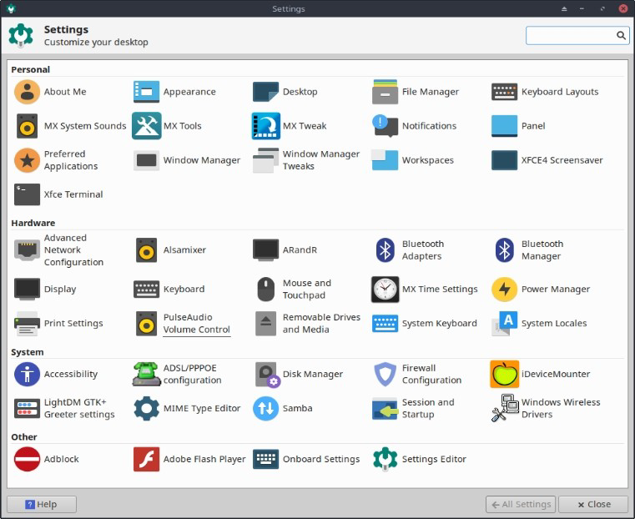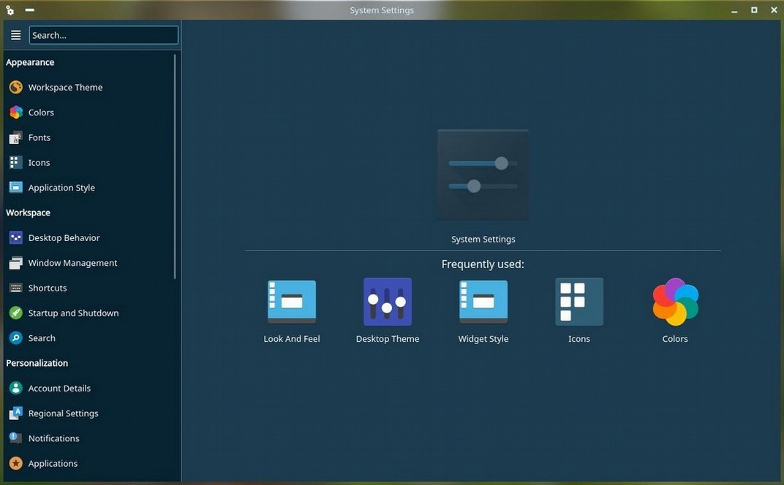

ヒントとコツ

図***2-10*** ：「***Settings*** （設定）」はワンストップで変更できる場所。内容は様々です。

最初に知っておくと便利なことがいくつかある：

* サウンドやネットワークなどに問題がある場合は、コンフィギュレーション（セクション3）を参照してください。
* スピーカーのアイコンの上にカーソルを置いてスクロールするか、スピーカーのアイコンを右クリックして > ミキサーを開く。
* アプリケーションメニュー **>** 設定 **>** キーボード > レイアウトタブをクリックし、プルダウンメニューでモデルを選択して、システムを特定のキーボードレイアウトに設定します。ここで他の言語のキーボードを追加することもできます。
* アプリケーションメニュー**] > [**設定**] > [**マウスとタッチパッド**]** をクリックして、マウスまたはタッチパッドの環境設定を調整します。
* ゴミ箱はファイルマネージャーで簡単に管理でき、左ペインにアイコンが表示されます。右クリックで空にできます。デスクトップやパネルに追加することもできます。削除を使うと、ハイライトして削除ボタンを押すか、コンテキス

トメニューから削除するかにかかわらず、そのアイテムは永久に削除され、復

元することはできません。

* MXアップデータの利用可能なアップデートのインジケータ（輪郭のあるボックス）が緑色になるのを確認し、システムを最新の状態に保ってくだ

さい。詳細については、セクション3.2を参照してください。

* 便利なキーの組み合わせ（すべての設定 > キーボード > アプリケーションのショートカットで管理）。

表***2*** ：便利なキーの組み合わせ

|  |  |
| --- | --- |
| キーストロ  ーク | アクション |
| F4 | 画面上部から端末を降ろす |
| Windowsキー | アプリケーションメニューを表示する |
| Ctrl Alt Esc | カーソルを白い×印に変え、プログラムを終了させる。 |
| Ctrl」-「Alt」  -「Bksp | セッションを閉じ（保存はしない！）、ログイン画面に戻る。 |
| Ctrl Alt Del | Xfceではデスクトップをロックし、KDE/Plasmaではログアウトします  。 |
| Ctrl-Alt-F1 | Xセッションからコマンドラインにドロップします。 |
| Alt-F1 | この MX Linux ユーザーズマニュアルを開きます (Xfce のみ、  KDE/Plasma ではメニュー) |

|  |  |
| --- | --- |
| Alt-F2 | アプリケーションを実行するためのダイアログボックスを表示します  。 |
| Alt-F3 | アプリケーションファインダーを開き、メニューエントリーの編集を  行うことができます (Xfceのみ) |
| Alt-F4 | デスクトップ上で、終了ダイアログを表示する。 |
| PrtScr | スクリーンキャプチャ用のスクリーンショットユーティリティを開く |

###### アプリケーション

アプリケーションはさまざまな方法で開始できる。

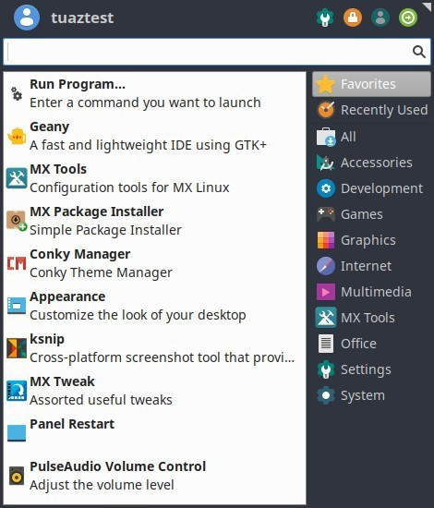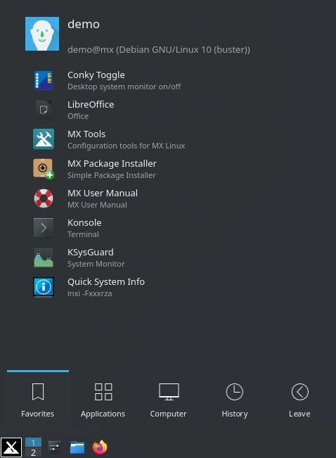

図*2-11:* 左：*Xfce Whisker* メニュー（内容は異なる）。右：*KDE/Plasma* メニュー

。

* 左下のアプリケーションメニューアイコンをクリックします。
  + お気に入り」カテゴリーが開き、右側の他のカテゴリーにマウスカーソルを合わせると、左側のペインに内容が表示される。
  + 上部には強力なインクリメンタル検索ボックスがあり、数文字を入力するだけで、カテゴリーを知らなくてもどんなアプリケーションでも

見つけることができる。

* デスクトップを右クリック > アプリケーション。
* アプリケーションの名前がわかっていれば、アプリケーション・ファインダー

を使うことができる。

* + デスクトップを右クリック > コマンドを実行 ...
  + Alt-F2
  + Alt-F3 (Xfce)で、コマンドや場所などを確認できる詳細バージョン

が表示されます。

* + KDE/Plasmaデスクトップ上で、次のように入力します。
* お気に入りのアプリケーションを開くには、定義したキーストロークを使用します。
  + Xfce- [**Application Menu] > [Settings**] をクリックし、[Keyboard] の

[Application shortcuts] タブをクリックします。

* + KDE/Plasma - メニューのグローバルショートカット

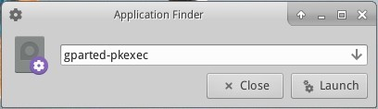

図***2-12*** ：アプリケーションを特定するアプリケーション・ファインダー。

###### その他

システム情報

* アプリケーションメニュー＞クイックシステム情報をクリックすると、コマンドの結果が表示されます。

*inxi -Fxrz* をクリップボードにコピーして、フォーラムの投稿やテキストファイルなどに貼り付けることができます。

* KDE/Plasma - アプリケーションメニュー **>** システム **>** インフォセンターをクリックすると、素敵なグラフィックが表示されます。

ビデオとオーディオ

* 基本的なモニター設定は、アプリケーションメニュー **>** 設定 **>** ディスプレイの順にクリックします。
* サウンドの調整は、アプリケーションメニュー **>** マルチメディア **> PulseAudio**ボリュームコントロール（またはボリュームマネージャーアイコンを右クリック）で行います。

注：ディスプレイ、サウンド、インターネットなどのトラブルシューティングについ

ては、セクション3「設定」を参照してください。リンク

* Xfce ドキュメント
* Xfce FAQ
* KDE

**2.4.7**

退場

アプリケーションメニューを開くと、デフォルトでは右上に4つのコマンドボタンが表示されます（メニューアイコンを右クリック > プロパティ > コマンドタブで表示内容を変更できます）。左から

* すべての設定（すべての設定）
* ロック画面
* スイッチユーザー
* 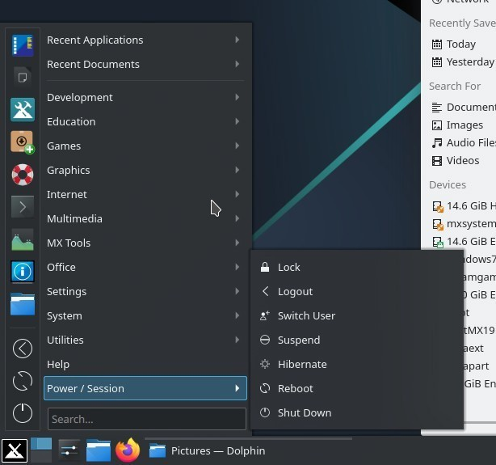ログアウト



図***2-13:*** コマンドボタン上***: Xfce***

そうですね：***KDE/*** プラズマ

システムを安全な方法で停止できるように、セッションが終了したら MX Linuxを正しく終了することが重要です。実行中のすべてのプログラムは、最初にシステムがダウンすることを通知されます。

編集中のファイルを保存する時間、メールやニュース・プログラムから終了する時間など。ただ電源を切るだけでは、オペレーティング・システムにダメージを与える可能性がある。

コマンドボタンと似たようなオプションがKDE/PlasmaのLEAVEメニューにもあります。

###### 正社員

セッションを完全に終了するには、ログアウトダイアログボックスで以下のいずれかを選択します：

* ログアウト。これを選ぶと、今やっていることがすべて終了し、ファイルを閉じていない場合は開いているファイルの保存について尋ねられ、システムがまだ動いている状態でログイン画面に戻ります。
  + 画面下部の「Save session for future logins（将来のログインのためにセッションを保存する）」というコマンドは、デフォルトでチェックされています。このコマンドはデスクトップの状態（開いているアプリケーションとその場所）を保存し、次回の起動時に復元します。デスクトップ機能に問題がある場合は、このチェックを外して再スタートできます。それでも問題が解決しない場合は、［すべての設定］＞［セッションとスタートアップ］の［セッション］タブをクリックし、［保存されたセッションを消去

］ボタンを押します。

* 再起動またはシャットダウン。システムの状態そのものを変更する説明不要のオプション。ログイン画面のトップバーの右上にあるアイコンからも利用できる。

ヒント：問題が発生した場合、**Ctrl-Alt-Bksp**を押すとセッションが終了し、ログイン

画面に戻りますが、開いているプログラムやプロセスは保存されません。

###### 臨時

以下のいずれかの方法で、一時的にセッションを離れることができます：

* ロック画面。このオプションは、アプリケーションメニューの右上隅にあるアイコンから簡単に利用できます。セッションに戻る際にユーザーパスワードを要求

することで、外出中の不正アクセスからデスクトップを保護します。

* 別のユーザーとしてパラレルセッションを開始します。これはアプリケーションメニューの右上にあるSwitch Userコマンドボタンから利用できます。これを選択すると、現在のセッションはそのままで、別のユーザーのセッションを開始することができます。
* 電源ボタンを使用したサスペンド。このオプションは［ログアウト］ダイアログボックスから使用でき、システムを低電力状態にします。システム構成、開いているアプリケーション、アクティブなファイルに関する情報はメインメモリ（RAM ）に保存され、システムの他のコンポーネントのほとんどはオフになります。これは非常に便利で、MX Linuxでは一般的に非常によく機能します。カーネル、ディスプレイ・マネージャー、ビデオ・チップなど、システムのコンポーネント間の複雑な相互作用によってその成功は異なりますが、電源ボタンによって起動されるサスペンドは、多くのユーザーにとってうまく機能します。問題がある場合は、以下の変更を試してみてください：
  + グラフィカルドライバを切り替える。例えば、radeonからAMDGPU（新しいGPU用）へ、またはヌーボーからNvidia専用ドライバへ。
  + アプリケーションメニュー＞設定＞パワーマネージャで設定を調整します。例えば：システムタブで、"システムがスリープに入るときに画面をロックする "のチェックを外してみてください。
  + Application Menu（アプリケーションメニュー） > Settings（設定） > Screensaver（スクリーンセーバー）をクリックし、Advanced（詳細）タブでDisplay Power Management（ディスプレイ電力管理）の値を調整し

ます。

* + AGPカード：xorg.confのDeviceセクションに***Option "NvAgp" "1 "*** を追加。
* ノートパソコンの蓋を閉じてサスペンドします。ハードウェアの構成によっては、これで問題が発生する場合があります。蓋を閉じたときの動作は、パワーマネージャの[全般]タブで調整することができます。
* ハイバネーション。ハイバネーションオプションは、ユーザーが複数の問題を経験したため、以前のMX Linuxバージョンではログアウトボックスから削除されました。MX TweakのOtherタブで有効にできます。MX/antiX Wikiも参

照してください。

**2.5**

設置プロセス

**2.5.1**

詳細なインストール手順

MX Linuxの基本インストール（パーティショニ



ング付き）

MX Linuxの暗号化インストール（パ

ーティショニング付き）



マイホームフォルダ設定

まず、LiveMediumを起動し、左上のインストーラーアイコンをクリックします。アイコンがない場合は、F4をクリックし、*minstall-pkexec*（LiveMediumのrootパスワード： **root**）と入力してください。

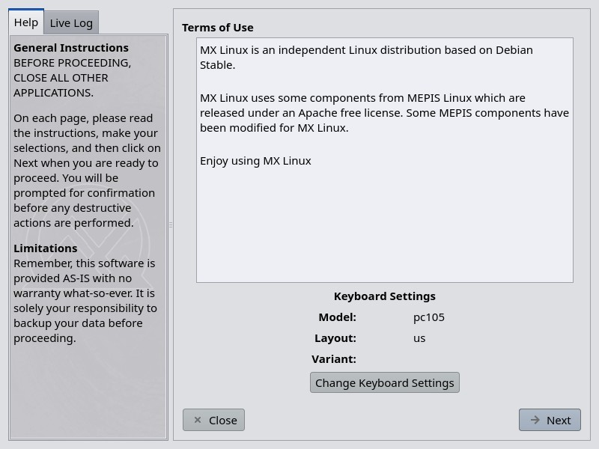

図***2-14*** ：インストーラーのホーム画面

###### コメント

* インストーラ画面の右側は、インストールが進むにつれてユーザーの選択肢を

表示し、左側は右側の内容を明確にします。

* キーボードの設定では、インストールプロセスのキーボードを変更することができます。

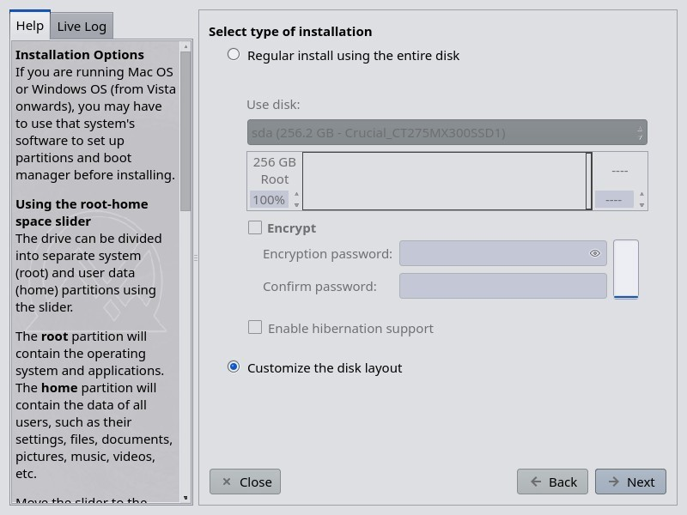

図***2-15*** ：インストーラをカスタマイズインストールに設定。

###### コメント

* ディスクを使います。どれが目的のパーティションかわからない場合は、

GPartedに表示されている名前を使用してください。選択したディスクはSMART

によって信頼性がざっと調べられます。問題が検出された場合、警告画面が表示されます。そのリスクを受け入れて続行するか、別のディスクを選択するか

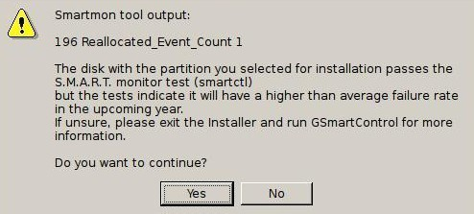、インストー ルを終了するかを決める必要があります。詳細については、アプリケーションメニュー **>** システム **> GSmartControl** をクリックし、ドライブの "Perform tests" を参照してください。

図***2-16*** ：***SMART*** による故障リスクの警告

* ディスク全体を使用する通常のインストール。ハードドライブ全体をMX Linuxに使用する場合は、このオプションを選択してください。ディスクは再パーティション化され、既存のデータは失われます。
  + デフォルトではルートパーティションとスワップパーティションが作成されます。暗号化を使用する場合は、/bootパーティションも作成されま

す。

* + ホームパーティションを分けたい場合は、スライダーでルートパーティ

ションとホームパーティションの空き容量を分けることができます。

* + ディスク全体の使用を確認するポップアップメッセージが表示されます。
* ディスクレイアウトをカスタマイズする：ディスク上に既存のパーティションが検出された場合、このオプションがデフォルトになります。パーティション選択画面で既存のパーティションを使用することができます。

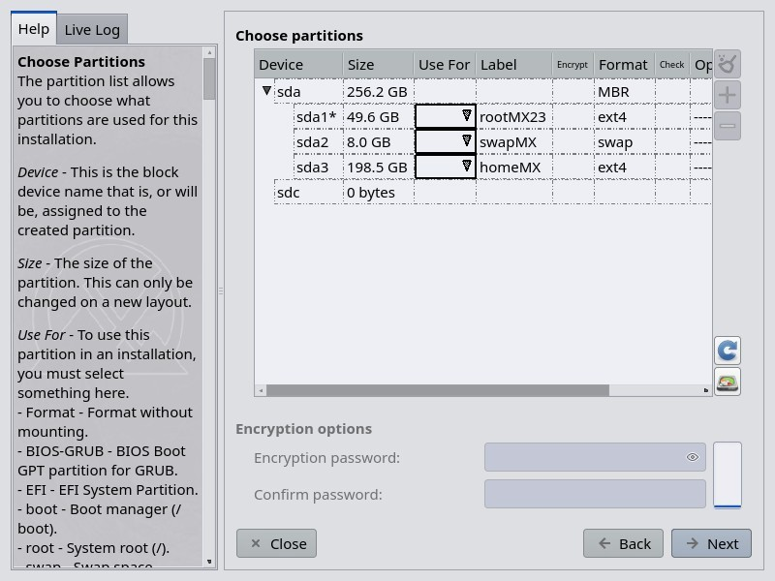

図***2-17*** ：パーティションの選択

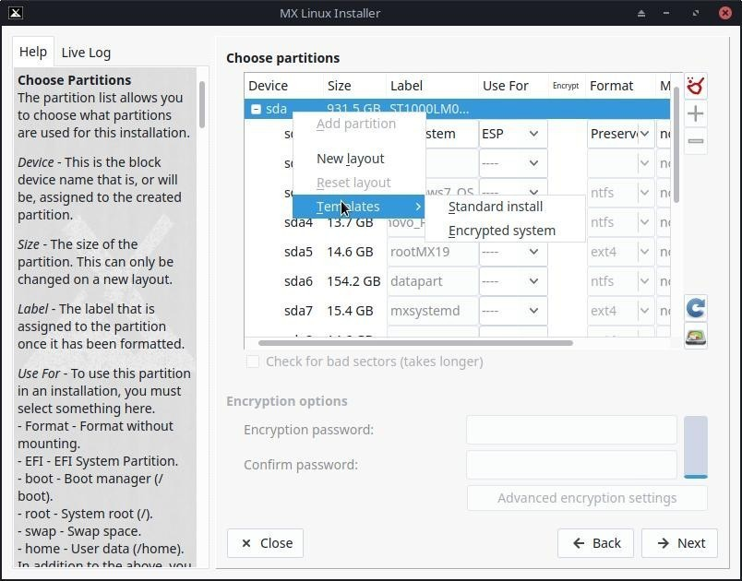

図***2-18*** ：ディスクを右クリックしてテンプレートオプションを表示する。

###### コメント

* パーティションを選択します。ルートパーティションとスワップパーティションを指定します。**USE FOR**」欄で、パーティションを何に使うかを選びます。ホームディレクトリ用に別のパーティションを設定する場合は、ここで指定します。そうでない場合は、/homeをrootに設定したままにします。
  + 多くのユーザーは、ホームディレクトリを / (ルート) とは別のパーティションに置くことを好みます。そうすることで、インストールパーティ

ションに問題が発生しても、あるいは完全に置き換えられても、ユーザ

ーの個々の設定やファイルはそのまま残ります。

* + encrpytionを使用しているか、自分が何をしているかわかっているのでなければ、ブートはrootのままにしておいてください。
  + この画面では簡単なパーティション管理ができる。ディスクを右クリックすると、パーティションテンプレートが表示されます。テンプレートはディスク全体の変更にしか適していないので、パーティションレイアウトのサイズ変更や微調整をしたい場合は

外部パーティションマネージャ (GParted など) は、Partition Chooser の右下にある Partition Manager ボタンをクリックすることで利用できます。

* 好み。
  + アップグレードを行う場合で、既存のパーティションやフォルダに既にデータがある場合は、「/home にデータを保存」をチェックします。このオプションは、古い設定が新しいインストー ルと一致しなくなる危険性があるため、一般的には推奨されませんが、インストー ルの修復など

、特定の状況では有用です。

* + フォーマット中にハードディスク・ドライブの物理的な欠陥をスキャンする場合は、不良ブロックのチェックを選択します。これは古いドライブを使用しているユーザにお勧めします。
  + **Label "**欄で、インストールするパーティションのラベルを変更できます

（"MX- 23 Testing Installation "など）。

* + 最後に、ハードドライブで使用するファイルシステムのタイプをオプションで選択できます。特に選択肢がない場合は、MX Linuxではデフォルトのext4が推奨されます。
  + 高度な暗号化設定」ボタンで暗号化設定を微調整することも、デフォルトのままにしておくこともできます。

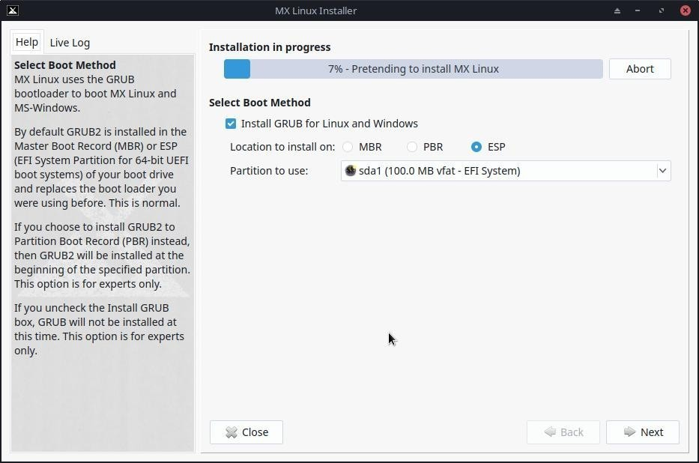

図***2-19*** ：ブート方法について尋ねるインストーラー。

コメント

* メインのlinux OSがハードドライブにコピーされている間に、"Next "ボタンをクリッ クして追加設定情報を入力することができます。図2-18にGRUBブートローダーのインストールオプションを示します。
* ほとんどの一般的なユーザーは、ブートローダをディスクの一番最初にインストールする、ここのデフォルトを受け入れるでしょう。これは通常の場所であり、害はありません。
* UEFIユーザーは使いたいESPパーティションを選んでください。デフォルトは最初に見つかったものです。
* Nextをクリックすると、ポップアップメッセージが表示され、ブートローダ GRUBの場所を確認します。GRUBのインストールには、状況によっては数分かかることがあります。
* 表示されているパーティション（sda）は単なる例であることに注意してください。

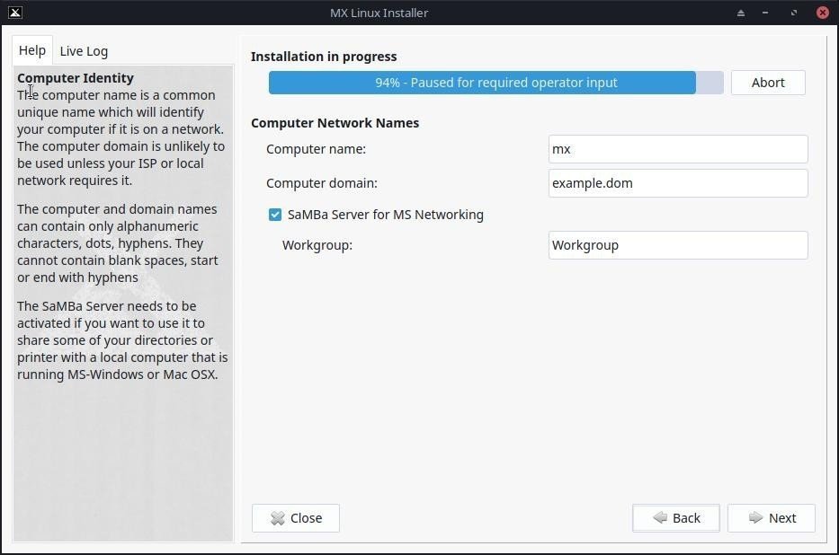

図***2-20*** ：コンピュータネットワーク名のセットアップ。

###### コメント

* ラップトップ1、MyBox、StudyDesktop、UTRAなど。デフォルト名のままでも構いません。
* コンピュータ・ネットワークがない場合は、ここで「次へ」をクリックしてください。
* もし、あなたのPC上で共有ネットワークフォルダを ホストしないのであれば

、 Sambaを無効にすることができる。これは、ネットワーク上の他の場所で

ホストされている 共有にアクセスするあなたのPCの能力に影響を与えない。

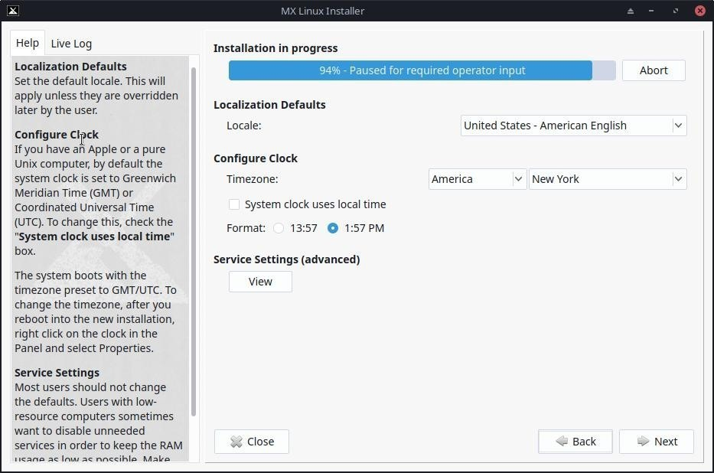

図***2-21*** ：ロケール、タイムゾーン、およびサービスの設定。

###### コメント

* LiveMediumのブートスクリーンで例外を入力するように注意していれば、デフ

ォルト設定は通常ここで正しいでしょう。

* Xfceを起動すれば、再度設定を変更することができる。

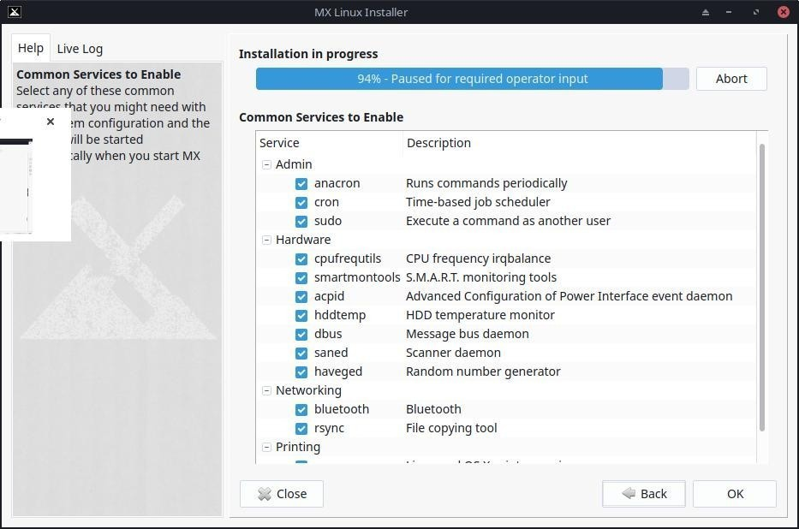

図***2-22*** ：***Enable/Disable Services.***

###### コメント

* この画面は、「ロケール、タイムゾーン、サービス設定」画面で「表示」をクリックした場合のみ表示されます。
* サービスとは、カーネルに関連するアプリケーションや関数のことで、上位プロセスに機能を提供するものである。サービスに馴染みがなければ、放っておくべきである。
* これらのアプリケーションや機能は起動に時間がかかり、メモリを必要とするため、コンピュータの容量が心配な場合は、このリストを見て、確実に不要なアイテムを探すことができる。
* 後でスタートアップ・サービスを変更または調整したい場合は、**sysv-rc-conf**というコマンドライン・ツールを使うことができる。sysv-rc-confはデフォルトでインストールされ、rootとして実行する必要がある。

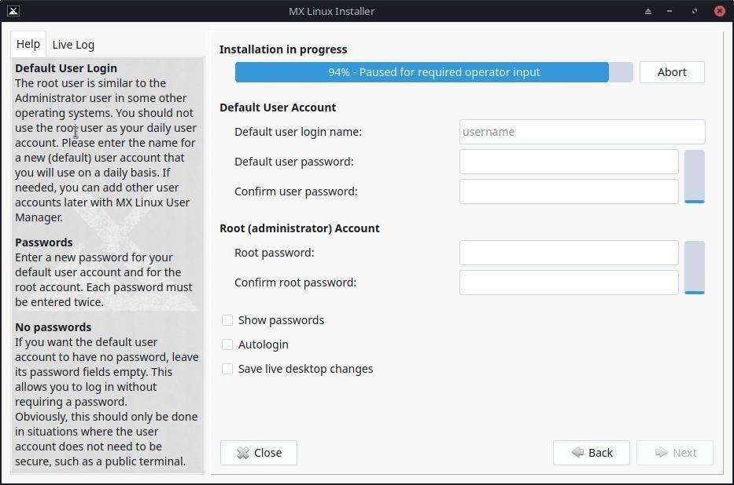

図***2-23*** ：ユーザー設定

###### コメント

* ここで選択するパスワードのセキュリティレベルは、実際のコンピュータの設定に大きく依存する。一般的に、自宅のデスクトップは侵入される可能性が低い。
* 自動ログインにチェックを入れると、ログイン画面をバイパスして起動プロセスをスピードアップできる。この選択の欠点は、あなたのコンピュータにアクセスできる人なら誰でも、あなたのアカウントに直接ログインできてしまうことです。自動ログインの設定は、MXユーザーマネージャの "オプション "タブで変更できます。
* 最後のボックスにチェックを入れると、ライブデスクトップに加えた変更をハードドライブのインストールに転送できます。少量の重要な情報（ワイヤレスアクセスポイントの名前など）は自動的に転送されます。
* rootパスワードを設定しない場合、GUI認証はユーザーパスワードに設定されます。

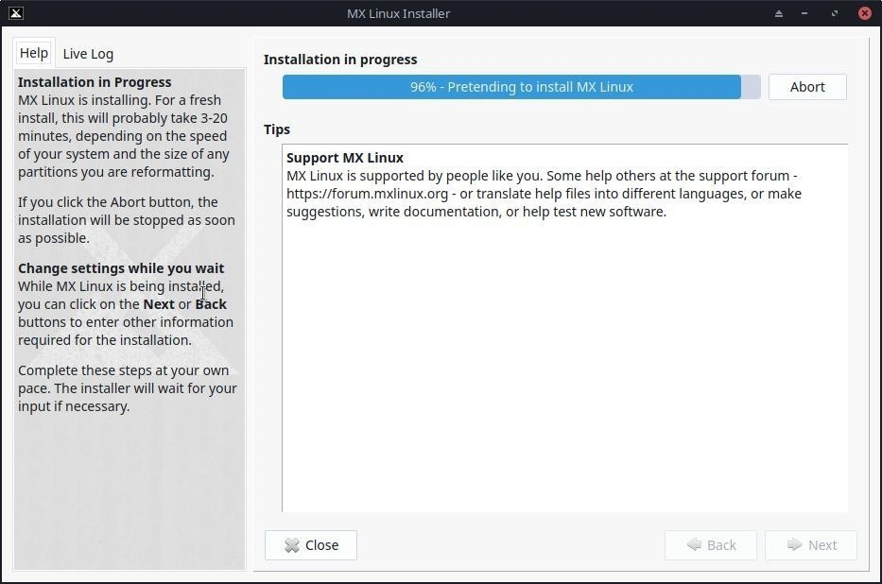

図***2-24*** ：インストール完了。

###### コメント

* システムのコピーが終了し、設定手順が完了すると、"Installation Complete "画面が表示され、準備完了です！
* インストール終了後に再起動したくない場合は、Finishをクリックする前

に自動再起動オプションのチェックを外してください。

**2.6**

トラブルシューティング

**2.6.1**

オペレーティングシステムが見つかりません

インストール後に再起動すると、オペレーティングシステムやブータブルディスクが見つからないとコンピュータが報告することがあります。また、Windowsのような他のインストールされたOSが表示されないこともあります。通常、これらの問題は GRUBが正しくインストールされなかったことを意味しますが、修正するのは簡単です。

* UEFIで起動する場合は、システムBIOS/UEFI設定でセキュアブートがオフになっていることを確認してください。
* 少なくとも1つのパーティションで起動できるのであれば、そこでroot

ターミナルを開き、次のコマンドを実行する：

アップデート・グラブ

* そうでなければ、MXブート修復を続行する。
  + LiveMediumを起動する。
  + **MX Tools > Boot Repair**を起動します。
  + GRUBブートローダーの再インストール」が選択されていることを確認し、「OK」をクリックします。
  + それでも直らない場合は、ハードドライブが故障している可能性があります。通常、インストール開始時にSMARTの警告画面が表示されます。

**2.6.2**

データまたはその他のパーティションにアクセスできない。

ブートとして指定されたパーティション以外のパーティションやドライブは、インストー ル後にブートされなかったり、rootアクセスが必要になったりします。これを変更するには、いくつかの方法があります。

* 内蔵ドライブについては、[スタート] > [設定] > [MX Tweak] の [その他] タブで

、"非 root ユーザーによる内蔵ドライブのマウントを有効にする" をチェックします。

* **GUI**。ディスクマネージャーを使って、起動時にマウントしたいものをチェックし、保存します。再起動するとマウントされ、ファイルマネージャー（ Thunar）でアクセスできるようになっているはずです。
* **CLI**。ファイルマネージャーを開き、/etc/fstabファイルに移動する。右クリックオプションを使って、テキストエディタでrootとして開く。アクセスしたいパーティションやドライブを含む行を探します（UUIDを特定するためにターミナル

で*blkid* と入力する必要があるかもしれません）。データパーティションの場合は、この例に従って変更してください。

*UUID=9501<snip>912 /data ext4 users 0 2*

このエントリーにより、パーティションはブート時に自動的にマウントされ、通常のユーザーとしてマウントやアンマウントができるようになります。このエントリは、

起動時にファイルシステムを定期的にチェックするようにします。ブート時に自動的

にマウントしたくない場合は、オプションフィールドを "*user* "から "*user,noauto* "に変

更してください。

* 定期的にチェックしたくない場合は、最後の "2 "を "0 "に変更してください。 ext4ファイルシステムを使用しているので、自動チェックを有効にすることをお勧めします。
* マウントされているにもかかわらずファイル・マネージャに表示されない場合は、fstabファイルの行に "*comment=x-gvfs-show* "を追加する。上記の例では

、次のように変更します：

UUID=9501<snip>912 /data ext4 users,comment=x-gvfs-show 0 2 注意

：これらの手順はどちらもLinuxのパーミッションを変更するものではない。セクション7.3を参照のこと。

**2.6.3**

キーホルダーの問題

デフォルトのキーホルダーは自動的に作成され、ユーザーは何もする必要はありません。オートログインを使用する場合、アプリがキーリングにアクセスすると、ユーザーは新しいデフォルトのキーリングを作成するために新しいパスワードの入力を求められます。詳細については、MX/Antix Technical Wikiを参照してください。

悪意のあるエージェントがあなたのマシンに物理的にアクセスした場合、空白のパスワードを使用すると侵入が容易になることに注意してください。しかし、悪意のあるエージェントがあなたのマシンに物理的にアクセスした場合、いずれにせよすべてが終わることは明らかなようだ。

**2.6.4**

ロックアップ

インストール中にMX Linuxがロックしてしまう場合、通常はコンピュータのハードウェアに問題があるか、DVDの不良が原因です。DVDに問題がないと判断された場合、 RAMの不良、ハードドライブの不良、その他のハードウェアの不良や互換性の欠如が原因である可能性があります。

* ブート時にF4キーを押してブートオプションを追加するか、MX/antiX Wiki

を参照してください。最も一般的な問題は、グラフィックドライバに起因します。

* DVDドライブに問題がある可能性があります。システムがサポートしている場合は、MX Linuxブート可能なUSBメモリを作成し、そこからインストールしてください。
* 過熱が原因でシステムがロックすることはよくあります。コンピュータのケースを開け、電源を入れたときにシステムのファンがすべて回転していることを確認してください。BIOSがサポートしている場合は、CPUとマザーボードの温度をチェックし（可能であればルートターミナルでセンサーを入力する）、システムの温度仕様と比較する。

コンピュータをシャットダウンし、必要でないハードウェアを取り外し、再度インストールを試みます。必要でないハードウェアには、USB、シリアル、パラレルポートデバイス、取り外し可能なPCI、AGP、PCIE、モデムスロット、ISA拡張カード（オンボードビデオを搭載していない場合はビデオを除く）、SCSIデバイス（インストール先またはインストール元がSCSIデバイスでない場合）、インストール先またはインストール元がIDEまたはSATAデバイス、ジョイスティック、MIDIケーブル、オーディオケーブル、その他の外部マルチメディアデバイスが含まれます。

**3** 構成

ビデオMX Linuxインストール後にすべきこと

このセクションでは、MX Linuxの新規インストールからシステムを正しく動作させる

ための設定手順と、個人的なカスタマイズに関する簡単なガイドを説明します。

**3.1**

周辺機器

#### 3.1.1

スマートフォン（サムスン、グーグル、**LG**など）

ビデオ：スマートフォン＆MX-16（サムスン・ギャラクシーS5とiPhone 6s）

###### アンドロイド

Androidデバイスとのファイル共有。

1. アンドロイド携帯は、グーグルのPlayストアからAirDroidのようなアプリをインストールすることで、ウェブブラウザ経由でアクセスすることができる。
2. 直接取り付けることもできる。
   * アンドロイド4.xx以降を搭載しているほとんどの携帯電話にはMTP機能が搭載されており、以下の手順を使用することができます。
     + 電話を接続し、表示されるリンクをタップして、ストレージオプションのIDが「ファイル交換」などに設定されていることを確認する。
     + MXファイルマネージャーを開きます。デバイスに携帯電話の名前（または：ストレージ）が表示されたら、それをクリックします。表示さ

れない場合は、電話を再起動します。すると、アクセスを許可するか

どうかを尋ねるダイアログボックスが表示される場合があります。

* + - お探しの場所に移動します。
  + 一部のファイルは、MX Linuxアプリケーションで表示・管理できます。左ペインで「デバイス」をクリックし、必要に応じて「CDドライブ」をダブルクリックします。
  + **KDE Connect**は、Android携帯とファイルを共有するためのオプションでもあります。KDE ConnectはMX KDEのアプリケーションメニューから利用できます。Android携帯にインストールされていない場合は、Google Play Storeから入手できます。
  + デフォルトでは、ファイアウォールはAndroidデバイスからの接続をブロックします。ファイアウォールを無効にするか、ファイアウォールルールを設定して接続を許可する必要があります。
  + 音楽：デフォルトの音楽プレーヤーを使用（ストロベリー）
  + 画像：デフォルトの画像ビューアアプリケーション（**nomacs**）を使用するか、**MX**パッケージインストーラを使用して別のアプリケーションをインストールしてください。

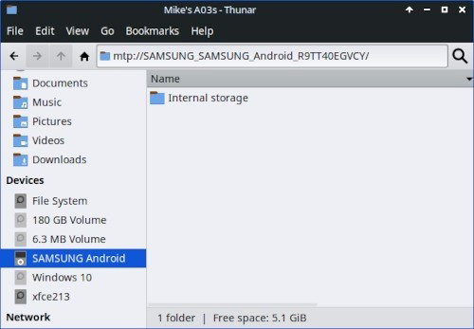

図***3-1a*** ：サムスンのアンドロイド携帯に接続され***T***た***hunar*** 。

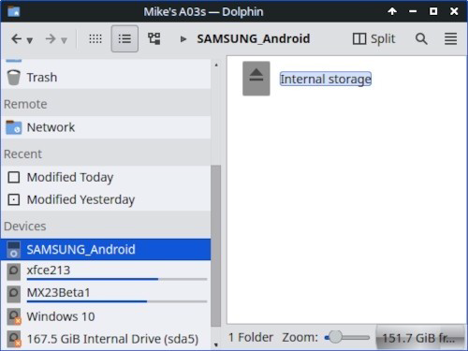

図***3-1b*** ：サムスンのアンドロイド携帯に接続されたドルフィン

アップル***iPhone***

MX iDevice MounterはThunarを通して古いデバイスへのアクセスを提供します。新しい携帯電話は、このプロセスではアクセスできなくなりました。

#### 3.1.2

プリンター

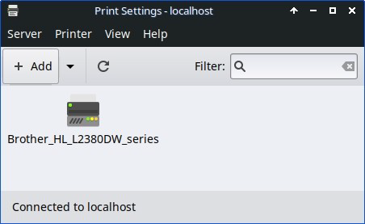

図***3-2*** ：***Print Setting*** の***New Printer*** 画面。

###### 付属プリンター

MX Linuxには、プリンターを設定・管理するためのユーティリティーが2つあります

。通常、Print Settingsはうまく機能しますが、問題が発生した場合は、Webブラウザのアドレスバーに「localhost:631:」と入力して、ブラウザからCUPSに切り替えることをお勧めします。

* 印刷設定アプリケーション
  + スタート**]**メニュー **> [**システム**] > [**印刷設定**]**をクリックします。
  + 追加」ボタンをクリック

▪アプリケーションが接続プリンタおよびワイヤレスプリンタを検索する間、[新しいプリンタ]画面で待ちます。

▪見つかったプリンタの推奨ソフトウェアが表示されます。

▪プロンプトに従ってプリンタのインストールを完了します。

* 問題が発生した場合は、CUPSに切り替えることで解決できることもある。
  + ウェブブラウザで http://localhost:63/admin を入力
  + このページでは、プリンターを追加したり、ジョブを検査したりすることができます。ヘルプ: Debian Wiki。

###### ネットワークプリンター

MX Linux上のSambaは、Sambaサービスを提供する他のコンピューター(Windows、 Mac、Linux)やNAS(Network Attached Storage)デバイス上の共有プリンターへのネッ トワーク経由での印刷を可能にする(セクション3.5)。

印刷設定の使用

* スタート**]**メニュー **> [**システム**] > [**印刷設定**]**をクリックします。
* サーバー＞新規＞プリンターを選択
* Network Printer > Windows Printer via SAMBAを選択します。
* smb://のダイアログウィンドウで、servername/printernameまたはserver- ipaddress/printernameのいずれかを入力する。例： smb:*//bigserver/usbprinter1* または smb://192*.168.0.100/printer2*
* サーバー名とプリンター名の特定に問題がある場合は、スタートメニュー **>** システム **> Samba**をクリックして詳細を確認してください。
* 認証が必要な場合はユーザーに確認する（Prompt user if required）]ボタ

ンは選択したままにして、[Forward]をクリックします。

* Select printer from database（データベースからプリンタを選択）］ボタンを選択したままにして、［Forward（前へ）］をクリックします。
* ドライバーを選択し、次にForwardを選択する。
* 必要であればプリンターについて説明し、申し込む。
* プリンターがウィンドウに表示されたら、「プロパティ」>「テストペー

ジの印刷」を右クリックし、接続とドライバーが正しく動作していること

を確認します。 トラブルシューティング

* 印刷設定アプリケーションには、トラブルシューティングユーティリティ

が統合されています。ヘルプ > トラブルシューティングをクリックします

。

* HPプリンターの場合、追加パッケージのHP Printing ( ) を使用すると、トラブルシューティングツールを提供する便利なアプレットが通知領域にインストールされます。
* プリンターが突然印刷できなくなった場合は、スタートメニュー **>** システム **>** 印刷設定の順にクリックし、プリンターが有効になっていることを確認してください。
* プリンターが認識されない、または正しく機能しない場合は、MX/antiX Wikiで正しいドライバーを入手するための詳細なヘルプを参照してください

。

#### 3.1.3

スキャナー

スキャナーは、SANE（Scanner Access Now Easy）によってLinuxでサポートされている。SANEは、あらゆるラスターイメージ・スキャナー・ハードウェア（フラットベッドスキャナー、ハンドヘルドスキャナー、ビデオカメラ、スチルカメラ、フレームグラバーなど）への標準化されたアクセスを提供するアプリケーション・プログラミング・インターフェース（API）である。

###### 基本ステップ

MX Linuxでは、デフォルトの**Simple Scan**でスキャナを管理できます。とても使いやすく、ワンクリックでPDFにエクスポートできます。

###### トラブルシューティング

* スキャナによっては、別のフロントエンド（スキャナへのシステムインターフェイス）を必要とするものもある。gscan2pdfをインストールし、Edit > Preferencesをクリックし、プルダウンメニューで別のもの（例：scanimage）を選択することができる。
* お使いのスキャナがこのリストにSANEでサポートされていることを確認してください。
* 問題が解決しない場合は、MX/antiX Wikiで解決策を確認してください。

#### 3.1.4

ウェブカメラ

**Start menu (**日本語**) > Multimedia (**日本語**) > webcamoid (**日本語**)** を起動し、ウィンドウの下にある設定を使ってあなたのシステムに合わせて調整することでテストできます

。もし動かないようであれば、Arch Wiki にドライバとセットアップに関する最近の詳細な議論があります。Webcam audio (訳注: ウェブカメラの音声) はトリッキーな場合が

あります、Skype についてのセクション 4.1 を見て下さい。

#### 3.1.5

ストレージ

ディスク・ドライブ（SCSI、SATA、SSDなど）、カメラ、USBドライブ、電話など

。- これらはすべて異なる形態のストレージです。

###### 収納マウント

デフォルトでは、システムに接続されたストレージ・デバイスは、自動的に

*/media/<* ユーザー名*>/*ディレクトリが開き、それぞれにファイルブラウザウィンドウが開きます（この動作はThunar: Edit > PreferencesまたはKDE: System Settings > Removable Storageで変更できます）。

すべてのストレージデバイス、特に余分な内蔵ドライブやパーティションが、システムに接続されたときに自動的にマウントされるとは限りません。オプションは、MX Tweak > その他、および設定 > リムーバブルドライブとメディアで調整できます。

###### ストレージ権限

ユーザーがストレージにアクセスできる範囲は、そのストレージに含まれるファイルシステムに依存する。ほとんどの市販の外付けストレージデバイス、特にハードドライブは、fat32またはntfsとしてあらかじめフォーマットされています。

|  |  |
| --- | --- |
| ストレージ・フ  ァイルシステム | アクセス許  可 |
| **FAT32** | いない。 |
| エヌティーエフエ  ス | デフォルトでは、パーミッション／オーナーシップは、  デバイスをマウントしたユーザーに付与される。 |
| **ext2**、**ext4**、およびほとん  どの **Linux** ファイルシステム | デフォルトでは所有者を**Root**に設定してマウントする  。パーミッションの調整：セクション7.3を参照。 |

MX Tweakの[Other]タブ（セクション3.2）を使用して、Linuxファイルシステムで内部

ストレージデバイスにアクセスする際のRootの必要性を変更できます。

###### ソリッド・ステート・ドライブ

新しいマシンには、内蔵SSD（可動部品のないソリッド・ステート・ドライブ）が搭載されている場合があります。このようなドライブは、使用されなくなったデータのブロックを蓄積する傾向があり、この非常に高速なドライブの速度を低下させます。これを防ぐため、MX LinuxではTRIM処理を週単位で実行しています。このTRIM処理は

、**/var/log/trim.log**ファイルを開くことで確認できます。

#### 3.1.6

ブルートゥース機器

キーボード、スピーカー、マウスなどの外部Bluetoothデバイスは通常、自動的に動作します。動作しない場合は、以下の手順に従ってください：

* Xfce: スタートメニュー > 設定 > Bluetooth Managerをクリックします（または通知領域のBluetoothアイコンを右クリック > デバイス）。
* KDE: スタートメニュー > 設定 > システム設定 > ハードウェア > Bluetoothをクリックします

。

* スタート]メニュー > [設定] > [Bluetoothアダプタ]の順にクリックして、アダプタが有効になっていること、およびアダプタが表示されていることを確認します。
* Bluetooth ManagerでAdapter > Preferencesをクリックし、表示設定を選択

します。

* 必要なデバイスがDevicesウィンドウにある場合は、それを選択し、Setupをクリックします

。

* そうでない場合は、[検索]ボタンをクリックし、デバイスの回線で[接続]を

押してペアリングを開始します。

* 電話の場合、おそらく電話とデスクトップの両方でペアリング番号を確認する必要があります。
* Bluetoothデバイスとのペアリングが完了すると、SetupダイアログがBluetooth

デバイスと関連付けるBluetooth設定のタイプを確認します。

* セットアッププロセスが終了すると、デバイスは動作しているはずです。

###### オブジェクト転送

Bluetoothを使用して、MX Linuxデスクトップと携帯電話などのデバイス間でオブジェクト（ドキュメント、写真など）をやり取りするには、次の手順を実行します：

* **obex-data-server**をリポジトリからインストールします。
  + libopenobex2も一緒に持ってくる。
  + まれに、obex-data-serverパッケージがBluetoothマウスやキーボードの使用をブロックすることがあります。
* 携帯電話とデスクトップの両方がBluetoothを有効にし、表示されていることを確認します。
* ファイルを送る。
  + MX Linuxデスクトップから： 通知領域のBluetoothアイコンを右クリック > ファイルを送信（またはBluetooth Managerを使用）。
  + 電話から：お使いのデバイスの適切な指示に従ってください。
* 受信デバイスから目を離さず、転送されるオブジェクトの受け入れを確認する。

コマンドラインでhcitoolを使うこともできる。

###### リンク

* ブルーマンのトラブルシューティング
* アーチ ウィキ
* ペアリングに関するDebian Wiki

#### 3.1.7

ペンタブレット

ワコムのペンタブレットは自動検出され、Debian でネイティブにサポートされます。詳細はMX/antiX Wiki を参照してください。

###### リンク

* Linuxワコムプロジェクト

**3.2**

**MX**の基本ツール

数多くのアプリケーションがMX Linux専用に開発されたり、アンチXから転用されたり、あるいは外部ソースから転用されたりして、しばしば直感的でない手順を含む重要なタスクでユーザーの労力を節約しています。(スナップショットや他のアドバンストツールはセクション6.6で扱われます)

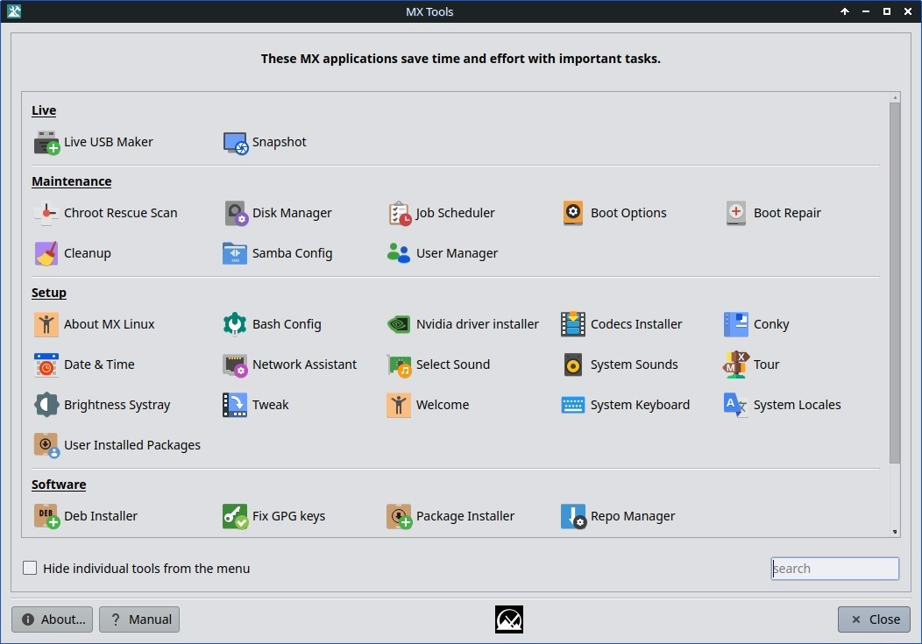

図***3-3*** ：***MX Tools*** ダッシュボード（***Xfce*** をインストール）。***Live*** と***KDE*** のダッシュボードは多少異なります。

#### 3.2.1

**MX**アップデータ（旧**Apt-Notifier**）

この多機能なアプレット（Xfceのみ、KDEはDiscoverを使用）は、パッケージが利用可能になったときに通知する通知領域に配置されます。利用可能な重要なオプションを確認してください

をコンテキスト（右クリック）メニューから選択します。表示されない場合は、MX Updaterを起動して更新してください。Xfceのみ、KDEはDiscoverを使用します。

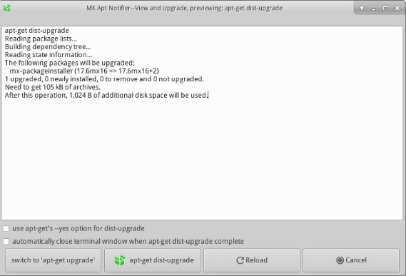

図***3-4*** ：***MX Updater*** からの表示とアップグレード画面。

アップグレード（upgrade）とディストアップグレード（dist-upgrade）の選択に注目してほしい。

* **full-upgrade (dist-upgrade)**: デフォルトの動作です。アップデートがあるすべてのパッケージをアップグレードします。アップデートの結果、他の既存のパッケージが自動的に削除されたり、すべての依存関係が解決されるように新しいパッケージがインストールに追加されたりする場合も同様です。
* **upgrade**: 経験豊富なユーザーにのみお勧めします。他のパッケージが削除されたりインストールされたりしない、 アップデート可能なパッケージのみをアップグレードします。このオプションを使うということは、アップデー ト可能なパッケージがシステム上で「保留」されたままになる可能 性があるということです。
* 環境設定で「無人アップグレード」のオプションが利用できます。これはバックグラウンドで行われ、新しいパッケージの追加も既存のパッケージの削除も行いません。
* その他のオプションは、設定ファイルで利用可能です：/.config/MX- Linux/apt-notifier.confヘルプ: こちら。

#### 3.2.2

バッシュ設定

Bash（MX Linuxのデフォルトのシェル言語）は、この小さなアプリケーションで設定できるようになった。上級ユーザーは、ユーザーの隠し*bashrc*ファイル内のエイリアスやターミナルプロンプトのテーマ設定を変更することができます。

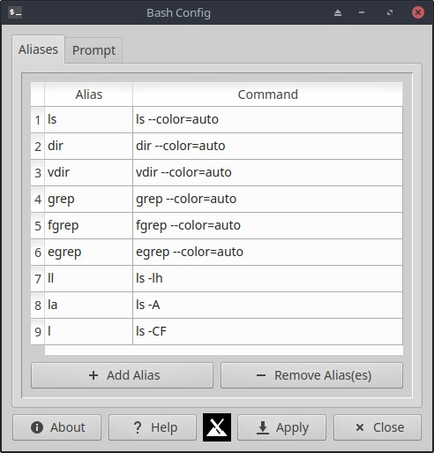

図***3-5*** ：エイリアスを追加または変更するためのタブ。

ヘルプ：こちら

**3.2.3** ブートオプション

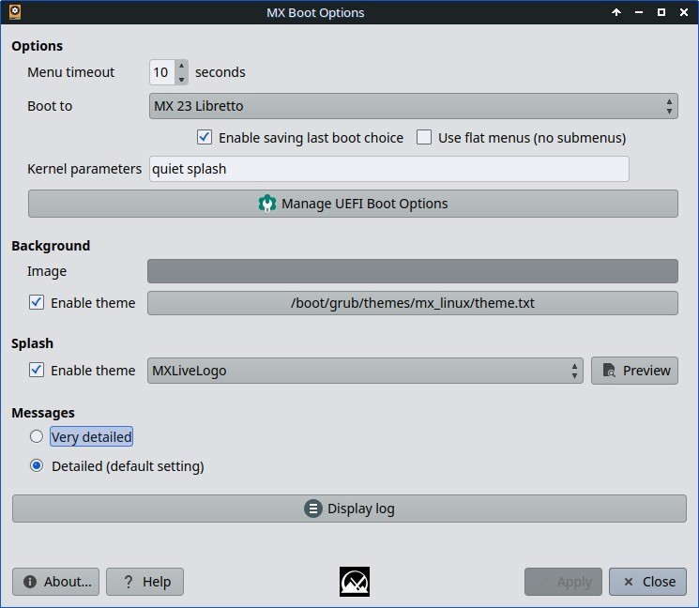

図***3-6*** ：様々なオプションを示すメイン画面。

ブートオプションには、カーネルパラメータ、GRUBテーマ、スプラッシュイメージなどが含まれます。このアプリはユーザーがこれらを素早く簡単に管理できるようにします。Manage UEFI Boot Options" は PC が UEFI モードで起動したときだけ表示されます。例

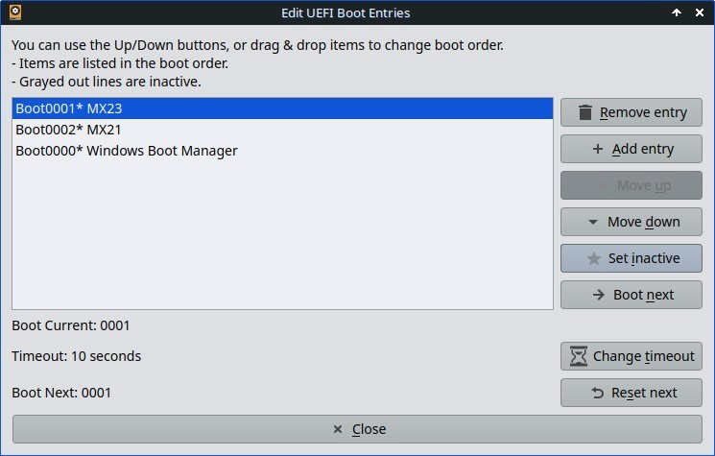

HELP：ここです。

#### 3.2.4

ブーツの修理

ブートローダは最初に実行されるソフトウェアプログラムで、カーネルへのロードと制御の転送を担当します。従来のインストール(GRUB2)のブートローダが機能不全に

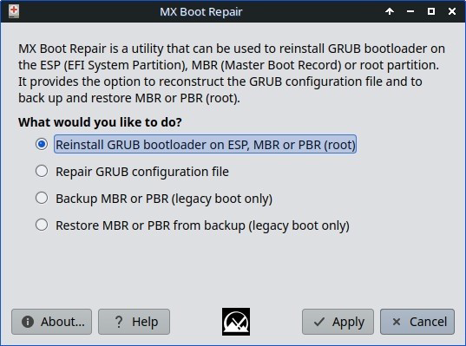

なることが時々ありますが、このツールを使えば、LIVEブートからブートローダを機能する状態に戻すことができます。

図***3-7*** ：最も一般的なオプションを選択したブート修復のメイン画面。

HELP：ここです。

#### 3.2.5

輝度シストレ

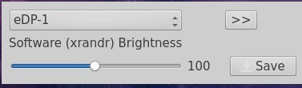このツールは、ユーザーが画面の明るさを調整できる小さなアプリを表示するアイコンをシストレイに配置します。

図***3-8*** ：明るさ調整の準備完了。

##### ルート・レスキュー・スキャン

このツールを使えば、initrd.imgが壊れていてもシステムに入るこ

とができる。ヘルプはこちら。

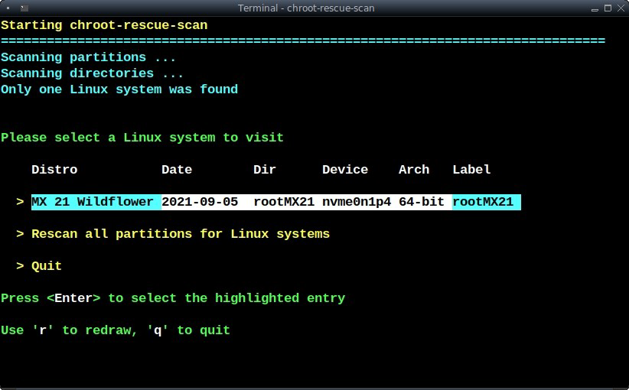

図***3-9*** ：***Linux*** システムのスキャン結果。

* + 1. **GPG** キーを修正する（以前は**Checkpt GPG**）

認証されていないパッケージをインストールしようとすると、aptエラーが発生します

： 公開鍵が利用できないため、以下の署名を検証できませんでしこたの。便利なユーティリティを使えば、公開鍵を入手するために必要な多くの手順を省くことができる

。

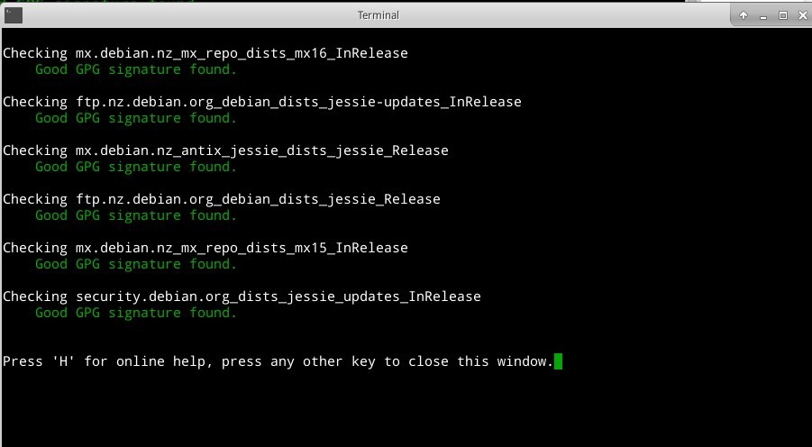

図***3-10*** ：***Fix GPG*** 鍵でレポの公開鍵をチェックした結果。

HELP：ここです。

* + 1. **MX**クリーンアップ

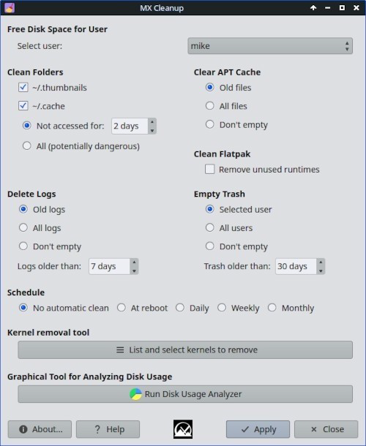

図***3-11*** ：クリーンアップの準備完了。

この便利な小さなアプリは、不要なファイルを削除し、スペースを復元する簡単で安全な方法を提供します。カーネル削除ツールは、もはや使用されていない古いカーネ

ルを削除するために使用されます。

HELP：ここです。

##### コーデック・インストーラー

コーデックとは、デジタル・データ・ストリームや信号のエンコード/デコードを可能にするソフトウェアの一部です。ほとんどのコーデックはMX Linuxにインストールされますが、制限されているものもあります。Libdvdcss2 (市販DVD読み取り用)とlibtxc- dxtn0 (特定の3Dゲームテクスチャ用)もインストールされます。このツールを使用すると、制限のあるコーデックを簡単にインストールすることができます。

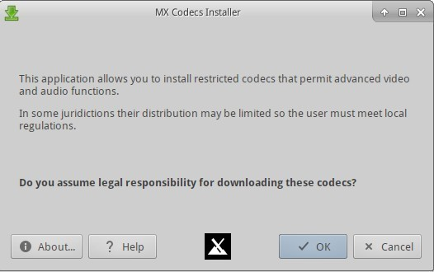

図***3-12*** ：***Codecs Installer*** のメイン画面。

HELP：ここです。

**MX**コンキー

**MX Conky**と呼ばれるアプリは Conky Managerと連動し、MX Conkyコレクション内の Conkyの詳細、特に色を非常に簡単に操作することができます。設定されたコンキーの

電源を切ったり入れたりする「コンキートグル」アプリもメニューにあります。

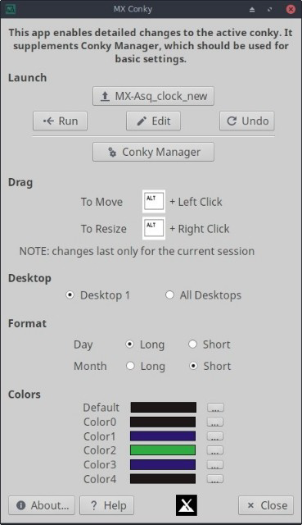

図***3-13*** ：デフォルトのコンキーの詳細を編集する準備ができたコンキー。

**HELP**：ここです。

##### ジョブ・スケジューラー

この便利なアプリは、コマンドラインアプリcrontabのグラフィックフロントエンドを提供し、ジョブのセットアップを容易にする。

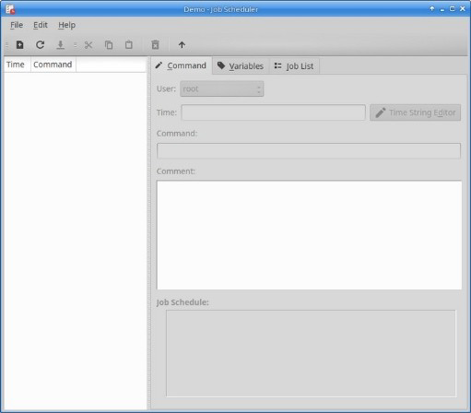

図***3-15*** ：ジョブスケジューラ。

ヘルプ：ローカル・ジョブ・ファイル：/*usr/share/job-scheduler/locale/*

ライブ**USB**メーカー

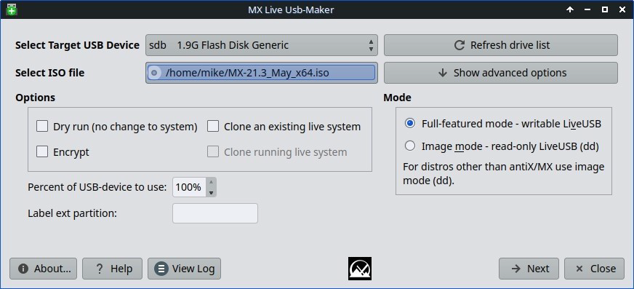この簡単なツールを使えば、ISOファイル、ライブCD/DVD、既存のライブUSB、あるいは実行中のライブシステムからライブUSBを素早く作成できる。

図***3-16*** ：ライブ***USB*** メーカー。

ヘルプ： こちら

##### ネットワーク・アシスタント

このアプリケーションは、ハードウェアの検出、ハードウェア・スイッチの状態の変更、Linuxドライバーの管理、一般的なネットワーク・ツールの提供により、ネットワーク問題のトラブルシューティングをより簡単にします。

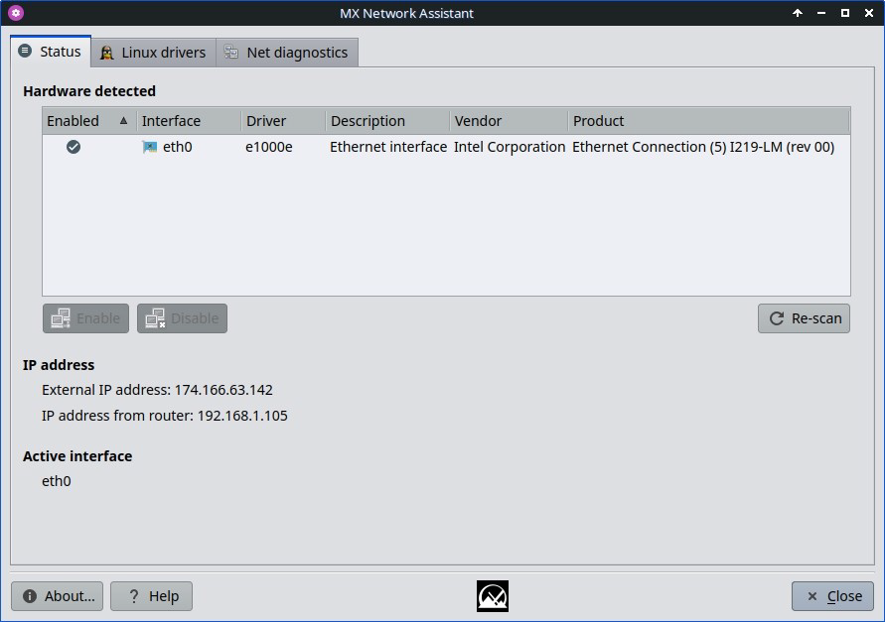

図***3-18*** ：***Network Assistant*** がワイヤレスハードウェアを検出する

HELP：ここです。

* + 1. **Nvidia**ドライバインストーラ

Nvidiaグラフィックスドライバインストーラは、ddm-mxスクリプトを使用してプロプライエタリなグラフィックドライバをインストールするという重要な手順を大幅に簡素化する。Nvidiaドライバ・インストーラのアイコンをクリックするとターミナルが

表示され、ほとんどの場合、ユーザーはデフォルトを受け入れるだけでよい。

HELP：ここです。

##### パッケージインストーラ

ビデオ：MXパッケージインストーラでアプリをインストールする

MX Linux 用のカスタムシンプルパッケージマネージャを使えば、人気のあるパッケージや MX/Debian 安定版、MX テスト版、Debian Backports、Flatpak リポジトリのあらゆるパッケージを、迅速、安全、簡単に検索、インストール、削除できます。

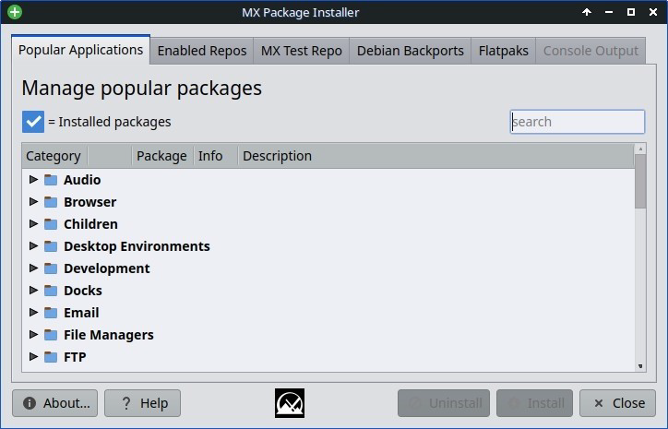

図***3-20*** ：パッケージインストーラー。

HELP：ここです。

クイックシステム情報

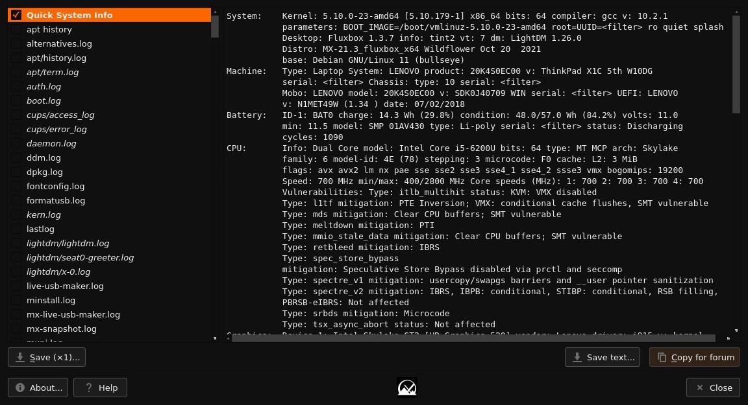

図***3-21*** ：メイン画面

この便利なツールは、ユーザーが簡単にログファイルを参照することができます。デフォルトのログは、フォーラムへの投稿に必要なクイックシステム情報です。"フォー

ラムにコピー "ボタンをクリックするだけで、すでにフォーマットされたログコンテンツを挿入できます。

##### レポ・マネージャー

サーバーのオフラインからコンピュータの物理的な場所の変更まで、ユーザがデフォルトで使用されているミラーを変更したい理由はたくさんあります。この素晴らしいツールは、ワンクリックでレポを切り替えることができ、多くの時間と労力を節約できます。

また、すべてのレポ (MX または Debian) をテストし、最速のものを選択するボタンもあります。

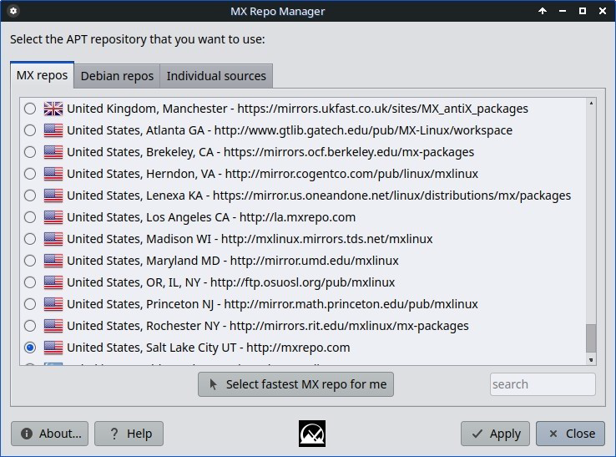

図***3-21*** ：***Repo Manager*** で使用するリポジトリの選択

HELP：ここです。

サンバ設定

MX Samba Configは、ユーザーのsamba/cifsネットワーク共有を管理するためのツールである。ユーザーは、自分が所有する共有の作成と編集、およびそれらの共有に対する

ユーザーのアクセス許可を管理することができる。

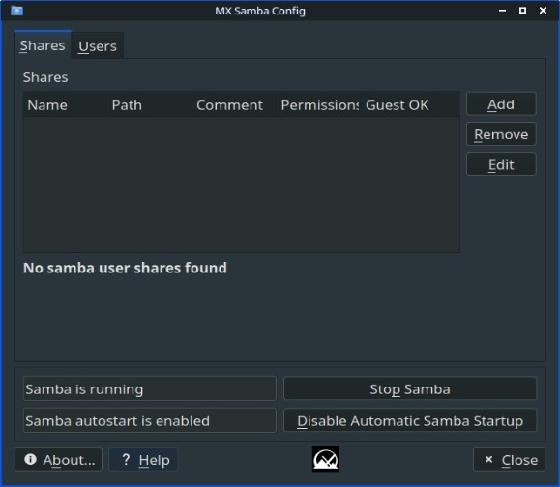

ヘルプ： こちら



サウンドカード

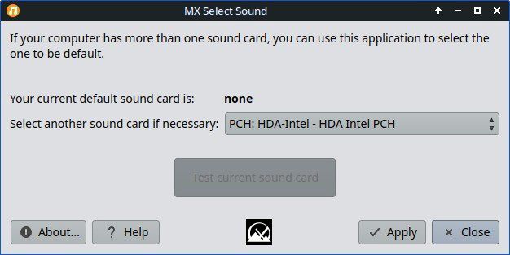コンピューターには複数のサウンドカードが搭載されていることが多く、何も聞こえないユーザーはサウンドが機能していないと判断してしまうかもしれない。この賢い小さなアプリケーションは、ユーザーがシステムで使用するサウンドカードを選択できるようにします。

図***3-22*** ：サウンドカードで選択する

HELP：ここです。

システム・キーボード

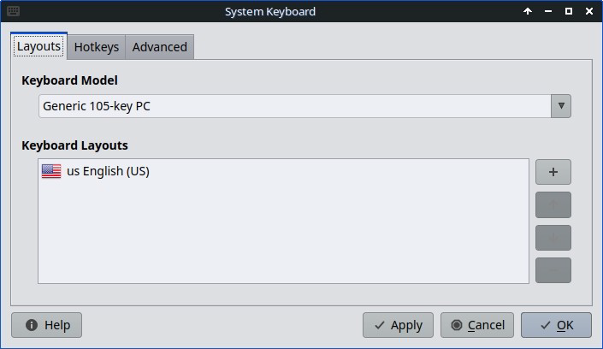

図***3-23*** ：別のキーボードを選択できるメイン画面。

ユーザーがログインメニューからシステムキーボードを選択し忘れたり、ライブセッションで設定し損ねたり、あるいは単に変更を加える必要がある場合、この小さなアプリはスタートメニューからその操作を実行する簡単な方法を提供する。

HELP：ここです。



システム・ロケール

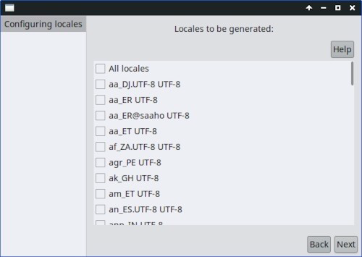

図***3-24*** ：ユーザーのために生成されるロケールのプレゼンテーション。

ユーザーがログインメニューからシステムロケールを選択し忘れたり、ライブセッションで設定し損ねたり、あるいは単に変更が必要な場合、この小さなアプリはスタートメニューから簡単にその操作を実行する方法を提供する。

HELP：ここです。

システムサウンド（**Xfce**のみ）

この小さなツールは、ログイン/ログアウト、アクションなど、システムサウンドの設定に関わる様々なアクションや選択肢を一箇所に集める。

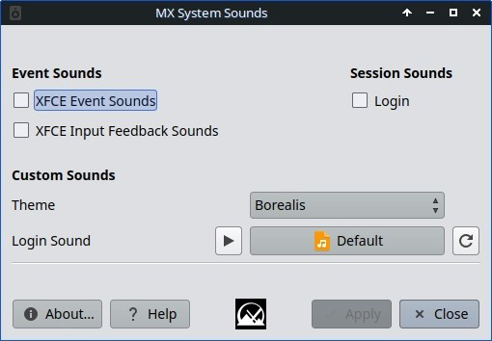

図***3-25*** ：***System Sounds*** （システムサウンド）でログインとログアウトのサウンドを設定する。

HELP：ここです。

日時

MX Date & Timeを使えば、あらゆる調整を1つのアプリで行うことができます。Xfceのみ。

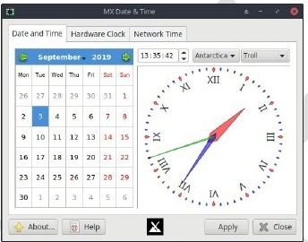

図***3-26*** 日付と時刻のメインタブ日付と時刻のメインタブ

HELP：ここです。

**MX**ツイーク

MX Tweakは、パネル管理、テーマ選択、コンポジターの有効化とセットアップなど

、小さいけれどよく使うカスタマイズをデスクトップごとにまとめています。

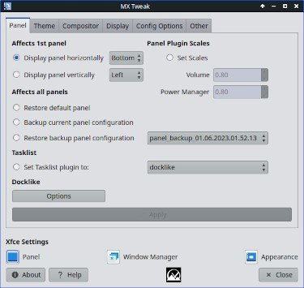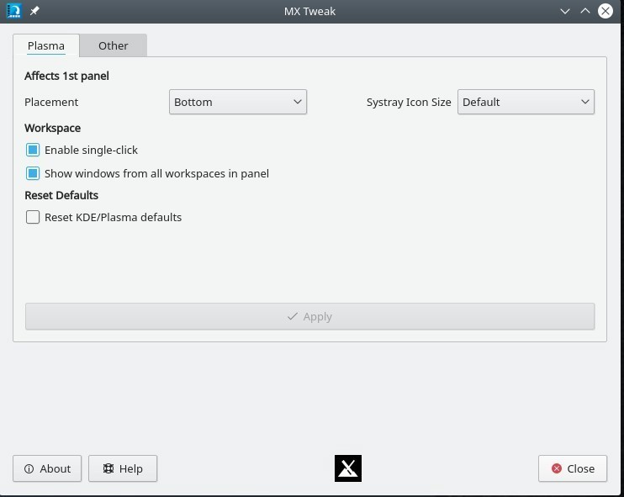

図***3-27*** ：***MX-Tweak*** の顔。右が***Plasma*** 、左が***XFCE*** ：***Plasma*** 、左：***XFCE*** 。

HELP：ここです。



フォーマット**USB**

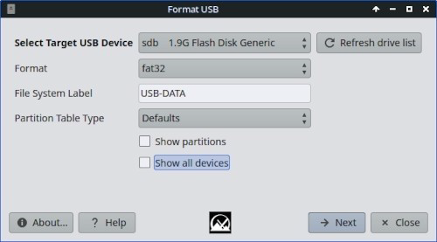

図***3-28*** ：***FAT32*** で再フォーマットする準備ができ***U***た***SB Formatter*** 。

この便利な小さなツールは、USBドライブをクリーン・アウトして再フォーマットし

、新たな用途に利用できるようにする。

HELP：ここです。

**USB**アンマウンター **(Xfce**のみ**)**

USBや光学メディアを素早くアンマウントするためのこのツールは、有効（デフォルト）にすると通知領域に表示されます。シングルクリックで、ダブルクリックでアンマウント可能なメディアが表示されます。

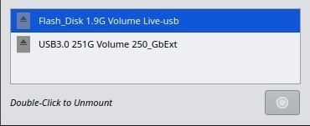

図***3-29*** ：アンマウントするデバイスがハイライトされ***U***た***SB Unmounter*** 。

HELP：ここです。

##### ユーザー・マネージャー

このツールを使用すると、システム内のユーザーやグループの追加、編集、削除が非常に簡単になります。

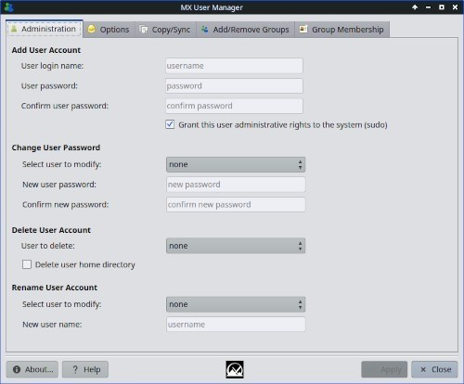

図***3-30*** ：***User Manager*** 、***Administration*** タブ。

HELP：ここです。

ユーザー・インストール・パッケージ

このアプリケーションは、ユーザーがデフォルトのインストールに追加したパッケージの再インストールを容易にすることを目的としています。

ユーザーが手動でインストールしたパッケージのリストを表示し、シンプルなテキストファイルに保存することができます。さらに、このアプリケーションでは、保存したパッケージのリストをロードして、再インストールするための確認や選択を行うことができます。このような手順

は、新しいシステムをインストールする際に特に簡単で便利です。

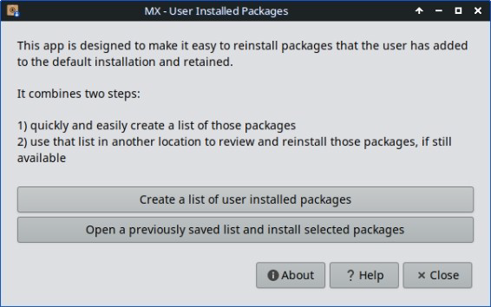

**HELP:**: file:///usr/share/user-installed-packages/help.html

**Deb** インストーラ

このシンプルなツールは、ダウンロードしたdeb (セクション5.5.2) パッケージをインストールする。

* + - * インストールしたいdebパッケージを右クリック > "Deb Installerで開く"。
      * インストールをクリックします。プロンプトが表示されたら、rootパスワードを入力します。

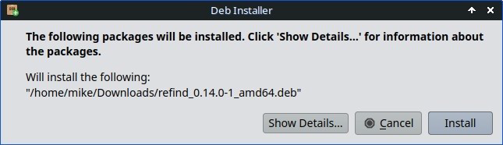

Deb Installer はパッケージのインストールを試み、結果を報告します。

**3.2.3**

非推奨ツール

もう存在しない、あるいは新しいツールに組み込まれたツールを探すユーザーもいるだろう。

* + - * ATI/AMD Driver Installer: 適切なドライバ候補がないため削除。
      * Broadcom Manager: ネットワーク・アシスタントとして、より一般的なニーズに対応するように書き換えられました。
      * Compton Manager: MX Tweakに組み込まれました。
      * Debian Backports インストーラ: パッケージインストーラに組み込まれました。
      * デフォルトの外観：MX Tweakに組み込まれています。
      * ネットワーク共有の検索: ライセンスの関係で削除されました。
      * フラッシュマネージャーAdobe® Flash® Playerは非推奨となり、完全に削除

されました。

* + - * Idevice Mounter: ソフトウェアのサポート不足のため削除。
      * メニューエディター：MenuLibreに置き換え。
      * パネルの向き：MX Tweakに組み込まれています。
      * テストレポインストーラ：パッケージインストーラに統合されました。
      * Gdebi: Deb Installer MX Tool がこれに取って代わりました。

**3.3**

ディスプレイ

#### 3.3.1

ディスプレイ解像度

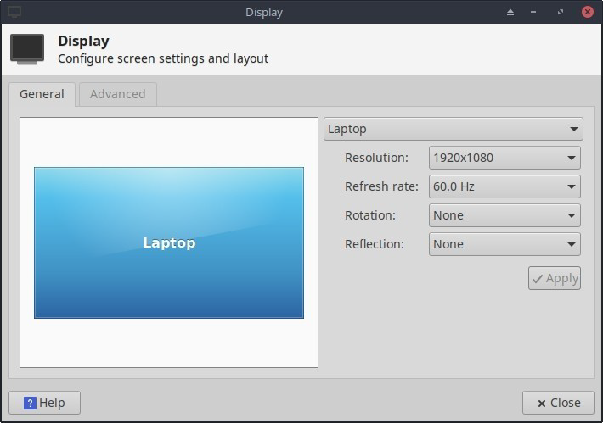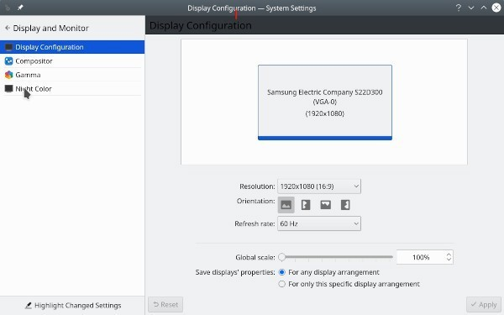

図***3-31*** ：ディスプレイユーティリティ。左***X***：***fce*** 、右：***KDE/Plasma*** ：***KDE/Plasma*** 。

解像度とは、ディスプレイを構成するピクセルの列と行の物理的な数を指す（例： 1920x1200）。ほとんどの場合、解像度はインストール中または新しいモニターを接続したときにカーネルによって正しく設定されます。そうでない場合は、以下の方法で変更できます：

* + - * Xfce: [スタートメニュー] > [設定] > [ディスプレイ] をクリックします。プルダウンメニューを使って、調整したいモニターに合った値を設定してください。より多くのオプションとより細かい制御を行うには、レポからxrandrをインストールしてください。
      * KDE: スタートメニュー > システム設定 > ディスプレイとモニター > ディスプレイ設定。
      * XfceのDisplayでは、HiDPIモニター用の小数スケーリングが可能です。Scale "

のプルダウンメニューをクリックし、"Custom "を選択してください。

* + - * 困難な状況では、手動で設定ファイルを変更することも可能です。

/etc/X11/xorg.conf。存在しないかもしれないので、最初に作成する必要があるかもしれません。ファイルを変更する前に必ずバックアップを取り、そのファ

イルの使い方に関するヘルプをフォーラムで確認してください。

#### 3.3.2

グラフィックドライバー

ディスプレイの性能に満足できない場合は、グラフィックドライバ をアップグレードする必要があるかもしれません（/etc/X11/xorg.conf を使っている場合は、必ず最初にバックアップしてください）。カーネルをアップグレードした後は、これを繰り返す必要があるかもしれ ないことに注意してください。

これにはさまざまな方法がある。

* + - * + ほとんどの**Nvidia**カードでは、MX Toolsダッシュボードからアクセスできるインストーラーを使用するのが圧倒的に簡単な方法です（セクション3.2を参照）。

古いビデオカードやあまり一般的でないビデオカードの中には、**sgfxi** (セクション6.5.3)でしか簡単にインストールできないドライバ (openchrome、mach64、fbdevなど)を必要とするものがあります。

いくつかの Nvidia カードは Debian 安定版 (「Jessie」) ではサポートされなくなりました。しかし、nouveau ドライバや vesa ドライバではサポートされています。

*nvidia***-settings**パッケージをインストールすることで、root権限で設定を変更できるグラフィックツールになります。

* + - * + オープンソースの ati、radeon、amdgpu ドライバについては Debian Wiki を参照してください。AMD 用のオープンドライバはもう入手できないことに注意してください。
        + メーカーから直接ダウンロードすることも可能ですが、より複雑です。システム情報については、ターミナルを開いて *inxi -Gxx* と入力してください。

ここでは、最も人気のあるブランドのドライバウェブサイトを紹介します（その他については、"<brandname> linux driver "でウェブ検索してください）：

エヌビディア

インテル

インテルのドライバはコンパイルする 必要があるが、Nvidiaのドライバはダウンロードすれ

ば簡単にインストールできる：

Thunarでドライバがダウンロードされたフォルダに移動します。

ファイルを右クリックし、[Permissions]タブを選択し、[Is **executable]**をチェックします。

CTRL-ALT-F1を押してX（グラフィカル環境）を終了し、ター

ミナルのプロンプトを表示する。

rootでログインする。

タイプ： サービスライト*DM* ストップ。

タイプ： *sh <* ファイル名*>.run*（必ず実際のファイル名を使ってください）。

NVIDIAドライバがヌーヴォー・カーネルをオフにできるようにする。

終了したら、次のようにタイプする： *service lightdm start* lightdmとxorgを再び起動する。

* + - * + もうひとつの重要なドライバー・オプションは**MESA**で、これはインタラクティブな3DグラフィックスをレンダリングするシステムであるOpenGL仕様のオープンソース実装です。高性能マシンのユーザーは、これをアップグレードするとシステムが大幅に安定すると報告しています。

MXパッケージインストーラー（セクション3.2） を使って入手してください。libとdevパッケージを非表示にするボックスのチェックを外し

、「MESA」を検索して、インストール用にアップグレード可能なパッケージにチェックを入れます。

* + - * + ハイブリッド・グラフィックス・カードは、同じユニットに2つのグラフィック・アダプタを組み合わせたものである。よく使われる例はNVidia Optimusで

、LinuxではBumblebee/Primusでサポートされている。新しいグラフィックカードは、Bumblebeeシステムなしでnvidia-driverに組み込まれたPrimus機能を使用することもできます。Primus機能でアプリケーションを実行するには、 "nvidia-run-mx APP "を使用して、グラフィックス・アクセラレーションを有

効にしてアプリケーションを起動します。

#### 3.3.3

フォント

###### 基本調整

1. XFCE- [スタートメニュー**] > [**すべての設定**] > [**外観**] >** [フォント] タブをクリックします。
2. KDE/Plasma - **Start Menu > System Settings > Appearance > Fonts** をクリックします。
3. プルダウンメニューをクリックすると、フォントとポイントサイズのリストが表示されます

。

1. 必要なものを選択し、OKをクリックする。

###### 高度な調整

1. ***dpkg-reconfigure fontconfig-config*** ルート端末で実行すると、多くのオプションが利用できます。
2. 個々のアプリには独自のコントロールがあり、「編集」（または「

ツール」）＞「環境設定」にあることが多い。

1. さらなる調整については、MX/antiX Wikiを参照してください。
2. 高解像度ディスプレイには特別なニーズがありますので、MX/antiX Wikiを参照してください

。

###### フォントの追加

1. MXパッケージインストーラーには、シングルクリックで利用可能なフォントパッケージがいくつかあります。KDE: Synapticの代わりにDiscoverを使ってください。
2. フォントの検索機能をご利用ください。
3. 必要なものを選択してダウンロードしてください。MXパッケージインストーラのMicrosoft (Core) Fontsパッケージ**ttf- mscorefonts-installer**は、以下のフォントを簡単にインストールできます。

Microsoft True Type Core Fontsは、Wineで動作するウェブサイトやMSアプリケ

ーションで使用できる。

1. 必要であれば解凍し、フォントフォルダをルートとして（最も簡単なのはルートThunarで）以下の場所にコピーします。

**/usr/share/fonts/**.

1. 新しいフォントは、(Xfce)「すべての設定」>「外観」>「フォント」タブのプルダウンメニュー、または(KDE)「スタートメニュー」>「システム設定

」>「外観」>「フォント」で使用できます。

#### 3.3.4

デュアルモニター

MX Linux Xfceでは、スタートメニュー > 設定 > ディスプレイでマルチモニターを管理できます。解像度の調整、1つのモニターがもう1つのモニターをクローンするかどうか、どのモニターをオンにするかなどを選択できます。選択したディスプレイを表示するには、ログアウトして再度ログインする必要があります。ユーザーは、MX TweakのDisplayタブも見てください。**xrandr**を使用することで、いくつかの機能をより細かく制御できる場合があります。

Xfce 4.18 ではマルチモニタの扱いが大幅に改善され、[Display] の [Advanced] タブで各モニタの詳細設定が可能になり、モニタプロファイルを保存して同じハードウェアを再度接続したときに自動的に使用できるようになりました。問題が解決しない場合は

、Xfce フォーラム、MX Linux フォーラム、MX/antiX WIki を検索してください。

KDE/Plasma デュアルモニターはディスプレイ設定ツールで設定します。

リンク

* Xfce Docs：ディスプレイ

#### 3.3.5

電源管理

パネルのPower Managerプラグインアイコンをクリックします。ここで簡単にプレゼンテーションモード（Xfce）に切り替えたり、設定に移動して、ディスプレイがシャットダウンするタイミング、コンピュータがサスペンド状態になるタイミング、ラップトップの蓋を閉めたときに開始されるアクション、明るさなどを設定したりできます

。ノートパソコンでは、バッテリーの状態と情報が表示され、明るさのスライダーが

利用できます。

#### 3.3.6

モニター調整

特定のモニター用に表示を調整するためのツールがいくつか用意されている。

* + 画面の明るさは、スタートメニュー > 設定 > パワーマネージャ、ディスプレイタブ、MX Tweak、またはシストレイに便利なウィジェットを配置するMX Brightness Systrayで設定できます（Xfceのみ）。
  + Nvidiaを使用しているユーザーは、**nvidia-settings**をrootとして使用してディスプレイを微調整

する。

* + ガンマ（コントラスト）を変更するには、ターミナルを開いて入力する：

*xgamma -* ガンマ*1.0*

1.0は通常のレベルであり、コントラストを減少/増加させるために上下に変更する。

* + 時間帯に適応するディスプレイの色は、 fluxguiまたはRedshiftでコントロールできる。
  + より高度な調整とプロファイル作成には、displaycalをインストールしてください。
  + 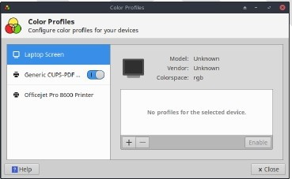カラープロファイルを作成できます（ Xfceのみ）：スタート > 設定 > カラープロファイル。カラープロファイルは、カラー入力または出力デバイスを特徴付けるデータのセットで、ほとんどは ICCプロファイルから派生したものです。

図***3-32*** ：カラープロファイルを追加する準備

HELP：ここです。

#### 3.3.7

スクリーンの破れ

スクリーン・ティアリング（Screen Tearing）とは、ビデオ・ディスプレイにおいて、ディスプレイ・デバイスが複数のフレームの情報を1つの画面描画に表示する視覚的

な現象である（ウィキペディア）。グラフィックス・ハードウェア、特定のアプリケ

ーション、ユーザーの感度などの要因によって大きく異なる傾向がある。

MX Linuxでは、さまざまなソリューションが利用できる：

* + MXツイークのコンポジタータブをクリックし、プルダウンメニューを使用して、デフォルトのxfwmから独立型コンポジターのComptonに切り替えます。
  + プルダウンメニューを使用して、垂直方向の間隔（vblank）を変更します。
  + Intelグラフィックスドライバが検出されると、MX Tweak > Config Optionsタブでチェックボックスが利用可能になり、デフォルトの「modesetting」からシステムを切り替えます。このスイッチは、IntelドライバのTearFreeオプションを有効にします。Tearfreeオプションは、nouveau、radeon、amdgpuにも存在し、必要に応じて表示されます。

リンク

* + MX/antiX ウィキ

**3.4**

ネットワーク

インターネット接続はNetwork Managerによって処理される：

--Systrayの通知領域でアプレットを左クリックすると、ステータス、接続、オプションの検索ができます。

--アプレットを右クリック > 接続の編集 で5つのタブがある設定ボックスが開きます。 KDE: 右クリックするとConfigure Network Connectionsが表示されます。これをクリックすると設定ボックスが開きます。

* + - ワイヤード。特殊な設定の場合は、ハイライトしてEditボタンをクリックします。
    - ワイヤレス
      * Network Managerは通常、ネットワークカードを自動的に検出し、それを使って利用可能なアクセスポイントを探します。
      * 詳細は3.4.2項を参照。
    - モバイルブロードバンド（Xfceのみ）。このタブでは、3G/4Gモバイルデバイスを使用してウェブにアクセスすることができます。追加ボタンをクリックして設定します。
    - VPNAddボタンをクリックしてセットアップします。セットアップに問題

が発生した場合は、MX/antiX Wikiを参照してください。

* + - DSL (Xfceのみ)。追加ボタンをクリックして設定します。

もっと見るUbuntu Wiki：ネットワークマネージャ

#### 3.4.1

有線アクセス

MX Linuxは通常、起動時に有線インターネットアクセスを問題なく検出します。 Broadcomドライバが必要な場合は（まれですが）、MX Network Assistantを使用してください（セクション3.2）。

###### イーサネットとケーブル

MX Linuxは、DHCP（ダイナミック・ホスト・コンフィギュレーション・プロトコル

）を使用してIPアドレスとDNS（ドメイン・ネーム・システム）を割り当てる標準的な LAN（ローカル・エリア・ネットワーク）用にあらかじめ設定されています。ほとんどの場合、このままでも動作します。Network Manager (KDE: Network Interfaces) で設定を変更できます。

MX Linuxを起動すると、カーネルのデバイス・マネージャーであるudevによって、ネットワーク・アダプターに短いインターフェース名が割り当てられます。通常の有線アダプタの場合、これは通常eth0（後続のアダプタはeth1、eth2、eth3など）です。USBアダプタはMX Linuxのeth0インターフェイスに表示されることが多いですが、インターフェイス名はアダプタのチップセットにも依存します。例えば、Atherosカードはしばしばath0と表示され、ralink usbアダプタはrausb0と表示されます。見つかったネットワークインターフェースの詳細リストについては、ターミナルを開いてrootになり、*ifp*

*-a* を入力してください。

ほぼすべての有線ルーターにはオプションでファイアウォールが搭載されているため

、ルーター経由でインターネットに接続するのが賢明です。さらに、ルーターはNAT

（ネットワークアドレス変換）を使って、大きなインターネットアドレスからローカルIPアドレスに変換します。これにより、もう1つの保護層ができます。ルーターに直接、またはハブやスイッチを介して接続すると、マシンはDHCP経由で自動設定されます。

***ADSL*** または***PPPoE*** （***Xfce*** のみ）

ADSLまたはPPPoEを使用している場合、MX Linuxでインターネットに接続するのは簡単です。Network Managerアイコンを右クリックし、DSLタブをクリックします。 Add...］ボタンをクリックし、必要な情報を入力します。

注：USBデバイスを使用して接続する際に問題が発生した場合は、本機をコンピューターに接続し、ターミナルを開いてタイプしてください：

*dmesg* ｜テール

必要なドライバを見つける手助けを得るために、MX Linuxフォーラムに出力を投稿してください。

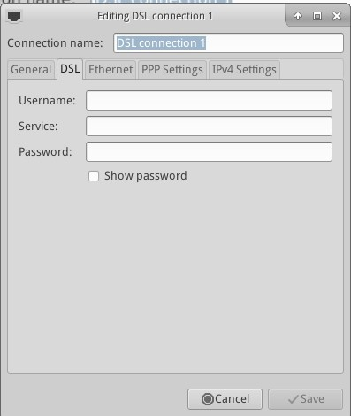

図*3-34* ：*DSL* サービスの設定

###### ダイヤルアップインターネット

デバイスタブでシリアル情報を設定する必要があります。デフォルトの

/dev/modemは動作するかもしれないが、他のインターフェースを試す必要があるかもしれない。これらは、WindowsのCOMポートに相当するものです：

表***3*** ：***COM*** ポートに相当する***Linux*** 。

|  |  |
| --- | --- |
| ポート | 同等 |
| **COM 1** | /dev/ttyS0 |
| **COM 2** | /dev/ttyS1 |
| **COM 3** | /dev/ttyS2 |
| **COM 4** | /dev/ttyS3 |

##### 無線アクセス。

MX LinuxはWiFiカードを自動検出するようにあらかじめ設定されており、ほとんどの場合、カードは自動的に検出され、セットアップされる。

ネイティブ・ドライバは通常、Linuxカーネルの一部として提供されています（例：

Intelのipw3945）が、一部のマシン（特に新しいマシン）では、Quick System Info >

Networkの情報を使ってドライバをダウンロードする必要があるかもしれません。

複数のドライバが利用可能な場合もあります。速度や接続性を比較し、競合を防ぐために使用していないものをブラックリストに入れたり削除したりする必要があるかもしれません。ワイヤレスカードには内蔵型と外付け型があります。USBモデム（ワイヤレスドングル）は通常wlanインターフェースに表示されますが、表示されない場合はリストにある他のものをチェックしてください。

注：Linuxカーネル、ワイヤレスツール、ローカルワイヤレスカードチップセットとルーター間の複雑な相互作用のため、成功する方法はユーザーによって異なります。

###### ワイヤレスの基本ステップ

スタートメニュー＞設定＞ネットワーク接続（KDE：スタートメニュー＞接続）、または通知領域のネットワークマネージャーアイコンをクリック）、そしてワイヤレスタブをクリックします。3つの状況のいずれかが発生します。

**-**ワイヤレスネットワークが見つかりました。

* ネットワーク名をクリックすると利用できます。
  + アイコンを右クリックすると、その他のオプションにアクセスできます。
  + 完了したら、OKをクリックする。

**-**見つかったネットワークは機能していない。

ワイヤレスネットワークは見えるが、コンピュータが接続できない場合、1)ワイヤレスカードは正しいドライバで正しく管理されているが、モデム/ルーター、ファイアウォール、プロバイダー、DNSなどへの接続に問題がある、2)ドライバがそのカードに最適でない、または他のドライバとの競合の問題があるため、ワイヤレスカードが異常に管理されている、のいずれかを意味します。この場合、ワイヤレスカードに関する情報を収集し、カードドライバに問題があるかどうかを確認し、診断ツールを使ってネットワークをテストしてみてください。

* ターミナルを開き、1つずつ入力することで基本情報を調べる：

*inxi -n*

*lsusb | grep -i net lspci | grep -i*

*net* そしてrootと

して：

アイウコンフィグ

これらのコマンドの出力は、ワイヤレスカードの名前、モデル、バージョン（もしあれば）（下の例）、関連するドライバ、ワイヤレスカードのmacアドレスを示します

。4番目の出力は、リンクしているアクセスポイント(AP)の名前とその他の接続情報を表示します。例えば

ネットワーク

カード*-2:Qualcomm Atheros AR9462* 無線ネットワークアダプタドライバ*: ath9k IF: wlan0* 状態*: up mac: 00:21:6a:81:8c:5a*

ワイヤレスカードのMAC番号だけでなく、チップセットのMAC番号も必要な場合があります。これを行う最も簡単な方法は、スタートメニュー **>** システム **> MX**ネットワークアシスタントの「はじめに」タブをクリックすることです。例えば

*Qualcomm Atheros AR9485* ワイヤレスネットワークアダプタ*[168c:0032](rev 01)*

括弧内の数字はワイヤレスカードのチップセットの種類を示します。コロンの前の数

字は製造元、後の数字は製品を示します。

収集した情報は、以下のいずれかの方法で使用する：

* その情報を使ってウェブ検索してください。上記のlspci出力を使ったいくつかの例。

*Linux Qualcomm Atheros AR9462*

リナックス 168c:0032

デビアン安定版 0x168c 0x0034

* + 以下のLinux WirelessとLinux Wireless LAN Supportのサイトで、お使いのチップセットに必要なドライバ、コンフリクトの有無、ファームウェアを別途インストールする必要があるかどうかを確認してください。MX Linuxフォーラムに情報を投稿し、助けを求めてください。
  + ファイアウォールがある場合は、コンピュータとルータの間でリンクが確立するまでファイアウォールをオフにします。
  + ルーターを再起動してみてください。
  + MXネットワークアシスタントの診断セクションを使用して、MACアドレスを使用してルーターにPingを送信するか、GoogleなどのウェブサイトにPingを送信するか、tracerouteを実行します。Web検索で取得した）IPを使用してPingを送信することができても、ドメイン名を使用してサイトに到達できない場合は、DNSの設定に問題がある可能性があります。Pingとtracerouteの結果の解釈がわからない場合は、ウェブ検索をするか、MX Linuxフォーラムに結果を投稿してください。
  + ターミナルアプリケーションの**Ceni**（レポジトリにあります）を使うと、隠れたアクセスポイントや他の難しい要素がわかることがあります。注意: MX Linuxでネットワークインターフェースを設定するためにCeniを使用すると、デフォルトのネットワークマネージャーによるインターフェースの管理が妨害されたり、無効になったりします。 Ceniは/etc/network/interfacesに設定情報を保存します。 etc/network/interfacesで定義されたインターフェイスは、Network Managerによって無視されます。Network Managerは、定義が存在する場合、他のアプリケーションでデバイスを管理することを想定しているからです。

**-**ワイヤレスインターフェースが見つかりません。

* ターミナルを開き、前節の冒頭に挙げた 4つのコマンドを入力する。上記の手順に従って、ウェブ検索を行い、報告されているサイトを参照して、必要なカード、チップセット、ドライバーを特定する。
  + ネットワークエントリを探し、あなたの特定のハードウェアの詳細情

報をメモし、それに関する詳細情報を下記のLinuxWirelessサイトから

探すか、フォーラムで尋ねてください。

* + 外付けの無線LANデバイスを使用していて、ネットワークカードの情報が見つからない場合は、デバイスのプラグを抜き、数秒待ってから再び差し込んでください。ターミナルを開いて入力します：

dmesg｜テール

デバイスに関する情報(macアドレスなど)の出力を調べ、ウェブやMX Linuxフォーラムで問題を解決するために使用します。

* + このような状況が発生する一般的な例としては、**Broadcom**ワイ

ヤレスチップセットがある。

###### ファームウェア

カードによっては、ファームウェアをインストールする必要があります（例えば、 Texas Instruments WL1251用の**firmware-ti-connectivity**）。MX Linuxには、すでに多くのファームウェアが用意されています、

インストールされているか、レポにあるかのどちらかだが、あなたの特定のニーズを

探し出すか、MX linuxサポートフォーラムをチェックする必要があるかもしれない。

###### セキュリティ

ワイヤレスセキュリティはNetwork Managerによって処理されます。以下は基本的な手順です（KDEでも同じような手順がありますが、用語や場所が微妙に異なります）：

* 通知領域のネットワークマネージャーアイコンを右クリック > 接続を編

集（KDE: Configure Network Connections）。

* ワイヤレス]タブをクリックし、接続したいアクセスポイント名をハイライトします（例："linksys "または "starbucks 2345"）。
* 編集ボタンをクリックし、ワイヤレスセキュリティタブをクリックします。
* プルダウンメニューを使用して、必要なセキュリティを選択します（例：

WPAおよびWPA2パーソナル）。

* パスワードを入力し、「保存」をクリックします。

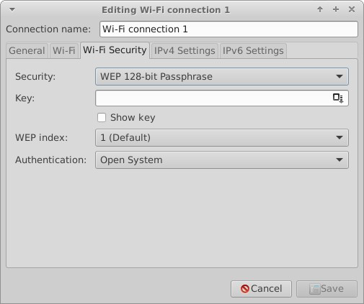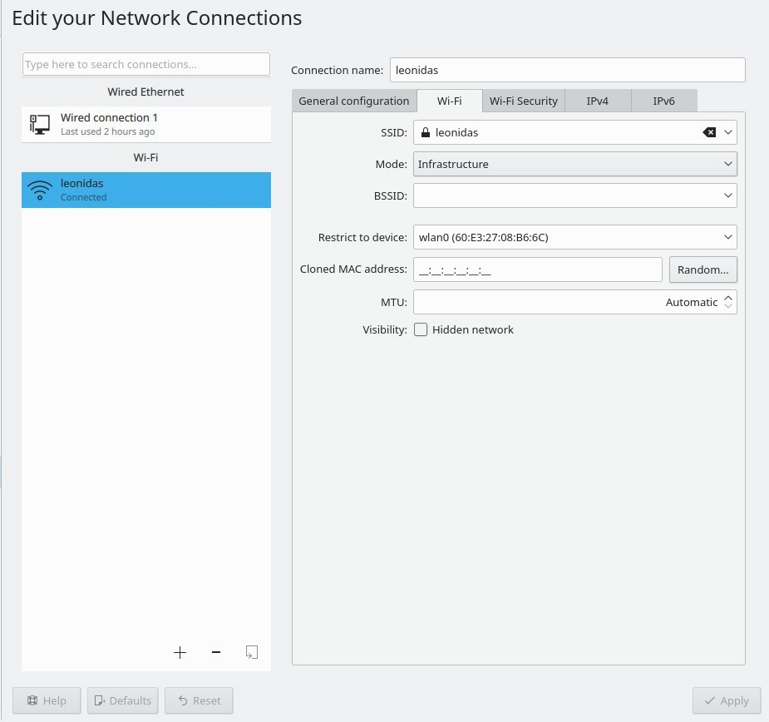

図*3-35* ：*Network Manager* のワイヤレスセキュリティ（左*X*：*fce* 、右：*KDE/Plasma* ）。

**Ceni**をワイヤレス・セキュリティの処理に使うことも、Network Managerと干渉しない限り、同様に可能だ。

###### リンク

* Linuxワイヤレス
* Linux無線LANサポート
* Debian Wiki：Wifi
* Arch Wiki：ワイヤレス

##### モバイル・ブロードバンド

3G/4G モデムを使ったワイヤレスインターネットアクセスについては、以下にリンクされている Debian Wiki の 3G ページで互換性情報を参照してください。多くの 3G/4Gモデムは MX Linux 上で Network Manager により認識されます。

テザリング

テザリングとは、携帯電話やモバイルWiFi HotSpotなどのデバイスを使用して、ノート

パソコンなどの他のデバイスにモバイルインターネットアクセスを提供することです

。HotSpot "は、他のデバイスが使用できるように、アクセス可能なデバイス上に作成する必要があります。Android携帯をHotSpotとして設定するのは簡単です。

:設定＞接続＞モバイルホットスポットとテザリング＞モバイルホットスポット。ノー

トパソコンをホットスポットにするには、こちらのビデオを参照してください。

###### トラブルシューティング

システムによっては、udevと**libudev1**パッケージのアップグレードが原因で、モデム接続に失敗することがあります。これを解決するには、Synapticを開いてパッケージをハイライトし、Package> Force version...をクリックします。プルダウンメニューを使って低いバージョンに落とし、適用アイコンをクリックします。

この解決策が一貫して機能しなかったユーザーもいますが、**Network Manager**を完全

に削除することで問題が解決したケースもあります。

もっと見るDebian Wiki：3G モデム

##### コマンドラインユーティリティ

コマンドラインユーティリティは詳細な情報を見るのに便利で、トラブルシューティングにもよく使われる。詳細なドキュメントはmanページにあります。以下の最も一般的なものは、rootで実行する必要があります。

表***4*** ：ワイヤレス・ユーティリティ。

|  |  |
| --- | --- |
| コマンド | コメント |
| **ip** | ネットワーク・インターフェイスの主な設  定ユーティリティ。 |
| **ifup <**インターフェース | 指定したインターフェイスを表示する。例えば  **ifup eth**0はイーサネットポートeth0を表示す  る。 |
| **ifdown <**インターフェース | ifupの逆 |

|  |  |
| --- | --- |
| アイウコンフィグ | ワイヤレスネットワーク接続ユーティリティ。単体で使用し  、ワイヤレスステータスを表示します。特定のアクセスポイントを選択するなど、特定のインターフェースに適用可能 |
| ラフキル | ワイヤレスネットワークインターフェイス（**wlan**など）のソフトブロックを無効にする。 |
| **depmod -a** | すべてのモジュールをプローブし、変更されていれば、新  しいコンフィギュレーションを有効にする。 |

**3.4.5**

スタティック**DNS**

インターネットの設定を、デフォルトの自動**DNS**（ダイナミック・ネーム・サービス

）設定から、手動の静的設定に変更することが望ましい場合があります。その理由には、安定性の向上、スピードの向上、ペアレンタルコントロールなどがあります。このような変更は、システム全体または個々のデバイスに対して行うことができます。いずれの場合も、事前にOpenDNSやGoogle Public DNSなどから、使用する静的DNS設定を取得してください。

システム全体の***DNS***

ブラウザを使用して、ルーターを使用しているすべての人に変更を加えることができます。必要なものは以下の通りです：

* ルーターのURL（忘れた場合はここにリストアップしてください）。
* パスワードを設定した場合は、そのパスワード。

ルーターの設定パネルを探し、各ルーターの指示に従って変更します（ガイドの一

覧はこちら）。

個人***DNS***

単一ユーザーの変更には、Network Managerを使用できます。

* 通知領域で接続アイコンを右クリック > 接続を編集...
* 接続をハイライトし、編集ボタンをクリックします。
* IPv4タブで、プルダウンメニューを使用して「方法」を「自動（ DHCP）アドレスのみ」に変更します。
* DNS Servers "のボックスに、使用する静的DNS設定を入力する。
* Save をクリックして終了します。

**3.5**

ファイル管理

MX Linuxのファイル管理は、XfceのThunarとKDE / PlasmaのDolphinで行います。基本的な使い方は自明ですが、知っておくと良いことがあります：

* 隠しファイルはデフォルトでは表示されませんが、メニュー（表示 > 隠しフ

ァイルを表示）、またはCtrl-Hキーを押すことで表示させることができます

。

* サイドペインは非表示にすることができ、ディレクトリ（フォルダ）のショートカットは、右クリック > Send To（KDE：場所に追加）またはドラッグ＆ドロップでそこに配置することができます。
* コンテキストメニューには、共通の手順（Xfceでは "Custom Actions"、KDE / Plasmaでは "Actions "と "Root Actions"）が追加されました。
* rootアクションは、コンテキストメニューからターミナルを開いたり、root権限で編集したり、root権限でファイルマネージャーのインスタンスを開いたりすることができます。
* ファイルマネージャーはFTP転送を簡単に処理できます。
* カスタムアクションはファイルマネージャーのパワーとユーティリティを大幅に向上させます。MX Linuxには多くのカスタムアクションがプリインストールされています。下記のTips and Tricks（セクション3.5.1）、および MX/antiX Wikiを参照してください。

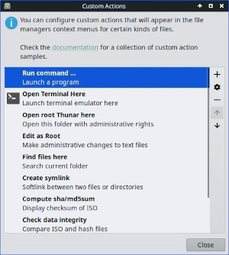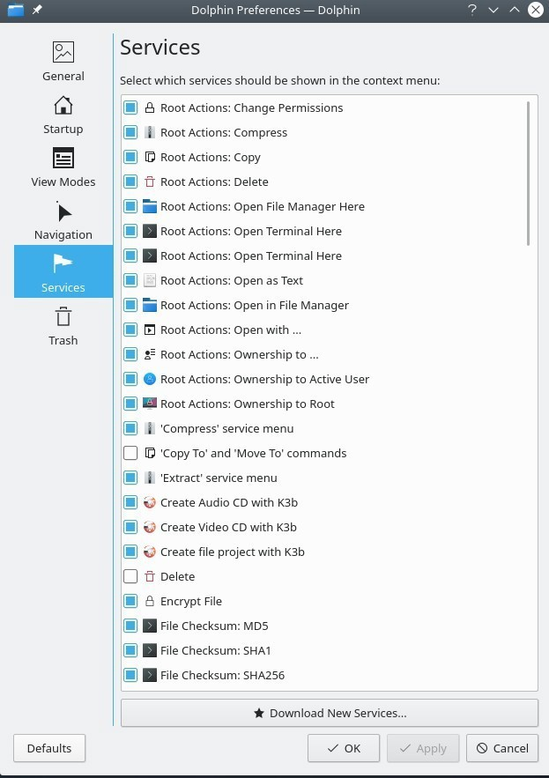

図***3-36*** ：左：***Thunar*** で設定したカスタムアクション。右*D*．*olphin* のカスタムサービス

**3.5.1**

ヒントとコツ

* スーパーユーザー権限が必要なディレクトリで作業する場合は、右クリック＞ Open root Thunar here（またはFile＞Open root Thunar here）、またはDolphinの同様の「Root Action」を使用します。
* スーパーユーザー権限は、MX Tweak > Otherタブで、ユーザーのパスワード（デフォルト）または管理者パスワード（設定されている場合）のいずれかを使用して変更することができます。
* ファイル＞新規タブ（またはCtrl-T）でタブを設定し、アイテムをタブにドラッグして離すことで、ある場所から別の場所に移動できる。
* 画面を分割し、パネルの片方で別のディレクトリに移動することができる

。その後、一方から他方へファイルを移動またはコピーします。

* Xfce 4.18以降では、デフォルトで複数のタブ表示を設定できます。この目的のためには、MX Tweak > Config Optionsタブを使うのが最も簡単です。

カスタムアクションの "Open terminal here "にキーボードショートカットキーを割り当てることができます。

▪トゥナー/Xfce

* + すべての設定] > [外観] > [設定] で、編集可能なアクセラレータを有効にします。
  + Thunarのメニュー「ファイル」>「ターミナルで開く」にマウスカーソルを合わせ、その操作に使いたいキーボードの組み合わせを押します。
  + そして、Thunarでブラウズするときに、キーボードの組み合わせを使ってアクティブ・ディレクトリのターミナル・ウィンドウを開く。
  + これはThunarのFileメニューの他の項目にも同様に適用される。例えば、Alt-Sを割り当てて、ハイライトされたファイルのシンボリックリンクを作成する、など。
  + コンテキストメニューに表示されているアクションは、[編集]
    - [カスタムアクションを設定...]をクリックして編集/削除したり、新しいアクションを追加したりできます。
* Dolphin / KDE Plasma: [設定] > [キーボードショートカットを設定] を選択し、[ターミナル] エントリを見つけます。
* さまざまなオプションや隠しコマンドも表示される。
* JavaとPythonの両方がアプリケーションの制作に使われることもある。

それぞれ *.jar と *.py です。これらのファイルは、他のファイルと同じようにワンクリックで開くことができます。ターミナルを開いたり、コマンドの意味を調べたりする必要はもうありません。注意：潜在的なセキュリティ問題に注意してください。

* 圧縮ファイル（zip、tar、gz、xzなど）は、ファイルを右クリックして管理できます。
* ファイルを探す

--Thunar/Xfce: Thunarを開き、任意のフォルダを右クリック > Find files here.ダイアログボックスがポップアップしてオプションが表示される。バックグラウンドで動作しているのはCatfishです（スタートメニュー >アクセサリ > Catfish）。

--Dolphin / KDE Plasma：DolphinツールバーのEdit > Searchを使用してください。

* リンク/シムリンク

--Thunar/Xfce：ソフトリンク(別名シンボリックリンク)--別のファイルやディレクトリを指すファイル--を設定するには、ターゲット(リンクを指すファイルやフォルダ)を右クリックします。

* + Symlink を作成します。次に、新しいシンボリックリンクを必要な場所

にドラッグ（または右クリック、カット＆ペースト）します。

--Dolphin / KDE Plasma：Dolphinウィンドウの何もない場所で右クリックし、Create New > Basic link to file or directoryを実行してください。

* Thunarカスタムアクション。これはファイルマネージャーの機能を拡張する強力なツールです。MX Linux開発中に定義済みのものを見るには、[Edit] > [Configure Custom Actions]をクリックしてください。ダイアログボックスがポップアップ表示され、定義済みのアクションが表示されます。新しいカスタムアクションを作成するには、右側の "+"ボタンをクリックします。詳細は MX/antiX wikiをご覧ください。
* フォルダは、*.jpgまたは*.pngで終わる画像をフォルダに配置し、"フォルダ "という名前に変更することで、画像と一緒に表示することができます。

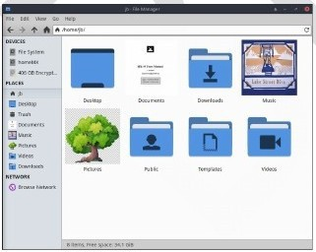

図***3-37*** ：画像を使ってフォルダにラベルを付ける。

#### FTP

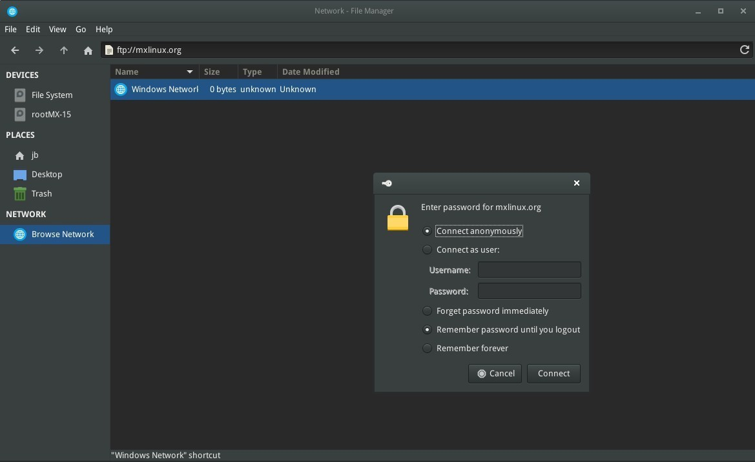

図*3-38* ：*Thunar* を使って*FTP* サイトにアクセスする。

ファイル共有プロトコル(FTP)は、ネットワークを介してあるホストから別のホストにファイルを転送するために使用される。

Xfce FTP

* Thunar File Managerを開き、左ペインの下部にあるBrowse Networkをクリックします。次に、ブラウザ上部のアドレスバーをクリックし（または Cntrl+Lを使用）、バックスペースで
* アドレス・フィールドでバックスペースを押して、そこにあるもの（ network:///）を削除し、 **ftp://** プレフィックスを付けてサーバー名を入力します。例えば、MXドキュメントにアクセスするには（権限があれば）、次のアドレスを入力 します：*ftp://mxlinux.org*
* 認証ダイアログボックスがポップアップします。ユーザー名とパスワードを入力し、パスワードの保存を許可してください。
* これだけです。いつも使うフォルダに移動したら、そのフォルダを右クリックし、Thunar > Send to > Side Paneで、非常にシンプルな接続方法を作成できます。

KDE FTP

* KDE のユーザベースを参照してください。

Filezillaのような専用のFTPアプリケーションも使用できます。FTPの仕組みについて

は、こちらのページをご覧ください。



ファイル共有

コンピュータ間、またはコンピュータとデバイス間でファイルを共有するには、さまざまな可能性があります。

* Samba。SAMBAは、Windowsマシンに変更を加えることなく、ネットワーク上のWindowsマシンとファイルを共有するための最も完全なソリューションである。SAMBAは、多くのネットワークメディアプレーヤーやネットワーク接続ストレージ (NAS)]デバイスでも使用できる。SAMBAは、ドメイン認証

、メッセージングサービス、NETBIOS名前解決など、 Windowsネットワークと連携するための他のサービスも提供している。詳細は以下を参照。

* NFS。これはファイルを共有するための標準的なUnixプロトコルである。多くの人が、ファイル共有にはSambaより優れていると感じており、 "Services for Unix "またはサードパーティのNFSクライアントをインストールすれば、Windows (2000 & XP)マシンでも使用できます。詳細は MX/antiX Wikiを参照。
* Bluetooth：ファイル交換のために、reposから**blueman**をインストールし、再起動し、デバイスとペアリングし、通知領域のBluetoothアイコンを右クリック > デバイスにファイルを送信します。

シェア（サンバ）

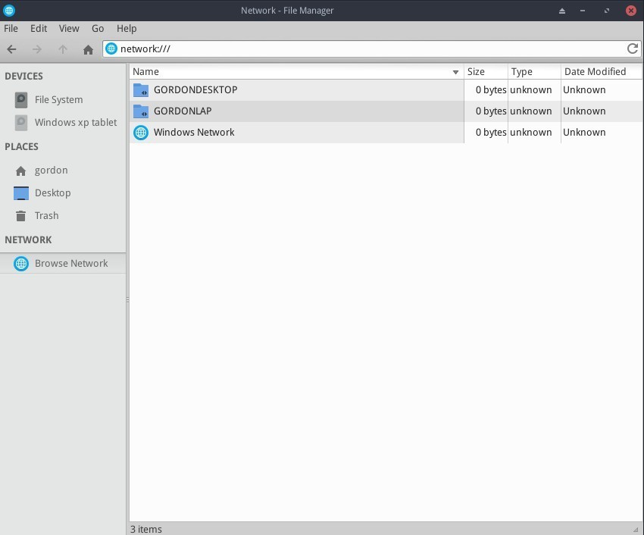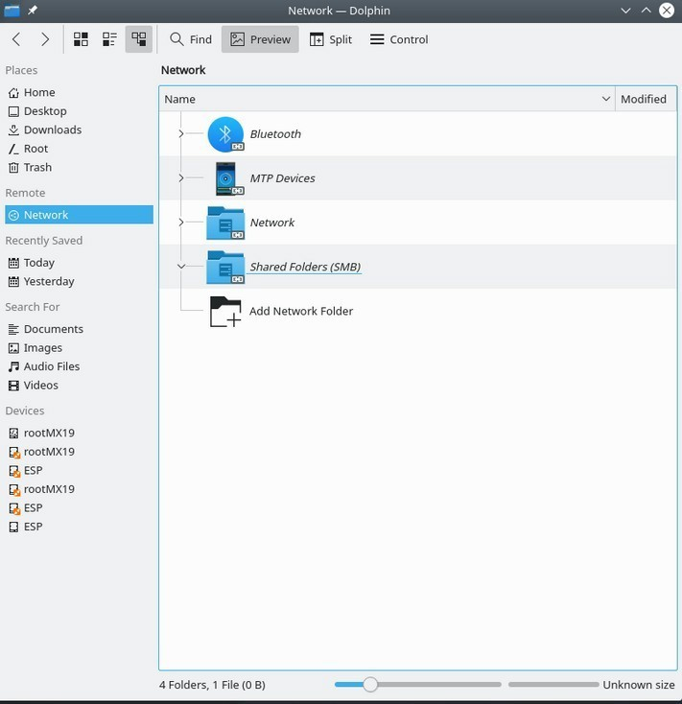

図***3-39*** ：ネットワーク共有のブラウズ左：*Thunar* 、右：*Dolphin* ：*Dolphin* 。

ファイルマネージャーは、Windows、Mac、Linuxコンピュータ、NAS（Network Attached Storage）デバイス上の共有フォルダ（別名Samba共有）に接続することができます。Sambaでの印刷については、セクション3.1.2を参照。

* 左側のペインで「ネットワークを参照」をクリックすると、様々なネットワークが表示されます。
* 利用可能なサーバーを表示したいネットワークをクリックします。ドリルダウンしてお探しのものを見つけてください。
* 利用可能なSamba共有のサーバーを選択する
* 利用可能なすべてのフォルダを表示するには、Samba Shareを選択します。
* 選択した共有のショートカットがネットワーク・サイドバー・セクションに作成されます。
* 特にWindowsではブラウジングがうまくいかない。ファイルマネージャのロケーションバー（Ctrl+L）を使い、smb://servername/sharenameでリモート共有に直接アクセスできます。これらの場所はサイドペインでブックマークでき

ます。

株式の作成

MXでは、Sambaは他のコンピュータ(Windows、Mac、Linux)がアクセスするための 共有を作成するためにも使用できる。**MX Samba**コンフィグを使ったパブリックシェアの作成はかなり簡単であるが、Sambaシェアの作成はコンフィグレーションの観点から複

雑な領域であることを覚えておいてほしい。

**3.6**

サウンド

ビデオ：LinuxでHDMIオーディオを有効にする方法

MX Linuxのサウンドは、カーネルレベルではAdvanced Linux Sound Architecture (ALSA)に、ユーザーレベルではPulseAudioに依存しています。ほとんどの場合、サウンドはそのまま動作しますが、若干の調整が必要な場合があります。スピーカーアイコンをクリックするとすべての音声がミュートされ、もう一度クリックすると元に戻ります。通知領域のスピーカーアイコンにカーソルを置き、スクロールホイールを使って音量を調整します。セクション3.6.4、3.6.5、3.8.9も参照してください

。

**3.6.1** サウンドカードのセットアップ

サウンドカードが複数ある場合は、必ずMX Select Sound（セクション3.2）を使って調整したいサウンドカードを選択してください。サウンドカードを設定し、選択したトラックの音量を調整するには、通知領域のスピー カーアイコンを右クリック > Mixerを開きます。ログアウトして再度ログインしても問題が解決しない場合は、下

記の「トラブルシューティング」を参照してください。

#### 3.6.2

カードの同時使用

複数のカードを同時に使いたい場合もあるでしょう。例えば、ヘッドフォンと別の場所のスピーカーの両方で音楽を聴きたい場合などです。Linuxでこれを行うのは簡単ではありませんが、PulseAudio FAQを確認してください。また、このMX/antiX Wikiページにある解決策も、自分の状況に合わせてカードのリファレンスを調整するように注意すれば、うまくいくかもしれません。

例えば、一方がHDMIでもう一方がアナログの場合など、サウンドカードを切り替える必要があることがあります。この切り替えは、Pulse Audio Volume Control > Configurationタブで行うことができます。この切り替えを自動的に行うには、この GitHubサイトのスクリプトを参照してください。

##### トラブルシューティング

* + - * 音が出ない
* 通知領域にスピーカーのアイコンがあるが、音が出ない。
  + すべてのコントロールのレベルを上げてみてください。ログインなどのシステムサウンドには、PulseAudioのPlaybackタブを使います。
  + 設定ファイルを直接編集する：セクション7.4を参照。
    - サウンドが出ない、通知領域にスピーカーのアイコンがない。サウンドカードが見つからないか、認識されていない可能性もありますが、最も一般的な問題は、複数のサウンドカードがある場合です。
      * 解決策1：スタートメニュー **>** 設定 **> MX**サウンドカード（**KDE**：システム設定 **>** ハードウェア **>** オーディオ）をクリックし、画面に従って使用するカードを選択し、テストします。
      * 解決策2：PulseAudioのボリュームコントロール（pavucontrol）を使って、正しいサウンドカードを選択する。
      * 解決策3：BIOSに入り、HDMIをオフにする。
      * 以下のALSAサウンドカードのマトリックスをチェックしてください。

サウンドサーバー

サウンドカードがユーザーからアクセス可能なハードウェアであるのに対し、サウンドサーバーは主にバックグラウンドで動作するソフトウェアである。サウンドカードの一般的な管理を可能にし、サウンドに関する高度な操作を実行する機能を提供する

。個人ユーザーに最もよく使われているのはPulseAudioだ。この先進的なオープンソースのサウンドサーバーは、複数のオペレーティングシステムで動作し、デフォルトで

インストールされています。独自のミキサーを備えており、ユーザーはサウンド信号のボリュームと送信先をコントロールできる。プロユースでは、Jack audioが最も有名

だろう。

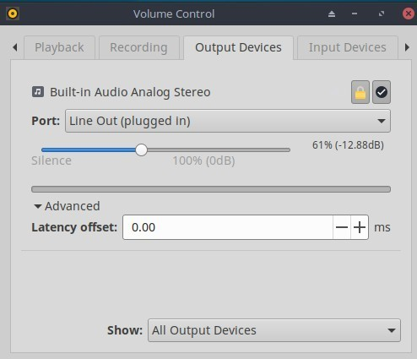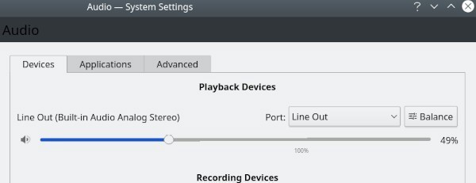

図*3-40* ：*PulseAudio Mixer* の使用。左：*Pavucontrol* 右：*KDE Audio VolumeKDE* オーディオボリュー

リンク

* + - * MX/antiX Wiki：サウンドが動作しない
      * ALSA: サウンドカードマトリックス
      * ArchLinux Wiki：PulseAudio 情報
      * PulseAudio ドキュメンテーション：無料デスクトップ

**3.7**

ローカライゼーション

MX Linuxは国際的な開発チームによってメンテナンスされており、ローカライゼーションのオプションの改善と拡張に常に取り組んでいます。私たちのドキュメントがまだ翻訳されていない言語がたくさんあります。この取り組みに協力できる方は

、Transifexに登録するか、翻訳フォーラムに投稿してください。

#### 3.7.1

インストール

LiveMediumUSBを使用する際、ローカライゼーションの主要な行為が行われる。

* + - * + ブートスクリーンが最初に表示されたら、ファンクションキーを使って設定を行うようにしてください。

F2.言語を選択します。

F3.使用するタイムゾーンを選択します。

複雑な設定や代替設定がある場合は、ブートチートコードを使用することができます。以下は Tartar キーボードをロシア語に設定する例で

す: *lang=ru kbvar=tt .*ブートパラメータ(=チートコード)の完全なリストはMX/antiX Wikiにあります。

* + - * + ブートスクリーンでロケール値を設定した場合、Screen 7ではインストール中にロケール値が表示されるはずです。そうでない場合、または変更したい場合は、必要な言語とタイムゾーンを選択してください。

ブートスクリーンの後にも2つの方法がある。

* + - * + インストーラーの最初の画面では、使用するキーボードを選択できます。
        + ログイン画面の右上にはプルダウンメニューがあり、キーボードとロケ

ールの両方を選択できる。

##### インストール後

MX Toolsには、キーボードとロケールを変更するための2つのツールがあります。上

記のセクション3.2.15と3.2.16を参照してください。

Xfce4やKDE/Plasmaにも独自の方法がある：

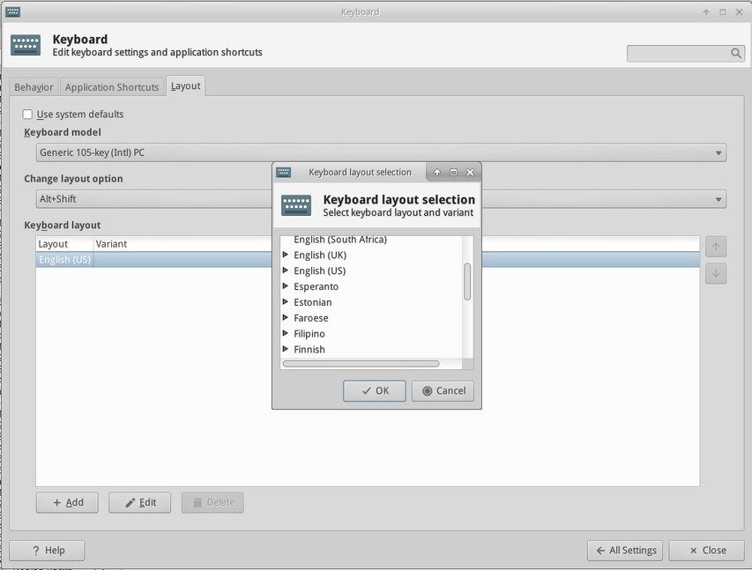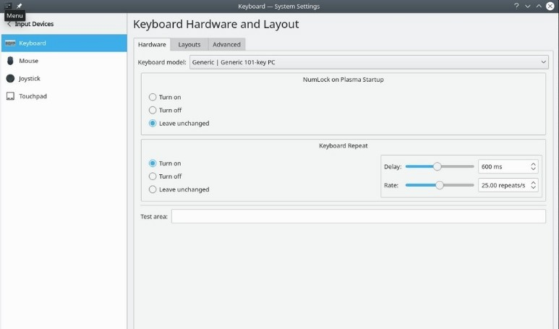

図***3-41*** ：別のキーボードレイアウトを追加する左***: Xfce*** 右 ：***KDE***

以下は、インストール後にMX Linuxをローカライズするための設定手順です。

キーボードを変更する

エックスエース

* スタートメニュー**] > [**設定**] > [**キーボード**] >** [レイアウト] タブをクリックします。
* Use system defaults（システムのデフォルトを使用する）」のチェックを外し、下部の「**+Add**（追加）」ボタンをクリックして、使用したいキーボードを選択します。
* 終了し、通知領域のキーボードスイッチャー（旗）をクリックし

て、アクティブなキーボードを選択します。

**KDE/**プラズマ

* スタートメニュー > 設定 > システム設定 > ハードウェア > キーボード >

レイアウトタブをクリックします。

* + ダイアログの真ん中にある "Configure Layouts "をチェックし、"**+Add "**をクリックする

。

ボタンをクリックし、使用したいキーボードを選択します。

* + 終了し、通知領域のキーボードスイッチャー（旗）をクリックして、アクティブなキーボードを選択します。
  + 主なアプリケーションの言語パックを入手する：スタートメニュー **>** システム **> MX**パッケージインストーラの順にクリックし、rootパスワードを入力し、Languageをクリックして、使用するアプリケーションの言語パックを検索してインストールします。
    - 中国語簡体字ピンインの設定はもう少し複雑です。
  + 時間設定の変更: (Xfce)スタートメニュー **>** システム **> MX**日付と時刻をクリックし、(KDE)パネルで時間を右クリック > 日付と時刻を調整)お好みの設定を選択します。デジタル時計のDate Timeを使用している場合は、右クリック
* プロパティで12h/24hやその他のローカル設定を選択します。
  + スペルチェッカーがあなたの言語を使うようにする：あなたの言語のaspellまたは**myspell**パッケージをインストールする（例：**myspell-es**）。
  + 現地の気象情報を得る。
    - **Xfce**: Panelを右クリック > Panel > Add New Items > Weather Update。右クリック > プロパティで、表示したいロケールを設定します（IPアドレスで推測されます）。
    - **KDE**：ウィジェットが表示される場所に応じて、デスクトップまたはパネルを右クリックし、次にウィジェットを追加します。Weatherを検索し、ウィジェットを追加します。
  + **Firefox**、**Thunderbird**、**LibreOffice**のローカライズには、**MX**パッケージインストーラを使用してください。

**Language**を選択し、目的の言語に適したパッケージをインストールしてください。

* + システムで利用可能なローカライズ情報（デフォルト言語など）を変更する必要がある、または変更したい場合があります。そのためには、ターミナルを開いてrootになり、次のように入力してください： *dpkg-reconfigure locales*
    - 上下の矢印キーを使ってスクロールできるすべてのロケールのリストが表示されます。
    - スペースバーを使ってロケールの前にあるアスタリスクを表示させたり（消したり）、必要なものを有効にしたり（あるいは無効にしたり

）。

* + - 完了したら、OKをクリックして次の画面に進みます。
    - 矢印を使用して、使用したいデフォルト言語を選択します。例えば

、米国のユーザーの場合、通常は**en_US.UTF-8**になります。

* + - OKをクリックして保存し、終了する。もっと見るUbuntuドキュメント

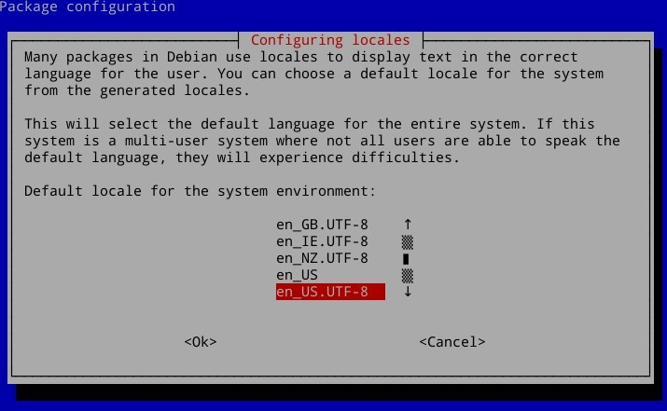

図***3-42*** ：インストールされたシステムのデフォルト言語を再設定する。

その他の注意事項

* ターミナルでこのコードを入力することで、特定のアプリケーションの言

語を一時的に変更することができます（この例ではスペイン語に変更）：

LC_ALL=es_ES.UTF8 <起動するコマンド

これは、すでにローカライズされているほとんどのアプリで機能する。

* インストール時に間違った言語を選択した場合は、インストールしたデスクトップ上でMX Localesを使用して修正することができます。ターミナルを開き、このコマンドを入力することもできます：

sudo update-locale LANG=en_GB.utf8

もちろん、使用したい言語に変更する必要がある。

* MXアプリケーションでない限り、私たちはそれについて何もできませんので、

開発者にメッセージを送ってください。

* スタートメニューを作成するために使用されるデスクトップファイルの中には

、アプリケーション自体にその言語での翻訳があるにもかかわらず、あなたの

言語でのコメントが欠けているものがあるかもしれません。

**3.8**

カスタマイズ

XfceやKDE/Plasmaのような最新のLinuxデスクトップは、ユーザー設定の基本的な機能や見た目を非常に簡単に変更できる。

* + 最も重要なことは、覚えておくことだ：右クリックはあなたの味方です！
  + (Xfce)すべての設定、(KDE/Plasma)設定、システム設定（パネルアイコン）を使って素晴らしいコントロールが可能です。
  + ユーザーの変更は、ディレクトリ内の設定ファイルに保存される：

~/.config/に保存されます。これらはターミナルで照会できます。 MX/antiX Wikiを参照してください。

* + ほとんどのシステム全体の設定ファイルは /etc/skel/

または /etc/xdg/ MORE にあります：Xfce のヒントとコツ

(PDF)

#### 3.8.1

デフォルトのテーマ

デフォルトのテーマ設定は、いくつかのカスタマイズされた要素によってコントロールされる。

エックスエース

* + ログイン画面は、すべての設定 > LightDM GTK+ Greeter 設定 で変更できます。
  + デスクトップ：
    - 壁紙：すべての設定 > デスクトップ/またはデスクトップを右クリック > デスクトップ設定。他の場所から選択する場合は、「その他」の項目を使用した後、目的のフォルダに移動し、「開く」をクリックする必要があることに注意してください。
    - すべての設定 > 外観。GTKテーマとアイコンを設定します。MX Tweak - Themesにバンドルされている設定。
    - すべての設定 > ウィンドウマネージャ。ウィンドウの境界線のテーマを設定します。

**KDE/**プラズマ

* + ログイン画面（システム設定 > スタートアップとシャットダウンで変更

し、ログイン画面、SDDM設定を選択します。）

* + - ブリーズ
  + デスクトップ：
    - 壁紙デスクトップ上で右クリックし、"デスクトップと壁紙の設定 "を選択します。
    - 外観メインメニュー > 設定 > システム設定 > 外観をクリックします。
      1. グローバルテーマ - バンドルされたテーマセットの組み合わせ
      2. Plasma Style - プラズマデスクトップオブジェクトのテーマを設定する
         1. アプリケーションスタイル - アプリケーション要素を設定する
         2. ウィンドウの装飾 - 最小化、最大化、閉じるボタンのスタイル
         3. 色、フォント、アイコン、カーソルも設定できます。
    - アプリケーションメニューの設定
      1. メニューアイコンを右クリックすると設定オプションが表示されます。デフォルトのパネルは標準のアプリケーションパネル

です。

#### 3.8.3

パネル

* + - 1. ***Xfce*** パネル

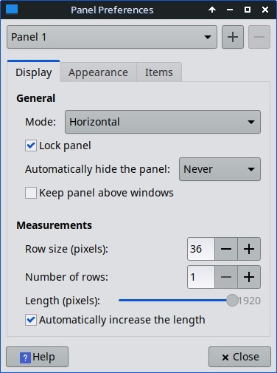

図***3-43*** ：パネルをカスタマイズするための環境設定画面。

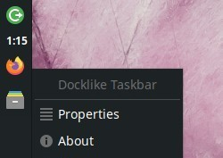MX Linux には、以前の MX リリースで使用されていた Xfce ウィ

ンドウボタンに代わる Docklike Taskbar (xfce4-docklike- plugin) がデフォルトで同梱されています。この軽量で、モダンで、ミニマルなXfce 用タスクバーは、Xfce ウィンドウボタンと同じ機能を提供し、より高度な「ドック」機能も提供します。

ドック風タスクバーのプロパティを表示するにはCtrl + アイコンを右クリック。または: MX Tweak > Panelタブで、 Docklikeの下にある "Options "ボタンをクリックします。

図*3-44* ：アイコンとコンテキストメニューを備えたドック状のタスクバー。

ウィンドウボタンは、何もない場所を右クリック > パネル > 新しいアイテムの追加で復元できます

。

パネルカスタマイズのコツ

* パネルを移動するには、パネルを右クリック > Panel > Panel Preferencesでロックを解除します。
* MXツイークを使って、パネルの位置を縦か横か、上か下か変更する。
* パネル設定内で表示モードを変更するには、プルダウンメニューから選択します：水平、垂直、デスクバーを選択します。
* パネルを自動的に隠すには、プルダウンメニューから選択します：Never

、Always、Intelligently（ウィンドウが重なるとパネルを隠す）の中から

選択します。

* パネル内の空きスペースを右クリック > Panel > Add New Items で新しいパネルアイテムをインストールします。3つの選択肢があります：
  + ポップアップ表示されるメインリストの項目を1つ選択する。
  + 必要なものがない場合は、ランチャーを選択する。Launcherが表示されたら、右クリック > プロパティ をクリックし、プラス記号をクリックして表示されるリストから項目を選択します。
  + どちらのリストにもない項目を追加したい場合は、プラス記号の下にある空の項目アイコンを選択し、ポップアップ表示されるダイアログボックスに入力してください。
* 新しいアイコンは垂直パネルの下部に表示されます。
* パネルを右クリック > Panel > Panel Preferencesで、外観や向きなどを

変更する。

* 時計プラグイン "Date Time "を右クリックして、レイアウト、日付、時刻のフォーマットを変更する。カスタムの時間フォーマットを使用するには、 "strftime codes "を使用する必要があります（このページを参照するか、ターミナルを開いて*man strftime* と入力してください ）。
* 通知領域を右クリック > プロパティ]を選択し、アイコンの最大サイズが変更されるまで小さくすることにより、通知領域にアイコンの二列を作成します。
* パネルの追加や削除は、「パネル環境設定」で、一番上のパネルのプルダウンメニューの右にあるプラスかマイナスのボタンをクリックして行います。
* MX Tweak（セクション3.2）からワンクリックで水平パネルをインストールできます。もっと見るXfce4 ドキュメントパネル
  + - 1. ***KDE/*** プラズマパネル



図***3-45*** ：パネルをカスタマイズするための環境設定画面。

パネルカスタマイズのコツ

* + - * + パネルを移動するには、パネルを右クリックし、パネルを編集します。スクリーン・エッジ」にカーソルを合わせ、好きな場所に移動する。
        + MXツイークを使ってパネルの位置を変更：垂直（左）、上、下。または

、以前の方法で画面の端にドラッグしてください。

* + - * + パネル内の表示モードを変更するには、「パネルの編集」ダイアログが開いたら、「その他のオプション」の「パネルの配置」＞「左、中央、右」を選択します。
        + パネルを自動的に非表示にするには、パネル編集ダイアログが開いたら、"その他の設定 "をクリックし、"自動非表示 "を選択します。
        + パネル >ウィジェットを追加をクリックして、新しいパネルアイテムをインストールします。ダイアログから追加したいウィジェットを選択できます。
        + パネルの構成]ダイアログを使用し、[高さ]を選択してパネルの高さを変更することにより、通知領域にアイコンの二列を作成します。次に、MX-Tweak

Plasmaタブをクリックし、システムトレイのアイコンサイズを任意に大きくしたり小さくしたりして、二列効果を作り出します。また、トレイの上向き矢印を右クリックし、システムトレイを設定し、パネルの高さに合わせて拡

大縮小を有効にすることで、システムトレイアイコンをパネルの高さに合わ

せて自動的に拡大縮小することができます。

* + - * + 開いているアプリケーションをすべて表示するには、[MX Tweak]の [Plasma]タブをクリックし、"Show windows from all workspaces in panel "を有効にします。

#### 3.8.4

デスクトップ

ビデオデスクトップのカスタマイズ

 VIDEO：MX Linuxインストール後にする

こと

デフォルトのデスクトップ（壁紙、背景）は様々な方法で変更できる：

* + - * + 任意の画像を右クリック > 壁紙に設定
        + すべてのユーザーが壁紙を利用できるようにしたい場合は、rootになって壁紙を

/usr/share/backgroundsフォルダ；

* + - * + デフォルトの壁紙を復元したい場合は、/usr/share/backgrounds/ にあります。また、/usr/share/*wallpapers* にMX壁紙セットのシンボリックリンクがあり、 KDEを簡単に使うことができます。

他にも多くのカスタマイズ・オプションが用意されている。

* + - * + テーマを変更するには

Xfce - 外観。デフォルトのテーマは MX mx-comfort (light and dark) で

、ボーダーが大きく、 Whisker メニューの外観を指定します。特にダークバージョンでは、うまく表示されるアイコンテーマを選ぶようにしてください。

KDE/Plasma - **Global Theme-** MXテーマがデフォルトです。Plasma Style、Application Style、Colors、Fonts、Icons、Cursorsで個別のテーマ要素を設定することもできます。

* + - * + 薄いボーダーをつかみやすくするために必要な場合：

Xfce - "thick border" **Window Manager** テーマを使うか、MX/antiX Wiki

を参照してください。

KDE/Plasma - **Application Style** > **Window Decorations** で、ドロップダウンメニューから希望の "Border Size "を設定します。

* + - * + Xfce - [デスクトップ**]**の[アイコン**]**タブで、ゴミ箱やホームなどの標準アイ

コンをデスクトップに追加。

* + - * + ウィンドウの切り替え、タイリング、ズームなどの動作をカスタマイズ可能

Xfce - ウィンドウマネージャの微調整。

Alt+Tabによるウィンドウ切り替えは、従来のアイコンの代わりにコンパクトなリストを使用するようにカスタマイズできます

。

Alt+Tabによるウィンドウ切り替えは、アイコンやリストの代わりにサムネイルを表示するように設定することもできますが、

古いコンピュータではサポートが難しい場合があるため、コンポジットをオンにする必要があります。有効にするには、まず

"Cycling "タブでCycle on a listリストの選択を解除し、次に "Compositor "タブをクリックし、サイクリング時に'Show windows preview in place of icons'にチェックを入れます。

ウィンドウのタイリングは、ウィンドウを隅にドラッグして離すことでできる。

合成がオンになっている場合、Alt + マウスホイールの組み合わせでウィンドウのズームが可能です。

KDE/Plasma - システム設定

ウィンドウのタイリングは、ウィンドウを隅にドラッグし、そこで離すことで行うことができる。

ワークスペース＞ウィンドウの動作」ダイアログで、さまざまなキーストロークやマウスコントロールを任意に設定できる。

テーマを含むAlt-tabの設定は、**Task Switcher**ダイアログで行うことができます。

壁紙

Xfce - 壁紙の選択にはデスクトップ設定を使います。ワークスペースごとに異なる壁紙を選択するには、**[Background]**で[Apply to all workspaces]オプションのチェックを外します。その後、壁紙を選択し、ダイアログボックスを次のワークスペースにドラッグして別の壁紙を選択することで、各ワークスペースのプロセスを繰り返します。

KDE/plasma - デスクトップ上で右クリックし、「デスクトップと壁

紙の設定」を選択します。

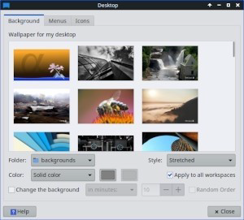 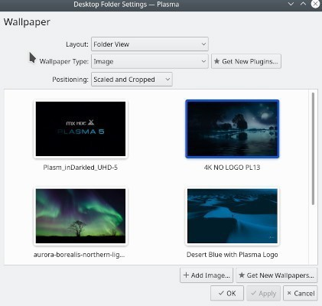

図*3-46* ：ボックスのチェックを外すと、ワークスペースごとに異なる背景が表示される

左：*Xfce* 、右：***KDE*** ：***KDE***

###### コンキー

Conkyを使えば、ほとんどの種類の情報をデスクトップに表示することができる：

* Conky ManagerとMX Conkyの両方がデフォルトでインストールされています。
* MX Conkyをクリックすると、利用可能なアップデートがあるかどうかのダイアログボックスがポップアップ表示されます。
* スタート**]**メニュー **> [**アクセサリ**]**をクリックし、Conky Managerを見つけます。MX ConkyはMX Toolsの一部です。
* 箱から出してすぐに使えるコンキセットがデフォルトで入っています。コンキーマネージャーのメニューバーの右端にある歯車のアイコンを使って

、他のセットをインポートすることができます。

* それぞれのコンキーをハイライトし、必要に応じてプレビューを押して、どのように見えるかを確認する。
* 使用するコンキーをチェックボックスで選択します。自動インストールされます。
* 設定ファイルは ~/.conky/ フォルダに個別のテーマファイルとして保存されます。リストでコンキーをハイライトし、編集アイコン（鉛筆）をクリックすることで編集できます。

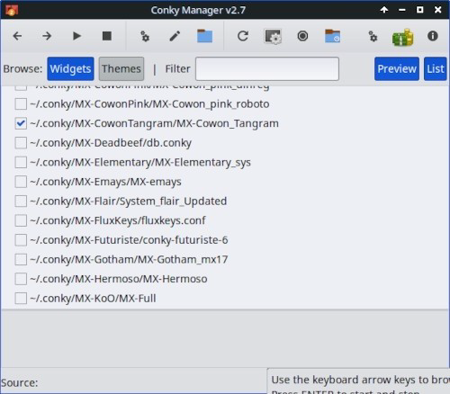

図***3-47*** ：コンキーマネージャーのメイン画面。

ヘルプMX/antiX テクニカルウィキ

もっと見るコンキー・ホームページ

###### プルダウン端子

ビデオドロップダウン・ターミナルのカスタマイズ

MX Linuxには、F4で起動するとても便利なドロップダウン・ターミナルが同梱されています。無効にしたい場合は、 Xfce - スタートメニュー **>** すべての設定 **>** キーボード、アプリケーションのショートカットタブを選択してください。

KDE/plasma - システム設定 > スタートアップとシャットダウン > スタートアップとシャットダウンからYakuakeを削除。

ドロップダウン・ターミナルは非常に細かく設定できる。

Xfce - ターミナルウィンドウを右クリックし、環境設定を選択します。

KDE/plasma - ターミナルウィンドウで右クリックし、新規プロファイルの作成を選択します。

#### 3.8.5

タッチパッド

Xfce - ラップトップのタッチパッドに関する一般的なオプションは、設定 > マウスとタッチパッドをクリックすると表示されます。タッチパッドの干渉に敏感なシステムには、いくつかのオプションがあります：

* MX-Tweakの[その他]タブでタッチパッドドライバを変更する。
* タッチパッド・インジケータをインストールし、動作の微調整を行う。通知領域のアイコンを右クリックして、自動起動などの重要なオプションを設定します。

KDE/Plasma - タッチパッドのオプションは、システム設定 > ハードウェア > 入力デバイスにあります。パネルに追加できるタッチパッドウィジェットもあります（パネルを右クリック > ウィジェットを追加）。

詳細な変更は、以下の20-synaptics.confファイルを編集して手動で行うことができます。

*/etc/X11/xorg.conf.d*（MX-19ではsynaptics.conf）。

* + 1. スタートメニューのカスタマイズ

#### 3.8.6.1

**Xfce ("Whisker")** メニュー

ビデオウィスカー・メニューのカスタマ

VIDEO：ウィスカー・メニューの楽



イズ

しみ方

MX Linux Xfceは、デフォルトでWhisker Menuを使用していますが、パネルを右クリック > Panel > Add New Items > Applications Menuでクラシックメニューを簡単にインス トールできます。Whisker Menu は非常に柔軟です。

* + - * メニューアイコンを右クリック > プロパティで設定を行います、
        + カテゴリー欄をパネルの隣に移動する。
        + 検索ボックスの位置を上から下に変更する。
        + どのアクションボタンを表示するかを決める。
      * メニュー項目を右クリック > お気に入りに追加。
      * お気に入りをドラッグ＆ドロップするだけで、好きなように並べることができます。右クリックで並べ替えや削除ができます。

Xfceではメニュー **>** アクセサリ **>** メニューエディタ(menulibre)でメニューの内容を編集できます。KDEではメニューアイコンを右クリックし、アプリケーションの編集を選択することでメニューエディタにアクセスできます。

もっと見るウィスカーメニューの特徴

***Xfce*** メニューの編集

個々のメニューエントリーは、いくつかの方法で編集することができます（メニューエントリーの「デスクトップ」ファイルは*/usr/share/applications/* にあり、rootとして直接編集することもできます）。

* + - * メニューリブレ
      * Whisker MenuまたはApplication Finderのエントリーを右クリックすると、ユーザーごとに編集することができます。コンテキストメニューにはEditと

Hideがあります（後者は非常に便利です）。Editを選択すると、名前、コメント、コマンド、アイコンを変更できる画面が表示されます。

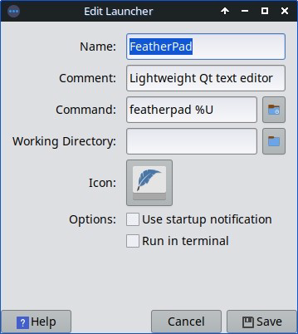

図***3-48*** ：メニュー項目編集画面

#### 3.8.6.2 KDE/Plasma ("kicker")

MX Linux KDE/Plasmaはデフォルトでアプリケーション・ランチャー・メニューを使用しますが、メニュー・アイコンを右クリックして "Show Alternatives alternates "を選択すると、代替メニューを簡単にインストールできます。「お気に入り "アプリケーションはメニューの左側にアイコンとして表示されます。

* メニューアイコンを右クリックし、アプリケーションメニューを設定する、
  + アプリケーションを名前のみ、または名前と説明の組み合わせで表示します。
  + 検索結果の場所を変更します。
  + 最近使ったもの、よく使うものを表示する。
  + メニューのサブレベルをフラットにする。
* メニュー項目を右クリック > お気に入りに表示。
* お気に入りをドラッグ＆ドロップするだけで、好きなように並べることができます。右クリックで並べ替えができます。お気に入りから削除するに

は、アイコンを右クリックして「お気に入りに表示」を選択し、該当する

デスクトップまたはアクティビティの選択を解除します。

***KDE*** メニューの編集

メニューエントリーは、メニューのエントリーを右クリックして編集することができ、ユーザーごとにランチャーを編集することができます。メニューエントリーの

「デスクトップ」ファイルは */usr/share/applications/* にあり、rootとして直接編集することもできます。

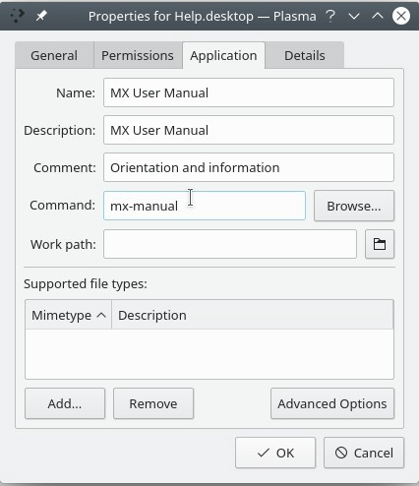図***3-49:*** メニュー項目編集画面

***(*** プラズマ）。

##### ログイン・グリーター

ユーザはログイングリータをカスタマイズするための多くのツールを持っています。

Xfce ISO は Lightdm Greeter を使い、KDE/Plasma ISO は SDDM を使います。

ライトダム

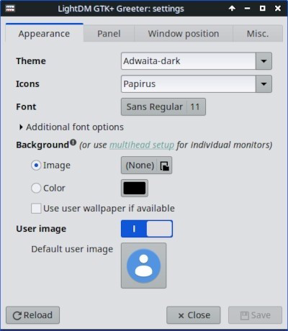

図***3-50: Lightdm*** 設定アプリ。

* + - * スタート**]** メニュー **> [**設定**] > [**すべての設定**] > [LightDM GTK+ Greeter** 設定**]** をクリックして、位置、背景、フォントなどを調整します。
      * 自動ログインは、MXユーザーマネージャのオプションタブから（中略）有効にすることができます。
      * デフォルトのログインボックスのいくつかのプロパティは、選択したテーマのコードに設定されています。テーマを変更することで、選択の幅が広がります。
      * 以下のように、ログイン・グリーターに画像を表示させることができる：
        + スタートメニュー **>** 設定 **>** 自己紹介（顔写真）

追加したい詳細を記入してください。

アイコンをクリックし、使用したい画像に移動します。

閉じる

* + - * + マニュアル

画像を作成または選択し、**nomacs**または他のフォトエディタを使って約96x96ピクセルにリサイズする。

その画像をホームフォルダに**.face**として保存します（必ずドットを入れ、jpgやpngなどの拡張子は付けないでください）。

すべての設定] > [LightDM GTK+ Greeter 設定] の [外観] タブをクリックします。

* + - * + どの方法を選んでも、ログアウトするとログインボックスの横に画像が

表示されます。

SDDM

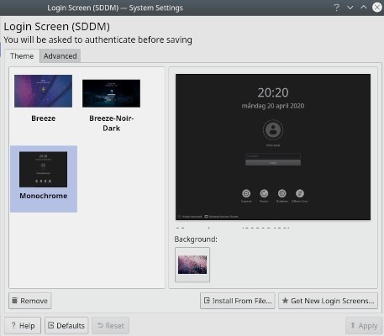

図***3-51: SDDM*** 設定アプリ。

* SDDMの設定はすべてPlasmaデスクトップのシステム設定にあります。システム設定のショートカットランチャーはMXのデフォルトパネルにあります

。設定の「スタートアップとシャットダウン」を開きます。

>> ログイン画面（SDDM）。

* SDDMの設定ページでは以下のことができます：
  + 複数のテーマをインストールしている場合は、異なるテーマを選択できます；
  + を選択し、選択したテーマの背景をカスタマイズします；
  + インストールされているテーマを削除する。
  + オンライン KDE ストアから直接、またはストレージドライブ/メディア上のファイルから新しいテーマを取得/インストールする (下記参照)
* rootパスワードが必要 - デスクトップ・マネージャーはシステム・プログラムであるため、その変更や設定はルート・パーティション内のファイルに影響します。
* 背景選択 - 選択したSDDMテーマの背景を変更できます。テーマによっては、プリインストールされているデフォルトの背景画像があり、変更しないと表示されます。これもrootパスワードが必要です。
* 新しい SDDM テーマは KDE ストアで入手できます。また、SDDM のシステム設定ページから直接テーマを閲覧することもできます。
* SystemSettings > Startup and Shutdown > Login Screen (SDDM)で、ウィンドウ下部のGet New Login Screensを選択します。
* テーマをインストールするには
  + ダウンロードした zipファイルから、 SDDMのシステム設定ページにある

「ファイルからインストール」ボタンをクリックし、表示されるファイルセレクタから対象のzipファイルを選択します。

* + システム設定内蔵のSDDMテーマブラウザで、選択したテーマの「インストール」ボタンをクリックします。

注意: KDE Store のテーマには互換性がないものがあります。MX 23 は Plasma バージョン 5.27.5 を使用しており、これは Debian, Bookworm で利用可能な安定版です。そのため、Plasma の最新機能を利用するために作られた最新の SDDM テーマの中には、 Plasma 5.27 の SSDM で動作しないものがあるかもしれません。ありがたいことに、 SDDM にはフォールバックログイン画面が用意されており、適用したテーマが動作しない場合でも、デスクトップにログインして、そこから別の SDDM テーマに変更することができます。いくつかテストしてみてください。非常に新しいテーマが動作する

ものもあれば、動作しないものもあります。

##### ブートローダー

インストールしたMX Linuxのブートローダー（GRUB）は、[スタート**]**メニュー **> [MX**

ツール**] > [MX**ブートオプション**]**（セクション3.2を参照）の順にクリックすることで

、一般的なオプションで変更できます。その他の機能については、**Grub Customizer**を

インストールしてください。このツールの使用には注意が必要ですが、ブートエントリーリストの構成、パーティション名、メニューエントリーの色など、Grubの設定を

行うことができます。詳細はこちら。

システム音とイベント音

エックスエース

コンピュータのビープ音は、*/etc/modprobe.d/pc- speaker.conf* ファイルの「blacklist」行でデフォルトで消音されています。これらの行を元に戻したい場合は、root権限でコメントアウト（先頭に#）してください。

イベントサウンドは、[スタート**]**メニュー **> [**設定**] > [**外観**] > [**その他**]**タブの[イベントサウンドを有効にする]をクリックし、必要に応じて[入力フィードバックサウンドを有効にする]をチェックすることで、システム全体でオンにすることができます。イベント・サウンドは

は、MXシステムサウンド（セクション3.2）で管理できます。ウィンドウを閉じたときやログアウトしたときなどに小さな音が聞こえなくなった場合は、以下の手順をお試しください：

* + - * ログアウトし、再度ログインする。
      * スタートメニュー > マルチメディア > PulseAudioボリュームコントロール、再生タブをクリックし、必要に応じてレベルを調整します（100%から始めます

）。

* + - * スタートメニューをクリックし、"!alsamixer "と入力します（感嘆符を忘れないでください）。ターミナルウィンドウが表示され、1つのオーディオコントロール（Pulseaudio Master）が表示されます。
        + F6を使用してオーディオカードを選択し、表示されるチャンネルをボリュームが大きくなるように調整します。
        + Surround" 、"PCM" 、"Speakers" 、"Master_Surround" 、"Master_Mono"

、"Master "などのチャンネルを探します。使用可能なチャンネルは

、特定のハードウェアによって異なります。

デフォルトで3つのサウンドファイルが提供される：Borealis、Freedesktop、Fresh and Cleanです。すべて/usr/share/soundsにあります。その他はレポやウェブ検索で見つけてください。

KDE

システムサウンドを設定するには、[システム設定**] > [**通知**] > [**アプリケーション設定**]**

* **[Plasma Workspace] > [**イベントを設定**]**をクリックします。

##### デフォルト・アプリケーション

###### 一般

一般的な操作に使用するデフォルトのアプリケーションは、アプリケーションメニューの

* **Settings > Default Applications (Xfce)** または **System Settings > Applications > Default Applications (KDE/Plasma)**。そこで4つの環境設定を行うことができます

（Xfce：インターネットとユーティリティ用に別々のタブがあります）。

* + ウェブブラウザ
  + メールリーダー
  + ファイルマネージャー
  + ターミナルエミュレータ
  + マップ (KDE)
  + ダイヤラー（KDE）

###### 特定の用途

アプリケーションのインストール時に、特定のファイルタイプに対するデフォルトが設定されることが多くあります。しかし、あるファイル・タイプに対して複数のオプションが存在することがよくあり、ユーザーはどのアプリケーションがそのファイルを起動するかを決定したい。

XfceのDefault Applicationsアプリには3つ目のタブ「Others」があり、便利な検索テーブルを使ってこれらのMIMEタイプを設定し、Default Applicationスペースをダブルクリックして目的のアプリケーションを設定することができます。

一般的な方法

* ご興味のあるファイルタイプの例を右クリックしてください。
* 以下のいずれかを選択する：
  + **<**リストされたアプリケーション**>**で開く。これは、この特定のインスタンスで選択されたアプリケーションでファイルを開きますが、デフォルトのアプリケーションには影響しません。
  + 他のアプリケーションで開く。リストを下にスクロールして希望のもの（

「カスタムコマンドを使用する」を含む）をハイライトし、「開く」をチェックする。一番下の「この種類のファイルのデフォルトとして使用」のボックスはデフォルトではチェックされていないので、選択した特定の種類のファイルをクリックしたときに起動する新しいデフォルトのアプリケーションにしたい場合はチェックを入れます。一度だけ使用する場合は、チェックを外しておいてください。

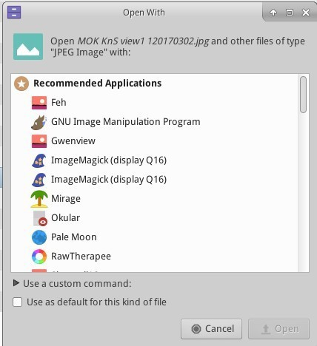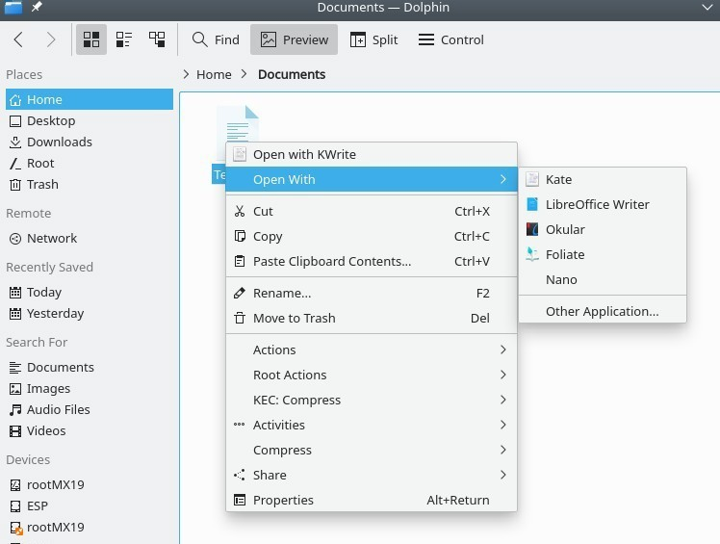

図***3-52*** ：デフォルトアプリケーションの変更左：*Thunar* 右：*Dolphin* ドルフィン



限定口座

目的によっては、アプリケーションやシステムをユーザーから保護するためにロックダウンすることが望ましい場合があります。例えば、学校や公共の場所で一般的に使用されるコンピュータで、ファイルシステム、デスクトップ、インターネットアクセスをクローズする必要がある場合などです。利用可能なオプションはいくつかあります。

* + - * キオスクモードをサポートする Xfce のいくつかのコンポーネント。詳細は Xfce Wiki を参照してください。
      * KDE には管理モードがあります。KDE Userbase を参照してください。
      * お使いのブラウザにキオスクモードがあるかどうかご確認ください。
      * キオスク専用ディストロPorteus。

**3.9**

アクセシビリティ

###### スクリーン拡大鏡

**Magnus**（Xfce）と**KMag**（KDE）は、画面の一部を拡大するシンプルで便利なツールです。

###### スクリーンリーダー

Orca スクリーンリーダ 現時点では Debian のパッケージングにより、orca はメニューに表示されませんが、手動で起動することができます。特に orca は KDE の統合アクセシビリティ設定で設定可能で、 *Meta+Alt+S* で起動できます。使い方については、このチ

ュートリアルを参照してください。

もっと見る

Xfceアクセシビリテ

ィ KDEアクセシビ

リティ

**4**基本的な使い方

## 4.1

インターネット

##### ウェブブラウザ

* + - * MX Linuxには、人気のブラウザ**Firefox**がインストールされており、ユーザー体験を向上させるアドオンが豊富に用意されている。

Firefoxホームページ Firefoxアドオン

* + - * FirefoxのアップグレードはMX Linuxのリポジトリを通じて行われ、通常リリースから24時間以内にユーザーに提供されます。直接ダウンロードする場合は、セクション5.5.5を参照してください。
      * Firefox用のローカライズファイルは、MXパッケージインストーラで簡単にインストールできます。
      * Firefoxには、既存のFirefoxインストールからブックマークやクッキーなどを

転送するための同期サービスがある。

* + - * その他のブラウザは、MXパッケージインストーラから簡単にダウンロードしてインストールできます。設定のヒントやコツについては、MX/antiX Wikiをチェックしてください。

電子メール

* + - * ThunderbirdはMX Linuxにデフォルトでインストールされている。この人気メールクライアントは、GoogleカレンダーやGoogleコンタクトとうまく統合されています。利用可能な最新バージョンは、MXパッケージインストーラー >

MXテストレポで見つけることができます。

* + - * ThunderbirdのローカライズファイルはMXパッケージインストーラーで簡単にインストールできます。
      * リンクがブラウザを開かなくなった場合は、MX/antiX Wikiを参照してください。
      * その他の軽量メールクライアントは、MXパッケージインストーラーから入手できます。

チャット

* + - * **HexChat**。このIRCチャットプログラムは、MX Linuxにデフォルトでインストールされており、ユーザーにとってテキストメッセージの交換が簡単になる。

HexChatホームページ

* + - * **Pidgin**。このグラフィカルなモジュール式インスタントメッセージクライアントは、複数のネットワークを同時に使用することができます。MXパッケージインストーラ。

ピジン語ホームページ

###### ビデオチャット

* + - * ズームこの大人気のビデオ・チャット・プログラムはクロスプラットフォームで、MXパッケージ・インストーラー＞**Messaging**を使ってMX Linuxに問題なくインストールできます。デフォルトでインストールされるPulseAudioと自動的に統合されます。
      * Gmailには、現在**Google Meet**と呼ばれるトーク機能が組み込まれています。セクション

4.10.6

* + - * **Skype**。インスタントメッセージやボイスチャット、ビデオチャットができる人気の独自プログラム。

Skypeホームページ

トラブルシューティング

* + - * + アプリ独自のツールを使っても声が拾われない場合は、これを試してみてください：

ビデオチャットアプリにサインインし、オプションをクリックし、サウンドデバイスタブに移動します。

ボタンをクリックして、テスト通話を開始します。通話中に

PulseAudio Volume Controlを開き、録音タブに移動します。

テスト通話中は、SkypeをWebカメラのマイクに変更してくだ

さい。

## 4.2

マルチメディア

ここに挙げたのは、MX Linuxで利用可能な数多くのマルチメディア・アプリケーシ

ョンの一部です。高度な専門的アプリケーションも存在し、Synapticのターゲット検

索で見つけることができます。

#### 4.2.1

音楽

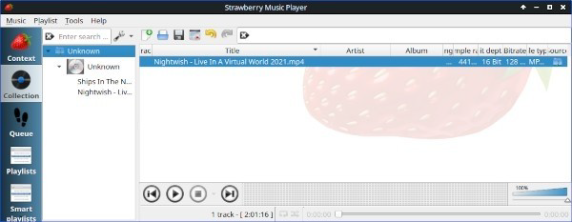

図***4-1*** ：ストロベリーで***CD*** トラックを再生する。

* + - * 選手
        + ストロベリーCDからクラウドサービスまで、あらゆるソースを再生できるモダンな音楽プレイヤーとライブラリオーガナイザー。デフォルトでインストールされています。

イチゴのホームページ

* + - * + **Audacious**.フル機能の音楽プレーヤーとマネージャー。MXパッケージインストーラー

。

Audaciousホームページ

* + - * + **DeaDBeeF**。メモリフットプリントが小さく、基本機能がしっかりしていて、音楽再生に重点を置いた軽量プレイヤー。MXパッケージインストーラ。

DeaDBeeFホームページ

* + - * リッパーとエディター
        + **Asunder**グラフィカルなオーディオCDリッパーとエンコーダー。デフォルトでインストールされています。

アンダーのホームページ

* + - * + **EasyTAG**.オーディオファイルのタグを表示、編集するためのシンプルなアプリケーションです。

EasyTAGホームページ

#### 4.2.2

ビデオ

ビデオUPDATE：32ビットL i n u xでの Netflix

* + - * 選手
        + **VLC**。様々なネットワークソースからのビデオやオーディオフォーマット、DVD、VCD、ポッドキャスト、マルチメディアストリームを再生します。デフォルトでインストールされています。

VLCホームページ

* + - * + **SM Player**用のYouTubeブラウザ（デフォルトではインストールされていません）。

SMプレーヤーのホームページ

* + - * + ネットフリックスNetflixをストリーミングするデスクトップ機能は

、FirefoxとGoogle Chromeで利用できる。 Netflixホームページ

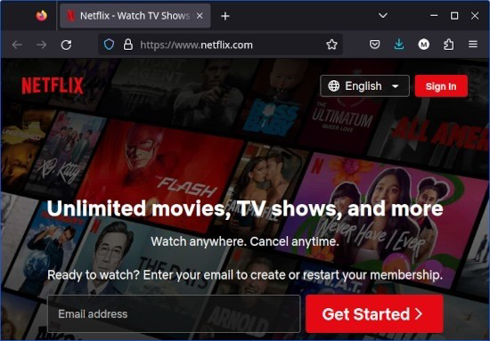

図***4-2*** ：***Firefox*** でデスクトップ***Netflix*** を実行する。

* + - * リッパーとエディター
        + **HandBrake**.使いやすく、高速でシンプルなビデオリッパーです。

MXパッケージインストーラーでインストールします。

HandBrakeホームページ

* + - * + **DeVeDe**.このユーティリティは、素材をオーディオCDやビデオ

DVDの規格と互換性のあるフォーマットに自動的に変換します。 DeVeDeホームページ

* + - * + **DVDStyler**。もうひとつの優れたオーサリングユーティリティ。MXパッケージインストーラ。

DVDStylerホームページ

* + - * + **OpenShot**。使いやすく機能豊富なビデオエディタ。MXパッケ

ージインストーラ。

OpenShotホームページ

#### 4.2.3

写真

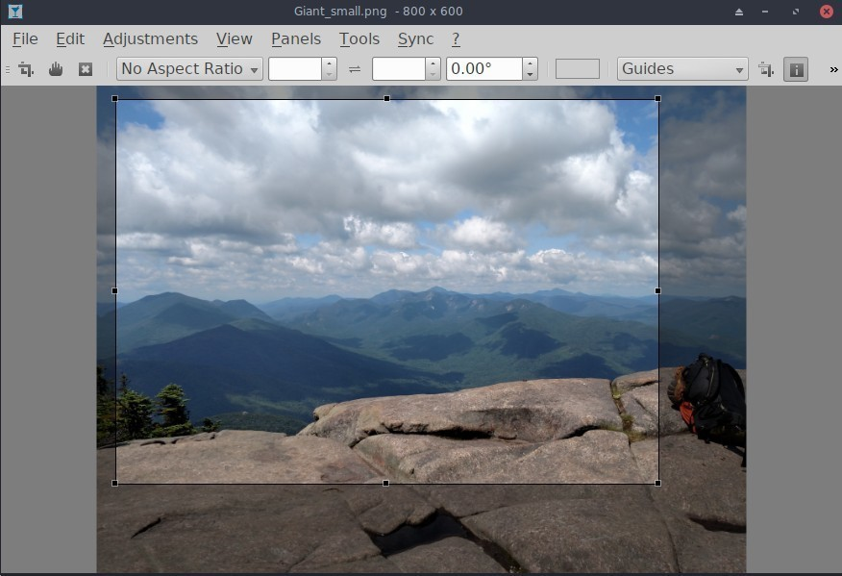

図***4-3*** ：***Nomacs*** で切り抜きツールを使う。

* + - * **Nomacs**。デフォルトでインストールされている高速で強力な画像ビューア。

ノマックス・ホームページ

* + - * ミラージュこのスピーディーなアプリケーションは使いやすく、デジタル写

真の表示と編集ができます。MXパッケージインストーラーでインストール

します。

ミラージュ・プロジェクトのページ

* + - * **Fotoxx**。この高速アプリケーションは、本格的な写真家のニーズに応えながら、簡単な写真編集とコレクション管理を可能にします。 MXパッケージインストーラ > MX Test Repo.

Fotoxxホームページ

* + - * **GIMP**。Linux用の最高峰の画像操作パッケージ。ヘルプ(**gimp-help**)は別途インストールする必要があり、多くの言語で利用できます。基本パッケージはデフォルトでインストールされ、フルパッケージはMXパッケージインストーラから入手できます。

GIMPホームページ

* **gThumb**. GNOME Developersによる画像ビューア兼ブラウザで、カメラから写

真を転送するためのインポーターツールも含まれています。

gThumbウィキ

* **LazPaint** は、ラスタレイヤーとベクタレイヤーを備えたクロスプラットフォームの軽量画像エディタです。MX-21がデフォルト。

LazPaint ドキュメント

* KDE プロジェクト画像ビューア **Gwenview**

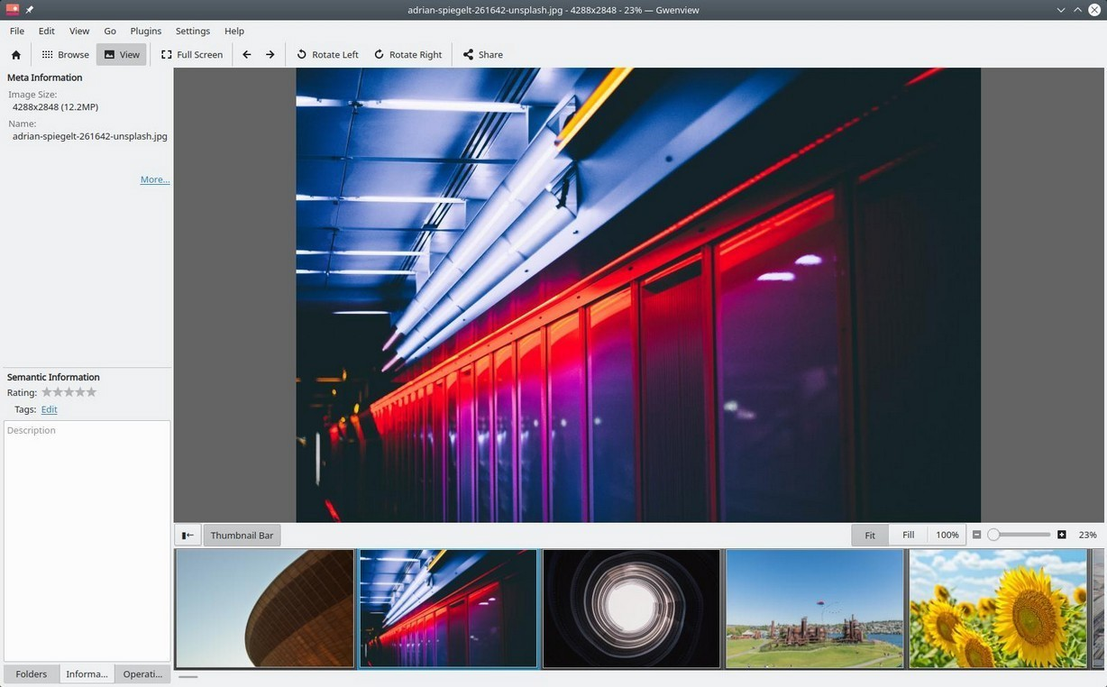

図***4-4*** ：グウェンビュー

##### スクリーンキャスティング

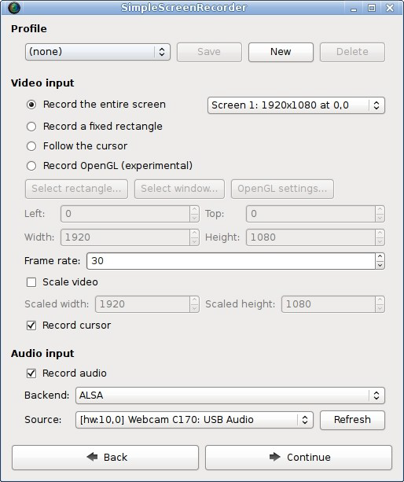

図***4-5: SimpleScreenRecorder*** のメイン画面。

* + - * **SimpleScreenRecorder.**番組やゲームを録画するシンプルで強力なプログラムです。MXパッケージインストーラー経由でインストールします。

SimpleScreenRecorderホームページ

* + - * **RecordMyDesktop**.Linuxデスクトップセッションのオーディオ・ビデオデータをキャプチャします。MXパッケージインストーラ経由でインストールします。

RecordMyDesktopホームページ。

イラスト

* + - * **mtPaint**。ピクセルアートを作成し、デジタル写真を操作するための簡単に学べるアプリケーションです。MXパッケージインストーラでインストールします。

mtPaintホームページ

* + - * **LibreOffice Draw**。このアプリケーションで、ダイアグラム、図面、写真

を作成したり、修正したりすることができます。

LOドローのホームページ

* + - * **Inkscape**。このイラストレーションエディタには、プロ品質のコンピュータアートを作成するのに必要なすべてが揃っています。MXパッケージインストーラ。

Inkscapeホームページ

## 4.3

オフィス

##### オフィス・スイート

* + - 1. デスクトップ

リブレオフィス

MX Linuxには、LibreOfficeと呼ばれる素晴らしい無料のオフィス・スイートが付属しています。このスイートは、**Application Menu > Office > LibreOffice**で利用できます

。LibreOfficeは、Microsoft Officeの.docx、.xlsx、.pptxファイル形式をサポートしています。デフォルトのレポにある最新の安定版がデフォルトでインストールされます。

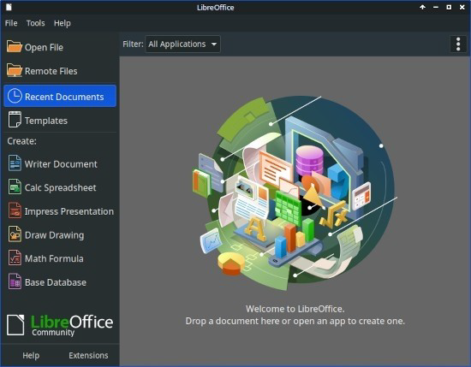

図***4-6: LibreOffice 7.4.5.1*** のメインダッシュボード。

* + - * + ワードプロセッサ：LibreOffice **Writer**。.docおよび.docxファイルと互

換性のある高度なワードプロセッサ。

* + - * + 表計算：LibreOffice **Calc**。.xlsおよび.xlsxファイルと互換性のある高度なスプレッドシート。
        + プレゼンテーション：LibreOffice **Impress**。.pptおよび.pptxファ

イルと互換性のあるプレゼンテーション。

* + - * + 描く：LibreOffice **Draw**。グラフィックやダイアグラムの作成に使用します。
        + 数学LibreOffice **Math**。数学の方程式に使用します。
        + ベース：LibreOffice **Base**。データベースの作成と操作に使用します。このアプリケーションを使って LibreOffice ネイティブフォーマットでデータベースを作成したり使用したりする場合は、バージョンに合わせて **libreoffice-sdbc-hsqldb** と **libreoffice-base-drivers** もインストールする必要があります。

ユーザーはさまざまな方法で最新版を入手できる：

* + - * + LibreOfficeから直接ダウンロードしてください。詳しくはMX/antiX Wikiをご覧ください。
* MX パッケージインストーラの Debian Backports タブからダウンロード

してください。

* + Flatpak（MXパッケージインストーラ）またはAppimageをダウンロードします。

リンク

* LibreOfficeのホームページ。
* MX/antiX Wiki.

他のデスクトップ・スイートも利用できる。

* Softmaker Free Office -- MXパッケージインストーラ：人気のアプリケーション
* Calligra Suite (KDE プロジェクトの一部) -- MX パッケージインストーラ：テストレポ
  + - 1. クラウド

グーグルドキュメントとオフィススイート

GoogleのDocsは、3つの標準的なオフィス・コンポーネントを含む優れたオンライン

・アプリケーションを提供している：Docs、Sheets、Slidesです。ファイルの共有も

簡単で、エクスポートオプションも非常に便利だ。

マイクロソフト***365***

Microsoftの製品はFOSSではありませんが、多くのユーザーは、特にビジネス、組織、その他そのような状況において、Officeにアクセスする必要があります。 Microsoft OfficeスイートアプリケーションはLinuxにネイティブインストールできませんが、MicrosoftのOffice365(有料)やOn-line Office(無料)は、MX Linuxのモダンブラウザで問題なく動作する普通のウェブページです。詳細はMX/antiX Wikiを参照してください。

その他のオプション

* OnlyOffice（企業向け有料サービス）

事務所の財政

* GnuCash。オフィス用の財務ソフト。簡単に操作でき、銀行口座、株式、収入、支出を記録できる。QIF、QFX、その他のフォーマットでデータをインポートでき、複式簿記をサポート。MXパッケージインストーラ。ヘルプパッケージ（**gnucash-docs**）は別途インストールする必要があります。
* GnuCashホームページ

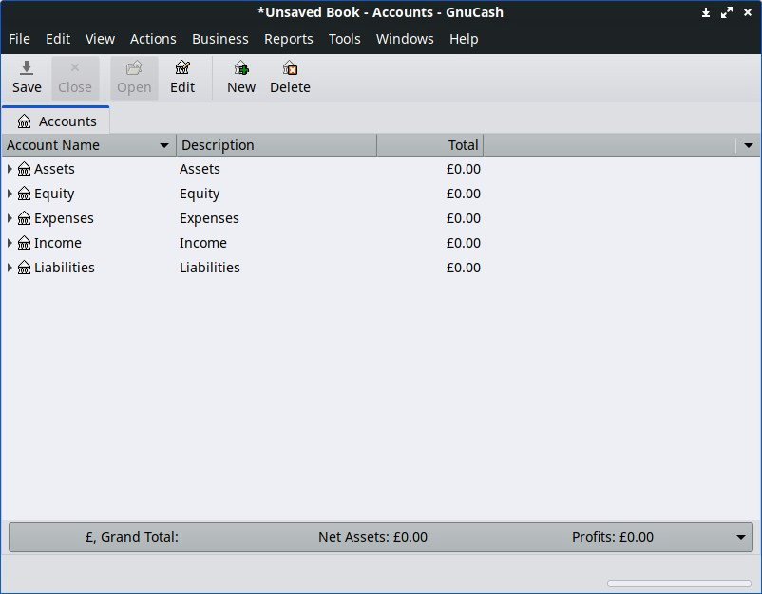

図***4-7*** ：***GnuCash*** の新規口座。

#### PDF

* **QPDFview**.多くの基本的なツールを含む高速で軽量なビューア。デフォルトでインストールされています。

QpdfViewホームページ

* **Okular**, KDEプロジェクトのPDFおよびドキュ

メントリーダー Okularのドキュメント

* Document Scanner(旧SimpleScan)は最小限のスキャンソフトウェアで、日常的な作業には非常によく機能する。MX-23にデフォルトでインストールされています。

ドキュメントスキャナホームページ

* **PDFShuffler**は、PDFページの並び替え、削除、追加を簡単にします。デフォルトでインストールされています。

PDFShufflerホームページ

* **gscan2**pdfは、一般的なスキャンのニーズに対応する技術的なアプリです。MXパッケージインストーラ (MX/antix Wiki)。

gscan2pdf ホームページ

* その他の機能（PDFフォームの作成など）については、MX/antiX Wikiを参照してください。

デスクトップ出版

* **Scribus**。プロフェッショナルなページレイアウト。MXパッケージインストーラーから入手可能。

Scribus ホームページ

##### プロジェクトタイムトラッカー

* **Kapow**パンチクロック。プロジェクトの時間を記録するシンプルで機能豊富なアプリ。

Kapowホームページ

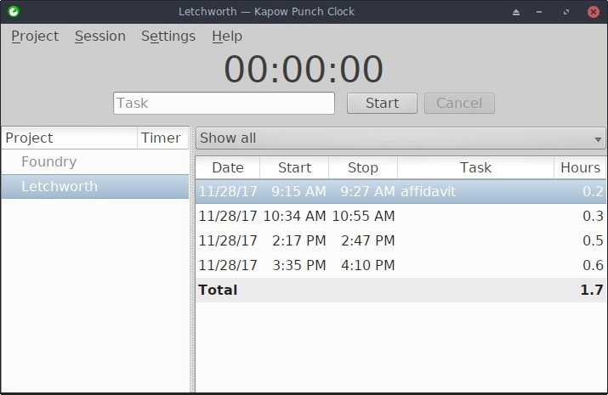

図***4.8*** プロジェクトの作業を追跡するために設定され***K***た***apow*** 。

* その他のオプション

##### ビデオ会議とリモートデスクトップ

* AnyDesk。簡単なリモートアクセスを可能にします。MXパッケージインストーラ、その他のオプション。
* TeamViewer。リモートサポートとオンラインミーティング用のクロスプラットフォームアプリケーション。個人使用は無料。MXパッケージインストーラ。

TeamViewerホームページ

* ズームMXパッケージインストーラー **> Messaging**を使ってMX Linuxに問題

なくインストールできる、とても人気のあるビデオチャットプログラムです

。I

## 4.4

ホーム

#### 4.4.1

財務

* + ホームバンク個人の会計、予算、財務を簡単に管理。

ホームバンクホームページ

* + Grisbiは家庭でとても便利です。QIF/QFXファイルのインポートが可能で、

直感的なインターフェースを持っている。米国外の銀行に適している。

グリスビホームページ

#### 4.4.2

メディアセンター

* + **Plex Mediaserver**。すべてのメディアを一か所に集めて見ることができます。MXパッケージインストーラ。

プレックスのホームページ

* + **Kodi Entertainment Center** ( 旧XBMC)は、ローカルおよびネットワークストレージメディアからビデオ、音楽、ポッドキャスト、メディアファイルを再生、表示することができます。MXパッケージインストーラー経由でインストールします。

Kodiホームページ

#### 4.4.3

組織

* + メモこの便利なXfceプラグイン(**xfce4-notes-plugi**n)を使えば、デスクトップ用の付箋を作成して整理することができます。

ノート・ホームページ

* **KDE Pim** アプリケーション、個人情報を管理するためのアプリケーシ

ョン群。https://community.kde.org/KDE_PIM

* + **Osmo**。カレンダー、タスク、連絡先、メモを含むコンパクトなXfceアプリケーション。

Osmoホームページ

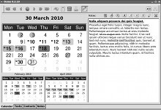

図***4-9*** ：個人情報マネージャー***Osmo*** 。

## 4.5

セキュリティ

##### ファイアウォール

**Gufw**。パーソナルファイアウォール設定ユーティリティ。Xfce と Fluxbox にのみデフォルトでインストールされています。KDE ユーザーは MXPI で gufw を検索できます

。

MX Linux 23では、Uncomplicated Firewall（別名UFW）がデフォルトで有効になっており、すべての着信接続を無視するように設定されています。このため、Samba、SSH

、VNC、KDE Connectのような一般的なネットワークサービスがブロックされる可能性があります。

ファイアウォール例外ルールを追加すると、安全な方法でこれを軽減できます。UFWでルールを設定するには、"Firewall Configuration"（UFWアプリ）を実行します。

* + - * ファイアウォールの "Status:" 青はファイアウォールがオン（有効）であることを示す。
      * ルール」ボタンをクリックし、「+」をクリックする。
      * 白い検索ボックスに「Samba」と入力し、「+ Add」ボタンをクリックし、「Close」する。

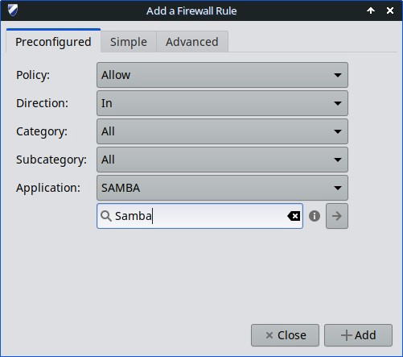

図***4-10*** ：***Samba*** の例外の追加

注意: Sambaバージョン4.7.x以上では、ポート445でTCPを使う。これは、Vistaと Windowsの新しいバージョンに必要なすべてである。

警告: 旧バージョンのSambaデバイスとWindows 2000とそれ以前のバージョンは、ポート137と138でUDPを、 ポート137と139でTCPを使用する。これらのポート範囲を有効にすると、データ損失、ランサムウェア、マルウェア、プライバシーの問題を引き起こす可能性がある。

###### ウェブサービス・ダイナミック・ディスカバリー・サービス***WS***（***DD*** ）

WSDDサービス(MXテストレポ)を使用して、WindowsホストがLinux共有(Windowsエクスプローラフォルダ>ネットワークに表示)を参照できるようにしている場合：

* + - * WSDDはTCPの5357番ポートとUDPの3702番ポートで動作する。
      * 現在のところ、WSDD用の定義済みUFWファイアウォールルールはありません。

助けてくれ ：

ホームページ・ドキ

ュメント

アンチウイルス

* + - * ClamAV。Linuxユーザーがウイルスに感染した電子メールやその他の文書を

、感染しやすいWindowsユーザーに無意識のうちに渡してしまうのを防ぐのに役立つ。

ClamAVホームページ

##### アンチルートキット

* + - * chkrootkit。このアプリケーションは、既知および未知のルートキット、バックドア、スニッファー、エクスプロイトについてシステムをスキャンします。

chkrootkit ホームページ

パスワード保護

* + - * パスワードと鍵。デフォルトでインストールされるパスワードとキーのマネージャー。使い方の詳細はMX/antiX Wikiを参照してください。

パスワードと鍵のヘルプ

* + - * KeePassX。パスワードを安全に管理できるパスワード管理ソフト。MXパッ

ケージインストーラ。

KeePassXホームページ

ウェブアクセス

最近のブラウザには、簡単にウェブフィルタリングができるアドオンがある。*Firefox*

、*Chrome* 、*Opera* にインストールできる*FoxFilter* はその代表例だ。

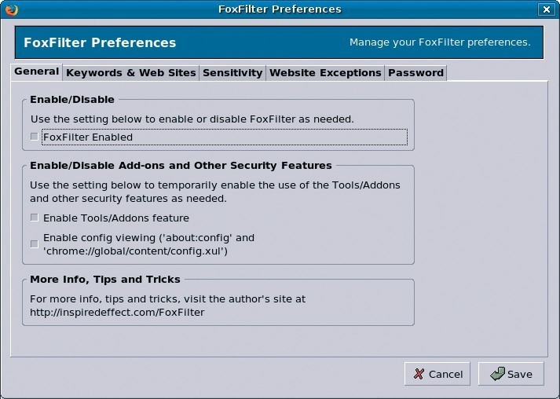

図***4-11*** ：***FoxFilter*** の環境設定タブ。

## 4.6

アクセシビリティ

障害を持つMX Linuxユーザーのために、さまざまなオープンソースのユーティリティが存在する。

* + - * オンスクリーンキーボード。Onboardはデフォルトでインストールされ、Florenceはreposにある。
      * 画面拡大鏡。**Magnus** (Xfce) と **KTTS** (KDE) がデフォルトでインストールされています。
      * テキストリーダー。**Orca**はKDEと相性が良いが、Xfceとはあまり相性が良くない。
      * アシスト・アプリケーション
        + Xfce。Application Menu > Settings > Accessibilityをクリックし、 Enable Assistive Technologiesにチェックを入れます。利用可能なオプションをお好みに合わせて変更してください。

Xfce4 ドキュメント：アクセシビリティ

* + - * + KDE はアクセシビリティ補助の大規模なコレクションを維持しています。 KDE アクセシビリティ・アプリケーション
        + Debian他にも多くのツールが Debian 自身で利用可能です。

Debian Wiki

## 4.7

システム

#### 4.7.1

ルート権限

ターミナルを使ってシステムの変更（ソフトウェアのインストールなど）を行う際に必要なroot（別名管理者、スーパーユーザー）権限を取得するための一般的なコマンドが2つある。

* + - * **su**：rootのパスワードが必要で、ターミナル・セッション全体の権限を与える。
      * **sudo**：ユーザーパスワードが必要で、短期間だけ権限を与える。

言い換えれば、suは実際にrootとしてログインするようにユーザーを切り替えることができるが、sudoはroot権限で自分のユーザーアカウントでコマンドを実行できる。また

、suはrootユーザーの環境（ユーザー固有の設定）を使用しますが、sudoはrootレベル

の変更を許可しますが、コマンドを発行したユーザーの環境を保持します。MX-21から、MX Linuxはデフォルトでsudoを使用します。

ユーザーは、MX Tweakの "その他 "タブで、"Root "と "User "のどちらを使用するかを選択できます

。

**MORE**: Application Menuをクリック > 検索スペースに "#su "または "#sudo"(引用符なし)を入力し、戻ると詳細なマニュアルページが表示されます。

###### ルートアプリケーションの実行

アプリケーションメニューにあるアプリケーションの中には、ユーザーに root 権限が必要なものがあります：gparted、lightdm gtk+ greeter など。起動コマンドの書き方によっては、ポップアップするダイアログボックスに、セッションが続く限り（つまりログアウトするまで）root権限が保存される（デフォルト設定）と表示されることがあります。

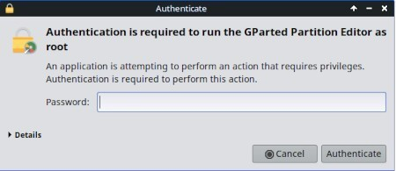

図***4-12*** ：***pkexec*** コマンド使用時のダイアログボックス（ストレージなし）。

##### ハードウェアスペック

* + - * **Application Menu > System > System Profiler and** Benchmarkをクリックすると、様々なテスト結果がグラフィックで表示されます。
      * アプリケーションメニュー **> MX**ツール **>** クイックシステム情報 をクリックします。出力は自動的にクリップボードにコピーされ、コードタグを含むフォーラムの投稿に貼り付けることができます。

inxiの他の多くの機能についてはセクション6.5を参照のこと。

##### シンボリックリンクの作成

シンボリックリンク（ソフトリンクまたはシンボリックリンクとも）とは、WindowsのショートカットやMacintoshのエイリアスのように、別のファイルやフォルダを指す

特殊なファイルのことです。シンボリックリンクには（ハードリンクのように）実際

のデータは含まれておらず、システムのどこかにある別の場所を指しているだけです

。

シンボリックリンクを作成するには2つの方法がある：ファイルマネージャーかコマンドラインだ。

* + - * トゥナール
        + 別の場所または別の名前から、リンク先のファイルまたはフォルダ（リンク先）に移動する。
        + リンクしたいものを右クリック > シンボリックリンクを作成すると

、現在いる場所にシンボリックリンクが作成されます。

* + - * + 新しいシンボリックリンクを右クリック > カット
        + リンクを貼りたい場所に移動し、開いているエリアを右クリック>

貼り付け。必要に応じてリンク名を変更する。

* ドルフィン**/KDE-**プラズマ
  + 新規作成 > ファイルまたはディレクトリへの基本リンクを使用します。
    - * コマンドラインターミナルを開き、次のように入力する：

*ln -s TargetFileOrFolder LinkName*

* + - * + 例えば、Downloadsフォルダーにある "foo "という名前のファイルを Documentsフォルダーにシンボリックリンクするには、次のように入力する：

*ln -s ~/Downloads/foo ~/Documents/foo*

##### ファイルとフォルダの検索

*GUI*

**Xfce -** トゥナー

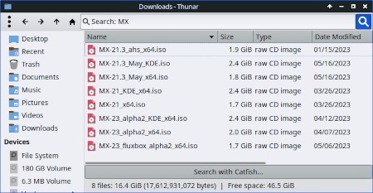

図***4-13*** ：ダウンロード・フォルダー内の***M***「***X-*** 」を探す***Catfish*** の検索画面。

CatfishはMX Linux Xfce にデフォルトでインストールされており、アプリケーショ

ン・メニュー＞アクセサリから起動することができる。また、 Thunarにも統合されており、ユーザーはフォルダを右クリック > ここでファイルを検索することができます。

ナマズのホームページ

**KDE/Plasma**ユーザーは、**Dolphin**ファイルマネージャツールバーに組み込まれた検索ダイアログにアクセスできます。

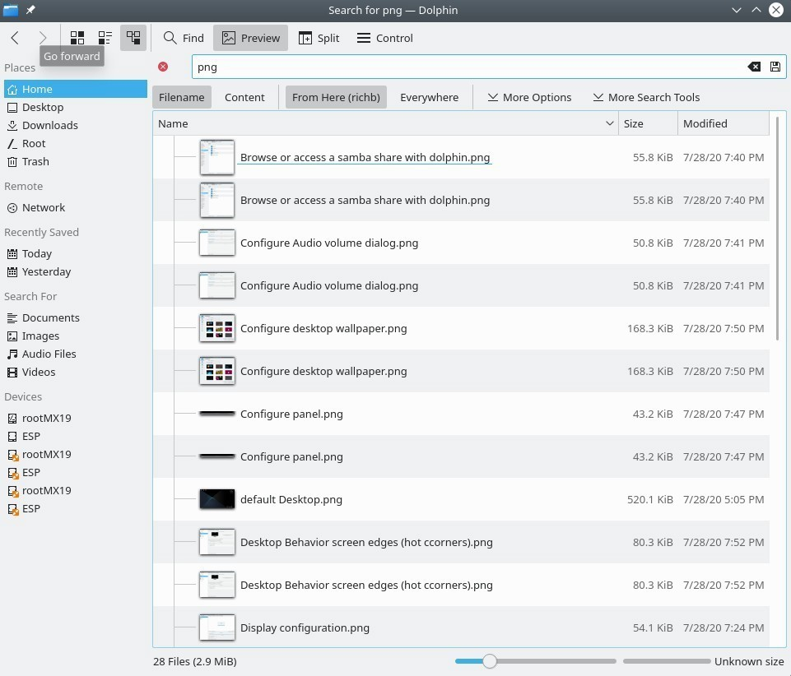

図***4-14*** ：ドルフィンファインドの検索結果

recollのような、より高度な検索ソフトウェアもレポジトリにある。

###### コマンドラインインタフェース

ターミナルで使える便利なコマンドがいくつかある。

* *locate*。指定されたパターンごとに、locateは1つ以上のファイル名のデータベースを検索し、そのパターンを含むものを表示する。例えば、次のように入力する：

*Firefox* を探す

を実行すると、名前またはパスに「firefox」という単語を含むすべてのファイルを含む非常に長いリストが返されます。このコマンドはfindに似ており、正確なファイル名がわかっている場合に使用するのが最適です。

事例を探す

* *whereis*。デフォルトでインストールされている、もうひとつのコマンドラインツール。指定されたパターンごとに、whereisは1つ以上のファイル名データベースを検索し、そのパターンを含むファイル名を表示するが、パスを無

視するので、返されるリストはずっと短くなる。例えば

*Firefox* はどこですか？

はもっと短いリストを返す：

ファイアフォックス/usr/bin/firefox /etc/firefox /usr/lib/firefox

/usr/bin/X11/firefox /usr/share/firefox

/usr/share/man/man1/firefox.1.gz

Whereisの例

* というものだ：間違いなく最も便利なツールで、このコマンドは実行ファイルを特定しようとする。例えば

は単一の項目を返します：

どのファイアフォックス

/usr/bin/firefox

どのような例か

##### 暴走プログラムの撲滅

* + - * デスクトップ

1. **Ctrl-Alt-Esc**を押すとカーソルが "x "に変わる。開いている画面をクリックすると終了し、右クリックでキャンセルできる。デスクトップをクリックするとセッションが突然終了するので注意。
2. Xfce - タスクマネージャー：アプリケーションメニュー **>** システム **>**

タスクマネージャー。必要なプロセスを選択し、右クリックして停止

、終了、または強制終了します。

1. KDE/Plasma - アプリケーションメニュー **>** お気に入り、またはアプリ

ケーションメニュー **>** システム **>** システムモニターをクリックします

。

1. アプリケーションメニュー＞システム＞ **Htop**をクリックすると、実行中の全プロセスを表示するターミナルが表示される。停止したいプログラムを探し、ハイライトしてF9を押し、それからリターンを押す。
   * + - ターミナル：**Ctrl-**Cを押すと、通常、ターミナル・セッションで起動したプログラム／コマンドを停止する。
       - 上記の解決策がうまくいかない場合は、より極端な方法（深刻度が高い順に記載）を試してみてください。
2. Xを再起動し、**Ctrl-Alt-Bksp**キーを押してすべてのセッションプロセスを終了し、ログイン画面に戻ります。保存していない作業はすべて失われます。
3. 魔法のSysRqキー（REISUB）を使う。**Alt**キー（左のAltキーのみでも動作する場合もある）と**SysRq**（**Print Screen**または**PrtScrn**と表示される場合もある）キーを別の手で押しながら、Alt-SysRqキーを離さずに、 **R-E-I-S-U-B**キーをゆっくりと次々に押す。次のキーに移る前に、 REISUBシーケンスの各キーを約1～2秒間押し続けます。システムは正しくシャットダウンされ、再起動されるはずです。このマジックキーの目的は、ある種の障害からシステムを安全に復旧させるためにいくつかの段階を経ることであり、多くの場合、最初の2文字だけで十分です。この2文字だけで十分なことも多い：
   * **R -** キーボードモードを切り替える。これは「キーボードをX11や

svgalibなどのプログラムで使われるrawモードから

XLATEモード」（ウィキペディアより）だが、これが通常、顕著

な効果をもたらすかどうかは不明だ。

* + **E -** 実行中のすべてのプログラムを潔く終了させる。これは、 initを除くすべてのプロセスにSIGTERMシグナルを送り、それによってそれらのプロセスに優雅に終了するように要求する。
  + **I -** 実行中のすべてのプログラムを強制終了する。これはEと似ているが、init以外の全てのプロセスにSIGKILLシグナルを送り、即座に強制終了させる。
  + **S -** すべてのディスクを同期し、キャッシュをフラッシュする。通常、すべてのディスクには書き込みキャッシュがあり、システムがデバイスに保存したいデータをキャッシュし、アクセスを高速化するためのRAMの一部です。同期することで、これらのキャッシュを今すぐフラッシュし、残りの書き込みをすべて実行するようシステムに指示します。こうすることで、すでにキャッシュされているがまだ書き込まれていないデータを失うことがなくなり

、ファイルシステムが矛盾した状態になるのを防ぐことができる

。

* + **U -** すべてのディスクをアンマウントし、読み取り専用に再マウントする。これもまた地味で、マウントされたディスクをすべて読み取り専用にして、それ以上の（部分的な）書き込みを防ぐだけである。
  + **B -** システムを再起動する。システムを再起動する。ただし

、クリーンシャットダウンではなく、ハードリセットになります。

ウィキペディアレイサブ

1. 他に何も効果がない場合は、コンピュータの電源ボタンをシャット

ダウンするまで10秒ほど押し続けてください。

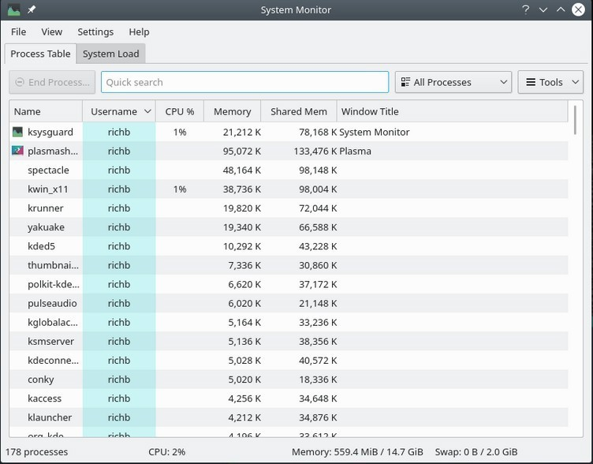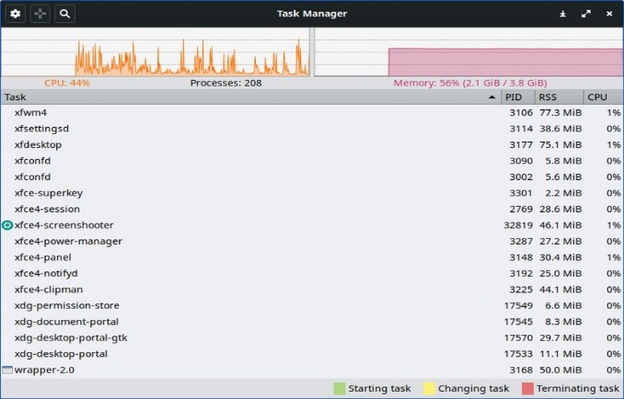

図***4-15*** ：タスクマネージャーでプロセスを終了する。右***K***：***DE/Plasma*** 左***: Xfce*** 。



実績

###### 一般

* + - * GUI
        + Application Menu > System > System Profiler and Benchmarkをクリックすると、多くの仕様が表示されるだけでなく、パフォーマンステストも実行できる。
        + コンキー・マネージャーを使用して、あなたのニーズや好みに合ったコンキーをプレビューしてください。セクション3.8.3を参照。
        + Xfceプラグイン。Battery Monitor、CPU Frequency Monitor、CPU Graph

、Disk Performance Monitor、Free Space Checker、Network Monitor、 Sensor plugin、System Load Monitor、Wavelan など、システムを監視するための様々なプラグインを Panel に配置できます。これらはすべてメタパッケージ **xfce4-goodies** でインストールできます。KDE/plasmaにも同様のパネルとデスクトップウィジェットのセットがあります。

Xfce4 Goodies ホームページ

* + - * コマンドラインインタフェース
        + lm-sensors。このハードウェア・ヘルス・モニタリング・パッケージは、MX Linuxにデフォルトでインストールされている。ターミナルを開き、suまたはsudoで入力します：

センサーディテクト

すべての質問に「はい」と答えるには、「戻る」をクリックします。終了後、ターミナルを開いて「*sensors*」と入力すると、システムで使用可能なセンサーの読み取り値に関する詳細情報を取得できます。

Lmセンサーのホームページ

###### バッテリー

バッテリー残量は、Panel 上の Power Manager プラグイン（Xfce）で監視されます。パ ネル> パネル > 新規アイテムの追加 ... を右クリックすると、 バッテリーモニターというパネル専用プラグインも利用できます。

KDEにはバッテリーモニターパネルウィジェットがデフォルトでインストールされています。

スケジュール・タスク

* + - * GUI
        + MXジョブスケジューラ、3.2.11参照。
        + スケジュールされたタスク (**gnome-schedule**)。システムファイルを直接編集することなく、システムタスクをスケジュールする非常に便利な方法です。Gnome-scheduleホームページ。
        + 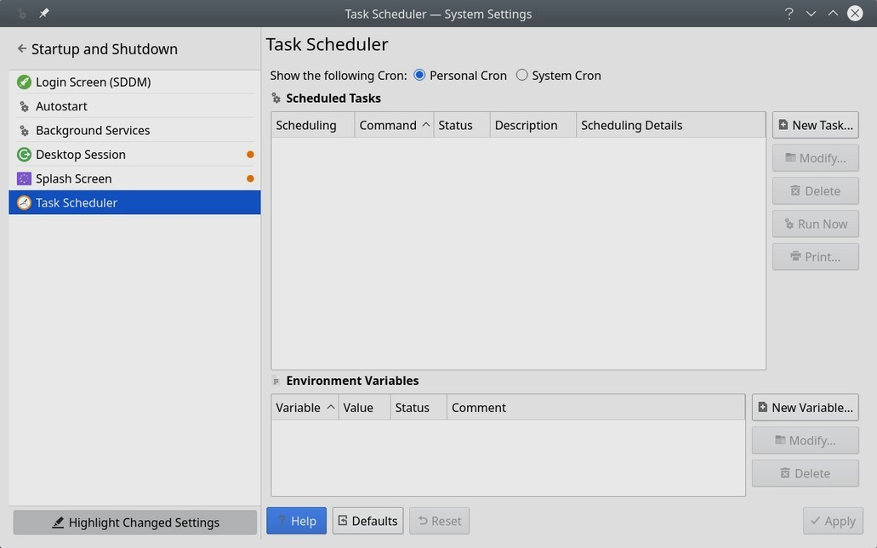KDEには同様の機能を持つタスクスケジューラがある。

図***4-16*** ：***KDE*** のタスクスケジューラーのメイン画面。

* + - * コマンドラインインタフェース
        + crontabは、指定した時間に実行されるコマンドのリストが書かれたテキストファイルで、編集することができる。

Crontabの概要

簡単なcrontabジェネレーター

正しい時間

正しい時刻設定は通常、ライブブート時またはインストール時に行われます。時計の

時刻が常に間違っている場合、4つの問題が考えられます：

* + - * タイムゾーン違い
      * UTCと現地時間の誤った選択
      * BIOSクロックの設定が間違っている
      * 時間ドリフト

これらの問題は、**MX Date & Time** > Application Menu > System（セクション3.4）を使用することで最も簡単に対処できます。コマンドラインのテクニックについては、 MX/antiX Wikiを参照してください。

##### キーロックを表示

多くのラップトップでは、CapsLockキーやNumLockキーの起動を示すインジケーターランプがない。オンスクリーン通知でこれを解決するには、**indicator-keylock**をリポジトリからインストールしよう。

### グッドプラクティス

#### 4.8.1

バックアップ

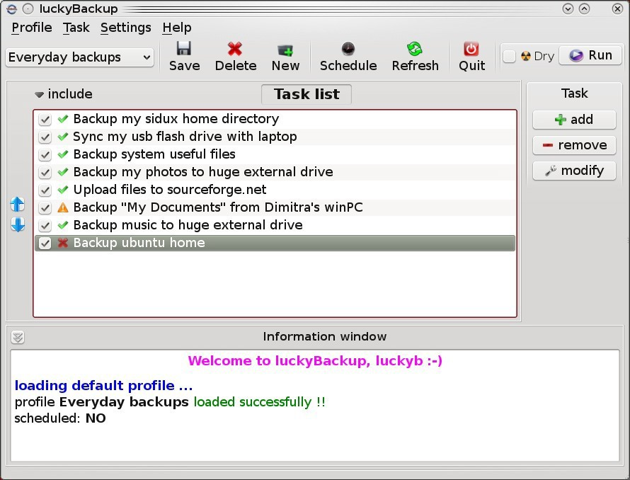最も重要なことは、データと設定ファイルを定期的にバックアップすることです。データがあるドライブとは別のドライブにバックアップすることを強くお勧めします！一般的なユーザーは、以下のグラフィカルツールのいずれかが便利です。

図***4-17 Lucky Backup*** のメイン画面***Lucky Backup*** のメイン画面。

* MXツールであるMXスナップショット。セクション**3.4**を参照。

概要

* gRsync は rsync のグラフィカル・フロントエンドです。 gRsyncの概要
* LuckyBackup.ファイルのバックアップと同期が簡単にできるプログラム。デフォルトでインストールされています。

LuckyBackupマニュアル

* Déjà Dup.シンプルだが非常に効果的なバックアップツール。

デジャ・ドゥップ ホームページ

* BackInTime。MXパッケージ・インストーラー > MXテスト・レポ（MX KDE

にプリインストール）から入手可能な、十分にテストされたアプリです。

* クラウドサービス。データのバックアップや同期に使えるクラウドサービスはたくさんある。DropBoxやGoogle Driveが有名だろうが、他にもたくさんある。
* クローンの作成。ハードドライブの完全なイメージを作成します。
  + Clonezilla。ClonezillaのホームページからClonezilla Liveをダウンロードし、再起動する。
  + タイムシフト。システムのフルバックアップ/リストア。Timeshift

のホームページには、詳細な概要とハウツーが掲載されています

。

* + システムをライブISOに保存する（セクション6.6.3）。
  + CLI ツール。Arch Wiki の議論を見て下さい：クローン作成
* バックアップを行うためのCLIコマンド（rsync、rdiff、cp、dd、tarなど）。

###### データ

文書、画像、音楽、メールなどのデータを必ずバックアップしてください。デフォルトでは、これらのほとんどは/homeディレクトリに保存されています。可能であれば、データパーティションを別に用意し、外部のデータロケーションに保存することをお勧めします。

###### 設定ファイル

以下は、バックアップのために考慮すべき項目のリストである。

* /ホーム。個人用設定ファイルのほとんどが格納されている。
* /root。rootとして行った変更を保持します。
* /etc/X11/xorg.conf.Xの設定ファイルがある場合。
* GRUB2のファイル/etc/grub.d/と/etc/default/grub。

###### インストールされたプログラムパッケージのリスト

また、Synaptic、apt、Deb Installerでインストールしたプログラムのリストを含むファ

イルを、/homeディレクトリかクラウド（Dropbox、Googleドライブなど）に保存しておくとよいでしょう。将来、再インストールが必要になった場合、再インストール用のファイル名を復元できる。

GUI

このための専用ツール、**MX User Installed Packages**がある。セクション**3.4**を参照してください。レポには**aptik**というツールもあり、注意して使えば役に立つ。見落とされがちな設定

ファイルに役立つだろう。

コマンドラインインタフェース

この長いコマンドをコピーしてターミナルで実行すれば、インストール以降にインストールされたシステム上の全パッケージのインベントリを作成できる：

dpkg -l | awk '/^[i|h]i/{ print $2 }' | grep -v -e ^lib[0-q|s-z] -e ^libr[0-d|f-z] -e ^libre[0-n|p-z] -e -dev$ -e -dev: - e linux-image -e linux-headers | awk '{print $1" installed"}'| column -t > apps_installed.txt

そうすると、ホームディレクトリに「apps_installed.txt」という、すべてのパッケージ

名を含むテキストファイルが作成される。

一度にすべてのパッケージを再インストールするには：必要なリポジトリがすべて有効になっていることを確認してから、以下のコマンドを1つずつ実行してください：

*sudo dpkg \SpecialChar nobreakdashSpecialChar nobreakdashset-selections < apps_installed.txt*

*apt-get update*

*apt-get dselect-upgrade*

注意: 異なるDebianバージョンのMXリリース間では、これを試みてはいけません (例

えば、MX-19.4からMX-21へ)。

**4.8.2** ディスクメンテナンス

システムが古くなると、使われなくなったデータが蓄積され、徐々にディスクがいっぱいになることがよくあります。このような問題は、**MX**クリーンアップを定期的に使用することで軽減できます。

例を見てみよう。マシンの動作が遅くなったとき、あるユーザーが*inxi -D* を使ってディスクの空き容量をチェックした。**Disk Usage Analyzer**でグラフィカルに分析することができた。MX User Managerを使ってディスクをクリーニングした後、その割合は約63％まで下がり、遅さは解消した。

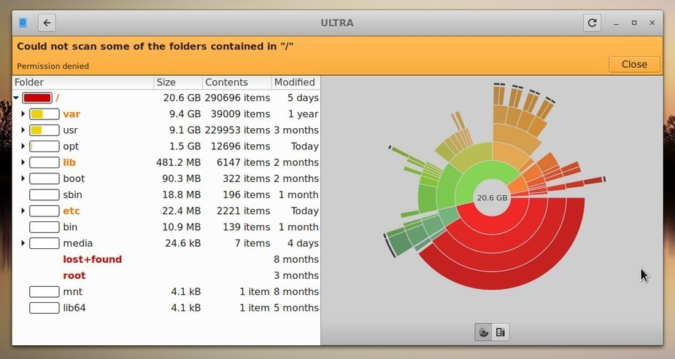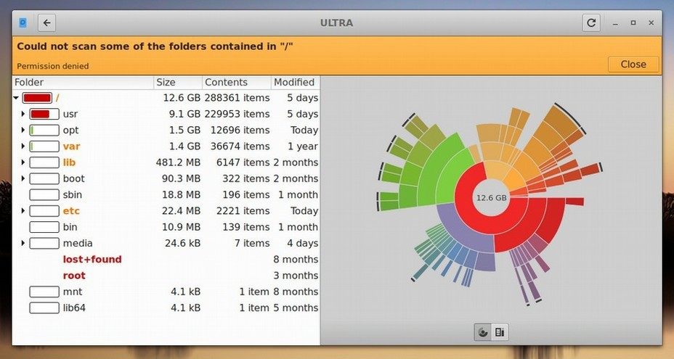

図***4-18.*** 左：***Disk Usage Analyzer*** に表示されたルート・ディレクトリがほぼ満

杯の状態。右：***Disk Usage Analyzer*** でキャッシュを消去した結果。

###### デフラグ

Windowsからのユーザーは、ドライブを定期的にデフラグする必要性について疑問に思うかもしれません。MXのデフォルトのext4ファイルシステムでは、デフラグは必要ないと思われますが、ほぼいっぱいになっていて、ファイルを割り当てるのに十分な大きさの連続領域がない場合、断片化が発生してしまいます。必要に応じて、このコマンドでステータスを確認できます：

sudo e4defrag -c /

数秒後にスコアが表示され、デフラグが必要かどうかが簡単に表示されます。

#### 4.8.3

エラーチェック

*var/log/* の適切なファイルには、アプリケーション、イベント、サービス、システムの問題をカバーする多くのエラーメッセージが書き込まれる。重要なものをいくつか挙げる：

* */var/log/boot*
* */var/log/dmesg*
* */var/log/kern.log*
* */var/log/messages*
* */var/log/Xorg.0.log*

これらのログはクイックシステム情報を使って簡単に見ることができます。

ゲーム

Synapticで利用可能なゲームの広範なリストをブラウズするか（左のパネルの下部にあるセクション>ゲームをクリック）、または以下のリンクをたどると、あなたの楽しみのために他の多くのタイトルを表示します。

以下のリストには、食欲をそそるいくつかの例が含まれている。

##### アドベンチャーとシューティングゲーム

* + - * クロムB.S.U：アーケードスタイルのトップスクロールスペースシューティングゲーム。クロムB.S.U.ホームページ
      * 鋼鉄の空の下で殺伐とした終末後の未来を舞台にしたSFスリラー。鋼鉄の

空の下に』ホームページ

* + - * Kq: ファイナルファンタジーに似たコンソール型ロールプレイングゲーム。Kqホームページ
      * 火星。"とんでもないシューター"嫉妬深い隣人から惑星を守れ火

星のホームページ

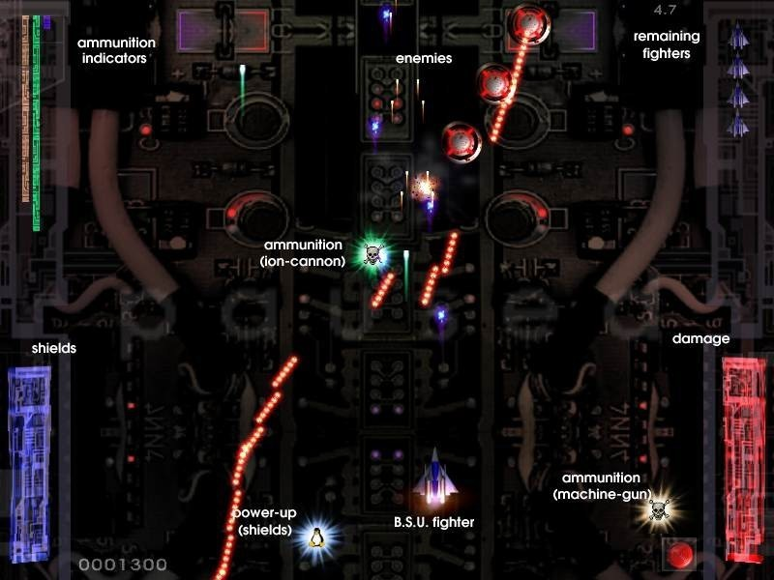

図**4-19**：クロム**B.S.U.**で攻撃する敵戦艦。

アーケードゲーム

* + - * Defendguin：あなたの使命は、小さなペンギンを守ることであるディフェンダーのクローン。Defendguinホームページ
      * フローズンバブル：色とりどりのバブルが画面上部に凍りつく。アイスプレスが降下してくるので、シューターにアイスプレスが到達する前に、凍ったバブルのグループを弾き出さなければならない。

フローズン・バブル ホームページ

* + - * プラネット・ペンギン・レーサー：お気に入りのペンギンと一緒に楽しめるレースゲーム。
      * タックスレーサー ホームページ
      * Ri-li：電車のおもち

ゃゲーム。Ri-liホー

ムページ

* + - * スーパータックスオリジナルのスーパーマリオゲームに似たスタイルのクラシックな2Dジャンプ＆ラン横スクロールゲーム。

Supertuxホームページ

* + - * スーパータックスカートタックスカートの改

良版。Supertuxcartホームページ



図***4-20*** ：理力列車はそろそろ曲がる必要がある。

ボードゲーム

* + - * ゴットコードのゲームは巧妙で楽しい。

ゴットコードのホームページ

* + - * 地雷（ニョミン）：1人用のマインスイーパゲーム。

鉱山ホームページ

* + - * ドーシ・ゾーラ基本的なイゾラゲームの目標は、相手を囲むマスを破壊してブロックすることです。

Do'SSi Zo'laホームページ

* + - * グヌッチェスチェスゲーム。

Gnuchessホームページ

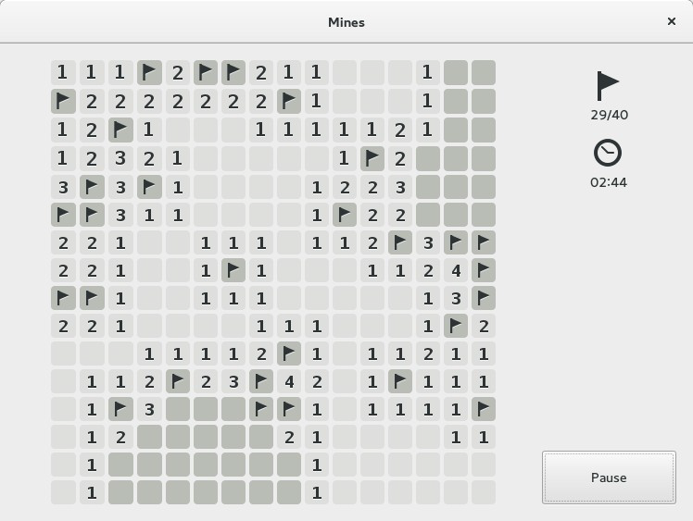

図***4-21*** ：地雷の高張力モーメント。

カードゲーム

レポから利用できる楽しいカードゲームをいくつか紹介しよう。

* + - * AisleRiotは80以上のソリティアゲームを提供しています。 AisleRiotホームページ
      * Pysolfc：1,000以上のソリティアゲームを1つのアプリケーションで。 Pysolfcホームページ

##### デスクトップの楽しみ

* + - * Xpenguins。ペンギンが画面の中を歩き回ります。レミングスやプーさんのような他のキャラクターでカスタマイズ可能（ルート・ウィンドウでのプログラムの実行を許可する必要があります）。

Xpenguinsホームページ

* + - * おねこ。猫（neko）がカーソル（マウス）を追いかけてくる。犬などのカスタマイズも可能。

ウィキペディア猫

* + - * アルゴドゥこの無料ゲームは、今までにない物理で遊べる2D物理サンドボックスです。科学とアートの遊び心にあふれた相乗効果は斬新で、エンターテインメントであると同時に教育的でもあります。

Algodooホームページ

* + - * Xteddyかわいいテディをデスクトップに。自分の画像を追加することもできます。 Xteddyホームページ
      * 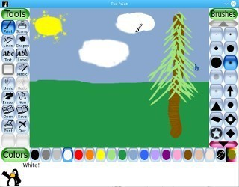 タックスペイントあらゆる年齢の子供たちのためのお絵かきプログラム。タックスペイント ホームページ

図***4-22*** ：タックスペイントで作業する新進気鋭の天才。

子供たち

* + - * MXパッケージインストーラから、ゲームと教育用アプリケーションの3つの

パッケージが利用できます。

* + - * また、Scratchは無料のプログラミング言語であり、独自のインタラクティブなストーリー、ゲーム、アニメーションを作成できるオンラインコミュニティです。MXパッケージインストーラ。

スクラッチ ホームページ

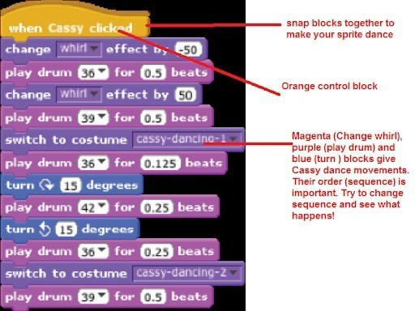

図**4-23**：**Scratch**を使った**Dance Party**のコーディング画面。

戦術＆戦略ゲーム

* + - * Freeciv：シド・マイヤーのシヴィライゼーション©（バージョンI）のクローン

。ターン制のマルチプレイヤーストラテジーゲームで、各プレイヤーは石器時代の文明のリーダーとなり、時代が進むにつれて優位に立とうとする。

Freecivホームページ

* + - * Lbreakout2：LBreakout2はブレイクアウトスタイルのアーケードゲームで、すべてのレンガが破壊されるまで、パドルでボールをレンガに狙いを定める。多くのレベルと驚き。デフォルトでインストールされています。

Lgamesホームページ

* + - * リンクシティオリジナルのSimcityのクローン。あなたは都市を建設し、維持し

、人口が増加するように人々を満足させ続けなければならない。

Lincityホームページ

* + - * バトル・フォー・ウェスノスファンタジーをテーマにした高評価のターン制ストラテジーゲーム。軍隊を作り、王座を取り戻すために戦おう。

バトル・フォー・ウェスノス ホームページ

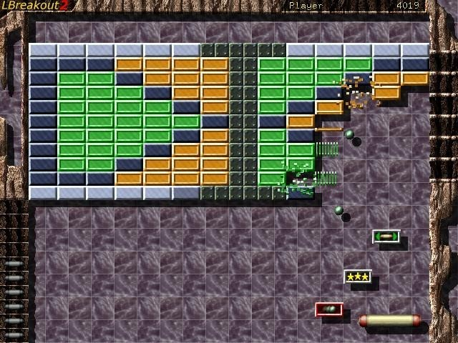

図***4-24*** ：***Lbreakout*** で最初の壁を突破しようとする。

**Windows**用ゲーム

CedegaやDOSBoxのようなWindowsエミュレーターを使えば、多くのWindowsゲームを MX Linuxでプレイできる。

ゲームサービス

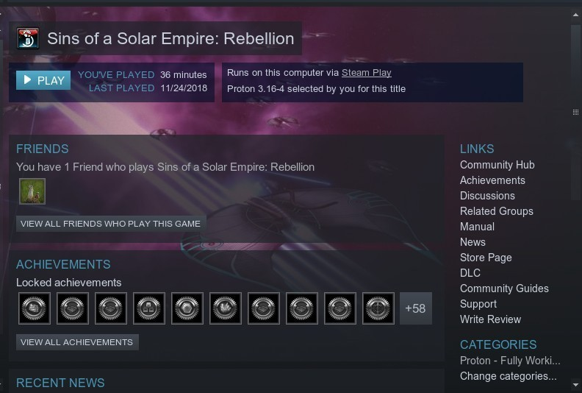

図***4-25*** ：太陽帝国の罪：***Steam*** で***Proton*** を使用して実行されるリベリオン。

MX Linuxでゲームをプレイしたいユーザーのために、様々なコレクションやサービスが存在します。最もよく知られている2つはMXパッケージインストーラーで簡単にイ

ンストールできます。

* + - * **PlayOnLinux**。Wine(セクション6.1)用のグラフィカルなフロントエンドで、 LinuxユーザーがMicrosoft® Windows®で動作するように設計された多数のゲームやアプリケーションを簡単にインストールして使用できるようにします

。

PlayOnLinuxホームページ。

* + - * **Steam**。ビデオゲームを購入・プレイするための独自のデジタル配信プラットフォームで、ゲームのインストールと自動アップデートを提供する。 Wineを改良したディストリビューションであるProtonを含む。

スチームホームページ

**Google**ツール

#### Gmail

GmailはThunderbirdでプロンプトに従って簡単にセットアップできる。また、どのブ

ラウザからでも簡単にアクセスできます。

グーグルの連絡先

アドオンgContactSyncを使用すると、Googleの連絡先をThunderbirdにリンクすること

ができます。 gContactSyncホームページ

##### グーグル

GcalはアドオンのLightningとGoogle Calendar TabでThunderbirdのタブに設定できます。

Lightningカレンダートップページ

* + 1. **Google**タスク

Gtasksは、カレンダーのTasks項目にチェックを入れることで、Thunderbirdに含めることができます

。

##### グーグルアース

Google Earthをインストールする最も簡単な方法は、**MX**パッケージインストーラーを使用することです。

設置場所によっては便利な手動式もある。

* + - * **googleearth.**packageをリポジトリからインストールするか、Googleのリポジトリから直接インストールしてください。
      * ターミナルを開いて入力する：

make-googleearth-パッケージ

* + - * それが終わったら、ルートになってタイプする：

dpkg -i googleearth*.deb

* + - * 画面に依存関係の問題に関するエラーメッセージが表示されます。この最

後のコマンド（やはりrootで）を入力して修正してください：

apt-get -f install

これでようやくGoogle Earthがアプリケーションメニュー＞インターネットに表示される。

グーグル トーク

Google DuoはGmailから直接実行できる。

グーグルドライブ

GDriveアカウントへのローカルアクセスを提供する便利なツールがあります。

* + - * Odriveという無料のシンプルなアプリがインストールでき、うまく機能する。
      * 独自のクロスプラットフォーム・アプリ「Insync」は、複数のコンピュータ

ーへの選択的な同期とインストールを可能にする。

バグ、問題、要望

バグとは、誤った結果や異常な動作をもたらすコンピュータ・プログラムやシステムのエラーのことです。「リクエスト "または "機能拡張 "は、新しいアプリケーションまたは既存のアプリケーションの新機能として、ユーザーからリクエストされた追加機能です。MX Linuxでは、これらを次のように扱います：

* バグはMXとantiX Linux Bug Trackerで管理されます。
* リクエストは、ハードウェア、システム、その他の詳細に関する情報を提

供するように注意して、バグとリクエストフォーラムに投稿して行うことができます。

* 開発者だけでなく、コミュニティのメンバーも、質問や提案などの投稿に返信します。

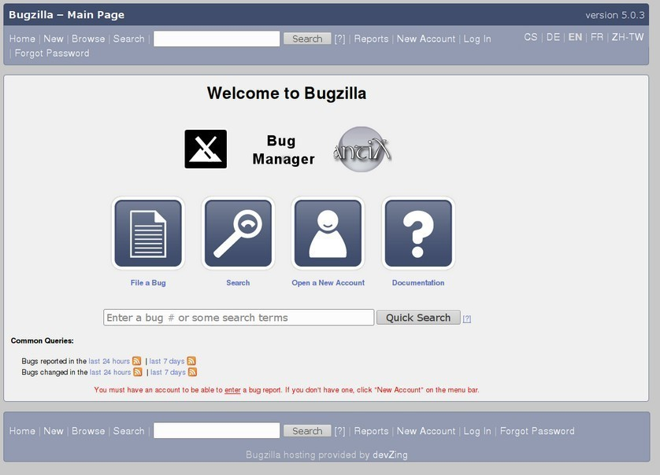

図***4-26:*** バグマネージャーのダッシュボード

# **5**ソフトウェア管理

**5.1**

はじめに

#### 5.1.1

方法

**MX Linux**は、CLI用に2つの補完的なGUIソフトウェア管理方法を提供している（5.5.4参照）：

* **MX** パッケージインストーラ (MXPI) 一般的なアプリケーションをワンクリックでインストール / 削除できます。これには、Debian 安定版 (DebianStable)、MX テスト版 (MX Test)、Debian バックポート版 (DebianBackports)、Flatpaks リポジトリ (項 3.2.11) のアプリケーションが含まれます。
* **Synaptic** パッケージマネージャは、Debian パッケージのあらゆる操作を行うための、 フル機能のグラフィカルツールです。(注意**:** 現時点では、Flatpaks は Synapticでは利用できません)

MXPIは推奨されており、Synapticよりも以下の利点がある：

* かなり速くなった！
* よく使うアプリケーション」タブは、最もよく使うパッケージに限定されているので

、すべてを簡単に見つけることができます。

* 新規ユーザーには難しい複雑なパッケージも正しくインストールできる（例：Wine）。
* 上記のリポジトリを含むシングルソースで、Synapticがデフォルトで持っているものよりも新しいパッケージを持っている。

シナプティックにはシナプティックなりの良さがある：

* セクション（カテゴリー）、ステータスなど、多数の高度なフィルターが設定されている。
* 特定のパッケージに関する詳細情報を提供する。
* 新しいソフトウェア・リポジトリーを追加するのがとても簡単になる。

このセクション5では、MXパッケージインストーラの機能を超えてソフトウェアパッケージを管理するために初心者に推奨されるSynapticに焦点を当てます。また、利用可能で特定の状況で必要となる可能性のある他の方法についても見ていきます。

#### 5.1.2

パッケージ

MXのソフトウェア操作は、アドバンスト・パッケージ・ツール（APT）システムを通じて舞台裏で達成されます。ソフトウェアはパッケージの形で提供されます。パッケージマネージャのインストールに関する指示を含む、実行不可能なデータの個別のバンドルです。パッケージはリポジトリ（repositories）と呼ばれるサーバーに保存され、パッケージマネージャーと呼ばれる特別なクライアントソフトウェアを介して、参照、ダウンロード、インストールすることができます。

パッケージの大部分には、1つ以上の依存関係があります。つまり、 パッケージを動作させるためには、1つ以上のパッケージがインストール されている必要があります。言い換えれば、依存関係がまだインストールされていないパッケージをインス トールしようとすると、 APT パッケージマネージャはそれらの依存関係もインス トールするように自動的にマークします。これらの依存関係を満たすことができず、パッケージのインストールが妨げ られることがあります。依存関係についてヘルプが必要な場合は、MX Linuxフォーラムにヘルプのリ

クエストを投稿してください。

**5.2**

リポジトリ

APTリポジトリは、ダウンロード可能なソフトウェアが掲載されている単なるウェブサイトではありません。リポジトリサイトのパッケージは、直接ブラウズするのではなく、パッケージマネージャを通してアクセスできるように特別に整理され、インデックス化されている。

警告**: MX Linux**に他のリポジトリを追加する場合は、細心の注意を払ってください！これは特に以下の場合に当てはまります：**Debian Sid** や公式でない **PPA** は、インストールを修

復できないほど壊してしまう可能性があります。

#### 5.2.1

標準リポジトリ

MX Linuxには、セキュリティと選択肢の両方を提供する有効なリポジトリのセットが付属しています。MX Linuxを初めて使用する場合（特にLinuxを初めて使用する場合）、最初は一般的にデフォルトのレポジトリを使用することをお勧めします。セキュリティ上の理由から

、これらのレポはデジタル署名されており、パッケージが本物であることを確認するために暗号化キーで認証されています。鍵なしで Debian 以外のレポからパッケージをインストールすると、認証できなかっ たという警告が表示されます。この警告を取り除き、インストールが安全であることを確認するには、**MX Fix GPG** 鍵を使用して、不足している鍵をインストールする必要があります。

レポの追加、有効化／無効化、削除、編集は、Synapticを使うのが最も簡単だが、root端末で**/etc/apt/**のファイルを編集して、手作業で変更することもできる。Synapticで、「**Settings**

」（設定）**>**「**Repos**」（レポ）の順にクリックする。

をクリックし、「新規作成」ボタンをクリックして情報を追加します。レポ情報は多くの場合、次のように1行で指定されます：

*deb* [*http://mxrepo.com/mx/testrepo/*](http://mxrepo.com/mx/testrepo/)読書家テスト

空白の位置に注意してください。空白は情報を4つの塊に分け、それをSynapticで別々の行に入力します。

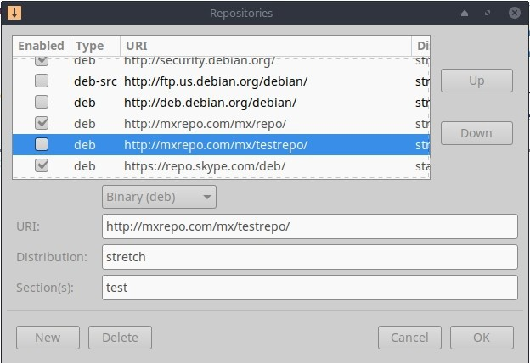

図***5-1*** ：***MX*** テスト・レポを強調表示したレポ。

いくつかのレポには特別なラベルが貼られている：

* contribは、自由でないパッケージに依存しているか、その付属物です。
* Debian フリーソフトウェアガイドライン (DFSG) を満たさない **non-free** のもの。
* セキュリティ関連の更新のみを含む。
* バックポートには、あなたの OS を最新の状態に保つために後方互換性を持たせた Debian の新しいバージョンのパッケージが含まれています。
* MXには、MX LinuxをMX Linuxたらしめる特別なパッケージが含まれている。

現在の標準MXリポジトリのリストはMX/antiX Wikiにあります。

#### 5.2.2

コミュニティ・レポ

MX Linuxには独自のコミュニティリポジトリがあり、パッケージャがビルドし、メンテナンスしています。これらのパッケージは、Debian Stableから提供される公式のMXパッケージとは区別され、他のソースからのパッケージを含んでいます：

* Debian Backports は、テスト版あるいは実験版です。
* 姉妹ディストロのantiX。
* 自主プロジェクト。
* GitHubのようなオープンソースのホスト。

コミュニティリポジトリは、Debian StableベースのOSが重要なソフトウェア開発、セキュリティパッチ、重要なバグ修正に遅れないようにするためのもので、MX Linuxにとって非常に重要です。

MXメインレポに加えて、MXテストレポは、新しいパッケージがメインに移動する前に

、ユーザーからのフィードバックを得ることを目的としています。MX Testからインストールする最も簡単な方法は、パッケージインストーラ（セクション3.2）を使用することです。

MXコミュニティ・パッケージング・プロジェクトに参加する方法については、MXコミュニ

ティ・パッケージング・プロジェクトを参照のこと。

#### 5.2.3

専用レポ

Debian、MX、Community などの一般的なレポに加え、1つのアプリケーションに関連する専用レポも一定数存在します。直接、またはSynapticを通して、そのうちの1つを追加すると、アップデートを受け取ることができます。プリロードされているが有効になっていないものもあれば、自分で追加するものもあります。

以下は一般的な例である（**Vivaldi**ブラウザ）：

deb <http://repo.vivaldi.com/stable/deb/> 安定版 main

Ubuntuやその派生版からの新規ユーザは、**PPA**リポジトリについてよく質問します。 Ubuntuは標準的なDebianから逸脱しているので、そのようなリポジトリは注意して扱う必要があります。MX/antiX Wikiを参照してください。

#### 5.2.4

開発レポ

最後に、アプリケーションの最新の（つまり最も安定していない）ビルドを取得するためのリポジトリがあります。これは、**Git** のようなバージョン管理システムを通じて行われ、エンドユーザは開発の最新情報を参照することができます。アプリケーションのソースコードのコピーは、ローカルマシン上のディレクトリにダウンロードすることができる。ソフトウェア・リポジトリーは、Gitを使用してプロジェクトを管理する便利な方法であり、MX Linuxはコードのほとんどを独自のGitHubリポジトリに保管しています。

もっと見るウィキペディアソフトウェアリポジトリ

#### 5.2.5

鏡

* MX Linux のリポジトリは、パッケージと ISO (イメージファイル) の両方が、世界中の異なるサイトのサーバーに「ミラー」されています。Debian のレポも同様です。これらのミラーサイトは、同じ情報の複数のソースを提供し、 ダウンロード時間を短縮し、信頼性を向上させ、サーバに障害が発生した場合に一定の回復力 を提供するために機能しています。インストール中、場所と言語に基づいて、最も可能性の高いミラーサイトが自動 的に選択されます。しかし、ユーザーは別のものを好む理由があるかもしれません：
* インストール時の自動割り当てが間違っている場合があります。
* ユーザーは居住地を変更することができる。
* より近く、より速く、より信頼できる新しいミラーが利用できるようになるかもしれない。
* 既存のミラーは URL を変更することができます。
* 使用中のミラーが信頼できなくなったり、オフラインになったりする可能性がある。

**MX Repo Manager** (セクション 3.2)を使用すると、ミラーを簡単に切り替えることができ、最適なミラーを選択することができます。注意**:** 現在地から最も速いミラーを選択するボタ

ンに注意してください。

**5.3**

**Synaptic**パッケージマネージャ

以下のセクションでは、Synapticの使用に関する最新の概要を説明します。rootパスワードが必要で、当然インターネットに接続されている必要があることに注意してください

。

##### パッケージのインストールと削除

###### インストール

* + - * 以下は、Synapticでソフトウェアをインストールする基本的な手順です：
      * スタートメニュー＞システム＞**Synaptic Package Manager**の順にクリックし、root

のパスワードを求められたら入力する。

* + - * **Reload**ボタンを押します。このボタンはSynapticにオンラインリポジトリサーバーに連絡して、新しいインデックスファイルをダウンロードするように指示します

：

* + - * + どのようなパッケージがありますか？
        + どんなバージョンなのか。
        + 他にどのようなパッケージがインストールに必要なのか。
      * いくつかのレポがコンタクトに失敗したというメッセージが表示されたら、少し待ってからもう一度試してください。
      * 探しているパッケージの名前がすでに分かっている場合は、右側のペインをクリックして入力を始めるだけで、Synapticは入力に合わせてインクリメンタルに検索を行う。
      * パッケージ名がわからない場合は、右上の検索ボックスを使って、名前やキーワードからソフトウェアを探すことができる。これは、他の方法に対するSynapticの最大の利点の1つです。
      * または、左下にあるフィルターボタンのいずれかを使用します：
        + セクションには、エディタ、ゲームとアミューズメント、ユーティリティなどのサブエリアがあります。下のペインに各パッケージの説明が表示され、タブを使用してそのパッケージの詳細情報を見つけることができます。
        + **Status** はインストール状況によってパッケージをグループ化します。
        + Originは特定のリポジトリからのパッケージを表示します。
        + カスタムフィルターには様々なフィルターオプションがあります。
        + 検索結果には、今いるSynapticセッションで過去に検索された一覧が表示されます。
      * 必要なパッケージの左端にある空のボックスをクリックし、ポップアップ画面で [Mark for Installation]を選択します。パッケージに依存関係がある場合、その旨が通知され、それらも自動的にインストー ル用にマークされます。インストールするパッケージがこれだけであれば、ダブルクリックするだけでもOKです。
      * パッケージの中には、パッケージ名を右クリックして表示できる「推奨」「推奨」パ ッケージもあります。これらは選択したパッケージに機能を追加する追加パッケージで、目を通しておくとよいでしょう。
      * Apply をクリックしてインストールを開始します。警告メッセージは無視しても大丈夫です：「認証できないソフトウェアをインストールしようとしています。
      * インストールが完了するまで、表示されるプロンプトに従ってください。

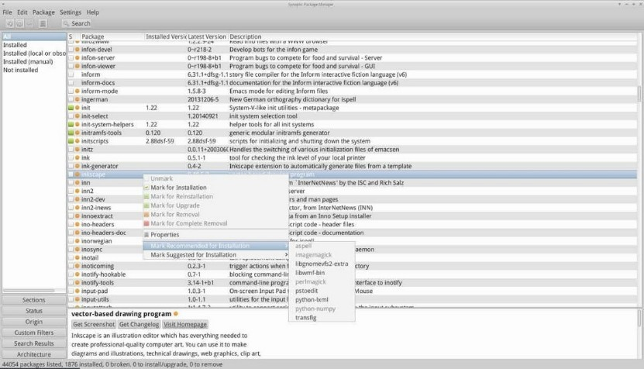

図***5-2:*** パッケージのインストール中に推奨パッケージをチェックする。

###### ソフトウェアの削除

Synapticを使ってシステムからソフトウェアを削除するのは、インストールするのと同じくらい簡単なように思えるが、見た目以上に奥が深い：

* パッケージを削除するには、インストールと同じボックスをクリックし、 [削除マーク]または[完全削除マーク]を選択します。
  + 削除するとソフトウェアがアンインストールされますが、設定を保持したい場合に備えてシステム設定ファイルは残ります。
  + 完全削除では、ソフトウェアとシステム設定ファイルも削除されます (パージ)。パッケージに関連する個人の設定ファイルは削除されません。 Synapticの**Not installed (residual config)** カテゴリにある他の設定ファイルの残骸もチェックしてください。
* 削除するパッケージに依存する他のプログラムがある場合、それらの パッケージも削除する必要があります。これは通常、他のアプリケーションのバックエンドとなるソフトウェアライブラリ、サービス、コマンドラインアプリケーションを削除するときに起こります。OKをクリックする前に、Synapticが表示する要約をよく読ん

でください。

* 多くのパッケージで構成されている大規模なアプリケーションを削除することは、複雑な問題を引き起こす可能性があります。多くの場合、このようなパッケージはメタパッケージを使ってインストールされま す。メタパッケージは、アプリケーションに必要なすべてのパッケージに依存するだけの空 のパッケージです。このような複雑なパッケージを削除する最善の方法は、メタパッケージの依存 関係リストを調べ、そこにリストされているパッケージを削除することです。ただし、残しておきたい他のアプリケーションの依存関係をアンインストールしないように注意してください！
* ステータスカテゴリ「自動削除」にパッケージが溜まり始めるかもしれません。これらは他のパッケージによってインストールされたもので、もう必要 ありません。そのステータスカテゴリをクリックし、右ペインですべてのパッケージを ハイライ

トし、右クリックして削除してください。検証ボックスが表示されたら、リストを

注意深く調べてください。削除対象としてリストアップされた依存関係の中に、実際には残しておきたいパッケージが含まれていることがあるからです。不安な場合は、*apt -s autoremove* を使ってシミュレーション (= -s スイッチ) を行ってください

。

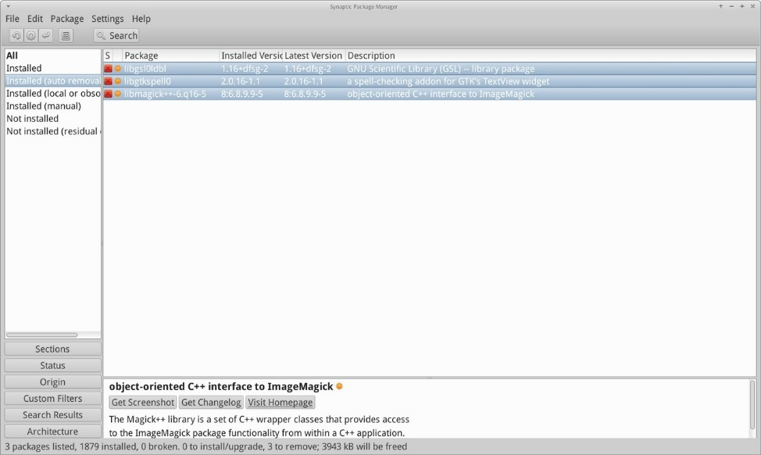

図***5-3*** ：自動リムーバブルパッケージを取り除く準備をする。

##### ソフトウェアのアップグレードとダウングレード

Synapticを使えば、素早く簡単にシステムを最新の状態に保つことができる。

###### ソフトウェアのアップグレード

* + - * Synapticやターミナルで手動で行っている場合を除き、アップグレードは通常、通知領域の**MX Updater**アイコンの変化（デフォルト：空のボックスが緑色に変わる）がトリガーとなります。この場合、2つの方法があります。
* アイコンを左クリックします。ソフトウェアのロードや実行などの待ち時間がな

いため、この方法がより高速です。ターミナルウィンドウが表示され、アップグレードするパッケージが表示されます。

* アイコンを右クリックして、代わりにSynapticを使う。
  + - * メニューバーの下にある Mark All Upgrades アイコンをクリックして、アップグレード可能なパッケージをすべて選択するか、左パネルの Installed (up-gradable) リンクをクリックしてパッケージを確認するか、アップグレードを個別に選択します。
      * 適用」をクリックし、警告メッセージを無視してアップグレードを開始し ます。インストールが始まると、Synaptic 内のターミナルで詳細を確認するオプションがあります。
      * パッケージのアップグレードによっては、ダイアログの確認、設定情報の 入力、変更した設定ファイルを上書きするかどうかの判断を求められるこ とがあります。ここに注意して、アップグレードが完了するまでプロンプトに従ってください。

###### ソフトウェアのダウングレード

新しいバージョンで問題が発生したなどの理由で、アプリケーションを古いバージョンにダウングレードしたいこともあるでしょう。これはSynapticで簡単にできます：

1. Synapticを開き、rootのパスワードを入力し、Reloadをクリックする。
2. 左側のパネルで「インストール済み」をクリックし、右側のパネルでダウングレードしたいパッケージを見つけてハイライトします。
3. メニューバーで、パッケージ > 強制バージョン... をクリックします。
4. プルダウンリストの利用可能なバージョンから選択します。選択できない場合もあります。
5. 強制バージョン」をクリックし、通常の方法でインストールする。
6. その下位バージョンがすぐに再びアップグレードされないようにするには、ピンで固定する必要がある。

図***5-4: Force version*** を使ってパッケージをダウングレードする。

###### バージョンをピン留めする

アプリケーションを特定のバージョンに固定し、アップグレードされないようにすることで、より新しいバージョンでの問題を回避したい場合があります。これは簡単にできます

：

1. Synapticを開き、rootのパスワードを入力し、Reloadをクリックする。
2. 左側のパネルでInstalledをクリックし、右側のパネルでピン留めしたいパッケージを見つけてハイライトします。
3. メニューバーで「パッケージ」>「バージョンのロック...」をクリックします。
4. Synapticはパッケージを赤くハイライトし、最初のカラムにロックアイコンを追加します。
5. ロックを解除するには、パッケージを再度ハイライトし、「パッケージ」>「バージョンをロック」をクリックします（チェックマークが付きます）。
6. Synaptic 経由でピン留めしても、コマンドラインを使ったときにパ ッケージがアップグレードされるのを防ぐことはできないことに注 意してください。

**5.4**

**Synaptic**の問題のトラブルシューティング

Synapticはとても信頼できますが、時々エラーメッセージが表示されることがあります。このようなメッセージの詳細については、MX/antiX Wikiを参照してください。

* + リポジトリ情報のダウンロードに失敗したというメッセージが表示されます。これは通常一過性の事象で、単に待って再読み込みする必要があります。また、 MX Repo Manger を使ってレポを切り替えることもできます。
  + パッケージのインストールで、残しておきたいソフトウェアが削除されることがわかった場合は、[キャンセル]をクリックして操作を中止してください。
  + 新しいリポジトリでは、リロード後に次のようなエラーメッセージが表示されることがあります：W: GPG エラー：[リポジトリの URL] Release：次の署名は検証できませんでした。このメッセージが表示されるのは、apt がセキュリティを向上させるためにパッケージ認証を含んでおり、キーが存在しないためです。これを修

正するには、スタートメニュー **>** システム

* + - **MX Fix GPG** keysとプロンプトに従ってください。鍵が見つからない場合は、フォーラムで質問してください。
  + 例えば、あるパッケージが他のパッケージの一部であるファイルを上書きし ようとしたり、依存関係のために他のパッケージのダウングレードを要求 したりするかもしれません。インストールやアップグレードがこれらのエラーのどれかに引っかかる場合、 それは「壊れた」パッケージと呼ばれます。これを修正するには、左パネルの壊れたパッケージエントリをクリックしてください。そのパッケージをハイライトし、まず [編集] > [壊れたパッケージを修正] をクリックして問題の修正を試みます。それでもうまくいかない場合は、パッケージを右クリックしてマークを外すか、アンインストールしてください。
  + インストール中やアンインストール中に、プロセスに関する重要なメッセージが表示されることがあります：
    - アンインストール?時折、パッケージの依存関係の衝突により、APT システムが他のパッケージをインストールするために、多数の重要なパッケージをアンインストールすることがあります。デフォルトの設定ではこのようなことは稀ですが、サポートされていないレポを追加するにつれ、その可能性は高くなります。あるパッケージをインストールする際に、他のパッケージの削除が必要になる場 合は、常に注意してください！多数のパッケージが削除されるようであれば、このアプリケーションをインス トールする別の方法を検討したほうがよいでしょう。
    - 残す?アップグレードの際、あるパッケージで新しい設定ファイルが利用できることを知らされ、新しいバージョンをインストールするか、現在のバージョンを維持するかを尋ねられることがあります。
      * 問題のパッケージが**MX**リポジトリのものである場合、「メンテナのバージョンをインストール」することを推奨します。
      * そうでない場合は、「現在のバージョンのまま」（**N**）と答えてく

ださい。

**5.5**

その他の方法

#### 5.5.1

適性

Aptitudeは、aptやSynapticの代わりに使えるパッケージ・マネージャーだ。reposから利用可能で、依存関係の問題が発生したときに特に役立ちます。ストレートなCLIとしても、プリ

ミティブなGUIとしても実行できます。

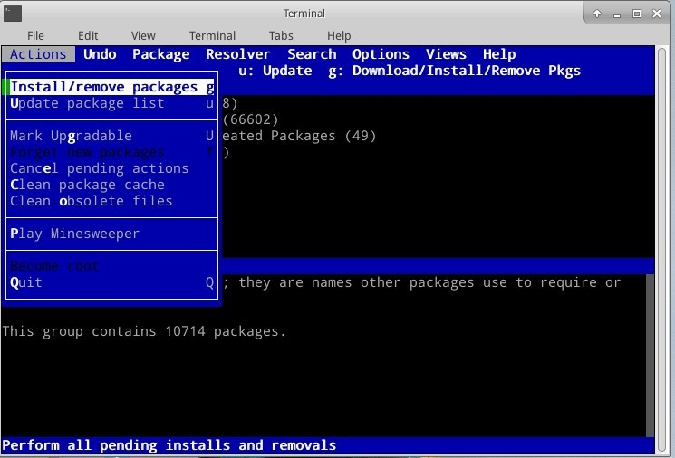

図***5-5*** ：依存性リゾルバを示す***Aptitude*** のホーム画面（***GUI*** ）。

このオプションの詳細については、MX/antiX Wikiを参照してください。

##### デブパッケージ

Synaptic（およびその背後にあるAPT）を使ってインストールされるソフト ウェアパッケージは、Deb（APTを考案したLinuxディストリビューションであ るDebianの略）と呼ばれるフォーマットになっている。グラフィカルツールの **Deb Installer**（3.2.28節）やコマンドラインツールの **dpkg** を使って、ダウンロードした deb パッケージを手動でインストールできます

。

これらはローカルのdebパッケージをインストールする簡単なツールです。

注意：依存関係を満たすことができない場合、通知が表示され、プログラムが停止します。

***dpkg*** で***\*.deb*** ファイルをインストールする

* + - 1. インストールしたいdebパッケージのあるフォルダに移動する。
      2. 何もない場所で右クリックしてターミナルを開き、 rootになる。または、矢印をクリックして1つ上の階層に移動し、debパッケージのあるフォルダを右クリック > ここでroot Thunarを開く。
      3. コマンドでパッケージをインストールする（もちろん、実際のパッケージ名を代入する）：

dpkg -i packagename.deb

* + - 1. 同じディレクトリに複数のパッケージを同時にインストールする場合 (たとえば Libreoffice を手動でインストールする場合など)、次のようにして一度にインストールできます：

dpkg -i *.deb

注：シェルコマンドでは、アスタリスクは引数のワイルドカードである。この場合、

.debで終わる名前を持つすべてのファイルにコマンドが適用されます。

* + - 1. 必要な依存関係がすでにシステムにインストールされていない場合、dpkgが自動的に対応しないため、unmet dependenciesエラーが発生する。これらのエラーを修正してインストールを完了するには、このコードを実行して強制的にインストールします：

apt -f インストール

* + - 1. apt は、必要な依存関係をインストールするか（レポから利用可能な場合）、.debファイルを削除する（依存関係をインストールできない場合）ことで、状況の修正を試みます。

注：上記のステップ5で使用したコマンドは、レガシーネーム**apt-**からの変更を反映しています

。

を得る。

##### 自己完結型パッケージ

ビデオランチャーとアピメージ

Appimages、Flatpaks、Snaps は自己完結型のパッケージで、通常の意味でのインス トールは必要ありません。これらのパッケージは **Debian** や **MX Linux** ではテストされていませんので、期待通りに動作しない可能性があることに注意してください。

* + - 1. **Appimages**: ダウンロードして/optに移動し（推奨）、右クリック > Permissionsで実行可能にする。
      2. **Flatpaks**：Flathubからアプリを取得するには、Package Installerを使用します。
      3. スナップ。ユーザーがsystemdで起動していない限り、MX Linuxでは信頼できません。回避策と詳細は以下のWikiリファレンスを参照してください。

自己完結型パッケージの大きな利点のひとつは、必要な追加ソフトウェアがすべて含まれているため、すでにインストールされているソフトウェアに悪影響を与えないことです。また、従来のインストール型パッケージよりもはるかに大きくなります。

ヘルプ： MX/antiX Wiki

**CLI**メソッド

コマンドラインを使用して、インストール、削除、アップデート、レポの切り替え、一般的なパッケージ管理を行うことも同様に可能だ。一般的なタスクを実行するためにSynapticを起動する代わりに。

表***5:*** パッケージを管理するための一般的なコマンド。

|  |  |
| --- | --- |
| コマンド | アクション |
| **apt install** パッケージ名 | 特定のパッケージをインストールする |
| **apt remove** パッケージ  名 | 特定のパッケージを削除する |
| **apt purge** パッケージ名 | パッケージを完全に削除します。  /ホーム) |
| **apt autoremove** | 搬出後に残った荷物を片付ける |
| アプトアップデート | レポからパッケージリストを更新する |
| アップグレード | 利用可能なすべてのアップグレードをインストールす  る |
| **apt dist-upgrade** | パッケージの新バージョンに伴う依存関係の変更をインテリ  ジェントに処理する。 |

Aptのプロセスと結果は、多くのユーザーが見苦しく読みにくいと感じるデフォルトの表示を使ってターミナルに表示される。**nala**と呼ばれる代替表示形式があり、デフォルトでインストールされるが、テスト中に稀にバグが発生するため、デフォルトでは使用されない。

しかし、色や構成は非常にユーザーフレンドリーで、多くの人に好まれています。これを

有効にするには

*~/.config/MX-Linux/apt-notifier.conf* で"nala "を検索し、行頭のハッシュ記号を削除する：

use_nala = true

その他のインストール方法

* 遅かれ早かれ、インストールしたいソフトウェアがレポジトリで利用できなくなり、他のインストール方法を使う必要が出てくるかもしれません。これらの方法には以下が含まれます：
* ブロブ。インストール可能なパッケージではなく、"ブロブ "と呼ばれるコンパイル済みのバイナリデータの集合体が、特にクローズドソースでは、1つのエンティティとして格納されていることがあります。このようなブロブは、通常/optディレクトリにあります。よくある例としては、Firefox、Thunderbird、LibreOfficeなどがあります

。**RPM**パッケージ：Linuxのいくつかのディストリビューションは、RPMパッケージングシステムを使用している。RPMパッケージは多くの点でdebパッケージと似ており、**alien**と呼ばれるRPMパッケージをdebに変換するコマンドライン・プログラムが MX Linuxから入手できます。このプログラムはMX Linuxにはインストールされていませんが、デフォルトのリポジトリから入手できます。システムにインストールしたら、(rootで)**alien -i packagename.rpm**というコマンドでrpmパッケージをインストールできます。(rootで)alien -i packagename.rpmとすると、rpmファイルの場所に同じ名前のdebファイルが置かれ、上記のようにインストールできる。alienについてのより詳しい情報は、このページの下にあるリンク集にあるインターネット版のmanページを見てほしい。

* ソースコード：オープンソースのプログラムは、他に選択肢がなければ、プログラマーのオリジナルのソースコードからコンパイルすることができる。理想的な状況では、これは実際には非常に簡単な作業ですが、時には、整理するのに熟練を要するエラーに遭遇することもあります。ソースは通常、tarボール（tar.gzまたはtar.bz2ファイル）として配布されます。あなたの最善の選択肢は、通常フォーラムでパッケージのリクエストをすることですが、プログラムのコンパイルに関するチュートリアルについてはリンク集を参照してください。
* その他多くのソフトウェア開発者は、独自の方法でソフトウェアをパッケージ化し

、通常は tarball や zip ファイルとして配布しています。これらのファイルには、セットアップスクリプト、すぐに実行できるバイナリ、Windowsのsetup.exeプログラムに似たバイナリインストーラプログラムが含まれていることがあります。Linux

では、インストーラはしばしば**.bin**で終わる。例えば、Google Earthは、しばしばこの方法で配布されます。疑わしい場合は、ソフトウェアと一緒に提供されているイ

ンストール手順を参照してください。

リンク

MX/antiX Wiki：シナプスのエラー

MX/antiX Wiki：ソフトウェアのインストール MX/antiX Wiki：コンパイル

Debian パッケージ管理ツール Debian APTガイ

ド ウィキペディ

アエイリアン

# **6**高度な使用

**6.1**

**MX Linux**での**Windows**プログラム

MXリナックス上でウィンドウズ・アプリケーションを実行できるようにするアプリケーションは、オープンソースでも商用でも一定数存在する。これらは エミュレーターと呼ばれ、 Linuxプラットフォーム上でWindowsの機能を再現するものです。多くのMS Officeアプリケーション、ゲーム、その他のプログラムは、エミュレーターを使用して、ネイティブに近いスピードと機能を持つものから、基本的なパフォーマンスしか持たないものまで、さまざまな

程度で実行することができます。

**6.1.1**

オープンソース

ワインは、MX Linux用の主要なオープンソースWindowsエミュレーターである。Windowsプログラムを実行するための互換レイヤーの一種ですが、アプリケーションを実行するためにMicrosoft Windowsを必要としません。MXパッケージ・インストーラー（"Misc "の下）からインストールするのが最適です。Synapticでインストールする場合は、"winehq- staging "を選択して、すべてのwine-stagingパッケージを入手してください。Wineのバージョンは、コミュニティ・リポジトリのメンバーによって迅速にパッケージ化され、ユーザーに提供されます。

注：ライブ・セッションでWineを実行するには、ホーム・パーシステンス（セクション6.6.3）を使用する必要があります。

* ワインのホームページ
* MX/antiX Wiki：ワイン

DOSBoxは、MS-DOSベースのプログラム、特にコンピューターゲームを実行するための DOSライクな環境を作成する。

* DOSBoxホームページ
* DOSBox Wiki

DOSEMUは、DOSを仮想マシンで起動できるようにするソフトウェアで、Windows 3.1、 Word Perfect for DOS、DOOMなどを実行できるようにする。

* DOSEMU ホームページ
* MX/antiX Wiki：DOSEMU

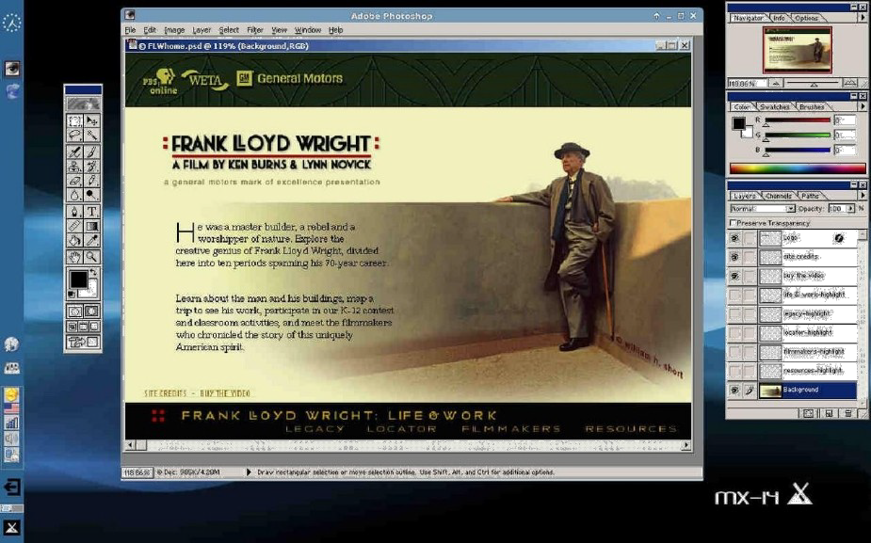

図*6-1* ：*Wine* で動作する*Photoshop 5.5* 。

**6.1.2**

コマーシャル

**CrossOver Office**は、Microsoftオペレーティングシステムのライセンスを必要とせずに、多くの一般的なWindows生産性アプリケーション、プラグイン、およびゲームをLinuxにインストールすることを可能にする。特にMicrosoft Word、Excel、PowerPoint（2003まで）をサポートしています。

* CrossOver Linux ホームページ
* ウィキペディアクロスオーバー
* アプリケーションの互換性

###### リンク

* ウィキペディアエミュレータ
* DOSエミュレータ

**6.2**

仮想マシン

仮想マシン・アプリケーションは、メモリ上の仮想コンピュータをシミュレートするプログラムの一種で、そのマシン上で任意のオペレーティング・システムを実行することができる

。これは、テスト、非ネイティブアプリケーションの実行、およびユーザーに自分のマシンを持っている感覚を提供するのに便利です。多くのMX Linuxユーザーは、仮想マシン・ソフトウェアを利用してマイクロソフト・ウィンドウズを「ウィンドウの中で」実行し、ウィンドウズ用に書かれたソフトウェアにデスクトップ上でシームレスにアクセスできるようにしている。また、インストールを避けるためのテストにも利用されている。

**6.2.1**

**VirtualBox**のセットアップ

ビデオVirtual Box：共有フォルダのセットアップ (14.4)

Linux用の仮想マシン・ソフトウェア・アプリケーションは、オープンソースとプロプライエタリの両方で数多く存在する。MXは特に**VirtualBox**（**VB**）を使いやすくしているので、ここではそれに焦点を当てる。詳細と最新の開発状況については、以下のリンクセクションを参照してください。ここでは、VirtualBoxをセットアップして実行するための基本的な手順の概要を説明します：

* インストール。これは、MXパッケージインストーラで行うのが最適です。これにより、VBリポジトリが有効になり、最新バージョンのVBがダウンロード、インストールされます。リポジトリは有効のままになり、MX Updaterによる自動アップデートが可能になります。
* **64** ビット。VB が 64bit ゲストを実行するには Hardware Virtualization サポートが必要で、その設定は（もしあれば）UEFI ファームウェア/BIOS にあります。詳細はVBマ

ニュアルを参照してください。

* 再起動。インストール後に再起動して、VBを完全にセットアップすることをお勧めします。
* インストール後。ユーザーがvboxusersグループに属していることを確認します。MX User Manager > Group Membershipタブを開きます。ユーザー名を選択し、グループリストの「vboxusers」にチェックが入っていることを確認します。確認して終了します

。

* 拡張パック。MXパッケージインストーラからVBをインストールした場合、Extension Packは自動的に含まれます。そうでない場合は、OracleのWebサイトからダウンロー

ドしてインストールしてください（「リンク」を参照）。ファイルをダウンロードし

たら、Thunarでそのファイルに移動し、ファイルのアイコンをクリックします。

Extension PackがVBを開き、自動的にインストールされます。

* 場所仮想マシンファイルはデフォルトで /home/VirtualBox VMs フォルダに保存されます。これらはかなり大きくなる可能性があり、別のデータパーティションがある場合は、デフォルトフォルダをそこにすることを検討してください。File > Preferences > General タブでフォルダの場所を編集します。

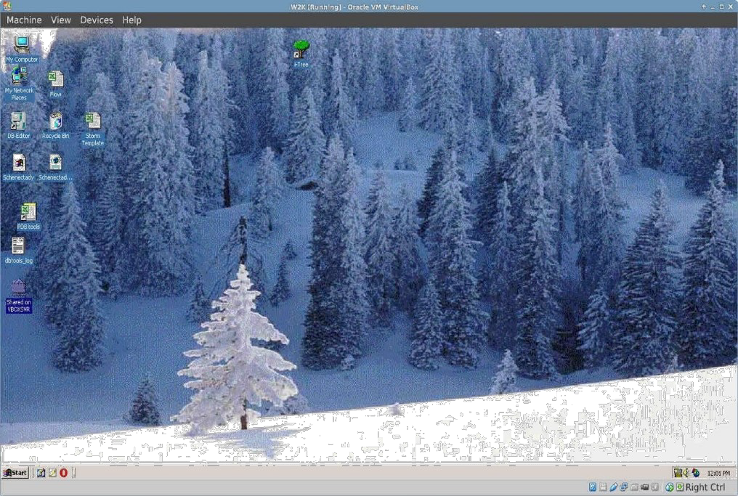

図***6-2*** ：***VirtualBox*** で動作する***Windows 2000*** 。

**6.2.2**

**VirtualBox**の使用

* 仮想マシンの作成仮想マシンを作成するには、VBを起動し、ツールバーのNewアイコンをクリックします。WindowsのCDまたはLinuxのISO（32bitのみ）が必要です。ウィザードに従って、推奨される設定をすべて受け入れます。ISOにPAEがある場合は、 System > Optionsタブをクリックし、PAEを有効にしてください。ゲストに割り当てるメモリをデフォルトの最小値より増やす必要があるかもしれませんが、ホスト OS には十分なメモリを残します。Windows ゲストについては、デフォルトの 10GB よりも大きな仮想 HD を作成することを検討してください。Windows 10または11では60GBが必要です。ホストドライブまたは仮想CD/DVDディスクファイルの選択
* マウントポイントを選択します。マシンのセットアップが完了したら、マウントポイントをホストドライブか仮想CD/DVDディスクファイル（ISO）のいずれかに選択します。設定**]>[**ストレージ**]**をクリックすると、ダイアログボックスがポップアップし

、中央にIDEコントローラとその下にSATAコントローラがあるストレージツリーが表示されます。ストレージツリーのCD/DVDドライブアイコンをクリックすると、ウィンドウ右側の属性セクションにCD/DVDドライブアイコンが表示されます。属性］セクションの［CD/DVD ドライブ］アイコンをクリックすると、ドロップダウンメ

ニューが表示され、CD/DVD ドライブにマウントするホストドライブまたは仮想 CD/DVD ディスクファイル(ISO)を割り当てることができます。(別の ISO ファイルを選択するには、[Choose a Virtual CD/DVD disk file]をクリックし、ファイルに移動します)。マシンを実行します。仮想マシンを起動すると、選択したデバイス（ISOまたは CD/DVD）がマウントされ、OSがインストールされます。

* **GuestAdditions** をインストールします。ゲストOSをインストールしたら、ゲストOSを起動し、Devices > Insert GuestAdditionsの順にクリックし、自動的に検索されるISOを指定してVB GuestAdditionsをインストールしてください。これにより、Guestと Hostの間でファイルを共有できるようになり、ディスプレイを様々な方法で調整できるようになります。

習慣があります。このアプリが見つからない場合は、**virtualbox-guest-adds** パッケージをインストールする必要があるかもしれません（Package Installer を使用した場合は自動的にインストールされます）。

* 移動既存の仮想マシンの設定を移動または変更する最も安全な方法は、その仮想マシンのクローンを作成することです。新しいクローンを使用するには、新しい仮想マシンを作成し、ウィザードでハードディスクを選択する際に「既存のハードディスクを使用する」を選択し、新しいクローンの*.vdiファイルを選択します。
* ドキュメントVBの詳細なドキュメントは、メニューバーのHelpから、またはウェブサイトからPDFで入手できます。

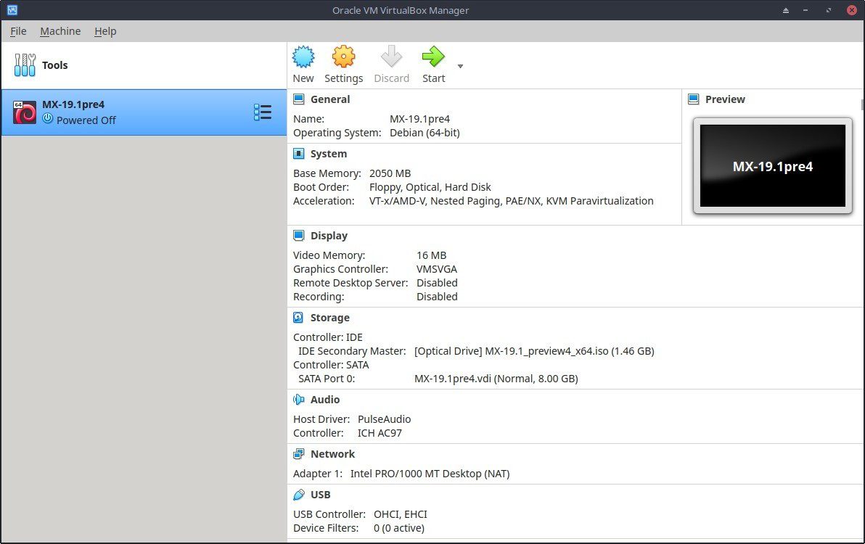

図***6-3*** ：***VirtualBox*** （***MX-19.1*** ）の設定画面。

###### リンク

* ウィキペディア仮想マシン
* ウィキペディア仮想マシンソフトウェアの比較
* VirtualBoxホームページ
* VirtualBox拡張パック

**6.3**

代替ウィンドウ・マネージャー

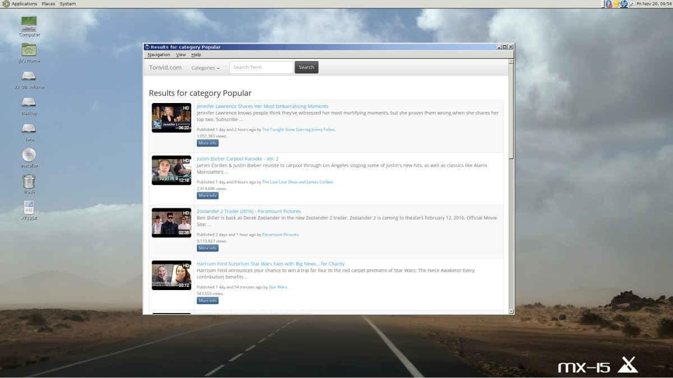

図***6-4: MX-15 Linux*** 上で動作する***MATE*** 、***YouTube*** ブラウザを開いた状態。

Linuxにおけるウィンドウ・マネージャ（元々はWIMP：Window, Icon, Menu, and Pointing device）は、基本的にグラフィカル・ユーザー・インターフェイス（GUI）の外観を制御し、ユーザーがGUIと対話するための手段を提供するコンポーネントである。

3つのMX Linuxバージョンは、定義上Xfce、KDE、Fluxboxを使用する。しかし、ユーザーには他の可能性も存在します。MX Linuxでは、以下に説明するように、MXパッケージ・インストーラーを使って、多くの一般的な代替ソフトを簡単にインストールできます。

* GTK+を使ったシンプルでエレガントなデスクトップ、Budgie Desktop
  + セキセイインコデスクトップ
* Compiz、コンポジット機能を備えたOpenGL WM。
  + Compixウィンドウマネージャ
* Gnome Baseは、GTK+ベースのディスプレイマネージャーとデスクトップで、超軽

量なデスクトップ環境を提供します。

* + ウルトラライトデスクトップ環境Gnome Ultra (GOULD)
* LXDEは高速で軽量なデスクトップ環境で、コンポーネントは個別にインストールできます。
  + LXDEホームページ
* MATEは、直感的で魅力的なデスクトップ環境を提供するGNOME 2の続編

です。

* + MATEホームページ
* IceWMは非常に軽量なオールインワンのデスクトップ環境であり、スタッキングウィンドウマネージャーである。
  + IceWMホームページ

インストールが完了したら、デフォルトのログイン画面のトップバーの中央にあるセッションボタンから好きなウィンドウマネージャを選択し、通常通りログインしてください。ログイン・マネージャーをレポジトリから別のものに置き換える場合は、再起動時に少なくとも1つが常に利用可能であることを確認してください。

もっと見るウィキペディアXウィンドウマネージャ

**6.4**

コマンドライン

MXはシステムをインストール、設定、使用するためのグラフィカルツール一式を提供していますが、コマンドライン（コンソール、ターミナル、BASH、またはシェルとも呼ばれます）は依然として便利で、時には不可欠なツールです。ここでは、一般的な使い方をいくつか紹介します：

* GUIアプリケーションを起動し、エラー出力を確認する。
* システム管理作業のスピードアップ
* 高度なソフトウェアアプリケーションを設定またはインストールする。
* 複数のタスクを素早く簡単に実行
* ハードウェア機器のトラブルシューティング

MXデスクトップ・ウィンドウでターミナルを実行するデフォルトのプログラムは**XFCE Terminal**で、KDEのデフォルトは**Konsole**です。いくつかのコマンドはスーパーユーザー (root)に対してのみ認識されますが、他のコマンドはユーザーによって出力が異なります。

一時的なroot権限を取得するには、セクション4.7.1で説明されている方法のいずれかを使用します。Terminalがroot権限で実行されていることは、入力するスペースの直前のプロンプト行を見ればわかる。の代わりに**#**が表示されます。さらに、ユーザー名が**root**に変わり、赤で表示されることもあります。

注：**iwconfig**のようなroot権限を必要とするコマンドを一般ユーザーとして実行しようとすると、コマンドが見つからなかったというエラーメッセージが表示されたり、プログラムを root権限で実行しなければならないというメッセージボックスが表示されたり、あるいは単にメッセージが表示されずに再びプロンプトに戻ったりすることがあります。

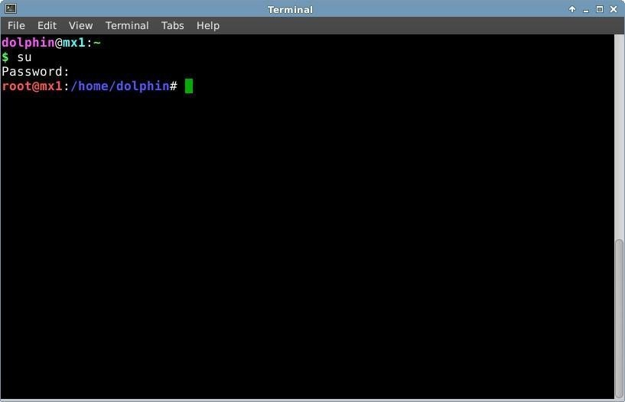

図***6-5*** ：ユーザーは管理者（***root*** ）権限を持つようになった。

**6.4.1**

はじめの一歩

* システムの問題を解決するためのターミナルの操作については、このセクションの最後にある「トラブルシューティング」のトピックを参照してください。また、 rootユーザーとしてcpと**mv**コマンドを使って作業中のファイルのバックアップを取ることをお勧めします（下記参照）。
* ターミナルのコマンドはかなり複雑だが、コマンドラインを理解するのは簡単なことを組み合わせるだけのことだ。どれだけ簡単かを知るために、ターミナルを開いていくつかの基本的なコマンドを試してみよう。読むだけでなく、チュートリアルの練習としてやってみると、より理解が深まるだろう。ディレクトリの中身を一覧表示する lsという簡単なコマンドから始めよう。基本的なコマンドは、現在いるディレクトリの内容を一覧表示する：

ls

* これは便利なコマンドだが、ただ短い列の名前が画面に表示されるだけだ。このディレクトリにあるファイルについてもっと情報が欲しいとしよう。このコマンドにスイッチを追加して、より多くの情報を表示させることができる。スイッチとは、

コマンドの動作を変更するために付加する修飾子のことである。この場合、必要な

スイッチは次のようになる：

ls -l

* 自分の画面を見てもらえばわかるように、このスイッチを入れると、どのディレクトリにあるファイルでも、より詳細な情報（特にパーミッション）が得られる。
* もちろん、別のディレクトリの内容を（まずそこに行かずに）見たい場合もある。そのためには、コマンドに引数を追加して、どのファイルを見たいかを指定する。引数とは、コマンドを実行する際に追加する値や参照のことである。例えば、**/usr/bin/**という引数を与えることで、現在いるディレクトリではなく、そのディレクトリの内容をリストアップすることができる。

ls -l /usr/bin

* **usr/bin/**にはたくさんのファイルがある！この出力をフィルタリングして、例えば「 **fire**」という単語を含むエントリーだけをリストアップできればいいのだが。これを実現するには、**ls**コマンドの出力を別のコマンド、**grep**にパイプすればいい。パイプ

（│）文字は、あるコマンドの出力を別のコマンドの入力に送るために使われる。 **grep**コマンドは指定されたパターンを検索し、マッチしたものをすべて返すので、前のコマンドの出力をgrepにパイプすることで、出力をフィルタリングすることができる。

ls -l /usr/bin | grep fire

* 最後に、これらの結果をテキスト・ファイルに保存して、後で使用したいとする。コマンドを発行すると、通常はコンソール・ディスプレイに出力されるが、この出力をファイルなど別の場所にリダイレクトすることができる。>（リダイレクト）記号を使って、特定のディレクトリ（デフォルトではホーム・ディレクトリ）にある "**fire** "という単語を含むすべてのファイルの詳細なリストを作成し、そのリストを含むテキスト・ファイル（この場合、ファイル名は "**FilesOfFire**"）を作成するようにコンピュータに指示するのだ。

ls -l /usr/bin | grep fire > FilesOfFire.txt

* おわかりのように、コマンドラインは、単純なコマンドをさまざまな方法で

組み合わせることで、複雑なタスクを非常に簡単に実行することができる。

**6.4.2**

共通コマンド

###### ファイルシステム・ナビゲーション

表***6*** ：ファイルシステム・ナビゲーション・コマンド

|  |  |
| --- | --- |
| コマンド | コメント |
| **cd /usr/share** | カレント・ディレクトリを指定されたパスに変更する："/usr/share" に変 |

|  |  |
| --- | --- |
|  | 更する。引数なしで **cd**  をクリックするとホームディレクトリに移動します。 |
| プッシュボ  タン | 現在の作業ディレクトリのパスを表示する |
| **ls** | カレント・ディレクトリの内容を一覧表示する。隠しファイルも表示するには**-a**スイッチを、すべてのファイルの詳細を表示するには**-l**スイッチを使う。**lsusb**はすべてのusbデバイスを、**lsmod**はすべてのモジュール  を表示する。 |

###### ファイル管理

表***7*** ：ファイル管理コマンド

|  |  |
| --- | --- |
| コマンド | コメント |
| **cp <**ソースファイル  **<**宛先ファイル | ファイルを別のファイル名または場所にコピーする。ディレクトリ全体をコピーするには、**-R**スイッチ（「再帰  」）を使う。 |
| **mv <**ソースファイル  **<**宛先ファイル | ファイルやディレクトリをある場所から別の場所に移動する。例えば、**xorg.conf**のような重要なファイルを変更する前に、このコマンドを使って**xorg.conf_bak**のようなファイルに移動することが  できる。 |
| **rm <somefile>** | ファイルを削除する。ディレクトリを削除するには**-R**スイッチを  、ファイルを削除するには**-f**スイッチを使う。 |
|  | 削除のたびに確認のプロンプトを表示させたくない場合は、  ("**force**") をクリックしてください。 |
| **cat somefile.txt** | ファイルの内容を画面に印刷する。テキストファイルに対しての  み使用する。 |
| グレップ | 指定されたテキストから指定された文字列を探し出し、その行全体を表示する。通常はパイプと一緒に使う。  **/somestring**/は、**somestring**を含むsomefile.txtの行を表示する。例  えば、ネットワークusbカードを見つけるには、次のように入力 |

|  |  |
| --- | --- |
|  | する： **lsusb | grep -i Network**.grepコマンドはデフォルトで大文字と小文字を区別するので、**-i**スイッチを使うと大文字と小文字が区別されなくなる。 |
| **dd** | あらゆるものをビット単位でコピーするので、ディレクトリ、パ  ーティション、ドライブ全体に使用できる。基本的な構文は **dd if=<somefile> of=<**他のファイル**>** である。 |

###### シンボル

表***8*** ：記号。

|  |  |
| --- | --- |
| コマンド | コメント |
| **|** | あるコマンドの出力を別のコマンドの入力に送るためのパイプ記号。  一部のキーボードでは、2本の短い縦棒が代わりに表示されます。 |
| **>** | リダイレクト・シンボル（redirect symbol） コマンドの出力をデバイスのファイルに送るときに使う。リダイレクト・シンボルを2重にすると、コマンドの出力を既存のファイルに置き換えるのではなく、既存のファイル  に追加する。 |
| **&** | コマンドの最後にアンパサンドを付けると（その前にスペースを入れる）  、そのコマンドがバックグラウンドで実行され、次のコマンドを発行するためにそのコマンドの完了を待つ必要がなくなる。ダブル・アンパサンドは、最初のコマンドが成功した場合にのみ2番目のコマンドを実行するこ  とを示す。 |

###### トラブルシューティング

ほとんどのLinux初心者ユーザーにとって、コマンドラインは主にトラブルシューティングツールとして使われている。ターミナル・コマンドは、フォーラムへの投稿や検索ボックス、ウェブ上で助けを求める際の電子メールに簡単に貼り付けることができる、迅速で詳細な情報を提供します。助けを求める際には、この情報を手元に置いておくことを強くお勧めしま

す。具体的なハードウェア構成を参照できるようにすることで、ヘルプを得るプロセスがスピードアップするだけでなく、他の人がより正確な解決策を提示してくれるようになります

。以下は、一般的なトラブルシューティングコマンドです（セクション3.4.4も参照）。これらの中には、root でログインしていないと情報を出力しないものや、あまり情報を出力しないものもあります。

表***9*** ：トラブルシューティングコマンド。

|  |  |
| --- | --- |
| コマンド | コメント |
| エルエスピーシー | 検出された内部ハードウェアデバイスの概要を表示します。デバイスが  /unknown/の場合、通常はドライバーに問題がある。**v**スイッチを使うと、より詳細な情報が表示される。 |
| **lsusb** | 接続されているUSBデバイスを一覧表示します。 |
| **dmesg** | 現在のセッションのシステムログを表示する。出力はかなり長いので、通  常は**grep**、 **less** (**most**と同様)、または**tail**を通して出力される。 |
|  | (直近に何が起こったかを見る）。例えば、ネットワークハードウェアに関連する潜在的なエラーを見つけるには、**dmesg | grep -i net**を  試してみてください。 |
| トップ | 実行中のプロセスのリアルタイムリストと、それらに関する様々な統計情  報を提供します。グラフィカルなタスクマネージャと共に**Htop**としても利用可能。 |

コマンドのドキュメントにアクセスする

* + 多くのコマンドは、*--help* を使うと簡単な「使用法」メッセージを表示する。 または*-h*スイッチを使う。これは、コマンドの構文を素早く思い出すのに役立つ。

例えば

*cp --help*

* コマンドの使い方の詳細については、そのコマンドの man ページを参照すること。デフォルトでは、manページはターミナルの**less**ページャーに表示される。結果として表

示されるスクリーンをナビゲートするために、以下のトリックを覚えておくこと：

* + スペースバー（または PageDown キー）で画面を進める。
  + **b**キー（またはPageUpキー）は画面を後方に移動させる。
  + **q**はヘルプ文書を終了する。

###### 別名

短いコマンドでも長いコマンドでも、好きなコマンドのエイリアス（個人的なコマンド名）を作成できます。**MX Bash Config**というツールで最も簡単に作成できます。詳細はMX/antiX Wikiを参照してください。

**6.4.3**

リンク

* BASH初心者ガイド
* コマンドラインの基本

**6.5**

スクリプト

スクリプトは、キーボードから直接書き込める単純なテキストファイルで、論理的に連続した一連のオペレーティング・システム・コマンドで構成されている。コマンドは、コマンド

・インタープリタによって一度に1つずつ処理され、コマンド・インタープリタがオペレーティング・システムにサービスを要求します。MX Linuxのデフォルトのコマンド・インタープリターは**Bash**です。コマンドはBashが理解できるものでなければならず、プログラミング用にコマンドリストが確立されています。シェルスクリプトは、Windowsの世界におけるバッチプログラムのLinux版です。

スクリプトは、複数のコマンドを簡単に作成・変更できる経済的な実行方法として、 Linux OSやその上で動作するアプリケーションの至るところで使用されている。例えばブート時には、印刷やネットワークなどの特定のプロセスを起動するために、多くのスクリプトが呼び出される。スクリプトは、自動化プロセス、システム管理、アプリケーション拡張、ユーザー制御などにも使用される。最後に、あらゆる種類のユーザーが、自分自身

の目的のためにスクリプトを使用することができます。

**6.5.1**

シンプルなスクリプト

基本的なアイデアを得るために、とてもシンプルな（そして有名な）スクリプトをやってみよう。

1. テキストエディタ（スタートメニュー＞アクセサリ）を開き、次のように入力する：

#!/bin/bash clear

エコー おはよう、世界よ！

1. そのファイルをホームディレクトリに**SimpleScript.sh**という名前で保存します。
2. ファイル名を右クリックして「プロパティ」を選択し、「アクセス許可」タブで「このファイルをプログラムとして実行することを許可する」にチェックを入れる。
3. ターミナルを開き、こう入力する：

sh /home/<username>/SimpleScript.sh

1. おはよう、世界！」という行が画面に表示される。このシンプルなスクリプトは大したことはできないが、シンプルなテキストファイルを使ってシステムの動作を制御するコマンドを送ることができるという原則を確立した。

ハッシュ記号（#）、感嘆符、コマンド・インタプリタへのパスの組み合わせである。ここでは、Bashがインタプリタであり、ユーザーアプリケーションの標準的な場所にあります

。

**6.5.2**

便利なスクリプト

一般ユーザー向けに、複数ファイルのバックアップに関わるすべての操作を1回のキー操作で済ませる便利なスクリプトを見てみよう。以下のスクリプトは、**rdiff-backup**と呼ばれるシステムスクリプトに依存しており、このスクリプトを動作させるにはレポジトリからインストールする必要がある。このスクリプトは、あるディレクトリを別のディレクトリにコピーし、特別なサブディレクトリに差分の記録を残すので、しばらく前に失われたファイルを復元することができる（ちなみに、rdiff-backupは、**diff**というスクリプトに依存している）。

この例では、"newbie "という名前のユーザーが、/homeディレクトリから外付けドライブにドキュメント、音楽、メール、写真をバックアップするスクリプトをセットアップしたいとします。

1 #!/bin/bash

2 #

3 # このRdiff-Backupスクリプトは、セカンドハードドライブにバックアップする。

4 # 2台目のハードディスクをマウントするには、rootとして実行する必要がある

5

6 # ファイルをリストアするには、次のコマンドを実行する： cp -a /mnt/sda1/username /home

7 # 復元するが上書きはしない：

8 # cp -a -i ˶SpecialChar nobreakdash˶SpecialChar nobreakdash "reply=no

/mnt/sda1/username /home 9

10 # 外部機器の取り付け 11

12 mount /dev/sdb1

13 mount /dev/sdb2

14 mount /dev/sdb3

15

16 # バックアップの実行 17

18 rdiff-backup /home/newbie/Documents /mnt/sdb2/Documents

19 rdiff-backup /home/newbie/Music /mnt/sdb1/Music

20 rdiff-backup /home/newbie/Mail /mnt/sdb2/Mail

21 rdiff-backup /home/newbie/Pictures /mnt/sdb3/Pictures 22

23 # 外部デバイスのアンマウント 24

25 umount /dev/sdb1

26 umount /dev/sdb2

27 umount /dev/sdb3

では、このスクリプトの構成要素を見てみよう：

* 2行目から8行目: これらの行の前にハッシュ記号または数字記号を置き（「コメントアウト」と呼ぶ）、実行される一連のコマンドの一部ではないことをBashに示す

。ここでの目的は、このスクリプトを見る人に、スクリプトの出所、作成者、目的

、ライセンスなどの情報（メタデータ）を提供することである。

* 10行目：良いスクリプトは、16行目と22行目にもあるように、コマンドを明確にラ

ベル付けされた手続きセクションに分離している。

* 12-14行目：バックアップに使用する3つのデバイスをまずマウントし、システムで使用できるようにする。
* 18行目から21行目：ここでbashは、システムスクリプトrdiff-backupを使って、オリジ

ナルのディレクトリ（ソース）とバックアップディレクトリ（ターゲット）を比較し

、見つかった相違点をコピーし、変更の記録を残すように指示されている。

* 25-27行目：バックアップ作業が完了すると、外付けドライブはシステムからアンマウントされる。

このようなスクリプトを使いたい人は、いくつかの実行手順を踏まなければならない：

1. スクリプト全体をコピーする。
2. デスクトップを右クリックし、新規作成 **>** テキストファイル**...**を選択します。
3. ファイル名には適当な名前をつけ（スペースは使わない）、スクリプトであることがわかるように拡張子「sh」をつける。この例では、 **Backup_DocsMusicMailPictures.sh**とします。
4. 新しいテキストファイルを開き、スクリプトを貼り付ける。
5. 名前や場所などを、特定のシステム上のものに変更する。上記の例では、バックアップするディレクトリの名前や場所が異なっていたり、デバイスが異なっていたりする可能性があります。
6. そのスクリプトを、必要なときに簡単に見つけられる場所に保存しておく。例えば、ホームに「**scripts**」という新しいディレクトリを作って、そこにスクリプトを保存するとしよう。
7. スクリプトを右クリックし、［プロパティ］を選択して［アクセス許可］タブをクリ ックし、［実行可能］または［このファイルをプログラムとして実行許可

］にチェックを 入れ、［OK］をクリックします。

1. バックアップの準備ができたら、ターミナルを開き、こうタイプする：

sh /home/scripts/Backup_DocsMusicMailPictures.sh

ヒント：最初の数文字を入力したら、タブキーを使ってファイル名をオートコンプリートしてください。

リンク

* + Bash初心者ガイド
  + Linuxシェル・スクリプト・チュートリアル
  + Linuxコマンド

**6.5.3**

特殊なスクリプトタイプ

スクリプトの中には、Bashで起動するだけでなく、実行するために特別なソフトウェア（

スクリプト言語）を必要とするものもある。一般ユーザーにとって最も一般的なのは

Pythonスクリプトで、*.pyという形式をとる。

これらを実行するには、正しいパスを指定して実行するためにpythonを呼び出す必要がある。例えば、"<somefile>.py" をデスクトップにダウンロードした場合、次の3つのうちの1つを実行することができます：

* + - クリックするだけだ。MX Linuxには、Pythonを使って起動するPy-Loaderという小さなプログラムがある。
    - ターミナルを開き、こう入力する：

*python ~/Desktop/<somefile.py*

* + - あるいは、フォルダー自体の中にあるターミナルを開いて、次のように入力することもできる：

*python ./<somefile>.py*

スクリプト言語は非常に高度であり、このマニュアルの範囲外である。

**6.5.4**

プリインストールされたユーザースクリプト

###### インキシ

Inxiは、"h2 "として知られるプログラマーによって書かれた便利なコマンドライン・システム情報スクリプトである。ターミナルで *inxi -h* と入力すると、センサー出力から天気まで、利用可能なすべてのオプションが表示される。これは **MX Quick System Info** の背後で動いているコマンドです。

もっと見るMX/antiX Wiki

**6.5.5**

ヒントとコツ

* + シェルスクリプトをダブルクリックすると、デフォルトではスクリプトを実行する代わりに Featherpad エディタで開きます。これは、意図しないスクリプトを誤って実行しないためのセキュリティ対策です。この動作を変更するには、[Settings] > [Mime Type Editor] をクリックします。*x- application/x-shellscript* を探し、デフォルトのアプリケーションを bash に変更します。
  + プログラミング・スクリプトのためのより高度なエディターは、デフォルトでインストールされているgeanyである。これは柔軟で強力なIDE/エディタで、軽量でクロスプラットフォームです。

**6.6**

高度な**MX**ツール

セクション3.2で説明したコンフィギュレーションMXアプリに加えて、MX Linuxには、MX Toolsから利用可能な上級ユーザー向けのユーティリティが含まれています。

**6.6.1**

**Chroot**レスキュー・スキャン（**CLI**）

initrd.imgが壊れていてもシステムに入れるようにするコマンド群。また、再起動せずに複

数のシステムに入ることもできる。詳細とイメージは HELP ファイルにあります。

**HELP**：ここです。

**6.6.2**

ライブ**USB**カーネルアップデーター **(CLI)**

ビデオアンチXまたはMX live-USBでカーネルを変更する

警告：ライブ・セッションでのみ使用すること！

このコマンドラインアプリケーションは、インストールされている任意のカーネルでMX LiveUSB上のカーネルをアップデートすることができます。このアプリケーションは、Liveセッションを実行しているときにのみMXツールに表示されます。

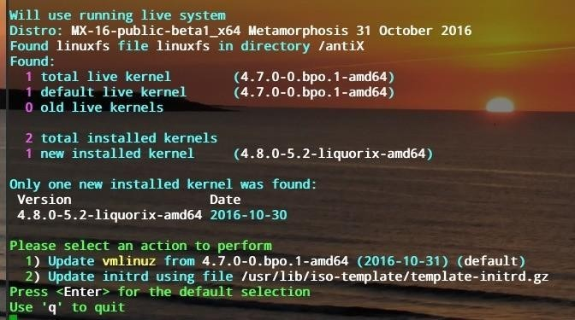

図***6-6*** ：新しいカーネルに切り替える準備ができ***li***た***ve-usb*** カーネル・アップデーター・ツール。

**HELP**：ここです。

**6.6.3**

**MX**ライブ**Usb**メ ー カ ー

ISO ファイル、ライブ CD/DVD、既存のライブ USB、あるいは実行中のライブシステムからライブ USB を作成するために使用します。UNetbootinもデフォルトで利用可能ですが（セクション2.2.3参照）、Live-USB Makerには多くの利点があります：

* + その方が速い。
  + 再起動時に状態ファイルを保存する。
  + LiveUSB-Storage ライブUSBに直接ファイルを保存。
  + 粘り強さ。
  + リマスタリング。
  + ddオプションが追加された。
  + カーネルのライブアップデート。

注：CLIフォーム（**live-usb-maker**、rootで実行）には多くの高度なオプションがあります。

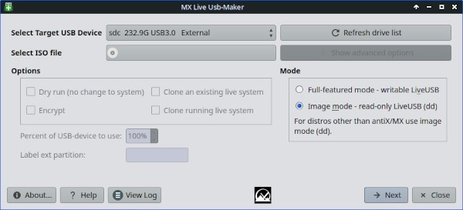

図***6-7*** ：***live-usb maker*** ツールで使用する***ISO*** を選択する準備ができた。

**HELP**：ここです。

**6.6.4**

ライブ・リマスター（**MX**スナップショットおよび**RemasterCC**）

ビデオインストールされたシステムのスナップショ

VIDEO：MX-17：永続性のあるライブ



ットを作る

USBを作る

ビデオMX-17：ライブUSBに持続的にアプリをインストールする

注：このアプリケーションはMX Toolsにのみ表示され、Liveセッション実行時に実行可能です。ライブリマスタリングの主な目的は、ユーザーが他のコンピュータに配布できるMX Linuxの

カスタマイズバージョンをできるだけ安全、簡単、便利に作成できるようにすることです。このアイデアは、ハードドライブのパーティションにLiveUSB（またはLiveHD、"frugal install"、MX/antiX Wikiを参照）を開発およびテスト環境として使用することです。パッケージの追加や削除を行い、リマスターの準備ができたら、GUIまたはスクリプトを使用して再起動します。何かひどい問題が発生した場合は、ロールバックオプションを使用してもう一

度再起動するだけで、以前の環境で起動します。

リマスターされた ISO(「リスピン」)は、通常の方法(セクション 2.2 参照)で LiveMedium に置くことができ、必要であれば、root ターミナルを開き、*minstall-launcher* コマンドを入力してインストールします。

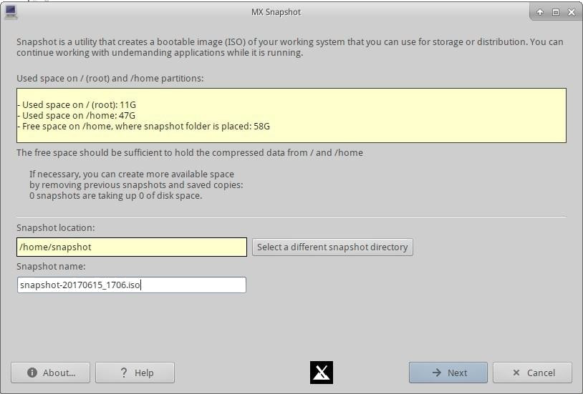

図***6-9*** ：スナップショットのオープニング画面

MXコミュニティのメンバーは、スナップショットによるLiveリマスターを使用して、フォーラムで追跡可能なMX Linuxの非公式スピンを制作しています。

ビデオMX 16 - Live- USBをリマスターする

ビデオMXスピンワークベンチ ビデオMXスピンステボのKDE

ライブISOは、"persistence "と呼ばれる方法で実行することができます。persistenceは LiveMediumとフルインストールのハイブリッドで、ライブセッション中にインストールしたり追加したりしたファイルを保持することができます。ライブパーシステンス中に「デモ」ユーザーファイルにインストールまたは削除したプログラム、およびカスタマイズし

た内容は、インストールしたシステムに引き継がれます。

ビデオパーシステンス付きライブUSB（レガシー・モード）

ビデオパーシステンス付きライブUSB (UEFIモード)

**6.7**

**SSH**（セキュアシェル）

SSH（Secure Shell）は、リモートシステムに安全にログオンするために使われるプロトコルである。リモートのLinuxやUnixライクなコンピュータにアクセスする最も一般的な方法です。MX Linuxには、SSHをアクティブモードで実行するのに必要な主なパッケージが付属しています。主なパッケージはOpenSSHで、一連のアプリケーションで構成されるSecure Shellのフリー実装です。

* コマンドを使用して、root として ssh デーモンを起動または再起動します：

/etc/init.d/ssh start

* コンピュータの起動時に ssh デーモンを自動的に起動するには、「すべての設定」
  + 「セッションとスタートアップ」 **>** 「アプリケーションの自動起動」の順にクリックします。追加」ボタンをクリックし、ダイアログボックスに「StartSSH」などの名前、必要であれば短い説明、 およびコマンドを入力します。

/etc/init.d/ssh start

OKを押して完了です。次に再起動すると、SSHデーモンがアクティブになります。

* MX LinuxのKDEユーザーは、**Preferences > Settings > Start & Stop > Automatic Start**で同じことができます。

**6.7.1**

**SSH**トラブルシューティング

時々、SSHがパッシブ・モードで動作せず、接続拒否のメッセージを送ることがある。その

場合は以下を試してみてください：

* rootとしてファイル「/etc/ssh/sshd-config」を編集します。16行目に「 UsePrivilegeSeparation yes」というパラメータがあります。これを次のように変更します。

UsePrivilegeSeparation no

* MXユーザーマネージャを使用するか、rootとして/etc/groupファイルを編集して、自分自身（または対象となるユーザー）をグループ「ssh」に追加します。
* 証明書がなくなっていたり、古くなっていたりすることがあります。証明書を再構築

する簡単な方法は、（rootで）コマンドを実行することです。

ssh-keygen -A

* sshdが実行されているかどうかを確認するには、次のように入力します。

/etc/init.d/ssh status

システムは「[ ok ] sshd is running」と答えるはずだ。

* ファイアウォールを使用している場合は、ポート22がブロックされていないか確認してください

。INとOUTのトラフィックを許可する必要があります。もっと見るOpensshマニュアル

同期

**6.8**

ファイルの同期（またはシンク）は、異なる場所にあるファイルを同一に保つことを可能にします。同期には2つの形式がある：

* 一方通行（「ミラーリング」）で、あるソース・コンピュータが他のソース・コンピュータにコピーされるが、その逆はできない。
* 複数のコンピューターが同一に保たれる双方向。

たとえば、MX Linuxユーザーは、自分自身や家族、その他のグループのために複数のインストールを管理するときに便利であることを発見し、その結果、複数回アップデートする必要がなくなります。利用可能な同期ソフトウェアは大量にありますが、以下の2つがMX Linuxユーザーにテストされ、有用であることが証明されています：

* unison-gtk (レポジトリ内)
* フリーファイルシンク

# **7**ボンネットの下

**7.1**

はじめに

MX Linuxは、最終的にはUnixから基本設計を受け継いでいる。Unixは1970年以来、さまざまな形で存在してきたオペレーティング・システムだ。そこからLinuxが開発され、Debianはそのディストリビューションを作成しています。ベースとなるオペレーティングシステムがこのセクションのテーマです。MS Windowsのようなレガシーシステムから来たユーザは、通常、多くの馴染みのない概念に気づき、慣れた方法で物事を行おうとして苛立ちます。

このセクションでは、MX Linux OSの基本的な側面と、他のシステムとの違いについて説明します。

リンク

* ウィキペディアユニックス
* Linuxホームページ
* ウィキペディアDebian

**7.2**

ファイルシステムの構造

ファイルシステム」という言葉には、2つの基本的な使い方がある。

* 1つ目は、オペレーティング・システムのファイルシステムです。これは、オペレーティング・システムが実行中に自由に使えるすべてのハードウェアとソフトウェアのリソースを追跡するために使用するファイルとその構成を指します。
* ファイルシステムという用語の他の用法は、ディスクファイルシステムを指し、デー

タストレージデバイス、最も一般的なディスクドライブ上のファイルの保存と検索の

ために設計されています。ディスク・ファイルシステムは、パーティションにデータ

を書き込む前に、ディスク・パーティションが最初にフォーマットされたときに設定

されます。

オペレーティング・システムのファイルシステム

Thunar File Managerを開き、左ペインのFile Systemをクリックすると、Unix Filesystem Hierarchy Standardに基づいた名前のディレクトリが多数あることに気づくでしょう。

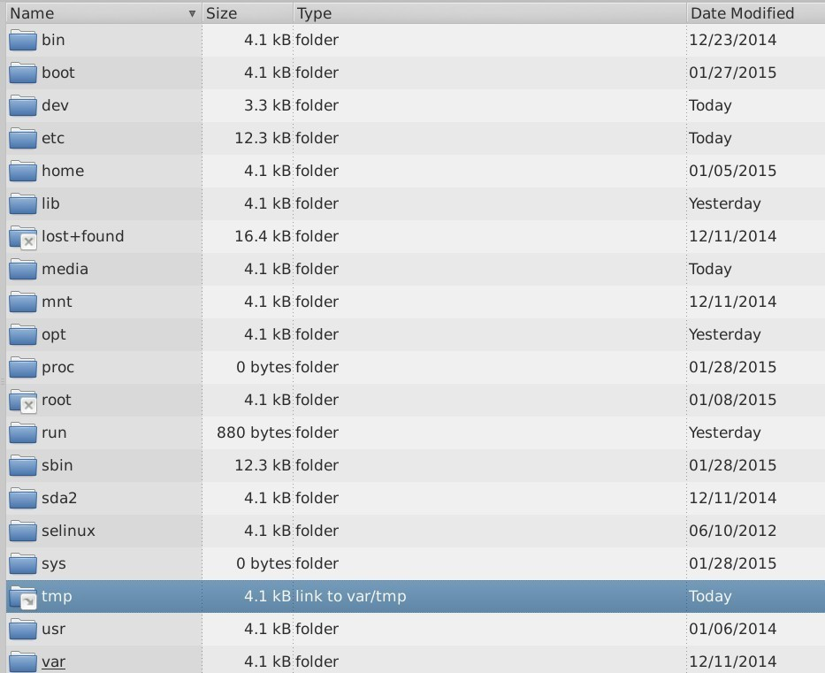

図*7-1* ：*Thunar* で見た*MX* ファイルシステム。

以下は、MX Linuxの主要なディレクトリの簡単な説明と、ユーザーがこれらのディレクトリのファイルを操作する場合の例です：

* /ビン
  + このディレクトリには、起動時にシステムで使用されるバイナリ・プログラム・ファイルが含まれるが、システムが完全に起動して実行されるようになると、ユーザーの操作によって必要になることもある。
  + 例Bashシェルなどの多くの基本的なコマンドライン・プログラムや、/dd/、

/grep/、/ls/、/mount/などのユーティリティは、OSのみが使用するプログラムに加え、ここに配置されている。

* /ブート
  + ご想像の通り、Linuxが起動するために必要なファイルはここにある。Linuxオペレーティング・システムのコアであるLinuxカーネルは、GRUBのようなブートローダーと同様に、ここに保管されている。
  + 例：ここにユーザーがよくアクセスするファイルはありません。
* /dev
* /etc
* このディレクトリには、システム上のさまざまな入出力デバイスにリンクする特別なファイルがある。
* 例：CLIのマウントコマンドを除いて、ユーザーが直接アクセスするファイルはありません。
  + このディレクトリには、システムのコンフィギュレーション・ファイルとアプリケーション・コンフィギュレーション・ファイルが含まれています。
  + 例例：/etc/fstab ファイルは、デバイス、パーティションなどの追加ファイルシステムの マウントポイントを指定し、最適に使用できるように設定します。
  + 例：表示の問題は、/etc/X11/xorg.confファイルの編集に関わることがある。
  + /ホーム
    - ここにユーザーの個人ディレクトリ（データと設定）が置かれる。複数のユーザーがいる場合は、それぞれに個別のサブディレクトリが設定されます。どのユーザー（rootを除く）も他のユーザーのホームディレクトリを読むことはできません。ユーザーのディレクトリには、隠しファイル（ファイル名の前にドットが付いている）と可視ファイルの両方があります。隠しファイルは、Thunarファイルマネージャーで「表示」>「隠しファイルを表示」（またはCtrl-H）をクリックすることで表示できます。
    - 例：ユーザーは通常、ドキュメント、ミュージックなどのデフォルトのディレクトリを使用して、最初に自分のファイルを整理します。
    - 例：Firefoxプロファイルは隠しディレクトリの.mozilla/firefox/にあります。
  + /ライブラリ
* このディレクトリには、ブート時に必要となる共有オブジェクト・ライブラ

リ（WindowsのDLLに相当）が含まれています。特に、カーネルモジュールはこのディレクトリの

/lib/modules.

* 例：ここにユーザーがよくアクセスするファイルはありません。
  + /メディア
    - CD-ROM、フロッピードライブ、USBメモリースティックなどのリムーバブル

メディアのファイルは、メディアが自動マウントされるとここにインストールされる。

* + - 例フラッシュドライブなどの周辺機器を動的にマウントした後、ここからアクセスできます。
  + /mnt
    - 物理ストレージ・デバイスは、アクセスする前にここにマウントする必要がある。etc/fstabファイルでドライブやパーティションが定義されると、そのファイルシステムがここにマウントされる。
    - 例ユーザーはここにマウントされているハードディスクとそのパーティションにアクセスできる。
  + /オプト
* これは、ユーザーがインストールする主要なサードパーティアプリケーションサブシステムの意図された場所です。ディストロによっては、ユーザーがインストールしたプログラムもここに置きます。
* 例：Google Earthをインストールする場合、/optサブフォルダにインストールされます：Firefox、Libre Office、Wineもここにあります、
  + /proc
  + プロセスとシステム情報の場所。
  + 例：ここにユーザーがよくアクセスするファイルはありません。
* /ルート
  + これは、ルート・ユーザー（管理者）のホーム・ディレクトリである。ファイルシステムのルートである「/」とは異なることに注意してください。
  + 例：ここにあるファイルは一般的にはアクセスされないが、ルートユーザーとしてログインしている間に保存されたファイルはここに保存されることがある

。

* /sbinの
  + システム起動スクリプトで必要だが、root以外のユーザーが通常は実行しないプログラム、つまりシステム管理ユーティリティがここにインストールされる

。

* + 例: ここにあるファイルはユーザーによって一般的にアクセスされるものではありません

。

modprobeとifconfigがある。

* /tmp
  + これは、コンパイラなどのプログラムが実行中に生成する一時ファイルの場所である。一般に、これらのファイルは短期的な一時ファイルであり、プログラムの実行中にのみ使用される。
  + 例：ここにユーザーがよくアクセスするファイルはありません。
* /usr
  + このディレクトリには、ユーザー・アプリケーション用の多くのファイルが含まれており、Windowsのディレクトリ「Program Files」に似ているところがある。
* /var • 例：多くの実行プログラム（バイナリ）は/usr/binにある。
* 例：ドキュメント

（

/usr/docs

）と設定ファイル

は

/usr/share.

* このディレクトリには、ログ、システム・メール、キューに入れられたプロセスなど、Linuxの実行中に常に変化するファイルが含まれている。

、グラフ • 例：パッケージのインストールなどのプロセス中に何が起こったかを判

ィックとアイコン

断しようとする場合、MX Quick System Infoを使って/var/log/を調べることができます。

ディスク・ファイルシステム

ディスク・ファイル・システムは、平均的なユーザーにとってはあまり気にする必要のないものである。MX Linuxがデフォルトで使用するディスク・ファイル・システムはext4と呼ばれ、ext2ファイル・システムのバージョンです。

つまり、変更を実行する前にログに書き込むため、より堅牢です。ファイルシステム

ext4 は、インストール時にハードドライブがフォーマットされる際に設定されます。

大体において、ext4はライバルのどれよりも長年の実績があり、安定性とスピードを兼ね備えています。このような理由から、違いをよく理解していない限り、MX Linuxを別のディスクファイルシステムにインストールすることはお勧めしません。しかし、MX Linuxは他の多くのフォーマットされたディスクファイルシステムを読み書きすることができ、何らかの理由でext4よりそれらの方が好まれる場合、それらのいくつかにインストールすることもできます。

リンク

* + ウィキペディア ファイルシステム
  + ウィキペディアファイルシステムの比較
  + ウィキペディアExt4

**7.3**

アクセス許可

MX Linuxはアカウント・ベースのオペレーティング・システムである。これは、実行するユーザー・アカウントがなければ、どのプログラムも実行できないことを意味し、実行中のプログラムは、起動したユーザーに与えられた権限によって制限されます。

注意：Linuxのセキュリティと安定性の多くは、制限付きユーザーアカウントの適切な使用と、デフォルトのファイルとディレクトリのパーミッションによる保護にかかっています。このため、rootとして操作するのは、rootが必要な手順のときだけにしてください。例えば、 rootユーザーとしてウェブ・ブラウザを実行することは、Linuxシステムでウィルスに感染する可能性のある数少ない方法の1つです！

基本情報

Linuxのデフォルトのファイル・パーミッション構造はかなりシンプルだが、ほとんどの状況には十分すぎるほど適している。各ファイルやフォルダには、付与できる3つのパーミッションと、それを付与する3つのエンティティ（所有者/作成者、グループ、その他/ワールド）がある。パーミッションは以下の通りだ：

* + 読み取り権限とは、ファイルからデータを読み取れることを意味し、ファイルをコ ピーできることも意味します。もしディレクトリに読み取り権限がなければ、そのディレクトリにリストされているファイル名を見ることさえできない。
  + 書き込み許可は、ファイルまたはフォルダーを変更、追加、または削除できることを意味します。ディレクトリの場合、ユーザーがディレクトリ内のファイルに書き込めるかどうかを指定します。
  + 実行許可は、ユーザーがスクリプトやプログラムとしてファイルを実行できるかどうかを意味します。ディレクトリの場合は、ユーザーがそのディレクトリに入り、現在の作業ディレクトリにできるかどうかを決定します。
  + すべてのファイルとフォルダーは、システム上に作成された時点で、その所有者として指定された単一のユーザーを取得します。(所有者が異なる別のパーティションからファイルを移動した場合、元の所有者が保持されますが、コピー＆ペーストした場合は、あなたに割り当てられることに注意してください)。また、グループとして指定された1つのグループを持っており、デフォルトではオーナーが所属するグループとなっています。あなたが他の人に与えたパーミッションは、所有者や所有グループに属していないすべての人に影響します。

注：上級ユーザー向けには、リード／ライト／エグゼキュート以外にも、スティッキービット、SUID、SGIDといった特別な属性を設定することができる。詳細については、以下のリンクセクションを参照。

###### 権限の表示、設定、変更

MX Linuxには、パーミッションを表示・管理するためのツールが多数用意されている。

* + GUI
    - トゥナーファイルのパーミッションを表示または変更するには、ファイルを右クリックし、プロパティを選択します。パーミッション」タブをクリックします。ここでは、プルダウンメニューを使用して、所有者、グループ、およびその他に付与されたパーミッションを設定できます。一部のファイル（たとえばスクリプトなど）については、実行可能にするためのチェックボックスをオンにする必要があり、フォルダについては、その中のファイルの削除を所有者に制限するためのチェックボックスをオンにすることができます。

注意：所有者がrootであるファイルやディレクトリのパーミッションを変更するには、rootとして操作する必要があります。大きなフォルダーでは、Thunarウィ

ンドウを更新しなければなりません。さもないと、パーミッションが実際に変更されているにもかかわらず、パーミッションが正しく表示されません。F5キーを押してウィンドウを更新しないと、元のパーミッションが表示されます。

* + - **MX**ユーザーマネージャは、ユーザーを特定のグループに関連付けることによって、パーミッションを変更する簡単な方法です。
  + コ

マ • 内部パーティション。デフォルトでは、内部パーティションのマウントには

ン root/スーパーユーザーのパスワードが必要です。この動作を変更するには、ド **MX** TweakのOtherタブをクリックします。

ラ

イ • 新しい外部パーティション。新しいパーティションをext4でフォーマットするン には、rootパーミッションが必要です。このパーミッションは、一般ユーザがイ パーティションにファイルを書き込めないという、予期しない、または予期し

ン ない結果につながる可能性があります。この動作を変更するには、MX/antiX

タ

Wikiを参照してください。

フ

ェ • 手動操作。MX User Managerはほとんどの日常的な状況をカバーしていますが、ー コマンドラインで操作した方が良い場合もあります。基本的なパーミッションス はr（読み取り）、w（書き込み）、x（実行）で表され、ダッシュはパーミッシ

ョンがないことを示します。コマンドラインでファイルのパーミッションを見るには、次のようにタイプする： *ls -l NameofFile*.ls -l NameofFile.

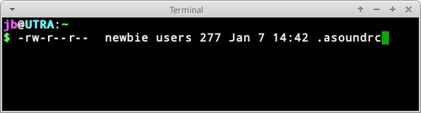ファイルの場所（例：/usr/bin/gimp）。l スイッチをつけると、ファイルが長い形式で一覧表示され、他の情報と一緒にパーミッションも表示されます。

図*7-2* ：ファイルのパーミッションの表示

冒頭のダッシュ（通常のファイルであることを示す）の直後の文字には、所有者、グループ、その他の3つのパーミッション（読み取り/書き込み/実行）が含まれる：合計9文字。ここでは、オーナーは読み取りと書き込みはできるが実行はできない（rw-）が、グループとその他は読み取りしかできないことを示している。この場合のオーナーは、グループ "users "に属する "newbie "と指定されている。

何らかの理由で、コマンドラインを使ってこのファイルの所有者をrootに変更する必要がある場合、ユーザー "newbie "はこの例のようにchownコマンドを使う

：

*chown root /home/newbie/.asoundrc*

chownの使い方と、より詳細なchmodの使い方については、リンクのセクションを参照のこと。

リンク

* + MX/antiX Wiki：パーミッション
  + ファイルパーミッション

**7.4**

設定ファイル

#### 7.4.1

ユーザー設定ファイル

個々のユーザー設定を保持するファイル（ゲームのハイスコアやデスクトップのレイアウトなど）は、ユーザーのホームディレクトリ内に、通常は隠しファイルや隠しディレクトリとして保存され、そのユーザーまたはrootのみが編集できます。このような個人設定ファイルを直接編集することは、システムファイルよりも実は少ないのです。というのも、ユーザー設定のほとんどは、アプリケーション自体を通じてグラフィカルに行われるからです。例えば、アプリケーションを開いて「編集」>「環境設定」をクリックすると、選択した内容がユーザーディレクトリの（通常は隠されている）設定ファイルに書き込まれます。同様に Firefoxでは、アドレスバーに*about:config* と入力すると、非表示の設定ファイルが編集されます。Xfceの設定ファイルは~/.config/に保存されています。

#### 7.4.2

システム設定ファイル

システム全体の設定やデフォルトを保持するファイル（起動時に自動的に起動するサービスを決定するファイルなど）は、大部分が/etc/ディレクトリに格納され、rootのみが編集可能です。これらのファイルのほとんどは、一般ユーザーが直接触れることはない

：

* + */etc/rc.d/rc5.d* - MX Linuxがログイン後に起動するランレベル5を制御するファイルが含まれています。
  + */etc/sysconfig/keyboard* - キーボードの設定に使用。
  + */etc/network/interfaces* - システム上のインターネット・インターフェースを定義する。

コンフィギュレーション・ファイルには、ほんの数行、あるいは空行のものもあれば、かなり長いものもある。重要なのは、アプリケーションやプロセスのコンフィギュレーション・ファイルを探しているのであれば、/etcディレクトリに向かい、あちこち探してみることだ。注意：これらのファイルはシステム全体に影響を与えるので、1）編集しようとするファイルをバックアップする（Thunarでは最も簡単：コピーして貼り付け、オプションでファイル名の最後にBAKを追加する）、2）細心の注意を払う！

#### 7.4.3

例

サウンドの問題は、多くのグラフィカルツールやコマンドラインツールで解決することがで

きるが、たまにユーザーがシステム全体のコンフィギュレーションファイルを直接編集する必要があることがある。多くのシステムでは、これは

*/etc/modprobe.d/snd-hda-intel.conf* です。このファイルはシンプルで、一番上の段落は次のようになっている：

*#* チップによってはモデルを手動で設定する必要がある*#* 例えば*asus g71* シリーズでは *model=g71v* が必要かもしれない

オプション*snd-hda-intel model=auto*

サウンドを得ようとする場合、「auto」という言葉の代わりに、サウンドモデルに関する正確な情報を代入することになるかもしれない。サウンドモデルを調べるには、ターミナルを開いて次のようにタイプする：

*lspci | grep Audio*

出力はシステムによって異なるが、以下のような形になる：

*00:05.0* オーディオデバイス*: nVidia Corporation MCP61 High Definition Audio (rev a2)*

これで、その情報をコンフィギュレーション・ファイルに戻すことができる：

# チップによってはモデルを手動で設定する必要がある # 例えば

asus g71シリーズではmodel=g71vオプションが必要かもしれない # snd-hda-intel model=nvidia

ファイルを保存し、マシンを再起動すれば、うまくいけばサウンドが機能するはずです。最初にうまくいかなかった場合は、*model=nvidia mcp61* を代わりに使って、より精度を上げてみることもできます。

リンク

* + Linuxの設定ファイルを理解する
  + ファイルパーミッション

**7.5**

ランレベル

MX Linuxは、デフォルトで**sysVinit**と呼ばれる初期化プロセス（init）を使用して起動します。ブートプロセスの完了後、initはデフォルトのランレベル（このランレベルは

/etc/inittabのIDのエントリで指定されます）で指定されたディレクトリですべてのスタートアップスクリプトを実行します。MX Linuxには7つのランレベルがあります（systemdなどの他のプロセスは、同じようにランレベルを使用しません）：

表**10**：**MX Linux**のランレベル。

|  |  |
| --- | --- |
| ランレ  ベル | コメント |
| 0 | システムを停止する |
| 1 | シングルユーザーモード：ログオンせずにルートコンソールを提供する。  rootパスワードを紛失したときに便利 |
| 2 | ネットワークなしのマルチユーザー |
| 3 | コンソールログオン、Xなし（つまりGUIなし） |
| 4 | 未使用/カスタム |
| 5 | デフォルトのGUIログオン |
| 6 | システムを再起動する |

MX Linuxのデフォルトはランレベル5であるため、レベル5のコンフィグファイルで設定されたinitスクリプトは、ブート時に実行される。

###### 用途

ランレベルを理解することは便利である。例えば、X Window Managerに問題がある場合、

デフォルトのランレベル5ではXが動作しているため、問題を修正することができない。しかし、ランレベル3であれば2つの方法で問題を解決することができる。

* + デスクトップから：Ctrl-Alt-F1キーを押してXから抜け出す。ランレベル3に落とすには、rootになって*telinit 3* とタイプする。
  + GRUBメニューから：GRUB画面が表示されたら**e**（edit）を押します。その後の画面で、一番下の行（実際のブートコマンド）の1つ上にある「linux」で始まる行（デ フォルトでは「quiet」という単語がある場所）の最後にスペースと数字の3を追加します。F-10を押して起動してください。

カーソルがプロンプトの位置に来たら、通常のユーザー名とパスワードでログインする。必要であれば、「root」としてログインし、管理者パスワードを入力することもできる。ランレベル3でプロンプトを見ているときに便利なコマンドは以下の通り：

表**11**：一般的なランレベル**3**のコマンド。

|  |  |
| --- | --- |
| コマンド | コメント |
| ランレベル | 今いるランレベルの番号を返す。 |
| 停止 | rootで実行。マシンをシャットダウンする。お使いのシステムでうまくい  かない場合は、パワーオフを試してください。 |
| 再起動 | rootで実行。マシンを再起動する。 |
| <アプリケーション | グラフィカルでない限り、アプリケーションを実行する。例えば、テキストファイルの編集にはnanoというコマンドが使えるが、  leafpadは使えない。 |
| Ctrl Alt F7 | Ctrl-Alt-F1で実行中のデスクトップからドロップアウトしたが、ランレベ  ル3まで続行しなかった場合、このコマンドでデスクトップに戻ることができる。 |
| テリニット5 | rootで実行する。ランレベル3の場合は、このコマンドを入力してログ  インマネージャlightdmにアクセスする。 |

リンク

* + ウィキペディアランレベル
  + Linux情報プロジェクト：ランレベルの定義

**7.6**

カーネル

#### 7.6.1

はじめに

このセクションでは、一般的なユーザー中心のカーネルとのインタラクションを扱います

。その他の技術的な側面についてはリンクを参照してください。

##### アップグレード／ダウングレード

###### 基本ステップ

システム上の他のソフトウェアとは異なり、カーネルはマイナーリビジョンレベル以下（カーネル名の3番目の数字で示される）以外は自動的にアップグレードされません。現在のカーネルを変更する前に、いくつかの質問を自分に投げかけてみるのがよいでしょう：

* + - * なぜカーネルをアップグレードしたいのか？例えば、新しいハードウェアのために必要なドライバがあるのでしょうか？
      * カーネルをダウングレードすべきですか？例えば、Core2 DuoプロセッサはデフォルトのMX-Linuxカーネルで奇妙な問題を起こす傾向がありますが、デフォルトの Debian 4.9カーネルに切り替えることで解決します（MXパッケージインストーラを使用）。
      * 不必要な変更は、ある種の問題をもたらすかもしれないということを、私は認識しているだろうか？

MXパッケージ・インストーラーを開き、 "Kernel "カテゴリをクリックしてください。 MXパッケージ・インストーラーを開き、 "Kernel "カテゴリをクリックしてください。使用したいものを選択し（不明な場合はフォーラムで質問してください）、インストールしてください。

新しいカーネルをチェックしてインストールしたら、再起動して新しいカーネルがハイライトされていることを確認する。

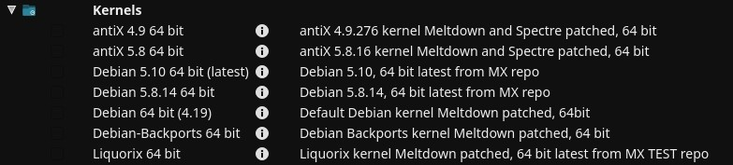

図*7-3: 64* ビットアーキテクチャ用*MX* パッケージインストーラのカーネルオプション。

###### 上級

通常、多くのユーザーはカーネルのアップグレードに **MX Package Installer** を利用しますが

、手動で行うこともできます。ここでは、あなたのシステムの Linux カーネルを手動でアップグレードするための基本的なアプローチを紹介します。

* + - * まず、現在インストールされているものを調べます。ターミナルを開き、*inxi S* と入力する。例えば、MX-19 64ビット版のユーザーなら、次のように表示されるかもしれない：

カーネル5.8.0-2-amd64 x86_64 ビット

そのコマンドの出力からカーネルの名前を必ず書き留めておくこと。

* + - * 次に、新しいカーネルを選択してインストールします。Synapticを開き、linux-imageで検索し、あなたがすでに持っているアーキテクチャ（例：686）とプロセッサ（例

：PAE）にマッチする、より高いカーネル番号を探します。必要なものを通常の方法でインストールする。

* + - * 第3に、選択した新しいカーネルに適合するlinux-headersパッケージをインストールする。これには2つの方法がある。
        + linux-headersで始まるSynapticのエントリーを注意深く見て、カーネルに合わせる。
        + あるいは、新しいカーネルにリブートした後、root端末で以下のコードを入力すれば、より簡単にヘッダーをインストールできる：

*apt-get install linux-headers-$(uname -r)*

*m-a prepare* などのコマンドを使えば、ヘッダーもインストールされる。

* + - * 再起動すると、自動的に利用可能な最も高いカーネルで起動するはずです。うまくいかない場合は、以前使っていたものに戻すオプションがあります：再起動し、 GRUB画面が表示されたら、起動したいパーティションのAdvanced Optionsをハイライトし、カーネルを選択してEnterキーを押します。

##### カーネルのアップグレードとドライバー

ダイナミック・カーネル・モジュール・サポート（DKMS）は、新しいカーネル・バージョンがインストールされると、すべてのDKMSドライバー・モジュールを自動的に再コンパイルします。これにより、メインライン・カーネル以外のドライバやデバイスは、Linuxカーネルのアップグレード後も動作を継続することができます。ただし、プロプライエタリなグラフィックス・ドライバは例外です （セクション 3.3.2）。

* + - * NVidiaドライバー
        + sgfxi でインストールされている場合は、sgfxi で再構築する必要があります。
        + MX Nvidiaドライバーインストーラーまたはsynaptic/apt-get経由でインストールした場合、カーネルモジュールを再構築する必要があるかもしれません。メニューからMX Nvidiaドライバーインストーラーを再実行すると、モジュールの再インストールと再構築ができるはずです。再起動がコンソールプロンプトで止まってしまう場合は、rootになって "*ddm-mx -i nvidia* "と入力し、ドライバモジュールを再インストールして再構築してください。
      * インテルドライバー
        + アップグレード対象として選択したカーネルによっては、ドライバのアッ

プグレードが必要になる場合があります。

その他のオプション

カーネルに関しては、他にも考慮すべき点や選択肢がある：

* + - * LiquorixカーネルはZenカーネルのバージョンで、ゲームなどの高負荷時でも応答性が良く、低レイテンシ（オーディオ作業で重要）という点で、より優れたデスクトップ使用体験を提供することを目的としています。MX Linux は Liquorix カーネルを頻繁に更新するので、**MX** パッケージインストーラ **>** MX Test Repo から最も簡単に

インストールできます。

* + - * ディストリビューター（例えばMXの姉妹ディストリビューターであるantiX）は、しばしば独自に開発します。
      * 知識のある人は、特定のハードウェア用に特定のカーネルをコンパイルするかもしれない。

リンク

* + - * ウィキペディアLinuxカーネル
      * Linuxカーネルの解剖
      * Linuxカーネルアーカイブ
      * Linuxカーネルのインタラクティブ・マップ

##### カーネル・パニックとリカバリー

カーネルパニックは、MX Linuxシステムが、安全に回復できない内部致命的なエラーを検出したときに実行される比較的まれなアクションです。カーネルパニックは、ハードウェアの問題からシステム自体のバグまで、さまざまな要因によって引き起こされます。カーネルパニックが発生したら、MX Linux LiveMediumで再起動してみてください。ソフトウェアの問題が一時的に克服され、うまくいけばデータを見たりオフロードしたりできるようになります。それでもうまくいかない場合は、不要なハードウェアをすべて取り外し、もう一度試してみてください。

あなたの最初の関心事は、データへのアクセスと安全確保だ。どこかにバックアップがあればいいのですが。そうでない場合は、MX Linuxに付属している**ddrescue**のようなデータ復旧プログラムを使うことができます。最後の手段は、ハードディスクを専門の復旧業者に持ち込むことです。

最終的には、LiveMediumを使用して再インストールする必要があるかもしれませんが、データを保護した後、機能的なMX Linuxシステムを回復するために取らなければならない手順がいくつかあります。障害の種類によって、次のような手順があります：

1. システムを破壊したパッケージを削除する。
2. グラフィックドライバを再インストールする。
3. **MX**ブート修復を使用してGRUBを再インストールします。
4. rootパスワードをリセットする。
5. MX Linuxを再インストールし、/homeを保持するチェックボックスを選択します（セクション2.5を参照）。

これらの手続きについて質問があれば、必ずフォーラムで尋ねてください。

リンク

* + GNU Cライブラリ・ホームページ
  + Ddrescue

**7.7**

ポジション

#### Systemd

MX Linuxには2つのinitシステムが同梱されている：SysVinit（デフォルト）とsystemdである。**systemd** "をシステムおよびサービス・マネージャーとして使用することについては議論があるため、MX Linuxでの機能について明確にしておきたいと思います。**systemd**は含まれていますが、有効にはなっていません。

*systemd\** の名前を持つファイルを見つけることができますが、それらは単に必要なときに互換性のフック/エントリーポイントを提供するだけです。MX Linuxは*systemd-shim* を使用しており、実際にサービスを使用することなく、ヘルパーの実行に必要なsystemd関数をエミュレートしています。これは、SysVinitがデフォルトのinitのままでありながら、MX LinuxがCUPSやNetwork Managerのようなsystemdに依存するDebianパッケージを使用できることを意味します。また、このアプローチにより、ユーザーはsystemdエントリーを選択することで、ブート時に好みのinitを選択することができます。

##### 不自由なソフトウェア

MXリナックスは基本的にユーザー指向であるため、システムが箱から出してすぐにできる

限り動作するように、ある程度の不自由なソフトウェアが含まれている。ユーザーは、コ

ンソールやターミナルを開き、次のようにタイプすることでリストを見ることができる：

ブルス

例を挙げよう：

* + - * wl "ドライバ（broadcom-sta）と、独自のコンポーネントを使用した非フリーのファームウェア。
      * Nvidiaグラフィックドライバをインストールするための専用ツールです。

その根拠：上級ユーザーにとって、これらのドライバーを削除するのは、一般ユーザーがインストールするよりもはるかに簡単だからです。また、インターネットにアクセスせずにネットワークカードのドライバをインストールするのは特に困難です！

**MX-23**のデフォルトリスト：

mxにインストールされているフリーでないパッケージ

amd64-microcodeProcessor AMD CPU用マイクロコード・ファームウ

ェア

atmel-firmwareAtmel at76c50x ワイヤレスネットワークチップ用ファームウェア。

bluez-firmwareBluetoothデバイス用ファームウェア

Broadcom STA Wireless ドライバー用 broadcom-sta-dkmsdkms ソース

firmware-amd- graphicsAMD/ATIグラフィックチップ用バイナリ ファ

ームウェア firmware- atherosクアルコムAtherosワイヤレスカード用バイナリファームウェア

firmware- bnx2BroadcomNetXtremeII用バイナリファームウェア firmware-bnx2xBroadcom NetXtreme II 10Gb 用バイナリファームウェア

firmware- brcm80211Broadcom/Cypress製802.11ワイヤレスc

用バイナリファームウェア

firmware-intel-soundBinary Intel サウンド DSP 用ファームウェ

ア

firmware- ipw2x00インテル・プロ・ワイヤレス2100、2200、用バイナリ・ファームウェア

firmware- iwlwifiインテル・ワイヤレス・カード用バイナリ・ファームウェア firmware-libertasMarvellワイヤレスカード用バイナリファームウェア

firmware-linuxLinuxカーンの各種ドライバー用バ

イナリファームウェア

firmware-linux-nonfreeLinuxカーンの各種ドライバー用バイナリファームウェア

firmware- misc-nonfreeLinuxカーンの様々なドライバ用のバイナリファームウェア。

firmware-myricomMyri-10Gイーサネットアダプター用バイナリファームウェア firmware-netxenQLogicインテリジェントイーサネット(3000)用バイナリファームウェア firmware-qlogicQLogicHBA用バイナリ・ファームウェア

firmware-realtekRealtek有線/無線LAN/BTアダプタ用バイナリファームウェア

firmware-sof-signedIntel SOF ファームウェア - 署名入り

firmware- zd1211zd1211rwワイヤレス・ドライバ用バイナリ・ファームウェア

ームウェア

intel-microcodeProcessor インテル CPU 用マイクロコード・ファ

nvidia-detectNVIDIA GPU検出ユーティリティ

unrarUnarchiver for .rar files (non-free version) 理由：問題のある修正

mxにインストールされたコントリビュート・パッケージ

Broadcom 43xx ファームウェアを展開するための b43-fwcutterutility firmware-b43- installer b43 ドライバのファームウェアインストーラ firmware-

b43legacy-installer b43legacy ドライバのファームウェアインストーラ mx- debian-firmwaremetapackage は、Debian ファームウェアに依存します。

virtualbox-guest-utilsx86 仮想化ソリューション

- X11 以外のゲストユーティリティ

ン - X11 ゲストユーティリティ

virtualbox-guest-x11x86 仮想化ソリューショ

25の不自由なパッケージ、インストールされた1802パッケージの1.4%。

6 contribパッケージ、インストールされた1802パッケージの0.3%。

**8** 用語集

Linuxの用語は最初は混乱しやすいので、この用語集はこのマニュアルで使用されている用語のリストを提供します。

* アプレット：他のアプリケーションの中から実行されるように設計されたプログラム。アプリケーションとは異なり、アプレットはオペレーティングシステムから直接実行することはできません。
* バックエンド：back-end./とも。バックエンドには、フロントエンドから入力されたユーザー入力を処理するプログラムのさまざまなコンポーネントが含まれる。フロントエンドも参照。
* バックポートバックポートとは、リリースされたディストリビューションを最新に保つために、そのディストリビューションで動作するように再コンパイルされた新しいパッケージのことです。
* **BASH**：ほとんどのLinuxシステムやMac OS Xのデフォルトのシェル（コマンドラインインタープリター）で、BASHはBourne-again shellの頭文字をとったものです。
* ビットトレント：Bram Cohenによって発明された、ハードウェア、ホスティング、

帯域幅のリソースを一個人が提供することなく大容量ファイルを配布する方法。

* ブート・ブロック：コンピュータの起動に必要なオペレーティング・システムをロードするための情報を持つ、MBR外のディスク領域。
* **bootloader**（ブートローダー）：BIOSがハードウェアの初期化を終えた後、最初にロードするオペレーティングシステムを選択するプログラム。サイズは非常に小さい。ブートローダーの唯一の仕事は、オペレーティングシステムのカーネルにコンピュータの制御を引き渡すことである。高度なブートローダは、インストールされている複数のオペレーティングシステムから選択するメニューを提供します。
* チェーンローディング：オペレーティングシステムを直接ロードする代わりに、

GRUB のようなブートマネージャはチェインローディングを使って、ハードディスク

パーティション上のブートセクタに制御を渡すことができます。ターゲットのブート

セクタはディスクからロードされ（ブートマネージャ自身がロードされたブートセクタを置き換えます）、新しいブートプログラムが実行されます。GRUBからWindowsを起動する場合のように必要な場合だけでなく、チェーンローディングの利点は、ハードディスクドライブ上の各オペレーティングシステム（数十個あるかもしれません

）が、それ自身のブートセクタに正しいデータを持つ責任を負うことができることです。そのため、MBRに常駐するGRUBは、変更があるたびに書き換える必要はありません。GRUBは、パーティションが前回の起動時から変更されているか、変わっていないかにかかわらず、指定されたパーティションのブートセクタから関連情報をチェーンロードするだけです。

* チートコードLiveMediumの起動時にコードを入力することで、起動時の動作を変更することができます。これらのコードは、MX Linuxオペレーティングシステムにオプションを渡し、特定の環境用のパラメータを設定するために使用されます。
* コマンドラインインターフェイス（**CLI**）：コンソール、ターミナル、コマンドプロンプト、シェル、bashとも呼ばれる。これはUNIXスタイルのテキストインターフェイスで、MS-DOSもこれに似せて設計された。rootコンソールとは、rootパスワードを入力して管理者権限を取得したコンソールのこと。
* デスクトップ環境：OSユーザーにグラフィカルなデスクトップ（ウィンドウ、アイコン、デスクトップ、タスクバーなど）を提供するソフトウェア。
* ディスク・イメージ：ハードドライブやDVDなどのデータ記憶媒体やデバイスの完全な内容と構造を含むファイル。ISOも参照のこと。
* ディストリビューション：Linuxディストリビューション、またはディストロは、 Linuxカーネルと様々なGNUソフトウェアパッケージ、異なるデスクトップやウィンドウマネージャの特定のパッケージです。マイクロソフトやアップルのOSで使われているプロプライエタリなコードとは異なり、GNU/Linuxはフリー、オープンソースソフトウェアなので、文字通り、能力のある人なら誰でも、世界中の誰もが自由に、これまでのものを基に構築し、GNU/Linuxオペレーティングシステムの新しいビジョンを革新することができます。MX LinuxはDebian Linuxファミリーをベースにしたディストロです。
* ファイルシステム：ファイルシステムとも。オペレーティング・システムによって見つけられるように、コンピュータのストレージ・デバイス上にファイルやフォルダを論理的に配置する方法のこと。また、一般的なWindowsフォーマットのNTFSや FAT32、Linuxフォーマットのext3、ext4、ReiserFSなど、ストレージ・デバイス上のフォーマットの種類を指すこともあり、この意味では、ハードディスク・ドライブ、フロッピー、フラッシュ・ドライブなどのバイナリ・データをエンコードするために実際に使用される方法を指す。
* ファームウェア。電子部品を内部的に制御する小さなプログラムとデータ構

造。

* **free-as-in-speech**：英語の "free "には2つの意味がある：1) 費用がかからない、2) 制限がない。オープンソース・ソフトウェア・コミュニティの一部では、この違いを説明するために、1)ビールにおける「フリー」対2)スピーチにおける「フリー」という例えが使われている。フリーウェア（freeware/）という言葉は、単にコストのかからないソフトウェアを指す言葉として普遍的に使われています。一方、フリーソフトウェア（free software/）という言葉は、ある種のオープンソースライセンスの下でライセンスされた、オープンソースソフトウェアと呼ぶ方が適切なソフトウェアを緩やかに指しています。
* フロントエンド：フロントエンドとも。フロントエンドとは、ユーザーと直接やりとりするソフトウェアシステムの部分のこと。バックエンドも参照。
* **GPL**：GNU General Public Licenseの略。これは、多くのオープンソースアプリケーションがリリースされているライセンスです。このライセンスのもとでリリースされたアプリケーションのソースコードを、ある制限の範囲内で、閲覧、改変、再配

布することができます。

* **GPT**：ネイティブUEFIで使用されるパーティションスキーム
* グラフィカル・ユーザー・インターフェース（**GUI**）：テキスト（コマンドライン

）インターフェースとは対照的に、画像（アイコンやウィンドウなど）を使用するプログラムやオペレーティングシステムのインターフェースを指す。

* ホーム・ディレクトリ：MX Linuxのルート・ディレクトリから分岐する17のトップレベル・ディレクトリの1つで、/homeには、システムに登録されたすべてのユーザーのサブディレクトリが含まれる。各ユーザーのホームディレクトリ内では、そのユーザーは完全な読み書き権限を持ちます。さらに、さまざまなインストール済みプログラムのユーザー固有の設定ファイルのほとんどは、/home内の隠しサブディレクトリに格納されています。

ダウンロードしたメールは、/home/ユーザー名/ディレクトリに置かれます。その他のダウンロードされたファイルは通常、デフォルトでhome/username/Documentsまたは

/home/username/Desktopサブディレクトリに入ります。

* **IMAP**：インターネット・メッセージ・アクセス・プロトコルは、電子メールクライアントがリモートのメールサーバーにアクセスするためのプロトコルである。オンラインとオフラインの両方の動作モードをサポートしている。
* インターフェース：コンピュータ・コンポーネント間の相互作用点。多くの場合、コンピュータとネットワーク間のリンクを指す。MX Linuxのインターフェース名の例

には、**WLAN**（無線）、**eth0**（基本有線）などがあります。

* IRC：Internet Relay Chat（インターネット・リレー・チャット）の略で、テキストメッセージの

交換を容易にするための古いプロトコル。

* **ISO**：ブートコード、構造、属性を含むデータファイルとファイルシステムのメタデータを含む国際標準に従ったディスクイメージ。これは、MX Linuxのような Linuxバージョンをインターネットで配信するための通常の方法である。ディスク

イメージも参照。

* カーネル：ハードウェアと直接やりとりするオペレーティング・システムのソフトウェアの層。
* **LiveCD/DVD**：オペレーティング・システムを起動可能なコンパクト・ディスクで

、通常は完全なデスクトップ環境、アプリケーション、必要なハードウェア機能を

備えている。

* **LiveMedium**：LiveCD/DVDとLiveUSBの両方を含む総称。
* **LiveUSB**：オペレーティング・システムが起動・実行できるようにロードされたUSB

フラッシュ・ドライブ。LiveDVDを参照。

* **mac**アドレス：ネットワークの各ノード（接続ポイント）を一意に識別するハードウェアアドレス。コロンで区切られた通常6組の2桁の文字列で形成される。
* **man**ページ：マニュアルの略で、manページには通常、スイッチや引数、時にはコマンドの内部動作に関する詳細な情報が含まれている。GUIプログラムにもmanページがあることが多く、利用可能なコマンドラインオプションの詳細が記載されている。スタート」メニューの「検索」ボックスに、必要なmanページ名の前に「#」を入力すると表示されます：例えば、*#pulseaudio*.
* MBR：Master Boot Record （マスターブートレコード）：起動可能なハードディスクドライブの最初の512バイトのセクタ。MBRに書き込まれた特別なデータにより、コンピュータのBIOSは、オペレーティングシステムがインストールされたパーティションにブートプロセスを渡すことができます。
* **md5sum**：ファイルのデータの完全性を計算・検証するプログラム。MD5ハッシュ

（またはチェックサム）は、ファイルのコンパクトなデジタル指紋として機能する

。同一でない2つのファイルが同じMD5ハッシュを持つ可能性は極めて低い。ファイルにほとんどどんな変更を加えても、そのMD5ハッシュも変更されるため、MD5ハッシュはファイルの完全性を検証するためによく使われる。

* ミラー：ミラーサイトとも。他のインターネットサイトの完全なコピーで、大容

量のダウンロードに信頼性の高いアクセスを提供するために、同じ情報の複数のソースを提供するために一般的に使用される。

* モジュール：モジュールは、要求に応じてカーネルにロードしたりアンロードしたりできるコードの断片である。システムを再起動することなく、カーネルの機能を拡張します。
* マウントポイント：固定デバイスまたはリムーバブルデバイスが取り付けられ（マウントされ）、サブディレクトリとしてアクセスできるルートファイルシステム上の場所。すべてのコンピュータハードウェアは、ファイルシステムにマウントポイントがないと使用できません。キーボード、モニター、プライマリハードディスクドライブなど、ほとんどの標準デバイスはブート時に自動的にマウントされます。
* **mtp**：MTPはMedia Transfer Protocol（メディア転送プロトコル）の略で、ファイルレベルで動作するため、デバイスがストレージデバイス全体を露出することはありません。古いAndroidデバイスは、USBマスストレージを使ってコンピュータとファイルをやり取りしていました。
* **NTFS**®：マイクロソフトのニューテクノロジー・ファイル・システムは、1993年にビジネス・ネットワーク向けのWindows NTオペレーティング・システムでデビューし、Windows 2000の後のバージョンで改訂が加えられ、Windowsユーザーのデスクトップ・コンピュータの主流となった。2001年後半にウィンドウズXPが登場して以来

、標準ファイルシステムとなっている。Unix/Linux指向の人々は、これを「ナイス・トライ・ファイル・システム」の略だと言う！

* オープンソース：個人がソースコードを改変して再配布することを許可するライセンスの下でソースコードが公開されているソフトウェア。場合によっては、オープンソース・ライセンスはバイナリの実行可能コードの配布を制限している。
* パッケージ：パッケージ: パッケージとは、実行不可能な、個別のデータの束のことで、パッケ ージマネージャへのインストールに関する指示を含んでいます。パッケージは常に一つのアプリケーションを含んでいるとは限りません。大きなアプリケーションの一部だけ、いくつかの小さなユーティリティ、フォントデータ、グラフィック

、ヘルプファイルなどを含んでいるかもしれません。

* パッケージマネージャ：SynapticやGdebiのようなパッケージマネージャは、ソフトウェアパッケージのインストール、アップグレード、設定、削除を自動化するツールの集まりです。
* パネル：Xfce4の高度に設定可能なパネルは、デフォルトで画面の左側に表示され、ナビゲーションアイコン、開いているプログラム、システム通知が含まれています

。

* パーティションテーブル：パーティションテーブルは、グローバルに一意な識別子（ GUID）を使用する旧来のマスターブートレコード（MBR）パーティション方式を拡張したハードディスクアーキテクチャで、元の4つ以上のパーティションの存在を可

能にします。

* 永続性：LiveUSBを実行する際に、ライブセッション中に行われた変更を保持する機能。
* ポート：ファイルやその他の一時的な保存場所を経由する代わりに、プログラムが直接データをやり取りするために使用できる仮想的なデータ接続。ポートには、 HTTPの80、AIMの5190など、特定のプロトコルやアプリケーションに割り当てられた番号がある。
* **purge**：パッケージ名だけでなく、そのパッケージに関連する設定ファイルやデー

タファイル（ユーザーのホームディレクトリにあるものは除く）も削除するコマンド。

* リポジトリ：repositoryの短縮形。
* リポジトリ：ソフトウェア・リポジトリとは、ソフトウェア・パッケージを取得し

、パッケージ・マネージャを介してインストールすることができるインターネット

上の保管場所のことです。

* ルート：ルートには、UNIX/Linux OSでよく使われる2つの意味がある。これらは密

接に関係しているが、区別して理解することが重要である。

* + ルート・ファイルシステムは、プログラム、プロセス、パイプ、データなど、オペレーティング・システムがアクセスできるすべてのファイルの基本的な論理構造です。ルート・ファイルシステムは、 Unixファイルシステム階層標準に従わなければならない。
  + ルート・ファイル・システムを所有するルート・ユーザーであり、あらゆるファイルに必要なすべてのパーミッションを持っています。プログラムのインストールや設定のために、一時的に**/root**ユーザー**/**の権限になることが必要になることがありますが、絶対に必要な場合を除き、/root/としてログインして操作することは危険であり、Unix/Linuxの基本的なセキュリティ構造に違反します。コマンドラインインターフェイスでは、**su**コマンドを発行し、rootパスワードを入力することで、一般ユーザーが一時的にrootになることができます。
* ランレベル：ランレベルとは、Unixライクなオペレーティング・システムであらかじめ設定されている動作状態のことである。各ランレベルは1桁の整数で表される。各ランレベルは異なるシステム構成を指定し、異なる組み合わせのプロセス （すなわち、実行中のプログラムのインスタンス）へのアクセスを許可する。セクション7.5を参照のこと。
  + スクリプト：解釈言語で書かれたコマンドを含む実行可能なテキストファイル。通常、Linuxオペレーティング・システムの「ボンネットの下」で広く使われているBASHスクリプトを指すが、他の言語が使われることもある。
* セッション：ログインセッションとは、ユーザーがシステムにログインしてからログアウトするまでの活動期間のことです。MX Linuxでは、これは通常、Xfceが起動する特定のユーザー "プロセス"（プログラムコードとその現在のアクティビティ）の有効期間を示します。
* **SSD**：ソリッド・ステート・ドライブ（SSD）は、ソリッド・ステート・フラッシュ・メモリに永続的なデータを保存する不揮発性ストレージ・デバイスである

。

* ソースコード：ソフトウェアが機械語コードにアセンブルまたはコンパイルされる前に書かれた、人間が読めるコード。
* スイッチ：スイッチ（/flag/、/option/、/parameter/とも）とは、コマンドの動作を変更するために付加される修飾子のことである。よくある例は**-R**（recursive）で、すべてのサブディレクトリを通してコマンドを実行するようにコンピュータに指示する。
* シンボリックリンク：シンボリックリンク、ソフトリンクとも。データではなく別のファイルやディレクトリを指す特別なタイプのファイル。同じファイルが異なる名前や場所を持つことを可能にする。
* **tarball**：Linuxプラットフォームで人気のある、zipのようなアーカイブフォーマット

。しかし、zipファイルとは異なり、tarballはgzipやbzip2など、さまざまな圧縮形式のうちの1つを使うことができる。通常、.tgz、.tar.gz、.tar.bz2といったファイル拡張子で終わる。

MXでは、Archive Managerと呼ばれるグラフィカルなアプリケーションにより、多くのアーカイブ形式がサポートされています。通常、アーカイブはThunar上で右クリックするだけで展開できます。

* **(U**）**EFI**：Unified Extensible Firmware Interfaceは、最近のマシンで使われているシステム・ファームウェアの一種。オペレーティング・システムとプラットフォーム・ファームウェア間のソフトウェア・インターフェースを定義しており、古いBIOSの後継にあたる。
* ユニックス：UNIXとも。Linuxのモデルとなったオペレーティング・システムで、

1960年代後半にベル研究所で開発され、主にサーバーやメインフレームに使われた。 Linux同様、Unixにも多くのバリエーションがある。

* **UUID**（**Universally Unique IDentifier**）。UUID（Universally Unique IDentifier）とは

、インターネット上のオブジェクトやデータを一意に識別する128ビットの番号のこと。

* ウィンドウ・マネージャー：デスクトップ環境のコンポーネントで、GUI環境におけるウィンドウの基本的な最大化／最小化／閉じる／移動機能を提供する。完全なデスクトップ環境の代替として使用されることもある。MX Linuxでは、デフォルトのウィンドウ・マネージャーはXfce4です。
* **X**: X11、xorgとも。 X Window Systemは、ビットマップディスプレイ上でのウィンドウ操作を提供するネットワーキングおよびディスプレイプロトコルである。Unix系OSやOpenVMS上でグラフィカル・ユーザー・インターフェース（GUI）を構築するための標準ツールキットとプロトコルを提供し、他のほとんどすべての最新OSでサポートされている。